

ZAŁĄCZNIK DO UCHWAŁY
NR LXVI/7/2023RADY MIEJSKIEJ
W MRĄGOWIE Z DNIA 30 października 2023r.

PROGRAM OCHRONY ŚRODOWISKA DLA GMINY MIASTO MRĄGOWO NA LATA 2023 - 2026 Z PERSPEKTYWĄ DO ROKU 2030

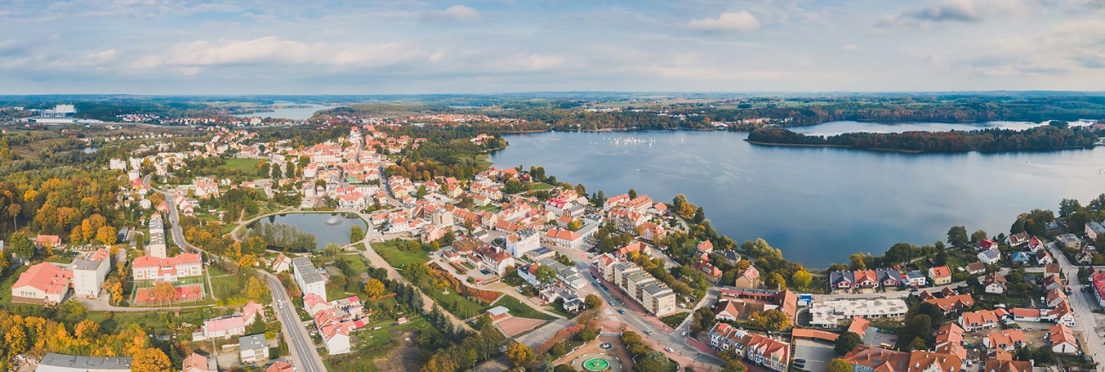

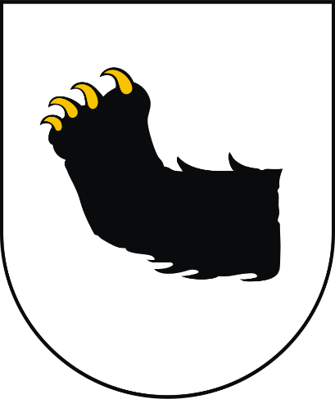
GMINA MIASTO MRĄGOWO
ul. Królewiecka 60 A
11-700 Mrągowo
www.mragowo.pl
Mrągowo, wrzesień 2023 r.
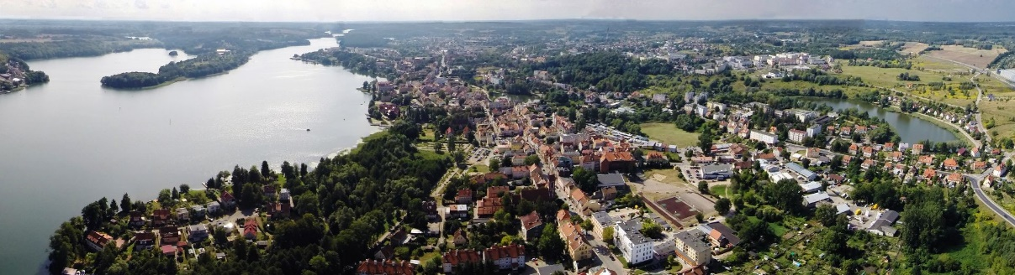

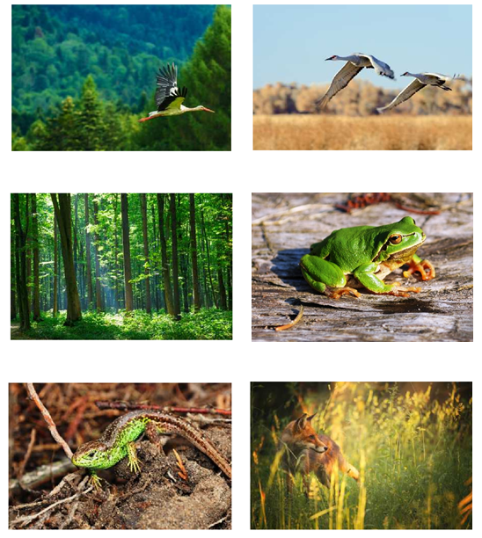


www.mragowo.pl
ZAMAWIAJACY:

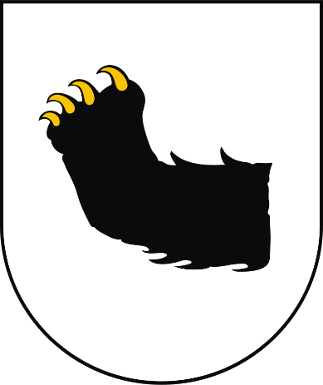
GMINA MIASTO MRĄGOWO
ul. Królewiecka 60 A
11-700 Mrągowo
www.mragowo.pl

WYKONAWCA:
OPTINO MARIUSZ CYBUŁKA
os. Wojska Polskiego 6/15
62 - 065 Grodzisk Wlkp.
www.optino.pl

Kierownik projektu

mgr inż. Mariusz Cybułka

Współpraca

Pracownicy Urzędu Miejskiego w Mrągowie

Mrągowo, wrzesień 2023 r.
SPIS TREŚCI

I. WYKAZ SKRÓTÓW STOSOWANYCH W DOKUMENCIE 8

II. WSTĘP 9

2.1. Podstawa opracowania 9

2.2. Przedmiot opracowania 9

2.3. Potrzeba i cel opracowania 9

2.4. Metodyka opracowania 10

III. STRESZCZENIE W JĘZYKU NIESPECJALISTYCZNYM 12

IV. CHARAKTERYSTYKA GMINY MIASTO MRĄGOWO 15

4.1. Uwarunkowania lokalizacyjne 15

4.2. Uwarunkowania klimatyczne 19

4.3. Uwarunkowania społeczne 21
4.3.1. Użytkowanie terenu 21
4.3.2. Struktura procesów demograficznych 22

4.4. Uwarunkowania gospodarcze 23
4.4.1. Działalność gospodarcza 23
4.4.2. Gospodarka rolna 24
4.4.3. Przemysł 24

4.5. Uwarunkowania komunikacyjne 24
4.5.1. Komunikacja drogowa 24
4.5.2. Komunikacja kolejowa 25
4.5.3. Komunikacja rowerowa 25

V. OCENA STANU ŚRODOWISKA MIASTA MRĄGOWO 27

5.1. Ochrona klimatu i jakości powietrza 27
5.1.1. Ocena stanu jakości powietrza 27
5.1.2. Emisja zanieczyszczeń na terenie miasta Mrągowo - emisja niska 34
5.1.2.1. Ciepłownictwo 34
5.1.2.2. Sieć gazowa 36
5.1.2.3. Elektroenergetyka 37
5.1.3. Emisja zanieczyszczeń na terenie miasta Mrągowo - emisja drogowa 39
5.1.4. Metody ograniczania zanieczyszczeń do powietrza 41
5.1.4.1. Program Ochrony Powietrza 41
5.1.4.2. Uchwała „antysmogowa” 42
5.1.4.3. Metody ograniczania emisji zanieczyszczeń do powietrza - podsumowanie 42

5.2. Zagrożenia hałasem 44
5.2.1. Hałas komunikacyjny 44
5.2.1.2. Badania klimatu akustycznego - Generalna Dyrekcja Dróg Krajowych i Autostrad 45
5.2.1.1. Program ochrony środowiska przed hałasem 46
5.2.2. Hałas przemysłowy 47
5.2.3. Inne źródła hałasu 47

5.3. Pola elektromagnetyczne 47

5.4. Gospodarowanie wodami 50
5.4.1. Wody podziemne 51
5.4.1.1. Charakterystyka ogólna 51
5.4.1.2. Główne zbiorniki wód podziemnych 53
5.4.1.3. Jednolite części wód podziemnych 55
5.4.1.4. Monitoring wód podziemnych 57
5.4.2. Wody powierzchniowe 58
5.4.2.1. Sieć rzeczna 58
5.4.2.1. Jeziora 58
5.4.3. Jednolite części wód powierzchniowych 58
5.4.4. Jakość wód powierzchniowych 62
5.4.5. Źródła i tendencje przeobrażeń wód powierzchniowych 66
5.4.6. Mała retencja 68

5.5. Gospodarka wodno-ściekowa 69
5.5.1. Zaopatrzenie w wodę 69
5.5.2. Charakterystyka sieci wodociągowej 72
5.5.3. Charakterystyka sieci kanalizacji sanitarnej 73
5.5.4. Oczyszczalnie ścieków 73
5.5.5. Charakterystyka sieci kanalizacji deszczowej 76

5.6. Budowa geologiczna 77
5.6.1. Rzeźba terenu 77
5.6.2. Budowa geologiczna 79
5.6.3. Zasoby kopalin 79

5.7. Gleby 82
5.7.1. Charakterystyka rozmieszczenia typów gleb 82
5.7.2. Degradacja naturalna gleb 82
5.7.3. Degradacja chemiczna gleb 82

5.8. Gospodarka odpadami i zapobieganie powstawaniu odpadów 84
5.8.1. Gospodarka odpadami komunalnymi 84
5.8.2. Gospodarka odpadami zawierającymi azbest 89

5.9. Zasoby przyrodnicze 90
5.9.1. Flora miasta 90
5.9.1.1. Lasy 93
5.9.1.2. Zieleń urządzona 95
5.9.2. Fauna miasta 96
5.9.3. Potencjalne przyczyny degradacji szaty roślinnej i przeobrażeń fauny 96
5.9.4. Łowiectwo 96

5.10. Formy ochrony przyrody 97
5.10.1. Obszary Chronionego Krajobrazu 99
5.10.1.1. Jezior Legińsko-Mrągowskich 99
5.10.2. Pomniki Przyrody 100
5.10.3. Korytarze ekologiczne 100
5.10.4. Ochrona gatunkowa 103
5.10.5. Zestawienie wielkości zasobów i walorów przyrodniczych 103

5.11. Potencjalne zagrożenia na terenie miasta Mrągowo 104
5.11.1. Zagrożenia poważnymi awariami 104
5.11.2. Zagrożenia powodziowe 105
5.11.3. Zagrożenia suszą 105
5.11.4. Zagrożenie osiadaniami 107
5.11.5. Zagrożenie powstawaniem zapadlisk i osuwisk 107
5.11.6. Zagrożenia gatunkami inwazyjnymi 108

5.12. Odnawialne źródła energii 109
5.12.1. Energia słoneczna 110
5.12.2. Energia wiatru 111
5.12.3. Energia geotermalna 112
5.12.4. Energia wodna 113
5.12.5. Energia biomasy 114
5.12.6. Energia biogazu 114
5.12.7. Podsumowanie 115

5.13. Prognoza stanu środowiska do 2030 roku 116

VI. ZAGADNIENIA HORYZONTALNE 121

6.1. Ochrona różnorodności biologicznej 121

6.2. Adaptacja do zmian klimatu 122

6.3. Zasady realizacji inwestycji 124

6.4. Obszary chronione w procedurze inwestycyjnej np. obszarów Natura 2000 125

VII. STRATEGIA DZIAŁAŃ MIASTA MRĄGOWO DO ROKU 2030 128

7.1. Założenia wyjściowe do Programu Ochrony Środowiska 128
7.1.1. Założenia i uwarunkowania wynikające z dokumentów szczebla krajowego 128
7.1.1.1. Długookresowa Strategia Rozwoju Kraju - Polska 2030. Trzecia fala nowoczesności 128
7.1.1.2. Krajowa Strategia Rozwoju Regionalnego 2030 (KSRR) 129
7.1.1.3. Koncepcja Przestrzennego Zagospodarowania Kraju 2030 130
7.1.1.4. Strategia na rzecz Odpowiedzialnego Rozwoju do roku 2020 (z perspektywą do 2030) 131
7.1.1.5. Polityka Ekologiczna Państwa 2030 131
7.1.1.6. Krajowy plan na rzecz energii i klimatu na lata 2021-2030 132
7.1.1.7. Polityka Energetyczna Polski do roku 2040 133
7.1.2. Założenia i uwarunkowania wynikające z dokumentów szczebla wojewódzkiego 133
7.1.2.1. Program Ochrony Środowiska Województwa Warmińsko - Mazurskiego do roku 2030 133
7.1.3. Założenia i uwarunkowania wynikające z dokumentów szczebla powiatowego 134
7.1.3.1. Program Ochrony Środowiska dla Powiatu Mrągowskiego na lata 2020-2023 z perspektywą do roku 2027 134

7.2. Struktura programu ochrony środowiska dla miasta Mrągowo 135

7.3. Analiza SWOT 136

7.4. Ocena stopnia realizacji założonych celów w Programie Ochrony Środowiska dla Gminy Miasto Mrągowo 147

7.5. Strategia realizacji celów ekologicznych 147

7.6. Przyjęte kryteria wyboru zadań priorytetowych 148

7.7. Harmonogram realizacji zadań ekologicznych 160

VIII. SYSTEM REALIZACJI PROGRAMU OCHRONY ŚRODOWISKA 175

8.1. Założenia systemu finansowania inwestycji 175
8.1.1. Struktura finansowania 175
8.1.2. Źródła finansowania inwestycji w ochronie środowiska 175

8.2. Zarządzanie Programem Ochrony Środowiska 178
8.2.1. Instrumenty prawne 180
8.2.2. Instrumenty finansowe 180
8.2.3. Instrumenty polityczne 180
8.2.4. Instrumenty społeczne 180
8.2.5. Instrumenty strukturalne 182

8.3. Monitorowanie programu ochrony środowiska 182
8.3.1. Zasady monitoringu 182
8.3.1.1. Monitoring środowiska 184
8.3.1.2. Monitoring programu 184
8.3.1.3. Monitoring odczuć społecznych 185
8.3.2. Monitorowanie założonych efektów ekologicznych 185

8.4. Działania edukacyjne 188
8.4.1. Potrzeba edukacji ekologicznej 189
8.4.2. Sposoby prowadzenia akcji edukacyjnej społeczeństwa 189
8.4.3. Społeczne kampanie informacyjne 189

IX.STRATEGICZNA OCENA ODDZIAŁYWANIA NA ŚRODOWISKO 190

X. BIBLIOGRAFIA 191

XI. SPIS TABEL 194

XII. SPIS RYSUNKÓW 195

XIII. SPIS WYKRESÓW 197

I. WYKAZ SKRÓTÓW STOSOWANYCH W DOKUMENCIE

Program Ochrony Środowiska wymusza na wszystkich uczestnikach procesów decyzyjnych i inwestycyjnych zastosowanie jednakowej terminologii dotyczącej całokształtu ochrony środowiska. Poniżej przedstawione zostały znaczenia skrótów użytych w opracowaniu.

- CRFOP - Centralny Rejestr Form Ochrony Przyrody
- EEA - Europejska Agencja Środowiska
- GDDKiA - Generalna Dyrekcja Dróg Krajowych i Autostrad
- GDOŚ - Generalna Dyrekcja Ochrony Środowiska
- GIOŚ - Generalny Inspektorat Ochrony Środowiska
- GUS BDL - Główny Urząd Statystyczny - Bank Danych Lokalnych
- GZWP - Główne Zbiorniki Wód Podziemnych
- IOŚ - Inspekcja Ochrony Środowiska
- JCWP - Jednolite części wód powierzchniowych
- JCWPd - Jednolite części wód podziemnych
- JST - Jednostka Samorządu Terytorialnego
- KOBiZE - Krajowy Ośrodek Bilansowania i Zarządzania Emisjami,
- KPOŚK - Krajowy Program Oczyszczania Ścieków Komunalnych
- LP - Lasy Państwowe
- GMINA / MIASTO - Gmina Miasto Mrągowo
- MŚ - Ministerstwo Środowiska
- MPZP - Miejscowy Plan Zagospodarowania Przestrzennego
- NFOŚiGW - Narodowy Fundusz Ochrony Środowiska i Gospodarki Wodnej
- NPRGN - Narodowy Program Rozwoju Gospodarki Niskoemisyjnej
- OSO - Obszary specjalnej ochrony ptaków
- OZE - Odnawialne Źródła Energii
- PEM - Promieniowanie elektromagnetyczne
- PEP - Polityka Ekologiczna Państwa 2030
- PGN - Plan Gospodarki Niskoemisyjnej
- PGO - Plan Gospodarki Odpadami
- PGWWP - Państwowe Gospodarstwo Wodne Wody Polskie
- PIG - PIB - Państwowy Instytut Geologiczny - Państwowy Instytut Badawczy
- PMŚ - Państwowy Monitoring Środowiska
- PONE - Program Ograniczenia Niskiej Emisji
- POP - Program Ochrony Powietrza
- POŚ - Program Ochrony Środowiska
- PSZOK - Punkt selektywnego zbierania odpadów komunalnych
- PWIS - Państwowy Wojewódzki Inspektor Sanitarny
- RDLP - Regionalna Dyrekcja Lasów Państwowych
- RDOŚ - Regionalna Dyrekcja Ochrony Środowiska
- RDW - Ramowa Dyrektywa Wodna
- RWMŚ - Regionalny Wydział Monitoringu Środowiska
- RZGW - Regionalny Zarząd Gospodarki Wodnej
- SOO - Specjalne obszary ochrony siedlisk
- SUW - Stacja Uzdatniania Wody
- UE - Unia Europejska
- UMWWM - Urząd Marszałkowski Województwa Warmińsko - Mazurskiego
- WFOŚiGW - Wojewódzki Fundusz Ochrony Środowiska i Gospodarki Wodnej
- WIOŚ - Wojewódzki Inspektorat Ochrony Środowiska
- WPF - Wieloletnia Prognoza Finansowa
- WPGO - Wojewódzki Plan Gospodarki Odpadami
- WSSE - Wojewódzka Stacja Sanitarno - Epidemiologiczna
- ZDP - Zarząd Dróg Powiatowych
- ZDW - Zarząd Dróg Wojewódzkich
- ZDR - Zakłady o dużym ryzyku wystąpienia poważnej awarii
- ZWiK - Zakład Wodociągów i Kanalizacji
- ZZR - Zakłady o zwiększonym ryzyku wystąpienia poważnej awarii

II. WSTĘP

2.1. Podstawa opracowania

Obowiązek wykonania Programu Ochrony Środowiska wynika z ustawy z dnia 27 kwietnia 2001 r. Prawo ochrony środowiska (Dz. U. 2022 r. poz. 2556 ze. zm.). Zgodnie z zapisami ustawy, polityka ochrony środowiska - czyli zespół działań mających na celu stworzenie warunków niezbędnych do realizacji ochrony środowiska, zgodnie z zasadą zrównoważonego rozwoju - prowadzona jest m.in. za pomocą wojewódzkich, powiatowych i gminnych programów ochrony środowiska.

Poprzednio obowiązujący „Program Ochrony Środowiska dla Gminy Miasto Mrągowo
na lata 2015-2018 z perspektywą do roku 2022” przyjęty został Uchwałą Nr XVIII/8/2016
Rady Miejskiej w Mrągowie z dnia 31 marca 2016 r.

2.2. Przedmiot opracowania

Przedmiotem opracowania jest aktualizacja „Programu Ochrony Środowiska dla Gminy Miasto Mrągowo na lata 2023 - 2026 z perspektywą do roku 2030”. Niniejszy dokument prezentuje aktualne problemy związane z ochroną oraz kształtowaniem środowiska przyrodniczego na terenie miasta.

Przedmiotowy dokument wskazuje również tzw. „punkty zapalne” w środowisku, wywołane niezrównoważonym rozwojem gospodarczym, jak i przedstawia konkretne propozycje działań zmierzających do stopniowej likwidacji zagrożeń. Hierarchiczne uporządkowanie celów pod kątem ich ważności decyduje przede wszystkim o podziale przyszłego budżetu oraz spodziewanych środków pomocowych przeznaczonych na ochronę środowiska prowadzoną na terenie miasta Mrągowo.

Obok wymienionych wyżej funkcji Program Ochrony Środowiska spełnia również funkcje promocyjne i informacyjne. Dokument informuje o stanie środowiska oraz o podejmowanych działaniach zmierzających do jego poprawy. Program oprócz promocji walorów przyrodniczych ma za zadanie promować także miasto Mrągowo, którego elementem strategii rozwoju jest ochrona środowiska.

2.3. Potrzeba i cel opracowania

Zgodnie z zapisami „Wytycznych do opracowania wojewódzkich, powiatowych i gminnych programów ochrony środowiska” wydanymi przez Ministerstwo Środowiska we wrześniu 2015 roku:

„Podstawowym celem sporządzenia i uchwalenia POŚ jest realizacja przez jednostki samorządu terytorialnego polityki ochrony środowiska zbieżnej z założeniami najważniejszych dokumentów strategicznych i programowych. POŚ powinny stanowić podstawę funkcjonowania systemu zarządzania środowiskiem spajającą wszystkie działania i dokumenty dotyczące ochrony środowiska i przyrody na szczeblu danej JST”.

Ochrona środowiska przyrodniczego jest jedną z głównych dróg do osiągnięcia zrównoważonego rozwoju, czyli osiągnięcia ładu ekologicznego, społecznego, ekonomicznego, gospodarczego oraz przestrzennego. Wszystkie wymienione zasady zrównoważonego rozwoju oraz ochrony środowiska zostały uwzględnione w niniejszym opracowaniu. Zasady te są zależne od specyfiki oraz od rzeczywistych potrzeb danej jednostki samorządu terytorialnego.

Do najistotniejszych celów i kierunków działań w zakresie rozwoju społeczno - gospodarczego i ochrony środowiska wytyczonych dla miasta Mrągowo należą:

- ochrona powietrza, ochrona przed hałasem - zapewnienie wysokiej jakości powietrza, redukcja emisji gazów i pyłów, zminimalizowanie uciążliwego hałasu,

- ochrona wód - zapewnienie odpowiedniej jakości użytkowej wód, racjonalizacja zużycia wody, właściwa gospodarka wodno-ściekowa,

- ochrona gleb i powierzchni ziemi - zapewnienie odpowiedniej jakości użytkowej gleb, ochrona przed degradacją,

- racjonalne użytkowanie zasobów naturalnych - zmniejszenie zużycia energii, surowców i materiałów, wzrost udziału wykorzystywanych zasobów odnawialnych, ochrona zasobów kopalin,

- ochrona zasobów przyrodniczych - zachowanie zasobów przyrodniczych z uwzględnieniem ich różnorodności oraz rozwój zasobów leśnych, racjonalna eksploatacja lasów,

- doskonalenie i racjonalizowanie systemu gospodarki odpadami - zmniejszenie ilości wytwarzanych odpadów, zwiększenie poziomów odzysku,

- rozwijanie współpracy z gminami - wspólne działania na rzecz ochrony środowiska,

- prowadzenie skutecznej akcji edukacyjnej - działania zmierzające do pogłębienia świadomości ekologicznej mieszkańców.

Program Ochrony Środowiska dla Gminy Miasto Mrągowo jest dokumentem kształtującym długofalową politykę ochrony środowiska. Przedstawione w nim zagadnienia ujęte zostały w sposób kompleksowy, z wyznaczeniem celów strategicznych, krótko i długoterminowych, a także przyjęciem zadań z zakresu wszystkich sektorów ochrony środowiska określonych w dokumentach strategicznych wyższego szczebla. Wypełnienie zawartych celów i zadań przyczyni się do poprawy środowiska naturalnego i poziomu życia mieszkańców.

Realizacja zdefiniowanych ekologicznych celów strategicznych w powiązaniu z programem edukacji ekologicznej społeczeństwa powinna zapewnić rozwój zgodny z zasadami zrównoważonego rozwoju.

2.4. Metodyka opracowania

Program Ochrony Środowiska dla Gminy Miasto Mrągowo opracowany został zgodnie z obowiązującymi przepisami prawa, a także „Wytycznymi do opracowania wojewódzkich, powiatowych i gminnych programów ochrony środowiska” wydanymi przez Ministerstwo Środowiska we wrześniu 2015 r.

Dokument oparty został o postanowienia dokumentów strategicznych wyższego szczebla oraz o postanowienia wynikające z innych dokumentów planistycznych - opracowań lokalnych, z uwzględnieniem wymogów wynikających z obowiązujących przepisów prawa.

Natomiast diagnoza stanu środowiska naturalnego miasta sporządzona została głównie na podstawie opracowań Głównego Inspektoratu Ochrony Środowiska - Regionalnego Wydziału Monitoringu Środowiska w Olsztynie, danych Głównego Urzędu Statystycznego, a także informacji zawartych na stronach internetowych instytucji publicznych, działających w obszarze ochrony środowiska na danym obszarze.

Całość opracowania została oparta o bieżące konsultacje z wyznaczonymi przedstawicielami Urzędu Miejskiego w Mrągowie. Do sporządzenia niezbędne były również konsultacje z jednostkami i organizacjami, których działalność na terenie miasta związana jest w sposób bezpośredni i pośredni z ochroną środowiska, kształtowaniem środowiska, rozwojem infrastrukturalnym i edukacją ekologiczną.

Na poniższym rysunku przedstawiono ogólny schemat konstruowania „Programu Ochrony Środowiska dla Gminy Miasto Mrągowo na lata 2023 - 2026 z perspektywą do roku 2030”.
Rysunek nr 1. Schemat tworzenia Programu Ochrony Środowiska dla Gminy Miasto Mrągowo

Dokumenty strategiczne na szczeblu krajowym,
wojewódzkim, powiatowym

Obowiązujące przepisy na szczeblu europejskim

Informacje wyjściowe dotyczące miasta

Dokumenty strategiczne na szczeblu lokalnym

Stan środowiska
miasta

Obowiązujące przepisy na szczeblu krajowym

Diagnoza stanu aktualnego oraz Identyfikacja aspektów środowiskowych


Polityka środowiskowa miasta

Obszary interwencji

Cele środowiskowe

Monitoring

Możliwości rozwoju

Możliwości finansowania

Zadania ekologiczne

Zarządzanie

KONCEPCJA STANU PRZYSZŁEGO

Źródło: Analiza własna

III. STRESZCZENIE W JĘZYKU NIESPECJALISTYCZNYM

„Program Ochrony Środowiska dla Gminy Miasto Mrągowo na lata 2023 - 2026 z perspektywą do roku 2030” został wykonany zgodnie z ustawowymi wymogami - ustawą Prawo ochrony środowiska - art. 17. Przy tworzeniu dokumentu kierowano się także wskazaniami Ministerstwa Środowiska w tym zakresie - Wytycznymi do opracowania wojewódzkich, powiatowych i gminnych programów ochrony środowiska - Warszawa, wrzesień 2015r. Zgodnie z zapisami „Wytycznych…:

„Podstawowym celem sporządzenia i uchwalenia POŚ jest realizacja przez jednostki samorządu terytorialnego polityki ochrony środowiska zbieżnej z założeniami najważniejszych dokumentów strategicznych i programowych. POŚ powinny stanowić podstawę funkcjonowania systemu zarządzania środowiskiem spajającą wszystkie działania i dokumenty dotyczące ochrony środowiska i przyrody na szczeblu danej JST”.

Polityka środowiskowa miasta Mrągowo ukierunkowana jest przede wszystkim na zagadnienia dotyczące:

- ochrony powietrza, ochrony przed hałasem - zapewnienie wysokiej jakości powietrza, redukcja emisji gazów i pyłów, zminimalizowanie uciążliwego hałasu,

- ochrony wód - zapewnienie odpowiedniej jakości użytkowej wód, racjonalizacja zużycia wody, właściwa gospodarka wodno - ściekowa,

- ochrony gleb i powierzchni ziemi - zapewnienie odpowiedniej jakości użytkowej gleb, ochrona przed degradacją,

- racjonalnego użytkowanie zasobów naturalnych - zmniejszenie zużycia energii, surowców i materiałów, wzrost udziału wykorzystywanych zasobów odnawialnych, ochrona zasobów kopalin,

- ochrony zasobów przyrodniczych - zachowanie zasobów przyrodniczych z uwzględnieniem ich różnorodności, oraz rozwój zasobów leśnych, racjonalna eksploatacja lasów,

- doskonalenia i racjonalizowania systemu gospodarki odpadami - zmniejszenie ilości wytwarzanych odpadów, zwiększenie poziomów odzysku,

- rozwijania współpracy z gminami - wspólne działania na rzecz ochrony środowiska,

- prowadzenia skutecznej akcji edukacyjnej - działania zmierzające do pogłębienia świadomości ekologicznej mieszkańców.

Uwzględniając stan poszczególnych elementów środowiska zaproponowano działania zmierzające do poprawy istniejących warunków. Dokument określa główne problemy środowiskowe miasta Mrągowo w postaci głównych obszarów interwencji i przypisanych do nich celów operacyjnych, jakie należy podjąć w zakresie ochrony środowiska. Wyznaczone cele operacyjne stanowią podstawę dla realizacji konkretnych działań na przestrzeni kilku najbliższych lat. Działania te zostały wyznaczone na podstawie analizy stanu środowiska przyrodniczego, przewidywanych kierunków rozwoju oraz informacji w zakresie planowanych inwestycji. Do konkretnego działania przedstawionego w planie operacyjnym wskazano również podmiot odpowiedzialny za jego realizację.

Harmonogram prowadzenia działań zawiera zadania krótko i długookresowe oraz mechanizmy finansowo - ekonomiczne. Dodatkowo w Programie określono również zasady zarządzania oraz sposoby monitoringu jego realizacji. Ponadto dokonano również oceny efektywności dostępnych narzędzi służących zarządzaniu środowiskiem. W harmonogramach realizacyjnych Programu zestawiono cele i zadania ekologiczne miasta Mrągowo w odniesieniu do konkretnych elementów środowiska.
W przedmiotowym Programie Ochrony Środowiska wyznaczono następujące obszary interwencji:

- Obszar I - Ochrona klimatu i jakości powietrza,
- Obszar II - Zagrożenia hałasem,
- Obszar III - Pola elektromagnetyczne,
- Obszar IV - Gospodarowanie wodami,
- Obszar V - Gospodarka wodno-ściekowa,
- Obszar VI - Gleby oraz zasoby geologiczne,
- Obszar VII - Gospodarka odpadami i zapobieganie powstawaniu odpadów,
- Obszar VIII - Zasoby przyrodnicze,
- Obszar IX - Zagrożenia poważnymi awariami,
- Obszar X - Edukacja ekologiczna. ⁾

Proces zarządzania środowiskiem spoczywa na władzach lokalnych. Mając na uwadze spójność koordynacji działań pomiędzy poszczególnymi szczeblami władz samorządowych i rządowych, a także współpracę z pozostałymi partnerami, zarządzanie środowiskiem przy pomocy Programu Ochrony Środowiska wymagać będzie ustalenia roli i zakresu działania poszczególnych podmiotów zaangażowanych w jego realizację, struktury organizacji oraz systemu monitoringu.

Władze miasta pełnią w odniesieniu do Programu kilka funkcji. Jedną z ważniejszych jest funkcja regulacyjna, na którą składają się akty prawa miejscowego - uchwały oraz decyzje administracyjne związane odpowiednio z określonymi obszarami zagadnień środowiskowych. Władze pełnią również funkcje wykonawcze (zadania wynikające z ustaw) i kontrolne.

Realizacja zadań wytyczonych w Programie Ochrony Środowiska wiąże się z wysokimi nakładami inwestycyjnymi. Większość instytucji, które udzielają dotacji lub korzystnie oprocentowanych kredytów na inwestycje w dziedzinie ochrony środowiska wymaga, żeby inwestycja osiągnęła odpowiednio duży efekt ekologiczny i objęła swym zasięgiem możliwie największą liczbę mieszkańców aglomeracji, gminy lub związku gmin. Wdrażanie Programu będzie możliwe dzięki stworzeniu sprawnego systemu finansowania ochrony środowiska. Środki na finansowanie zadań związanych z ochroną środowiska pochodzić mogą z następujących źródeł:

- środki własne miasta Mrągowo,
- Wojewódzki i Narodowy Funduszu Ochrony Środowiska i Gospodarki Wodnej,
- fundusze strukturalne i celowe,
- kredyty bankowe na preferencyjnych warunkach (np. Bank Ochrony Środowiska),
- pozyskanie inwestora strategicznego, może nim być także inwestor zagraniczny.

Warunkiem realizacji Programu Ochrony Środowiska jest ustalenie systemu zarządzania tym dokumentem. Zarządzanie Programem odbywa się z uwzględnieniem zasad zrównoważonego rozwoju, w oparciu o instrumenty zarządzania zgodne z kompetencjami i obowiązkami podmiotów zarządzających. Stanowi on narzędzie koordynacji działań podejmowanych w sferze ochrony środowiska przez służby administracji publicznej, instytucje i przedsiębiorstwa, a przede wszystkim przez mieszkańców miasta Mrągowo.

W procesie wdrażania Programu ważna jest kontrola przebiegu tego procesu oraz ocena stopnia realizacji zadań w nim wyznaczonych, z punktu widzenia osiągnięcia założonych celów. Z tego względu ważne jest wyznaczenie systemu monitorowania, na podstawie którego będzie możliwe dokonanie oceny procesu wdrażania, jak i również będą mogły być dokonane ewentualne modyfikacje Programu.

Monitoring powinien być sprawowany w następujących zakresach:

- monitoring środowiska,
- monitoring programu,
- monitoring odczuć społecznych.

System kontroli środowiska jest narzędziem wspomagającym prawne, finansowe i społeczne instrumenty zarządzania środowiskiem. Dostarcza informacji o efektach wszystkich działań na rzecz ochrony środowiska i może być traktowany jako podstawa do oceny całej polityki ochrony środowiska. Jest jednym z najważniejszych kryteriów, na podstawie których tworzona jest nowa polityka środowiskowa.

Najważniejszym wskaźnikiem jest monitorowanie realizacji poszczególnych zadań. Urząd Miejski w Mrągowie będzie oceniał, co dwa lata, stopień wdrożenia Programu, natomiast na bieżąco będzie kontrolował postęp w zakresie wykonania przedsięwzięć zdefiniowanych w dokumencie. W 2025 roku nastąpi ocena postępów realizacji przedsięwzięć przewidzianych do realizacji w latach 2023 - 2024. Wyniki oceny będą stanowiły wkład dla listy przedsięwzięć, obejmujących okres 2025 - 2030. Ten cykl będzie się powtarzał co każde dwa lata, zapewniając tym samym ciągły nadzór nad wykonaniem Programu.

W przypadku nie osiągnięcia zaplanowanych zamierzeń należy dokonać analizy sytuacji i poznać jej przyczyny. Powodem mogą być np. brak czasu, środków finansowych, zasobów ludzkich lub też zmiana kolejności przewidzianych w programie zadań priorytetowych. W cyklach będzie oceniany stopień realizacji celów ekologicznych. Ocena ta będzie bazą do ewentualnej korekty celów i strategii ich realizacji. Taka procedura pozwoli na spełnienie wymagań zapisanych w ustawie Prawo ochrony środowiska, dotyczących okresu, na jaki jest przyjmowany program ochrony środowiska i systemu raportowania o stanie realizacji programu ochrony środowiska:

- ocena postępów we wdrażaniu Programu, w tym przygotowanie raportu - co dwa lata,
- ewentualna aktualizacja listy przedsięwzięć - co dwa lata,
- ewentualna aktualizacja polityki ochrony środowiska, tj. celów ekologicznych i kierunków działań.

W ocenie postępu wdrażania Programu Ochrony Środowiska oraz jego faktycznego wpływu na środowisko pomocna jest analiza i monitorowanie założonych efektów ekologicznych. Powinny być one realizowane przy pomocy wskaźników (mierników) stanu środowiska i zmian presji na środowisko, a także na wskaźnikach świadomości społecznej.

W przedmiotowym dokumencie dokonano szczegółowej charakterystyki zasobów i składników środowiska przyrodniczego miasta Mrągowo. Na podstawie analizy scharakteryzowanych elementów sporządzono ocenę zagrożeń i tendencji przeobrażeń środowiska przyrodniczego. Wskazano również źródła i przyczyny zachodzących przeobrażeń.

IV. CHARAKTERYSTYKA GMINY MIASTO MRĄGOWO

4.1. Uwarunkowania lokalizacyjne

Gmina Miasto Mrągowo - gmina miejska, położona w środkowo-wschodniej części województwa warmińsko-mazurskiego w powiecie mrągowskim, w Krainie Wielkich Jezior Mazurskich. Powierzchnia miasta wynosi 14,81 km². Stan ludności miasta na dzień 31 grudnia 2022r. wyniósł 19.930 mieszkańców. Gęstość zaludnienia wynosi 1345 osób/km².

Obecne zagospodarowanie miasta jest w znacznym stopniu podporządkowane jego położeniu geograficznemu. Czynnikami determinującymi terytorialny rozwój Mrągowa są pasmo terenów bogato skonfigurowanych i różnej wielkości zbiorników wodnych oraz lasów od strony zachodniej i północnej oraz duże jeziora i pasmo zalesień wschodniego i południowego brzegu jeziora Czos od strony wschodniej i południowej. Czynnikami warunkującymi i kształtującymi rozwój przestrzenny miasta są także linia kolejowa, układ drogowy obwodnic miasta oraz konfiguracja terenu. Skarpa między górnym i dolnym tarasem, na których leży Mrągowo jest wyraźnie zauważalna w jego zagospodarowaniu. Kierunki dalszego rozwoju determinuje istniejąca zabudowa miasta oraz istniejący i projektowany układ sieci infrastruktury technicznej. Strukturę zagospodarowania przestrzennego miasta Mrągowo można podzielić na kilka zasadniczych rodzajów obszarów zainwestowania miejskiego o jednorodnych cechach funkcjonalnych, różniących się stopniem zainwestowania i intensywnością zaludnienia:

- Obszar śródmiejski - gdzie występuje największa koncentracja funkcji usługowych, w tym ponadlokalnych funkcji publicznych. Jest to obszar o znaczeniu historycznym o wielofunkcyjnej strukturze. Główny obszar miejski, objęty ochroną konserwatorską,
- Obszar północny - gdzie przeważają funkcje mieszkaniowe w zabudowie wielorodzinnej i jednorodzinnej oraz gdzie znajduje się część bazy obsługi ruchu turystycznego,
- Obszar południowo-wschodni - gdzie dominują funkcje mieszkaniowe w zabudowie wielorodzinnej i jednorodzinnej oraz byłe tereny specjalne stopniowo przekształcane w tereny o charakterze śródmiejskim,
- Obszar południowo-zachodni - gdzie dominują tereny usługowo-przemysłowe,
- Obszary obrzeże - koncentrujące funkcje usługowe i bazę obsługi ruchu turystycznego. ⁾

Na terenie miasta Mrągowo występują następujące formy ochrony przyrody:

- Obszary Chronionego Krajobrazu:

- Jezior Legińsko-Mrągowskich.

- Pomniki przyrody: 3 obiekty

- Lipa drobnolistna - Tilia cordata - ul. Brzozowa,
- Dąb szypułkowy - Quercus robur - Plac Jana Pawłą II,
- Dąb szypułkowy - Quercus robur - Plac Jana Pawła II.

- oraz korytarze ekologiczne:

- Śniardwy - Mamry,
- Puszcza Piska.

Lokalizację analizowanej jednostki samorządowej na tle województwa warmińsko-mazurskiego oraz powiatu mrągowskiego przedstawiono na poniższych rysunkach.
Rysunek nr 2. Lokalizacja miasta Mrągowo na tle województwa oraz powiatu

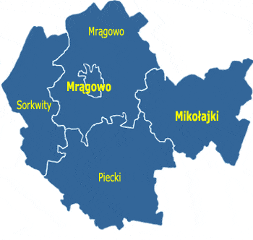

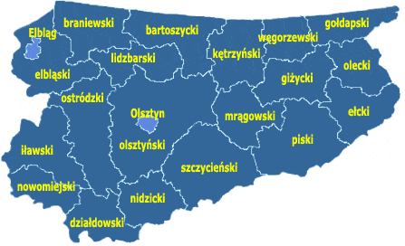

Źródło: www.gminy.pl

Rysunek nr 3. Lokalizacja miasta Mrągowo
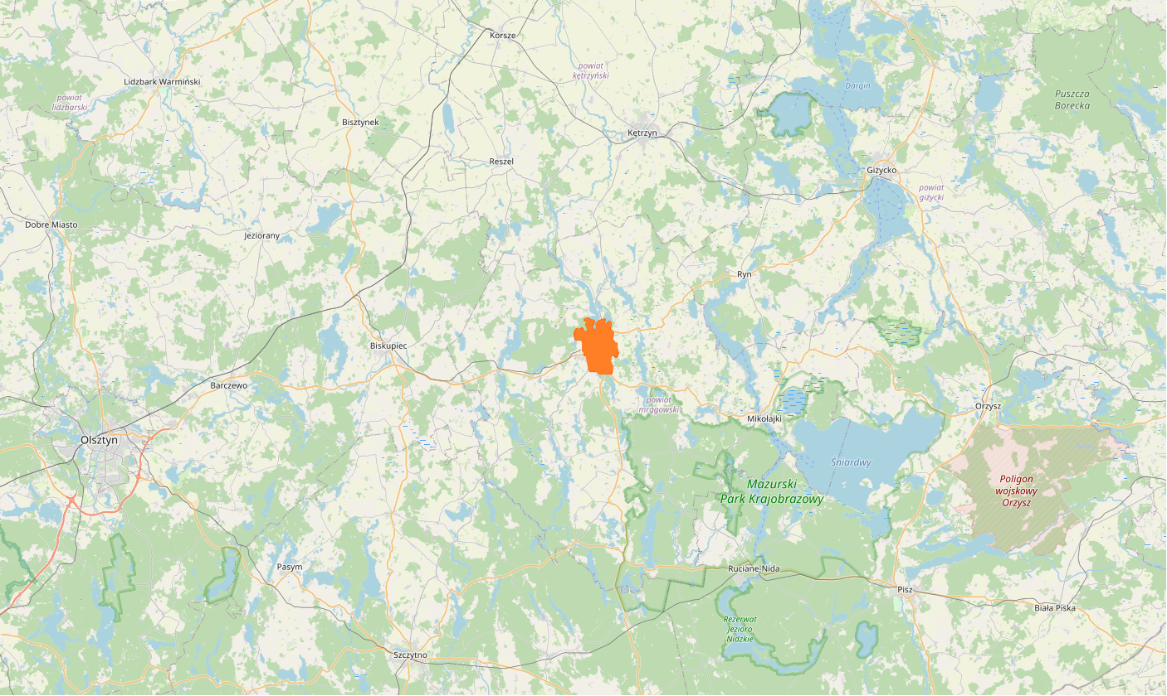

Źródło: www.openstreetmap.org

Rysunek nr 4. Lokalizacja miasta Mrągowo

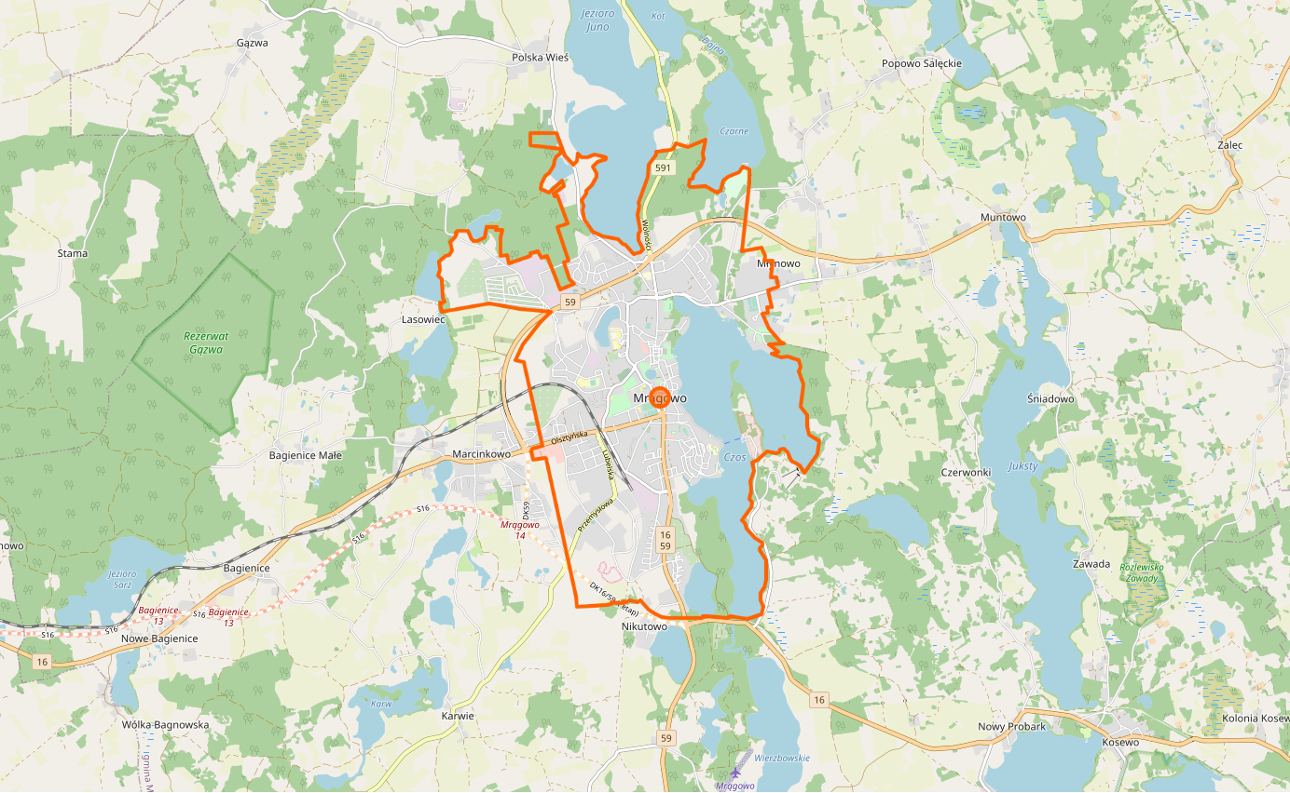

Źródło: www.openstreetmap.org

4.2. Uwarunkowania klimatyczne

Na klimat lokalny ma wpływ rzeźba i pokrycie terenu, zwłaszcza w obrębie większych kompleksów leśnych i przy dużych jeziorach. Obniżenia terenowe przyczyniają się do zalegania chłodnego, wilgotnego powietrza, dużych wahań dobowych temperatury, mniejszych prędkości wiatrów, występowania przymrozków wczesną jesienią. Według podziału Polski na dzielnice klimatyczne miasto Mrągowo leży w dzielnicy mazurskiej. Należy ona do najchłodniejszych obszarów w Polsce. Można wyróżnić dwa obszary o zróżnicowanych warunkach klimatycznych tj. rynna mrągowska i wysoczyzna polodowcowa. Na znacznie obniżonych - w stosunku do wysoczyzny - terenach rynny występują tendencje do stagnacji chłodnego powietrza. Zjawisko nasila się przy bezwietrznej pogodzie w porze nocnej. Szczególnie silnie zaznacza się ona na terenach bagiennych i w ich pobliżu. W takich warunkach pogodowych tereny leżące w rynnie odznaczają się dużą wilgotnością i większą częstością występowania mgieł.

Klimat miasta Mrągowo jest określany jako pojeziorny. Średnia roczna temperatura powietrza wynosi około 6,5°C, natomiast średnia temperatura powietrza miesięcy letnich waha się od 15,5°C (czerwiec) do 17,4°C w lipcu i 16,3°C w sierpniu. Temperatury te są o ok. 1-2°C niższe niż w Polsce Centralnej i o około 3-4°C niższe niż na zachodzie kraju. Maksymalne i minimalne temperatury powietrza, zanotowane na tym obszarze w ostatnim 15-leciu to -39°C (luty 1985 r.) oraz +34°C (lipiec 1992 r.), co daje maksymalną amplitudę na poziomie 73°C. Wyniesienie nad poziom morza, duże nagromadzenie otwartych zbiorników wodnych, powoduje, że poszczególne pory roku mają swój początek i koniec w innych terminach, niż w pozostałych regionach kraju. Wiosna zaczyna się około 10-14 dni później (w połowie kwietnia) i jest stosunkowo chłodna, co wpływa na wydłużenie okresu grzewczego. Jesień natomiast jest przeważnie długa i ciepła, przede wszystkim dzięki zbiornikom wodnym, które oddają otoczeniu nagromadzone w czasie lata ciepło.

Długość okresu wegetacyjnego na terenie miasta wynosi około 209 dni

Roczna suma opadów wynosi około 550 mm, a ich maksimum przypada na czerwiec i lipiec (odpowiednio ok. 75 i 95 mm), natomiast minimum na styczeń i marzec (30 i 40 mm).nNa terenie miasta Mrągowo najczęściej występująca prędkość wiatru wacha się między 12-38 km/h, dzięki temu potencjalnie możliwe jest zastosowanie mikrowiatraków przy gospodarstwach domowych. Należy jednak zaznaczyć, że wysoka prędkość wiatrów nasilająca się w okresie od grudnia do stycznia może powodować zwiększenie odczuwania chłodu (a więc zwiększenia zapotrzebowania na energię cieplną), a także przyczynić się do wystąpienia szkód na budynkach.

Rysunek nr 5. Warunki klimatyczne miasta Mrągowo - średnie temperatury i opady
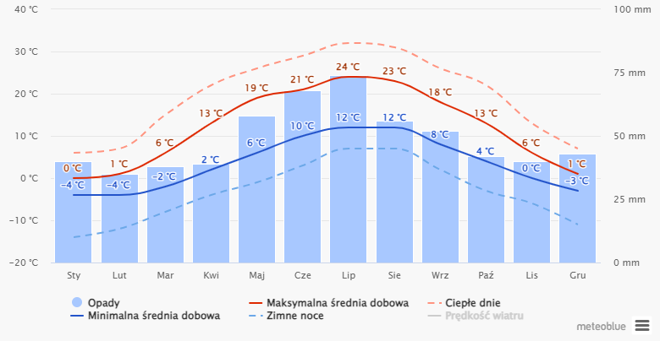
Źródło: www.meteoblue.com
Rysunek nr 6. Warunki klimatyczne miasta Mrągowo - zachmurzenie, dni słoneczne i z opadami

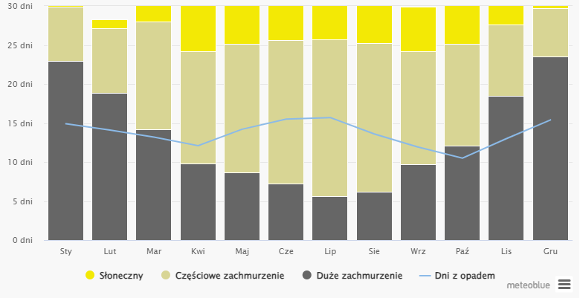
Rysunek nr 7. Warunki klimatyczne miasta Mrągowo - ilości opadów

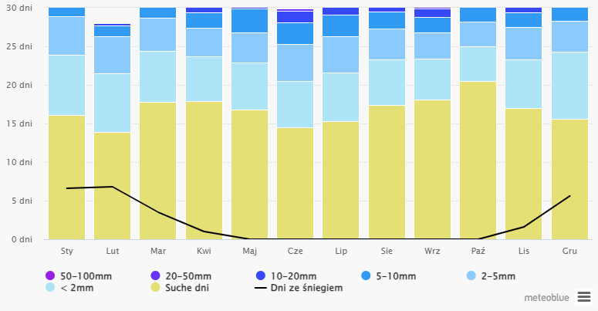

Rysunek nr 8. Warunki klimatyczne miasta Mrągowo - prędkość wiatru

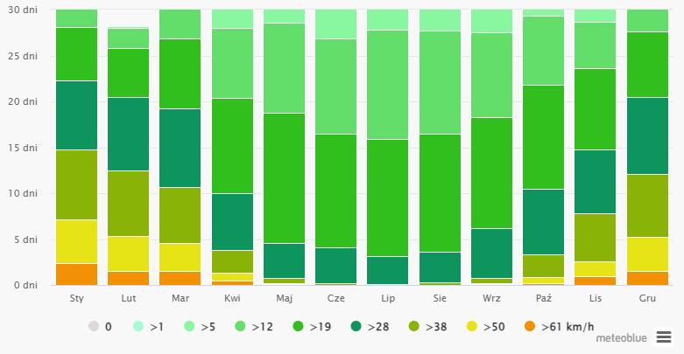
Źródło: www.meteoblue.com

4.3. Uwarunkowania społeczne

4.3.1. Użytkowanie terenu

Na terenie miasta Mrągowo przeważającą część obszaru zajmują grunty zabudowane i zurbanizowane które stanowią łącznie blisko 46% ogólnej powierzchni. Na szczególną uwagę zasługuje odsetek gruntów pod wodami wynoszący ponad 21%. Strukturę użytkowania gruntów na terenie miasta przedstawiono w poniższej tabeli.

Tabela nr 1. Struktura użytkowania gruntów na terenie miasta Mrągowo
Rodzaj gruntów | Powierzchnia [ha] | Udział %
użytki rolne - grunty orne | 199 | 13,4
użytki rolne - łąki trwałe | 17 | 1,1
użytki rolne - pastwiska trwałe | 92 | 6,2
użytki rolne - grunty rolne zabudowane | 8 | 0,5
użytki rolne - grunty pod stawami | 7 | 0,5
użytki rolne - grunty pod rowami | 2 | 0,1
grunty leśne oraz zadrzewione i zakrzewione | 141 | 9,5
grunty pod wodami | 316 | 21,3
grunty zabudowane i zurbanizowane | 674 | 45,5
nieużytki | 23 | 1,6
tereny różne | 2 | 0,1
Razem | 1 481 | 100

Źródło: Główny Urząd Statystyczny - Bank Danych Lokalnych - dane wg stanu na dzień 16.06.2023 r.

Wykres nr 1. Procentowy udział rodzaju gruntów na terenie miasta Mrągowo

Źródło: Analiza własna na podstawie danych - GUS - Bank Danych Lokalnych - dane wg stanu na dzień 16.06.2023 r.

W ciągu ostatnich lat nieznacznie zmniejszyła się ilość użytków rolnych, zwiększyła natomiast terenów zabudowanych i zurbanizowanych - przy czym jest to tendencja ogólnokrajowa, polegająca na przeznaczaniu gruntów rolnych na cele nierolnicze - zwłaszcza pod zabudowę mieszkaniową i usługową.

4.3.2. Struktura procesów demograficznych

Zjawiska oraz procesy demograficzne związane są z wieloma dziedzinami funkcjonowania miasta Mrągowo. Wywierają znaczny wpływ na rynek pracy, rozwój sieci osadniczej, wyznaczają potrzeby w zakresie infrastruktury komunalnej, usług itp. Wśród czynników wpływających na dynamikę procesów demograficznych istotne miejsce zajmują przyrost naturalny oraz migracje ludności. Dla miasta wskaźnik przyrostu naturalnego oraz wskaźnik salda migracji jest ujemny. Stan ludności miasta na dzień 31 grudnia 2022 r. wyniósł 19 930 mieszkańców. Szczegółowe informację dotyczące procesów demograficznych zachodzących na terenie miasta na przestrzeni lat, na podstawie danych Urzędu Miejskiego w Mrągowie, przedstawiono poniżej.

Wykres nr 2. Rozkład liczby ludności na terenie miasta Mrągowo na przestrzeni lat

Źródło: Analiza własna na podstawie danych - Urząd Miejski w Mrągowie

Układ struktury wieku i płci ludności jest w znacznej mierze wynikiem dotychczasowego ruchu naturalnego ludności - a z drugiej strony ma decydujący wpływ na obecną liczbę urodzeń i zgonów mieszkańców miasta oraz będący ich wynikiem przyrost naturalny. Przyrost naturalny w ostatnich latach jest zdecydowanie ujemny, ponadto ludność miasta Mrągowo jest społeczeństwem bardzo szybko starzejącym się - ludność w wieku poprodukcyjnym znacznie dominuje nad ludnością w wieku produkcyjnym.

Wykres nr 3. Procentowy rozkład liczby ludności na terenie miasta Mrągowo wg. wieku

Źródło: Analiza własna na podstawie danych - GUS - Bank Danych Lokalnych - dane wg stanu na dzień 16.06.2023 r.
Wskaźnik gęstości zaludnienia dla miasta Mrągowo wynosi 1345 osób/km², przy czym wskaźnik ten dla powiatu mrągowskiego wynosi 45 osób/km², a dla województwa warmińsko-mazurskiego 59 osób/km². Na tle województwa i powiatu wskaźnik gęstości zaludnienia charakteryzuje się bardzo wysokim stopniem zagęszczenia ludności na 1 km², co wynika w głównej mierze z miejskiego charakteru gminy.

4.4. Uwarunkowania gospodarcze

4.4.1. Działalność gospodarcza

W strukturze działających obecnie na terenie miasta Mrągowa przedsiębiorstw dominuje kapitał prywatny. Natomiast w sektorze publicznym, stanowiącym zdecydowanie mniejszą część podmiotów gospodarki narodowej, dominują państwowe i samorządowe jednostki prawa budżetowego. Najmniej licznie występowały podmioty kategorii spółek handlowych oraz przedsiębiorstw państwowych.

Według danych statystycznych opublikowanych przez Główny Urząd Statystyczny, na dzień 31 grudnia 2022 r. na terenie miasta Mrągowo zarejestrowanych było 2709 podmiotów gospodarki narodowej, 2603 jednostki z sektora prywatnego oraz 1892 osoby fizyczne prowadzące działalność gospodarczą.

Charakterystykę podmiotów gospodarczych na terenie miasta przedstawiono poniżej.

Tabela nr 2. Podmioty gospodarcze na terenie miasta Mrągowo na przestrzeni lat
Lata | 2018 | 2019 | 2020 | 2021 | 2022
podmioty gospodarki narodowej ogółem | 2 485 | 2 515 | 2 583 | 2 669 | 2 709
sektor publiczny - ogółem | 99 | 99 | 98 | 94 | 95
sektor publiczny - państwowe i samorządowe jednostki prawa budżetowego | 49 | 49 | 48 | 48 | 48
sektor publiczny - spółki handlowe | 5 | 5 | 5 | 3 | 4
sektor prywatny - ogółem | 2 377 | 2 408 | 2 475 | 2 565 | 2 603
sektor prywatny - osoby fizyczne prowadzące działalność gospodarczą | 1 742 | 1 766 | 1 807 | 1 874 | 1 892
sektor prywatny - spółki handlowe | 180 | 189 | 201 | 213 | 224
sektor prywatny - spółki handlowe  z udziałem kapitału zagranicznego | 29 | 27 | 26 | 25 | 25
sektor prywatny - spółdzielnie | 9 | 9 | 9 | 9 | 9
sektor prywatny - fundacje | 9 | 9 | 11 | 11 | 16
sektor prywatny - stowarzyszenia  i organizacje społeczne | 76 | 78 | 82 | 87 | 88

Źródło: Analiza własna na podstawie danych - GUS - Bank Danych Lokalnych - dane wg stanu na dzień 16.06.2023 r.

Największy udział podmiotów gospodarczych na terenie miasta Mrągowo zajmuje się budownictwem oraz handlem. Jednym z podstawowych wskaźników ilustrujących stan lokalnej gospodarki jest poziom aktywizacji gospodarczej wyrażany liczbą nowo zarejestrowanych jednostek w rejestrze podmiotów gospodarczych przypadających na 10 tysięcy mieszkańców. Pokazuje on skłonność danej populacji do podejmowania działalności gospodarczej, jak również zaufanie do sytuacji na rynkach zbytu towarów i usług. Z porównania dynamiki zmian liczby ludności oraz liczby podmiotów gospodarczych wynika, iż poziom aktywizacji gospodarczej na terenie miasta Mrągowo jest na dość niskim poziomie. Wartość wspomnianego wskaźnika dla miasta wynosi 78, podczas gdy średnia krajowa wynosi około 90.

4.4.2. Gospodarka rolna

Na terenie miasta rolnictwo nie odgrywa istotnej roli w tworzeniu struktury gospodarczej. Tereny rolne sukcesywnie zastępowane są przez inne funkcje tj. mieszkalnictwo czy usługi.

4.4.3. Przemysł

Głównymi dziedzinami gospodarki na terenie miasta są przemysł spożywczy (mleczarski), drzewny (meblarstwo) i odzieżowy. Do największych zakładów Mrągowa należą:

- Mlekpol - Oddział Zakład Produkcji Mleczarskiej,
- Bruss Polska - producent części do pojazdów silnikowych
- AdamS - producent okien,
- Galwanotechnika - przemysłowe pokrywanie stali, miedzi oraz aluminium,
- Polski Asfalt - dostawca asfaltu,
- Glob Metal - obróbka metali,
- Farmtrac Tractors Europe - producent ciągników rolniczych,
- Agromasz - produkcja maszyn rolniczych,
- Inter - Widex - producent kołder i poduszek,
- Przedsiębiorstwo Wielobranżowe MAJAK - kompleksowa obróbka metalu,
- Zakład Metalowy Wiliński - produkcja wyrobów metalowych oraz kowalstwo artystyczne,
- Przedsiębiorstwo Handlowo - Transportowe TRACOM - świadczenie usług spedycyjnych, transportowych oraz sprzedaż hurtowa i detaliczna paliw, olejów i smarów,
- Grupa Siwik - dystrybucja paliw, nieruchomości, działalność finansowa.

Najważniejszą rolą Mrągowa jest obsługa handlowo-usługowa miasta i powiatu, a największym rynkiem pracy są handel i usługi oraz administracja. Istotną rolę w gospodarce miasta odgrywa obsługa ruchu turystycznego. Obecnie turystyka, a wraz z nią rozwiązania przestrzenne i architektoniczne zdominowały układ urbanistyczny miasta.

4.5. Uwarunkowania komunikacyjne

4.5.1. Komunikacja drogowa

Układ komunikacyjny stanowi szkielet układu przestrzennego każdego obszaru. Gęstość jego sieci, stan techniczny oraz układ i relacje stanowią o możliwościach rozwojowych danego obszaru. Dostępność sieci drogowej i jej powiązania wyznaczają wartość rozwojową terenu. Rozwój gospodarczy miasta uwarunkowany jest z jednej strony przebiegiem dróg zewnętrznych, a z drugiej strony układem dróg wewnętrznych, jego stanem technicznym, możliwościami przekształceń i rozbudowy. Układ drogowy miasta Mrągowo tworzą drogi publiczne:

- droga krajowa nr 16 relacji Grudziądz - Olsztyn - Mrągowo - Ełk - Ogrodniki,
- droga krajowa nr 59 relacji Rozogi - Mrągowo - Giżycko,
- droga wojewódzka nr 591 relacji Mrągowo - Kętrzyn - Michałkowo,
- droga wojewódzka nr 600 relacji Mrągowo - Szczytno,
- drogi powiatowe,
- drogi gminne.

Drogi powiatowe zapewniają podstawowe powiązania miasta z sąsiednimi gminami. Drogi powiatowe posiadają jezdnie dwupasmowe o szerokości jezdni w granicach 5,0 - 6,0 m i nawierzchni bitumicznej o zróżnicowanym stanie technicznym. Natomiast drogi gminne stanowią sieć zapewniającą bezpośrednią obsługę terenów zainwestowanych a także powiązanie pomiędzy drogami wyższych klas tj. drogi krajowe, drogi wojewódzki oraz drogi powiatowe. Drogi gminne posiadają zróżnicowane nawierzchnie. Ponadto w mieście funkcjonuje szereg dróg nieustanowionych jako drogi publiczne tj. drogi gospodarcze, polne. Część z nich, pełni często istotne funkcje, mogą być zatem proponowane do ustanowienia drogami publicznymi.
W zakresie powiązań wewnątrzgminnych sieć drogowa jest wystarczająco gęsta. Stan techniczny dróg pozostających w zarządzie miasta jest zadowalający.

4.5.2. Komunikacja kolejowa

Przez teren miasta przebiega linia kolejowa nr 223 Czerwonka - Ełk obsługująca aktualnie wyłącznie ruch towarowy. Od 1 września 2009 odcinek Mrągowo - Ełk został zamknięty dla ruchu pasażerskiego. Niemniej jednak remont linii kolejowej z Ełku do Olsztyna przez Mrągowo został zgłoszony do Krajowego Programu Kolejowego do 2030 roku.

4.5.3. Komunikacja rowerowa

Rower staje się alternatywnym i uzupełniającym środkiem komunikacyjnym oraz środkiem rekreacji czynnej. Aby wzrosło wykorzystanie rowerów należy przystąpić do rozbudowy istniejących odcinków tras rowerowych, które przyczynią się do zwiększenia użytkowania rowerów wśród mieszkańców miasta. Na terenie miasta Mrągowo wytyczono wiele tras wiodących przez najbardziej malownicze i atrakcyjne zakątki. Długość dróg rowerowych na terenie miasta wynosi około 11 km.

Na terenie miasta Mrągowo realizowana jest Mazurska Pętla Rowerowa. Jest to wspólne przedsięwzięcie wszystkich gmin i powiatów należących do Stowarzyszenia Wielkie Jeziora Mazurskie 2020, Generalnej Dyrekcji Dróg Krajowych i Autostrad, Zarządu Dróg Wojewódzkich oraz Nadleśnictw z krainy wielkich jezior. 300 km malowniczej trasy rowerowej wraz z infrastrukturą wspierającą rowerzystów umożliwia poznanie Mazur z perspektywy dwóch kółek. Na trasie znajdować się będą informacje o lokalnych atrakcjach turystycznych, ciekawych wydarzeniach oraz miejscach cennych przyrodniczo. Na północy Mazurska Pętla Rowerowa łączy się ze Wschodnim Szlakiem Green Velo - najdłuższą tego rodzaju trasą w Polsce. Przebieg trasy Mazurskiej Pętli Rowerowej oparty został o oś Szlaku Wielkich Jezior Mazurskich, unikatu na skalę europejską ze względu na jeden z najdłuższych systemów jezior i kanałów. Całość pętli będzie liczyć około 310 km, a jej realizacja podzielona jest na 2 etapy. Etap I to 293km (drogi gminne, powiatowe oraz tereny leśne). Etap II (drogi krajowe i wojewódzkie) to 17 km. Realizacja Mazurskiej Pętli Rowerowej potrwa do końca 2023 roku, lecz już dziś można korzystać z wielu odcinków trasy. Całkowita wartość inwestycji to 81,5 mln zł, z czego dofinansowanie ze środków unijnych to 47,1 mln zł.

I Etap Mazurskiej Pętli Rowerowej jest realizowany w partnerstwie Stowarzyszenia Wielkie Jeziora Mazurskie z Gminą Giżycko, Miastem Giżycko, Miastem Mrągowo, Gminą Miłki, Gminą Orzysz, Gminą Pisz, Gminą Ruciane-Nida, Gminą Mikołajki, Gminą Mrągowo, Gminą Ryn, Gminą Węgorzewo, Gminą Pozezdrze, Powiatem Giżyckim, Powiatem Mrągowskim, Powiatem Piskim, Nadleśnictwem Borki, Nadleśnictwem Giżycko, Nadleśnictwem Mrągowo, Nadleśnictwem Pisz, Nadleśnictwem Maskulińskie. Ten etap zakłada:

- budowę 50 km wydzielonych ścieżek rowerowych,
- remonty 16 km istniejących dróg,
- oznakowanie 250 km dróg gminnych, powiatowych oraz leśnych,
- budowę 18 Miejsc Obsługi Rowerzystów (Świdry, Wilkasy, Bogacko, Giżycko, Kleszczewo, Okartowo, Kwik, Wiartel, Karwica, Ruciane-Nida, Mikołajki, Probark, Mrągowo, Ryn, Trygort, Ogonki, Pozezdrze),
- 9 wież widokowych (Giżycko, Marcinowa Wola, Nowe Guty, Krzyże, Probark, Mrągowo, Kal, Węgorzewo).

Koszt inwestycji I Etapu Pętli to 61 mln zł, z czego wartość dofinansowania z Europejskiego Funduszu Rozwoju Regionalnego wynosi 42 mln. zł.

II Etap Mazurskiej Pętli Rowerowej jest realizowany przez Generalną Dyrekcję Dróg Krajowych i Autostrad Oddział w Olsztynie. Elementy inwestycji zlokalizowane są w ciągu dróg krajowych i wojewódzkich. Program Inwestycji dla tego etapu Pętli przewiduje:

- budowę ok. 8 km wydzielonych ścieżek rowerowych,
- budowę kładki rowerowej oraz 2 zatok autobusowych,
- remont ok. 1 km istniejących chodników,
- przebudowa skrzyżowania oraz sygnalizacji świetlnej na DK 16,
- wykonanie oznakowania trasy.

Koszt inwestycji tego etapu Pętli to 20 mln zł, z czego wartość dofinansowania z Europejskiego Funduszu Rozwoju Regionalnego wynosi 5 mln. zł.

Mazurska Pętla Rowerowa to część strategii Stowarzyszenia Wielkich Jezior Mazurskich 2020. Przedsięwzięcie realizowane jest w ramach Regionalnego Programu Operacyjnego Warmia Mazury 2014-2020 (Oś priorytetowa 6. Kultura i dziedzictwo, Działania 6.2 Dziedzictwo naturalne, Poddziałanie 6.2.3 Efektywne wykorzystanie zasobów) i uzyskało dofinansowanie ze środków Europejskiego Funduszu Rozwoju Regionalnego ⁾

Ponadto w 2017 roku miasto opracowało „Koncepcję uszczegółowionych planowanych przebiegów dróg rowerowych wraz z infrastrukturą towarzyszącą na terenie miasta Mrągowa”.

V. OCENA STANU ŚRODOWISKA MIASTA MRĄGOWO

5.1. Ochrona klimatu i jakości powietrza

5.1.1. Ocena stanu jakości powietrzai

Główny Inspektorat Ochrony Środowiska, Departament Monitoringu Środowiska, Regionalny Wydział Monitoringu Środowiska w Olsztynie wykonuje corocznie oceny jakości powietrza dla każdej ze stref województwa. W corocznej ocenie powietrza atmosferycznego, określona strefa przypisywana jest do konkretnej klasy w zależności od stężenia zanieczyszczeń występujących na jej obszarze i wiąże się z wymaganiami dotyczącymi działań na rzecz poprawy jakości powietrza lub na rzecz utrzymania tej jakości. Ocena jakości powietrza na terenie województwa warmińsko - mazurskiego została dokonana w odniesieniu do stref, w tym aglomeracji, z uwzględnieniem kryteriów ustanowionych ze względu na ochronę zdrowia ludzi oraz ze względu na ochronę roślin. Dla stref, w których został przekroczony poziom dopuszczalny powiększony o margines tolerancji albo poziom docelowy, zarząd województwa opracowuje projekt uchwały w sprawie programu ochrony powietrza, a sejmik województwa określa w drodze uchwały ten program. Natomiast dla stref, w których poziom substancji w powietrzu mieści się pomiędzy poziomem dopuszczalnym a poziomem dopuszczalnym powiększonym o margines tolerancji, zarząd województwa określa przyczyny przekroczenia poziomów dopuszczalnych i informuje ministra właściwego do spraw środowiska o działaniach podejmowanych w celu zmniejszenia emisji substancji powodujących przekroczenia.

W przypadku wystąpienia na obszarze województwa stref, w których odnotowano przekroczenie poziomu celu długoterminowego, osiągnięcie tego poziomu jest jednym z celów wojewódzkiego programu ochrony środowiska. Jeśli programy ochrony powietrza zostały uchwalone, a standardy jakości powietrza są przekraczane, zarząd województwa jest zobowiązany do opracowania projektu aktualizacji POP w terminie 3 lat od dnia wejścia w życie uchwały sejmiku województwa w sprawie programu ochrony powietrza, określając w nim działania ochronne dla grup ludności wrażliwych na przekroczenie, obejmujących w szczególności osoby starsze i dzieci.

Zgodnie z informacjami GIOŚ RWMŚ w Olsztynie w 2022 r. w znacznej części strefy warmińsko - mazurskiej, do której zaliczane jest miasto Mrągowo, odnotowano niski poziom stężeń monitorowanych zanieczyszczeń. Pomimo systematycznej poprawy jakości powietrza nadal istotnym problemem pozostają: w sezonie zimowym - ponadnormatywne stężenia pyłu zawieszonego PM10, pyłu PM2,5 oraz benzo(a)pirenu, a w sezonie letnim - zbyt wysokie stężenia ozonu troposferycznego. Ich głównymi źródłami pochodzenia (oprócz ozonu) są: indywidualne ogrzewanie domów i mieszkań oraz komunikacja samochodowa. Wyniki oceny według kryterium odniesionych dla ochrony zdrowia za rok 2021 dla strefy warmińsko-mazurskiej prezentuje poniższa tabela.

Tabela nr 3. Klasy stref dla poszczególnych zanieczyszczeń, uzyskane w ocenie rocznej dokonanej z uwzględnieniem kryteriów ustanowionych w celu ochrony zdrowia ludzi
Nazwa strefy | Symbol klasy wynikowej dla poszczególnych zanieczyszczeń  dla obszaru całej strefy
Nazwa strefy | SO₂ | NO₂ | C₆H₆ | CO | O₃ | PM  10 | PM  2,5 | As | Cd | Ni | BaP | Pb
strefa warmińsko - mazurska | A | A | A | A | A | C | A | A | A | A | C | A

Źródło: Roczna ocena jakości powietrza w województwie warmińsko - mazurskim - Raport wojewódzki za rok 2022

W roku 2022 stwierdzono przekroczenia poziomu dopuszczalnego dla pyłu PM10 oraz benzo(a)pirenu. Ocenianą strefę zaliczono do klasy C.

Rezultatem końcowym oceny stref pod kątem ochrony roślin, podobnie jak pod kątem ochrony zdrowia, jest określenie klas wynikowych dla poszczególnych zanieczyszczeń w danej strefie. W efekcie oceny przeprowadzonej dla 2022 roku dla tlenków azotu, dwutlenku siarki oraz ozonu strefę warmińsko - mazurską zaliczono do klasy A. Wyniki oceny według kryterium odniesionych dla ochrony roślin za rok 2022 prezentuje poniższa tabela.
Tabela nr 4. Klasy stref dla poszczególnych zanieczyszczeń, uzyskane w ocenie rocznej dokonanej z uwzględnieniem kryteriów ustanowionych w celu ochrony roślin
Nazwa strefy | Symbol klasy strefy dla poszczególnych substancji
Nazwa strefy | SO₂ | NO_{x} | O₃
strefa warmińsko - mazurska | A | A | A

Źródło: Roczna ocena jakości powietrza w województwie warmińsko - mazurskim - Raport wojewódzki za rok 2022

Rysunek nr 9. Lokalizacja stacji pomiarowych w województwie warmińsko - mazurskim
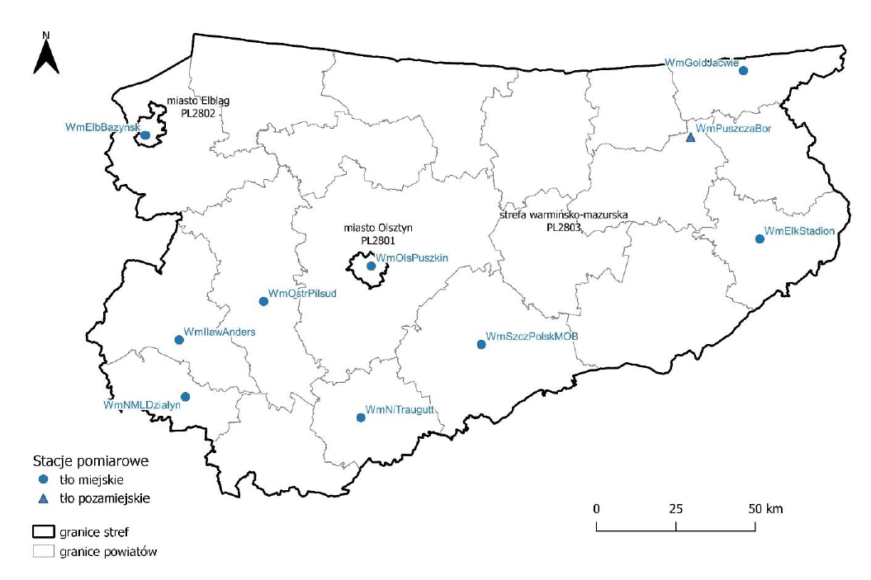
Miasto Mrągowo
Źródło: Roczna ocena jakości powietrza w województwie warmińsko - mazurskim - Raport wojewódzki za rok 2022

Rysunek nr 10. Udziały źródeł emisji w poszczególnych zanieczyszczeniach powietrza w województwie warmińsko-mazurskim

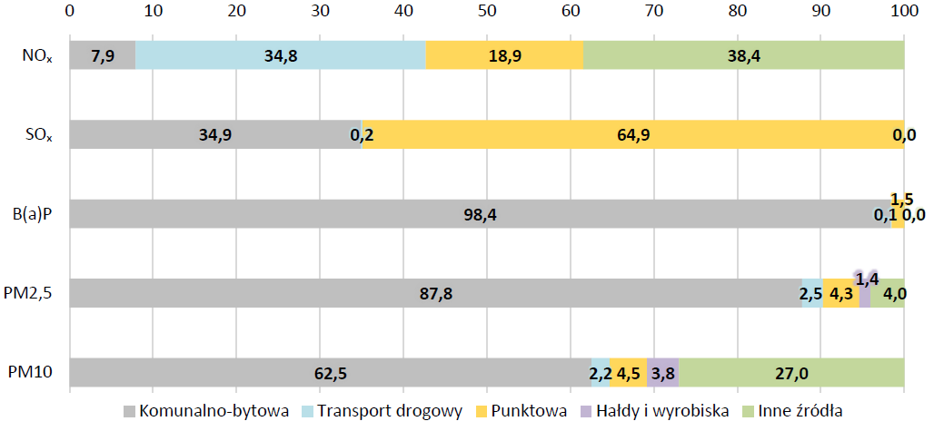
Źródło: Roczna ocena jakości powietrza w województwie warmińsko - mazurskim - Raport wojewódzki za rok 2022
Rysunek nr 11. Lokalizacja punktowych źródeł emisji SOX na obszarze województwa warmińsko –mazurskiego

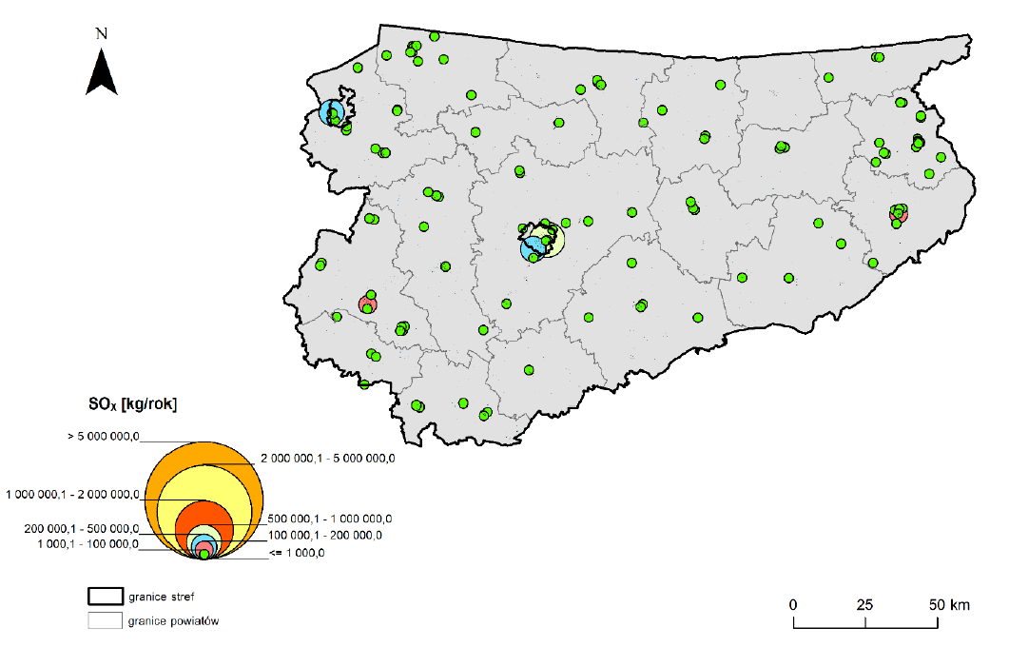
Miasto Mrągowo

Źródło: Roczna ocena jakości powietrza w województwie warmińsko - mazurskim - Raport wojewódzki za rok 2022

Rysunek nr 12. Lokalizacja punktowych źródeł emisji NOX na obszarze województwa warmińsko - mazurskiego
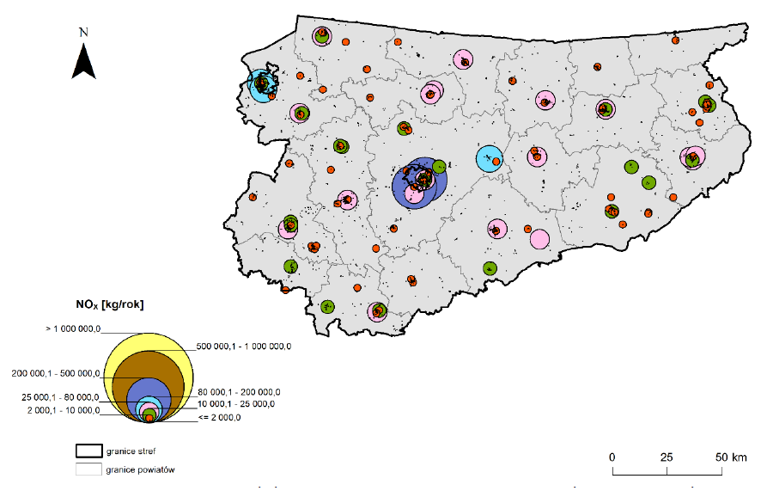
Miasto Mrągowo
Źródło: Roczna ocena jakości powietrza w województwie warmińsko - mazurskim - Raport wojewódzki za rok 2022
Rysunek nr 13. Lokalizacja punktowych źródeł emisji PM10 na obszarze województwa warmińsko - mazurskiego
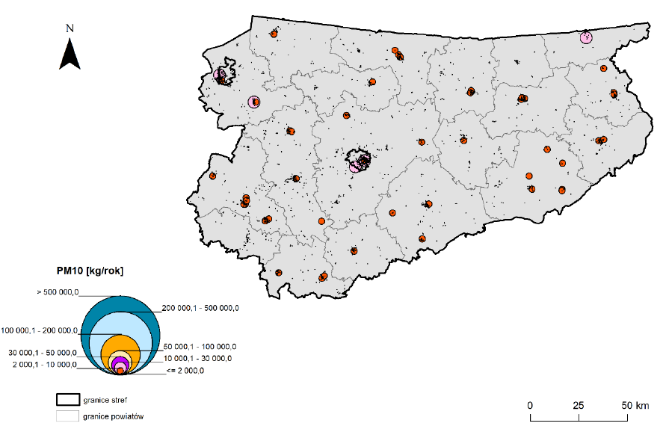
Miasto Mrągowo
Źródło: Roczna ocena jakości powietrza w województwie warmińsko - mazurskim - Raport wojewódzki za rok 2022

Zgodnie z informacjami GIOŚ RWMŚ w Olsztynie w latach 2018 - 2022
na terenie miasta Mrągowo nie był prowadzony monitoring jakości powietrza.

Na stronie internetowej www.airly.org można jednak na bieżąco monitorować jakość powietrza atmosferycznego na terenie Miasta Mrągowo w 13 punktach pomiarowych:

- ul. Młodkowskiego,
- ul. Królewiecka,
- ul. Jaszczurcza Góra,
- ul. Mrongowiusza,
- ul. Ratuszowa,
- ul. Warszawska,
- ul. Mikołaja Kopernika,
- ul. Olsztyńska,
- ul. Kolejowa,
- ul. Słoneczna,
- ul. Wojska Polskiego,
- ul. Osiedle Mazurskie,
- ul. Młynowa.

Głównymi źródłami zorganizowanej emisji substancji dokonywanej na obszarze miasta Mrągowo są prowadzone procesy energetycznego spalania paliw, a także - w niewielkim stopniu - prowadzone procesy technologiczne. W strukturze zużycia paliw, które są przeznaczone na spalanie energetyczne, zdecydowanie dominuje węgiel kamienny. Jest on podstawowym paliwem, stosowanym na omawianym obszarze.

Rysunek nr 14. Monitoring jakości powietrza na terenie miasta Mrągowo
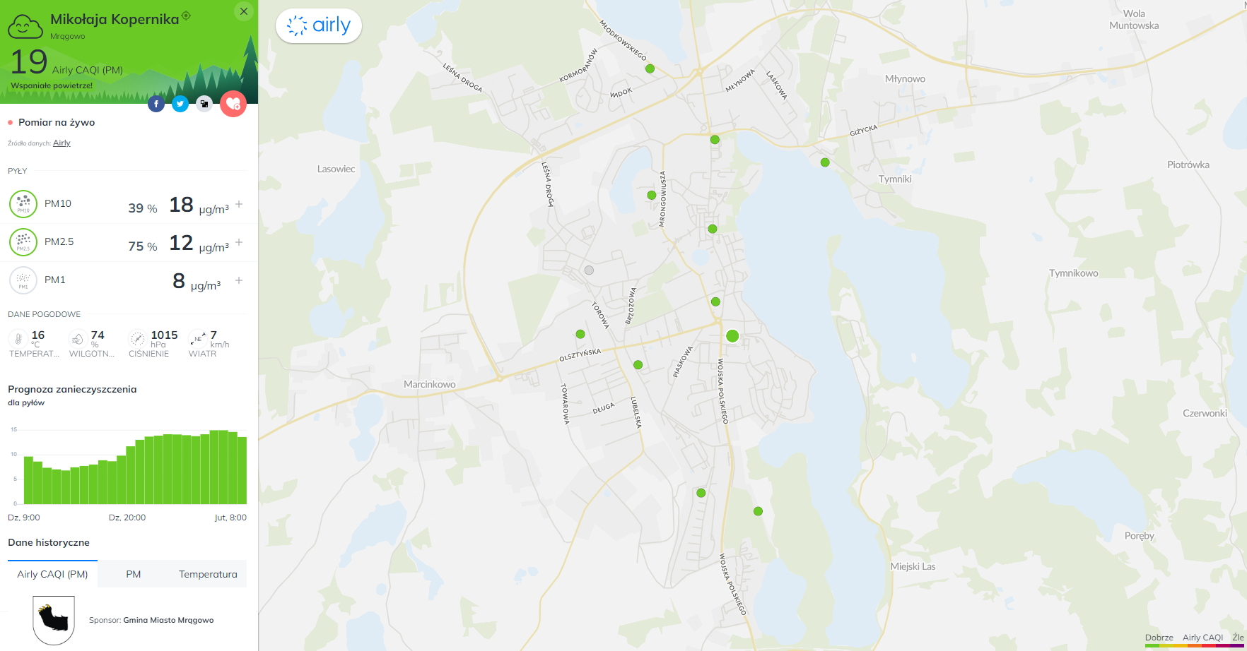

Źródło: https://airly.org/map/pl/#53.863261,21.306576,i6413
W trosce o stan jakości powietrza miasto Mrągowo, na mocy podpisanego porozumienia z Wojewódzkim Funduszem Ochrony Środowiska i Gospodarki Wodnej w Olsztynie w 2021 roku w Urzędzie Miejskim utworzyło punkt konsultacyjno - informacyjny programu „Czyste Powietrze”. Każdy mieszkaniec miasta może uzyskać informacje na temat Programu jak również uzyskać pomoc w wypełnieniu i złożeniu wniosku na dofinansowanie, bez żadnych opłat.

„Czyste Powietrze” to kompleksowy program, którego celem jest poprawa jakości powietrza oraz zmniejszenie emisji gazów cieplarnianych poprzez wymianę źródeł ciepła i poprawę efektywności energetycznej budynków mieszkalnych jednorodzinnych. Narzędziem w osiągnięciu celu jest dofinansowanie przedsięwzięć realizowanych przez beneficjentów uprawnionych do podstawowego poziomu dofinansowania, beneficjentów uprawnionych do podwyższonego poziomu dofinansowania oraz beneficjentów uprawnionych do najwyższego progu dofinansowania.

Program skierowany jest do osób fizycznych, które są:

- właścicielami/współwłaścicielami budynku mieszkalnego jednorodzinnego lub
- wydzielonego w takim budynku lokalu mieszkalnego z wyodrębnioną księgą wieczystą.

Program obejmuje trzy grupy Beneficjentów:

- uprawnionych do podstawowego poziomu dofinansowania - osoby, których roczny dochód nie przekracza 135 000 zł,
- uprawnionych do podwyższonego poziomu dofinansowania - osoby, których przeciętny średni miesięczny dochód na osobę w gospodarstwie domowym nie przekracza:
  - 1894 zł- w gospodarstwie wieloosobowym,
  - 2651 zł- w gospodarstwie jednoosobowym.
- uprawnionych do najwyższego poziomu dofinansowania - osoby, których przeciętny średni miesięczny dochód na osobę w gospodarstwie domowym nie przekracza:
  - 1090 zł- w gospodarstwie wieloosobowym,
  - 1526 zł- w gospodarstwie jednoosobowym.

Nabór wniosków prowadzony jest w trybie ciągłym, czyli wnioski są oceniane na bieżąco. Wnioski są przyjmowane i rozpatrywane przez właściwe terytorialnie wojewódzkie fundusze ochrony środowiska i gospodarki wodnej oraz są przyjmowane przez gminy, które przystąpiły do realizacji programu. Terminy składania i rozpatrywania wniosków oraz sposób ich wypełniania są zamieszczone na stronach internetowych właściwych WFOŚiGW.

Warunki dofinansowania:

- w ramach Programu można dofinansować zakup i montaż jednego źródła ciepła do celów ogrzewania lub ogrzewania i cwu,
- w przypadku gdy budynek/lokal mieszkalny jest podłączony do sieci dystrybucji gazu, w ramach Programu nie udziela się dofinansowania na zakup i montaż kotła na paliwo stałe w tym budynku/lokalu mieszkalnym,
- wymieniane źródło ciepła na paliwo stałe musi być trwale wyłączone z użytku,
- na przedsięwzięcia realizowane w budynkach, na budowę których po 31 grudnia 2013 r.:
  - został złożony wniosek o pozwolenie na budowę lub odrębny wniosek o zatwierdzenie projektu budowlanego,
  - zostało dokonane zgłoszenie budowy lub wykonania robót budowlanych w przypadku, gdy nie jest wymagane uzyskanie decyzji o pozwoleniu na budowę,
  - nie udziela się dofinansowania na ocieplenie przegród budowlanych, wykonanie stolarki okiennej i drzwiowej,
- nie udziela się dofinansowania na przedsięwzięcia, dla których wnioskowana kwota dotacji jest niższa niż 3 tysiące złotych. Warunek nie dotyczy przedsięwzięć, w zakresie których jest zakup i montaż źródła ciepła,
- jeśli w budynku mieszkalnym wydzielono lokale mieszkalne, dotacja przysługuje osobno na każdy lokal.
Rysunek nr 15. Schemat dofinansowania „Programu Czyste Powietrze”
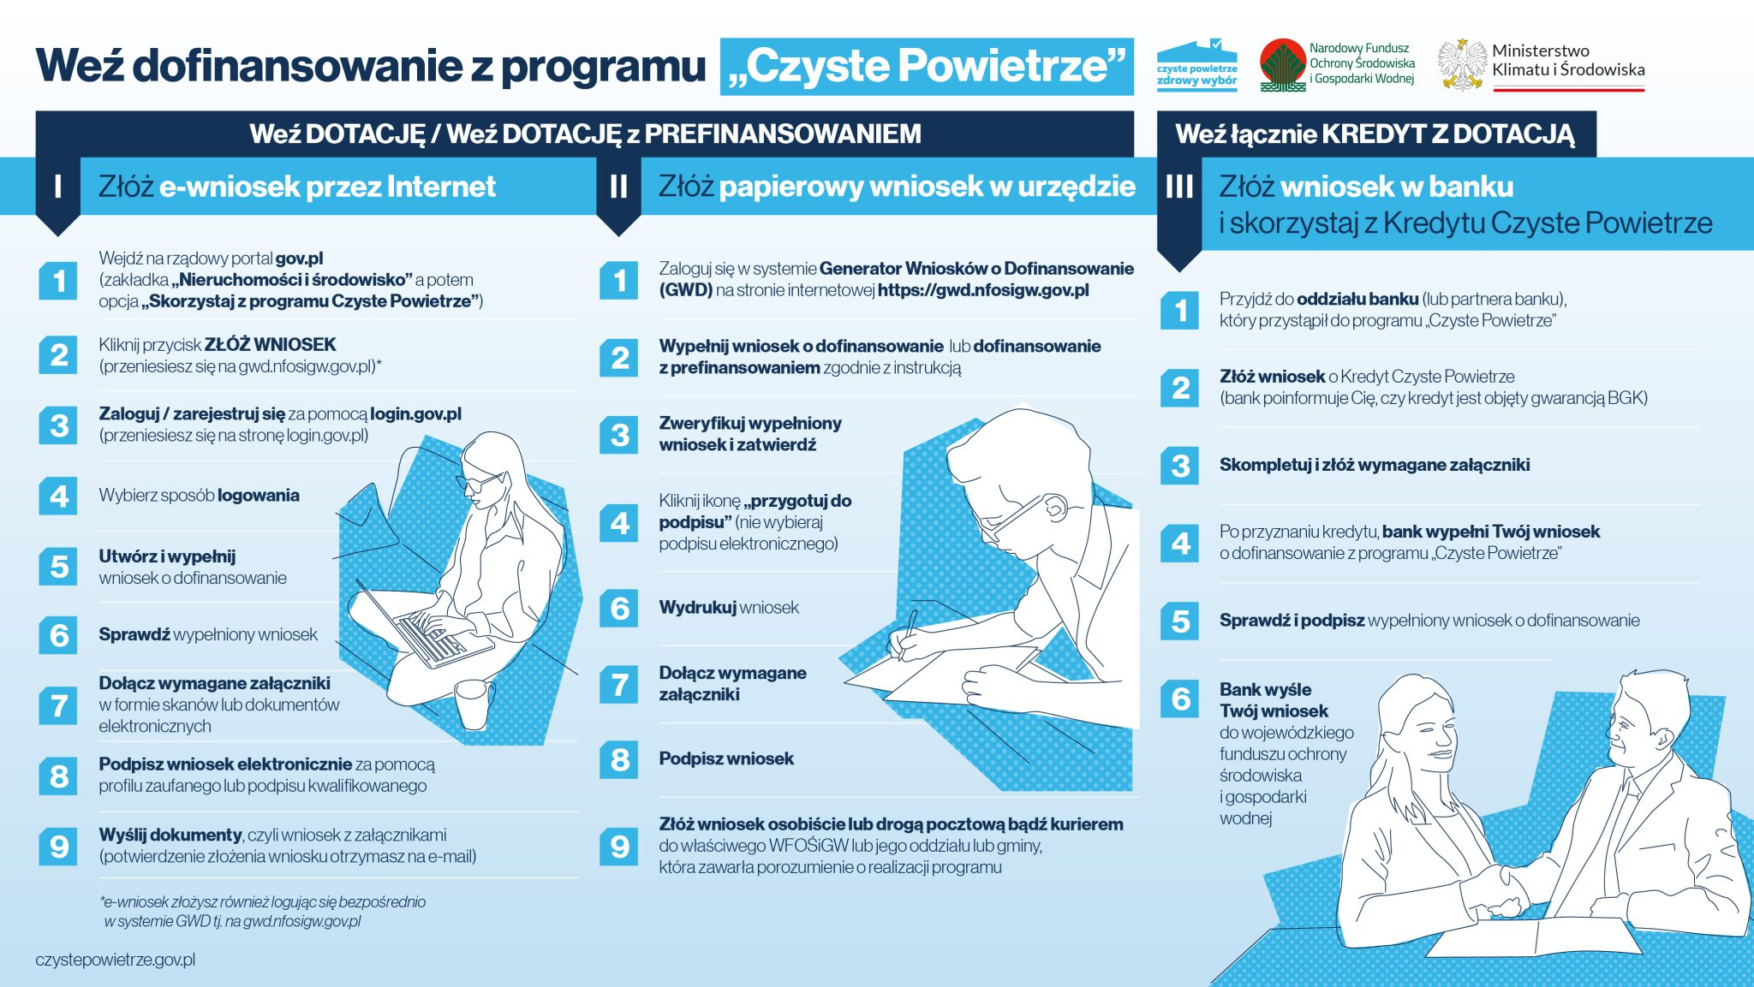

Źródło: https://czystepowietrze.gov.pl

5.1.2. Emisja zanieczyszczeń na terenie miasta Mrągowo - emisja niska

Na terenie miasta Mrągowo występują skupiska źródeł niskiej emisji gazów i pyłów. Głównym źródłem zanieczyszczeń na omawianym terenie jest emisja niezorganizowana z transportu drogowego i indywidualnych gospodarstw domowych. Źródłem niskiej emisji są lokalne kotłownie i piece węglowe używane w indywidualnych gospodarstwach domowych.

Wielkość emisji z tych źródeł jest trudna do oszacowania i wykazuje zmienność sezonową wynikającą z sezonu grzewczego. Spala się w nich rożnego rodzaju materiały nieodpowiedniej jakości - koks, miał, węgiel, a także odpady komunalne, które są źródłem emisji dioksyn, gdyż proces spalania jest niepełny i zachodzi w stosunkowo niskich temperaturach. Zanieczyszczenia z tego rodzaju źródła zawierają znaczne ilości popiołu (ok. 20%), siarki (1-2%) oraz azotu (1%).

W znacznej większości domów węgiel spalany jest w przestarzałych konstrukcyjnie piecach bez właściwego nadzoru procesu spalania i bez urządzeń odpylających. Szkodliwość emitorów wyraźnie wzrasta w okresie jesienno-zimowym, kiedy to obserwuje się wyraźny wzrost stężenia pyłów i gazów emisyjnych, jednak ich negatywne oddziaływanie ma charakter w głównej mierze lokalny. Źródła niskiej emisji są bardzo liczne i rozproszone, wobec czego ograniczenie tego typu zanieczyszczenia wymaga działań kompleksowych i długoterminowych.

Miasto Mrągowo systematycznie realizuje szereg działań mających na celu efektywne wykorzystanie energii i ochronę jakości powietrza atmosferycznego. Działania te w dużej mierze mają charakter inwestycyjny bezpośrednio wpływając na obniżenie kosztów energii i paliw w obiektach użyteczności publicznej i budynkach mieszkalnych.

Ponadto 1 lipca 2021 rozpoczął się proces składania deklaracji do Centralnej Ewidencji Emisyjności Budynków (CEEB), który ma na celu zebranie wszystkich danych dotyczących źródeł ciepła i spalania paliw w budynkach mieszkalnych i niemieszkalnych. Każdy budynek, który posiada źródło ciepła lub spalania paliw do 1 MW należy zgłosić wypełniając odpowiednią deklarację. Obowiązek złożenia deklaracji spoczywa na:

- w przypadku budynków jednorodzinnych: właścicielu bądź jednemu z współwłaścicieli budynku,
- w przypadku budynków wielorodzinnych: zarządcy budynku.

Złożenie deklaracji jest obowiązkowe. Na nowe źródło ciepła lub spalania paliw zainstalowane po 1 lipca 2021 r. deklarację należy złożyć w terminie 14 dni.

5.1.2.1. Ciepłownictwo

Na terenie Gminy Miasto Mrągowo funkcjonuje Miejska Energetyka Cieplna Sp. z o.o. w Mrągowie, której głównym przedmiotem działalności jest produkcja oraz dystrybucja ciepła na rzecz mieszkańców Mrągowa. Według szacunków przedsiębiorstwo dostarcza ciepło do około 70% zasobów miasta.

W strukturach Miejskiej Energetyki Cieplnej Sp. z o.o. znajduje się Kotłownia Rejonowa ulokowana przy ulicy Kolejowej 4B w Mrągowie. Paliwem służącym do produkcji ciepła pozostawał do niedawna jedynie miał węglowy spalany w kotłach wodnych typu WR-5 oraz WR-10.

Obecnie spółka znajduje się po modernizacji w ramach projektu pn. Modernizacja kotłowni rejonowej MEC SP. z o.o. w Mrągowie - budowa kotłowni bazującej na produkcji energii cieplnej ze spalania biomasy. Zakres projektu obejmował budowę kotłowni wraz z kotłem opalanym biomasą o mocy 8 MW, tym samym zakończenie inwestycji sprawiło, iż Miejska Energetyka Cieplna Sp. z o.o. w Mrągowie osiągnęła status efektywnego systemu ciepłowniczego - produkcja energii cieplnej w minimum 50% pochodzi z OZE.

Do urządzeń ciepłowniczych (kotłów) eksploatowanych przez Miejską Energetykę Cieplną Sp. z o.o. w Mrągowie należą:
- Kocioł WR-5 nr 3 i kocioł WR-10 nr 4 na miał węglowy, których łączna moc wynosi 19,91 MWt - stan techniczny określony jest jako dobry,
- Kocioł HDHW wraz z ekonomizerem na biomasę, którego moc wytwórcza wynosi 9,302 MWt - stan techniczny określony jest jako bardzo dobry.

Energia cieplna wyprodukowana w Kotłowni Rejonowej rozprowadzana jest jedną siecią cieplną wysokich parametrów – dwuprzewodową o całkowitej długości 25 322 metrów, z czego: 22 912 metrów stanowi ciepłociąg wykonany w technologii rur preizolowanych, 1 956 metrów stanowi ciepłociąg wykonany w technologii kanałowej, 454 metry stanowi ciepłociąg napowietrzny. Nośnikiem energii jest woda o następujących parametrach jakościowych:

- przepływ maksymalny: 450 m³/h,
- przepływ nominalny 315 m³/h.
- temperatura zasilania maksymalna: 135°C,
- temperatura powrotu maksymalna: 70°C,
- ciśnienie dyspozycyjne maksymalne 0,50 MPa. ⁾

Tabela nr 5. Struktura zużycia ciepła systemowego na terenie miasta Mrągowo
Lp. | Kategoria | Ciepło
Lp. | Kategoria | [GJ] | [MWh]
I.1 | Budynki, wyposażenie/ urządzenia komunalne | 15758 | 4377
I.2 | Budynki mieszkalne | 131825 | 36618
I.3 | Przedsiębiorstwa | 19143 | 5317
RAZEM: |  | 166725 | 46313

Źródło: Plan Gospodarki Niskoemisyjnej dla Gminy Miasto Mrągowo do roku 2030

Wykres nr 4. Struktura zużycia ciepła systemowego na terenie miasta Mrągowo

Źródło: Analiza własna na podstawie danych - Plan Gospodarki Niskoemisyjnej dla Gminy Miasto Mrągowo do roku 2030

W dniu 25 stycznia 2023 r. Zarząd Spółki podpisał umowę o dofinansowanie w formie dotacji inwestycji pn. „Rozbudowa systemu ciepłowniczego MEC Sp. z o.o. w Mrągowie w celu zwiększenia jego efektywności oraz likwidacji niskiej emisji”. Wcześniej, w grudniu zeszłego roku, przedsięwzięcie uzyskało z NFOŚiGW pożyczkę w wysokości ok. 3,2 mln zł. Zakres projektu dofinansowanego w Mrągowie przez Narodowy Fundusz Ochrony Środowiska i Gospodarki Wodnej obejmie rozbudowę tamtejszego systemu ciepłowniczego poprzez budowę sieci cieplnych z przyłączami oraz węzłami cieplnymi dwufunkcyjnymi. Inwestycja realizowana jest dla nowych odbiorców obecnie zasilanych w ciepło z indywidualnych pieców węglowych oraz dla odbiorców w domach nowo budowanych. Podłączone do sieci zostaną budynki mieszkalne. Rozbudowa systemu ciepłowniczego przedsiębiorstwa Miejska Energetyka Cieplna Sp. z o.o. w Mrągowie w celu zwiększenia jego efektywności oraz likwidacji lokalnej, niskiej emisji będzie wsparta kwotą ponad 5,9 mln zł z programu NFOŚiGW Ciepłownictwo powiatowe – II nabór. Beneficjent, MEC Sp. z o.o. (przedsiębiorstwo, w którym 100 proc. udziałów posiada Gmina Mrągowo), zrealizuje inwestycję do końca 2025 r. W ramach projektu zostanie wybudowanych 2,53 km sieci przesyłających ciepło oraz 32 węzły cieplne. Dzięki zrealizowaniu przedsięwzięcia poprawi się sprawność przesyłu ciepła. Uzyskane zostanie zmniejszenie zużycia energii pierwotnej (o 8 448,53 GJ/rok) oraz mniej dwutlenku węgla trafi do atmosfery (o 958,61 ton/rok). W całości zadanie będzie kosztować ok. 7,3 mln zł. ⁾

5.1.2.2. Sieć gazowa

Na obszarze miasta Mrągowo nie są zlokalizowane elementy gazowej sieci wysokiego ciśnienia, które eksploatuje Operator Gazociągów Przesyłowych GAZ-SYSTEM S.A. Zgodnie z deklaracją Operatora Gazociągów Przesyłowych GAZ-SYSTEM S.A. nie przewiduje się realizacji zadań inwestycyjnych w zakresie infrastruktury wysokiego ciśnienia na obszarze miasta Mrągowo. Dystrybucją gazu na terenie miasta zajmuje się Polska Spółka Gazownictwa Sp. z o.o. Oddział Zakład Gazowniczy w Olsztynie. Źródłem gazu ziemnego są stacje redukcyjno-pomiarowe wysokiego ciśnienia zlokalizowane w obrębach Polska Wieś i Marcinkowo. W latach 2019 - 2021 nastąpiło znaczne zwiększenie zużycie gazu na terenie miasta z 6 430 990 m³ w 2019 roku do 27 884 391 m³ w roku 2021.

W przypadku sieci gazowych średniego ciśnienia, redukcja gazu do ciśnienia niskiego (wymaganego w miejscu dostawy dla odbiorcy) następuje na indywidualnych układach redukcyjno-pomiarowych zlokalizowanych u odbiorców na przyłączach gazowych. Sieć gazowa na terenie miasta będzie rozbudowywana w miarę potrzeb, przy założeniu, że spełnione będą warunki opłacalności ekonomicznej. W przypadku istniejących warunków technicznych i ekonomicznych, nowi odbiorcy podłączani będą do sieci gazowej zgodnie z obowiązującymi przepisami Dla gazociągów obecnie istniejących oraz dla projektowanych gazociągów i przyłączy gazowych zastosowanie mają przepisy Rozporządzenia Ministra Gospodarki z dnia 26 kwietnia 2013r. w sprawie warunków technicznych, jakim powinny odpowiadać sieci gazowe i ich usytuowanie (Dz.U. z 2013r., poz. 640), w którym to Rozporządzeniu określono szerokość strefy kontrolowanej. W strefie kontrolowanej nie należy wznosić obiektów budowlanych, urządzać stałych składów i magazynów, sadzić drzew oraz podejmować działań mogących spowodować uszkodzenia gazociągu podczas jego użytkowania.

Tabela nr 6. Struktura zużycia gazu na terenie miasta Mrągowo
Lp. | Kategoria | Gaz ziemny | Gaz ziemny
Lp. | Kategoria | [GJ] | [MWh]
I.1 | Budynki, wyposażenie/ urządzenia komunalne | 17 | 5
I.2 | Budynki mieszkalne | 111 788 | 31 052
I.4 | Przedsiębiorstwa | 171 377 | 47 605
RAZEM: |  | 283 181 | 78 662

Źródło: Plan Gospodarki Niskoemisyjnej dla Gminy Miasto Mrągowo do roku 2030

Wykres nr 5. Struktura zużycia gazu na terenie miasta Mrągowo

Źródło: Analiza własna na podstawie danych - Plan Gospodarki Niskoemisyjnej dla Gminy Miasto Mrągowo do roku 2030

Potrzeby w zakresie wyposażenia miasta Mrągowo w gaz są i powinny być systematycznie zaspokajane. Ze względu na potrzebę ochrony środowiska naturalnego i założoną poprawę jakości życia mieszkańców miasta należy przewidzieć stopniowe podłączanie do sieci gazowej zabudowy rozproszonej. Zgodnie z informacjami uzyskanymi od Polskiej Spółki Gazownictwa Sp. z o.o. w najbliższych latach zmiany w zakresie zapotrzebowania na gaz ziemny, mogą być podyktowane głównie inwestycjami prowadzonymi na terenie miasta w zakresie przyłączeń nowych terenów do sieci gazowej. Inwestycje planowane do realizacji w zakresie infrastruktury gazowej obejmują rozbudowę sieci wynikającą z potrzeb przyłączeniowych zgłaszanych przez mieszkańców bądź podmiotów gospodarczych miasta - na podstawie indywidualnych umów o przyłączenie do sieci gazowej.

Wszelkie działania podejmowane obecnie przez PSG Sp. z o.o. w zakresie rozwoju i modernizacji sieci gazowej na terenie miasta mają na celu zagwarantowanie właściwego stanu technicznego infrastruktury gazowniczej, zagwarantowanie pewności i bezpieczeństwa dostaw gazu oraz możliwości dalszego rozwoju sieci gazowych w celu przyłączania nowych odbiorców. Rozbudowa sieci gazowej jest realizowana na bieżąco w miarę zgłaszanych potrzeb w ramach procesu przyłączeniowego a wszelkie inwestycje związane z rozbudową sieci gazowej będą realizowane w miarę występowania przyszłych potencjalnych odbiorców o warunki techniczne podłączenia do sieci gazowej i spełniające warunek opłacalności ekonomicznej.

5.1.2.3. Elektroenergetyka

Na obszarze miasta Mrągowo jak ma to miejsce na reszcie obszaru kraju, siecią przesyłową zarządza przedsiębiorstwo energetyczne Polskie Sieci Elektroenergetyczne Spółka Akcyjna. Natomiast sieć dystrybucyjna jest w głównej mierze realizowana przez Energa Operator S.A.

Energa Operator S.A. stanowi jednocześnie funkcję Operatora Systemu Dystrybucyjnego, przez co zajmuje się dostarczaniem energii do odbiorców poprzez własne sieci. Operator nie wytwarza i nie sprzedaje energii elektrycznej. Energię mogą wytwarzać zarówno duże elektrownie, jak i małe gospodarstwa domowe posiadające instalacje wytwórcze. Operator umożliwia jedynie, aby energia elektryczna wytworzona w tych elektrowniach została dostarczona do odbiorców przyłączonych do sieci dystrybucyjnej. Sprzedażą energii elektrycznej zajmują się firmy posiadające koncesję na taką działalność wydaną przez Prezesa Urzędu Regulacji Energetyki, które konkurują na zasadach wolnego rynku w całej Polsce niezależnie od granic obszarów poszczególnych Operatorów.

Na terenie miasta Mrągowo nie ma Głównego Punktu Zasilania (GPZ 110/15 kV). Energia do odbiorców dostarczana jest liniami na napięciu 15 kV z pobliskiego GPZ Mrągowo (lokalizacja w gminie wiejskiej Mrągowo). Następnie energia jest transformowana w stacjach transformatorowych 15/0,4 kV na napięcie 0,4 kV i liniami 0,4 kV dostarczana odbiorcom. Stan infrastruktury elektroenergetycznej na terenie miasta Mrągowo jest dobry. Urządzenia poddawane są bieżącym oględzinom po przeprowadzeniu których wykonywane są następnie wynikające z nich zalecenia w zakresie ich remontów/modernizacji bądź konserwacji w ramach prowadzonej działalności eksploatacyjnej przez ENERGA-OPERATOR S.A. Wszelkie uszkodzenia, awarie usuwane są na bieżąco po ich wystąpieniu. GPZ posiada dostateczną rezerwę mocy do zapewnienia rozwoju miasta. Na terenie miasta znajduje się 214 wytwórców PV na łączną moc wytwórczą 2200 kW.

Na terenie miasta zlokalizowane są linie elektroenergetyczne średniego i niskiego napięcia:

- linie elektroenergetyczne średniego napięcia (15 kV):
- napowietrzne o długości 18 km,
- kablowe o długości 53,6 km
- linie elektroenergetyczne średniego napięcia (15 kV):
- napowietrzne o długości 52,0 km,
- kablowe o długości 94,0 km. ⁾

Tabela nr 7. Struktura zużycia energii elektrycznej na terenie miasta Mrągowo
Lp. | Kategoria | Energia elektryczna | Energia elektryczna
Lp. | Kategoria | [GJ] | [MWh]
I.1 | Budynki, wyposażenie/ urządzenia komunalne | 1581 | 439
I.2 | Budynki mieszkalne | 48236 | 13399
I.3 | Komunalne oświetlenie uliczne | 3147 | 874
I.4 | Przedsiębiorstwa | 197181 | 54773
RAZEM: |  | 250145 | 69485

Źródło: Plan Gospodarki Niskoemisyjnej dla Gminy Miasto Mrągowo do roku 2030

Wykres nr 6. Struktura zużycia energii elektrycznej na terenie miasta Mrągowo

Źródło: Analiza własna na podstawie danych - Plan Gospodarki Niskoemisyjnej dla Gminy Miasto Mrągowo do roku 2030
W najbliższych latach zmiany w zakresie zapotrzebowania na energię elektryczną mogą być podyktowane głównie inwestycjami prowadzonymi na terenie miasta Mrągowo w zakresie budownictwa jednorodzinnego oraz produkcyjnego. Wpływ na zmniejszenie zapotrzebowania na energię elektryczną będzie miało coraz powszechniejsze stosowanie energooszczędnych świetlówek kompaktowych w miejsce dotychczas stosowanych żarówek do oświetlenia mieszkań i obiektów użyteczności publicznej. Niemniej jednak, z uwagi na ciągły rozwój cywilizacyjny, nastąpi wzrost konsumpcji energii elektrycznej spowodowany:

- wzrostem ilości odbiorców,
- wzrostem ilości odbiorników zainstalowanych u poszczególnych odbiorców,
- rozwojem przemysłu i usług,
- ewentualnie szerszym wykorzystaniem energii elektrycznej do celów grzewczych.

Wzrost ten będzie nieco wyhamowywany poprzez wymianę części stosowanych już urządzeń na nowe, energooszczędne, ale zwiększenie ogólnej liczby odbiorców i odbiorników, zgodnie z globalnymi tendencjami, spowoduje zwiększenie zużycia energii elektrycznej. W najbliższej przyszłości nie przewiduje się znacznego zwiększenia zaopatrzenia na energię elektryczną, w związku z czym istniejące urządzenia elektroenergetyczne sieci SN i stacje transformatorowe zapewniają obecnie i są w stanie zapewnić w przyszłości dostawę energii elektrycznej w wymaganej ilości pokrywającej zgłaszane zapotrzebowanie na energię elektryczną.

5.1.3. Emisja zanieczyszczeń na terenie miasta Mrągowo - emisja drogowa

Układ drogowy miasta Mrągowo tworzą drogi publiczne: drogi krajowe nr 16, nr 59, drogi wojewódzkie nr 591, nr 600 oraz drogi powiatowe i gminne. Na terenie miasta głównym źródłem emisji zanieczyszczeń komunikacyjnych drogowych jest droga krajowa i drogi wojewódzkie, a w dalszej kolejności drogi powiatowe i gminne.

Emisja komunikacyjna jest najbardziej odczuwalna w pobliżu drogi i maleje wraz ze wzrostem odległości od dróg. Określenie wielkości stężeń zanieczyszczeń emitowanych przez komunikację jest trudne, ponieważ ma na nią wpływ wiele czynników, m. in.: długość trasy komunikacyjnej, przepustowość, stan nawierzchni drogi, ilość poruszających się pojazdów i jakość spalanego paliwa. Zanieczyszczenia komunikacyjne są dobowo i sezonowo zmienne. Ruch pojazdów jest niezorganizowanym źródłem emisji takich zanieczyszczeń gazowych jak tlenek węgla, tlenki azotu, dwutlenek siarki, węglowodory aromatyczne i alifatyczne, a także pył. Emisja zanieczyszczeń z komunikacji jest problemem narastającym.

Mimo prowadzonej, w sposób ciągły, modernizacji układów komunikacyjnych, wskutek lawinowo narastającej liczby samochodów, płynność ruchu w godzinach szczytu jest zakłócona. Obecność spalin samochodowych najdotkliwiej odczuwany jest w letnie, słoneczne dni, oprócz toksycznych spalin może tworzyć się bardzo szkodliwa dla zdrowia, przypowierzchniowa warstwa ozonu pochodzenia fotochemicznego. Ponadto na terenie miasta Mrągowo funkcjonują stacje benzynowe. Zanieczyszczeniem emitowanym z terenu stacji paliw płynnych, powstającym w wyniku realizacji technologicznego procesu obrotu benzynami i olejem napędowym są głównie pary węglowodorów. W przypadku stacji benzynowych ochrona powietrza atmosferycznego polega głównie na hermetyzacji urządzeń stanowiących źródła emisji par węglowodorów.

Średnie natężenie ruchu na wspomnianych odcinkach przedstawiono na poniższym rysunku oraz tabeli.

Rysunek nr 16. Pomiar natężenia ruchu na terenie miasta Mrągowo
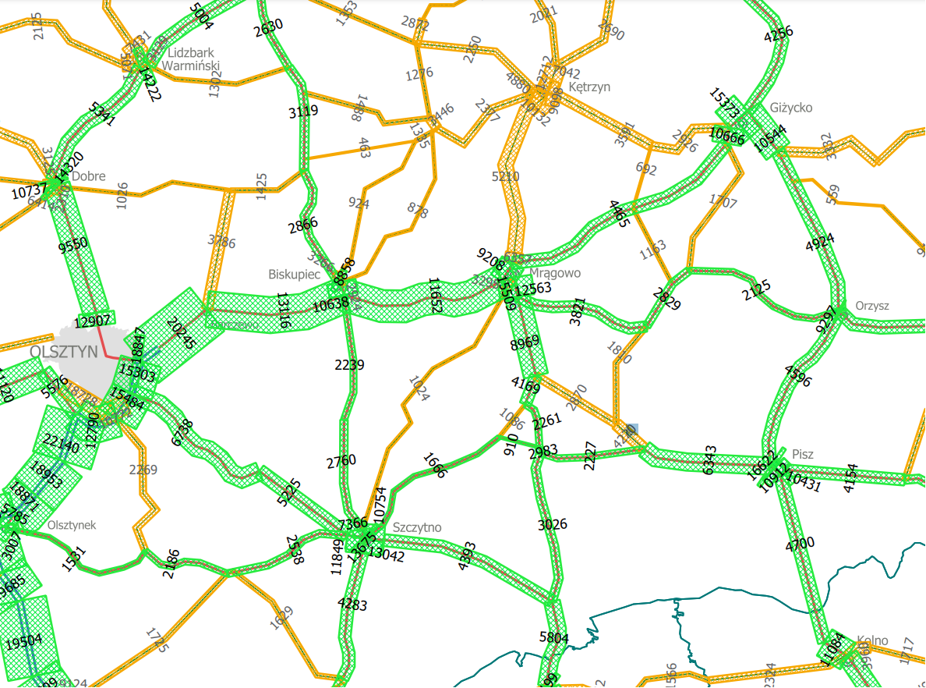
Źródło: Generalna Dyrekcja Dróg Krajowych i Autostrad - Generalny Pomiar Ruchu 2020

Tabela nr 8. Pomiar natężenia ruchu na terenie miasta Mrągowo
Numer punktu pomiarowego | Numer drogi | Opis odcinka | Pojazdy ogółem | Rodzajowa struktura ruchu pojazdów samochodowych
 |  |  |  | Motocykle | Sam. os. | Lekkie sam. cięż. | Sam. cięż. |  | Autobusy | Ciągniki rolnicze
 |  |  |  |  |  |  | bez przycz. | z przycz. | Autobusy | Ciągniki rolnicze
DROGI KRAJOWE
51410 | 16 | Biskupiec - Mrągowo | 11652 | 67 | 9075 | 1031 | 271 | 1179 | 23 | 6
51117 | 16 | Mrągowo | 15509 | 95 | 13297 | 1012 | 236 | 799 | 39 | 31
51103 | 16 | Mrągowo | 12563 | 109 | 10548 | 865 | 259 | 746 | 23 | 13
51104 | 16 | Mrągowo - Mikołajki | 3821 | 62 | 3395 | 282 | 42 | 25 | 5 | 7
51106 | 59 | Wilkasy - Mrągowo | 4465 | 45 | 3530 | 407 | 99 | 365 | 9 | 10
51116 | 59 | Mrągowo | 9208 | 29 | 7448 | 801 | 155 | 763 | 11 | 1
51508 | 59 | Mrągowo - Piecki | 8969 | 100 | 7326 | 529 | 176 | 791 | 33 | 14
DROGI WOJEWÓDZKIE
28115 | 591 | Kętrzyn - Mrągowo | 5210 | 58 | 4426 | 318 | 179 | 184 | 20 | 25
28116 | 591 | Mrągowo - DK59 | 6357 | 84 | 5336 | 481 | 166 | 247 | 24 | 19
28138 | 600 | Mrągowo - DK16 | 3295 | 30 | 2819 | 279 | 81 | 65 | 6 | 15
28139 | 600 | Mrągowo - Szczytno | 1024 | 15 | 846 | 104 | 13 | 32 | 8 | 6

Źródło: Generalna Dyrekcja Dróg Krajowych i Autostrad - Generalny Pomiar Ruchu 2020

5.1.4. Metody ograniczania zanieczyszczeń do powietrza

Utrzymanie dobrej jakości powietrza, a nawet poprawę jego jakości można uzyskać przez ograniczenie szkodliwych dla środowiska technologii, zmniejszenie oddziaływania obszarów niskiej emisji na środowisko naturalne, stworzenie warunków rozwoju dla gazyfikacji (budowy sieci gazowej wysokiego ciśnienia i stacji redukcyjnych), likwidację lub modernizację kotłowni tradycyjnych (zmiana nośnika energii z węgla np. na gaz), poprawę nawierzchni dróg, budowę obwodnic, a przede wszystkim poprzez zwiększenie wykorzystania energii ze źródeł odnawialnych. Miasto Mrągowo sukcesywnie realizuje działania mające na celu ograniczenie emisji zanieczyszczeń. Związane są one przede wszystkim z:

- termomodernizacją obiektów użyteczności publicznej,
- dofinansowaniem wymiany systemu ogrzewania na nowe ekologiczne źródło ciepła,
- edukacją ekologiczną mieszkańców,
- budową ścieżek rowerowych,
- nasadzeniami drzew wzdłuż dróg publicznych.

5.1.4.1. Program Ochrony Powietrza

Uchwałą nr XVI/280/20 z dnia 26 maja 2020 roku Sejmik Województwa Warmińsko - Mazurskiego określił „Program ochrony powietrza dla strefy warmińsko-mazurskiej ze względu na przekroczenie poziomu dopuszczalnego pyłu PM10 i poziomu docelowego benzo(a)pirenu zawartego w pyle PM10 wraz z planem działań krótkoterminowych”.

Program ochrony powietrza jest dokumentem przygotowanym w celu określenia działań, których realizacja ma doprowadzić do osiągnięcia wartości dopuszczalnych lub docelowych substancji w powietrzu. Wskazanie właściwych działań wymaga zidentyfikowania przyczyn ponadnormatywnych stężeń oraz rozważenia możliwych sposobów ich likwidacji. Jest elementem polityki ekologicznej regionu, stąd zaproponowane w nim działania muszą być zintegrowane z istniejącymi planami, programami, strategiami, innymi słowy wpisywać się w realizację celów makroskalowych oraz celów regionalnych i lokalnych. Konieczne jest przy tym uwzględnienie uwarunkowań gospodarczych, ekonomicznych i społecznych.

Program ochrony powietrza jest dokumentem, który wskazuje istotne powody (źródła) wystąpienia przekroczeń norm jakości powietrza w odniesieniu do ww. zanieczyszczeń w strefie warmińsko - mazurskiej oraz określa skuteczne i możliwe do zrealizowania działania, których wdrożenie spowoduje poprawę jakości powietrza i dotrzymanie norm określonych w rozporządzeniu Ministra Środowiska z dnia 24 sierpnia 2012r. w sprawie poziomów niektórych substancji w powietrzu (Dz.U. z 2012r., poz. 1031 z późn. zm.). Przyjęta przez zarząd województwa uchwała określa również działania naprawcze, tak aby okresy, w których nie są dotrzymane poziomy dopuszczalne lub docelowe, były jak najkrótsze. Poprawa jakości powietrza jest niezbędna dla poprawy jakości życia i zdrowia mieszkańców województwa warmińsko - mazurskiego.

Sposób postępowania organów administracji i podmiotów korzystających ze środowiska w zakresie działań krótkoterminowych określa ustawa Prawo Ochrony Środowiska.

Gmina / upoważnieni pracownicy Gmin:

- prowadzi kontrole dotyczące zakazu spalania odpadów w kotłach domowych,
- prowadzi kontrole w zakresie palenia w kominkach,
- prowadzi kontrole przestrzegania zakazu spalania pozostałości roślinnych jak i używania spalinowego sprzętu ogrodniczego (codziennie na obszarze przekroczeń, w dniach wystąpienia przekroczeń poziomów informowania oraz alarmowych pyłu PM10),
- prowadzi kontrolę przestrzegania zakazu spalania odpadów poza instalacjami do tego przystosowanymi.

Rekomendowany sposób postępowania osób fizycznych:

- stosować się do zaleceń przekazywanych przez poszczególne organy administracji publicznej,
- przestrzegać zakazów i nakazów wprowadzonych w związku z realizacją działań krótkoterminowych,
- starać się nie przebywać na powietrzu oraz nie wietrzyć mieszkań, w obszarach, gdzie występują nadmierne stężenia,
- nie wyprowadzać dzieci przedszkolnych i żłobkowych na spacery w dniach i na terenach, gdzie występują nadmierne stężenia zanieczyszczeń,
- ograniczyć swoją aktywność fizyczną na otwartej przestrzeni,
- w miarę możliwości ograniczać własną emisję zanieczyszczeń, poprzez:

- ograniczenie korzystania z samochodów osobowych,
- ograniczenie spalania węgla w piecach,
- rezygnację z palenia ognisk w ogrodach. ⁾

5.1.4.2. Uchwała „antysmogowa”

Na terenie województwa warmińsko - mazurskiego nie została uchwalona tzw. uchwała antysmogowa wprowadzającą na obszarze województwa ograniczenia i zakazy w zakresie eksploatacji instalacji, w których następuje spalanie paliw.

22 grudnia 2021 roku Zarząd Województwa Warmińsko-Mazurskiego ogłosił konsultacje projektów uchwał w sprawie wprowadzenia na terenie województwa warmińsko-mazurskiego ograniczeń lub zakazów w zakresie eksploatacji instalacji, w których następuje spalanie paliw, o których mowa w art. 96 ustawy z dnia 27 kwietnia 2001 r. Prawo ochrony środowiska. (Dz.U. z 2022 r. poz. 2556 ze zm.). Na dokumentację przedmiotowej sprawy składały się:

- projekt uchwały Sejmiku Województwa Warmińsko-Mazurskiego w sprawie wprowadzenia na obszarach miast w województwie warmińsko-mazurskim ograniczeń i zakazów w zakresie eksploatacji instalacji, w których następuje spalanie paliw,

- projekt uchwały Sejmiku Województwa Warmińsko-Mazurskiego w sprawie wprowadzenia na terenach poza obszarami miast w województwie warmińsko-mazurskim, ograniczeń i zakazów w zakresie eksploatacji instalacji, w których następuje spalanie paliw.

Na dzień opracowania Programu Ochrony Środowiska dla Gminy Miasto Mrągowo na lata 2023 - 2026 z perspektywą do roku 2030 konsultacje społeczne nie zostały zakończone.

5.1.4.3. Metody ograniczania emisji zanieczyszczeń do powietrza - podsumowanie

W celu ograniczania emisji zanieczyszczeń do powietrza należy podjąć niezbędne działania, które w miarę możliwości technicznych i ekonomicznych powinny być wdrażane do praktyki.

- W zakresie ograniczania emisji powierzchniowej

- zmiana paliwa na inne o mniejszej zawartości popiołu lub zastosowanie energii elektrycznej, względnie indywidualnych źródeł energii odnawialnej,
- zmniejszanie zapotrzebowania na energię cieplną poprzez ograniczanie strat ciepła,
- ograniczanie emisji z niskich rozproszonych źródeł technologicznych,
- zmiana stosowanych technologii.

- W zakresie gospodarowania odpadami komunalnymi:

- usprawnianie infrastruktury recyklingu, w celu ułatwienia zbiórki odpadów,
- zachęcenie do stosowania kompostowników,
- stworzenie systemu zbiórki odpadów zielonych,
- zbiórka makulatury,
- prowadzenie kampanii edukacyjnych, informujących społeczeństwo o zagrożeniach dla zdrowia płynących ze spalania śmieci poza instalacjami.

- W zakresie ograniczania emisji liniowej - komunikacyjnej

- kontynuacja modernizacji układu drogowego oraz infrastruktury drogowej,
- wprowadzenie nowych niskoemisyjnych paliw i technologii, szczególnie w systemie transportu publicznego i służb miejskich,
- szkolenia kierowców i obsługi maszyn dotyczące zmniejszenia emisji poprzez odpowiednie użytkowanie pojazdów,
- stosowanie zachęt finansowych do wymiany pojazdów na bardziej przyjazne środowisku.

W zakresie ograniczania emisji z energetycznego spalania paliw:

- ograniczenie wielkości emisji pyłu zawieszonego PM10 poprzez optymalne sterowanie procesem spalania i podnoszenie sprawności procesu produkcji energii,
- stosowanie technik gwarantujących zmniejszenie emisji substancji do powietrza,
- stosowanie technik odpylania spalin o dużej efektywności,
- stosowanie oprócz spalania paliw odnawialnych źródeł energii,
- zmniejszenie strat przesyłu energii.

- W zakresie edukacji ekologicznej:

- kształtowanie właściwych zachowań społecznych poprzez propagowanie konieczności oszczędzania energii cieplnej i elektrycznej oraz uświadamianie o szkodliwości spalania paliw niskiej jakości,
- prowadzenie akcji edukacyjnych mających na celu uświadamianie społeczeństwa o szkodliwości spalania odpadów połączonych z ustanawianiem mandatów za ich spalanie, nakładanych przez policję lub straż miejską,
- promocja nowoczesnych, niskoemisyjnych źródeł ciepła,
- wspieranie przedsięwzięć polegających na reklamie oraz innych rodzajach promocji towaru i usług propagujących model konsumpcji zgodny z zasadami zrównoważonego rozwoju,
- działania promocyjne zachęcające do korzystania z transportu publicznego.

- W zakresie planowania przestrzennego:

- uwzględnianie w studiach uwarunkowań i kierunków zagospodarowania oraz w miejscowych planach zagospodarowania przestrzennego sposobów zabudowy i zagospodarowania terenu umożliwiających ograniczenie emisji zanieczyszczeń do powietrza,
- wprowadzaniu zieleni ochronnej i urządzonej oraz niekubaturowe zagospodarowanie przestrzeni publicznych miasta,
- wprowadzaniu obszarów zielonych i wolnych od zabudowy celem lepszego przewietrzania miasta.

Utrzymanie dobrej jakości powietrza, a nawet poprawę jego jakości można uzyskać przez ograniczenie szkodliwych dla środowiska technologii, zmniejszenie oddziaływania obszarów niskiej emisji na środowisko naturalne, stworzenie warunków rozwoju dla gazyfikacji gminy (budowy sieci gazowej wysokiego ciśnienia i stacji redukcyjnych, doprowadzenie sieci do obszarów o zwartej zabudowie), likwidację lub modernizację kotłowni tradycyjnych (zmiana nośnika energii z węgla np. na gaz), poprawę nawierzchni dróg, budowę obwodnic, a przede wszystkim poprzez zwiększenie wykorzystania energii ze źródeł odnawialnych.

5.2. Zagrożenia hałasem

Ustawa z dnia 27 kwietnia 2001r. Prawo ochrony środowiska (Dz. U. z 2022 r. poz. 2556 ze zm.) definiuje hałas jako: dźwięki o częstotliwościach od 16 Hz do 16 000 Hz. Podstawowym wskaźnikiem klimatu akustycznego jest sumaryczny poziom hałasu danego obszaru. W decydującym stopniu zależy on od jego urbanizacji oraz rodzaju emitowanego hałasu, tj.:

- hałasu komunikacyjnego, który rozprzestrzenia się ze względu na rozległość źródeł;
- hałasu przemysłowego obejmującego swym zasięgiem najbliższe otoczenie;
- hałasu towarzyszącego obiektom sportu, rekreacji i rozrywki.

Nadmierny hałas jest uciążliwością postrzeganą częściej niż degradacja innych elementów środowiska. Jego oddziaływanie nie powoduje nieodwracalnych zmian w środowisku, lecz jego ograniczanie napotyka wiele trudności i pociąga za sobą znaczące koszty. Wskaźnikiem oceny hałasu jest równoważny poziom dźwięku A wyrażony w decybelach (dB). Poziom ten stanowi uśrednioną wartość w odniesieniu do pory doby (dzień od 6.00 do 22.00 lub noc od 22.00 do 6.00). Wartości dopuszczalne poziomu równoważnego hałasu określa rozporządzenie Ministra Ochrony Środowiska z dnia 14 czerwca 2007 r. w sprawie dopuszczalnych poziomów hałasu w środowisku (Dz. U. z 2014r., poz. 112).

5.2.1. Hałas komunikacyjny

Głównymi czynnikami mającymi wpływ na poziom hałasu komunikacyjnego są natężenie ruchu i udział transportu ciężkiego w strumieniu wszystkich pojazdów, stan techniczny pojazdów, rodzaj nawierzchni dróg, organizacja ruchu drogowego.

Główne źródło emisji hałasu komunikacyjnego na terenie miasta stanowią drogi krajowe nr 16, nr 59 oraz drogi wojewódzkie nr 591 i nr 600. Hałas komunikacyjny występuje również w pewnym natężeniu wzdłuż dróg powiatowych i gminnych. Stanowi jednak nieco mniejsze zagrożenie. Wynika to, bowiem z faktu zdecydowanie mniejszego natężenia ruchu pojazdów, tym samym zasięg oddziaływania akustycznego tych ciągów komunikacyjnych jest stosunkowo mniejszy.

W przypadku ograniczania hałasu komunikacyjnego do miejscowych planów zagospodarowania przestrzennego, sugeruje się wprowadzenie zapisów poświęconych ochronie. Należy podjąć działania, które mają na celu rozdzielenie stref oddziaływania hałasu samochodowego od terenów mieszkalnych (szczególnie dla nowo tworzonych terenów zabudowy mieszkaniowej). W miejscach o największym oddziaływaniu ponadnormatywnego poziomu hałasu należy rozważyć możliwość tworzenia stref ograniczonego użytkowania. Hałas, jako czynnik środowiskowy nie powoduje bezpośrednio zniszczenia środowiska. Jego wpływ na zdrowie ludzkie ma charakter pośredni i niejednokrotnie kumuluje się z innymi czynnikami. W zależności od jego poziomu w otoczeniu miejsc przebywania ludności mogą być generowane różne skutki zdrowotne takie jak uczucie zmęczenia, rozdrażnienia poprzez problemy z koncentracją do odczuć bólu.

Zwymiarowanie kosztów zdrowotnych związanych z ponadnormatywnym poziomem hałasu w środowisku jest bardzo trudne z uwagi na brak możliwości odseparowania innych czynników wpływających na zdrowie i samopoczucie ludności narażonej na oddziaływania akustyczne ciągów komunikacyjnych. Niemniej jednak realizacja zadań inwestycyjnych powinna wygenerować korzyści środowiskowe w stosunku do zdrowia ludzi. Należy podkreślić, iż konieczne jest wzmocnienie efektu środowiskowego poprzez opracowanie i realizację programów ochrony przed hałasem oraz uwzględnienie wyników przedstawionych w mapie akustycznej w procesie przygotowania dokumentów planistycznych, określających sposób wykorzystania przestrzeni.

Przeprowadzenie analizy trendów zmian stanu akustycznego w środowisku jest możliwie wtedy, gdy znane są wyniki pomiarów / analiz akustycznych dla dłuższego okresu czasu. Mogą to być wyniki pomiarów prowadzonych przez Wojewódzkie Inspektoraty Ochrony Środowiska lub wyniki pomiarów wykowanych w ramach generalnego pomiaru hałasu lub ruchu. Analiza tych wyników daje jednak tylko fragmentaryczny - punktowy obraz zmian klimatu akustycznego powodowanego ruchem samochodowym. W pobliżu tej samej drogi w jednym punkcie, w przedziale czasu kilku lat, można zarejestrować wzrost poziomu hałasu, a w innym - z uwagi na lokalne uwarunkowania (np. wprowadzenie ograniczenia prędkości ruchu, budowa ekranu akustycznego) - spadek poziomu hałasu.

Zgodnie z informacjami GIOŚ RWMŚ w Olsztynie na przestrzeni lat 2018 - 2022 na terenie miasta Mrągowo nie był prowadzony monitoring hałasu.

5.2.1.2. Badania klimatu akustycznego - Generalna Dyrekcja Dróg Krajowych i Autostrad

Poniżej przedstawiono wyniki badań pochodzących z opracowania „Strategiczne mapy hałasu dla dróg krajowych o ruchu powyżej 3 000 000 pojazdów rocznie w województwie warmińsko-mazurskim o łącznej długości 408,752 km” wykonanego przez firmę KFB Acoustics Sp. z o.o. na zlecenie Generalnej Dyrekcji Dróg Krajowych i Autostrad w 2022 roku. Badania obejmowały odcinki dróg krajowych nr 16 oraz nr 59 przebiegających przez teren miasta Mrągowo.

Rysunek nr 17. Lokalizacja analizowanych odcinków dróg krajowych w odniesieniu do granic administracyjnych powiatu mrągowskiego

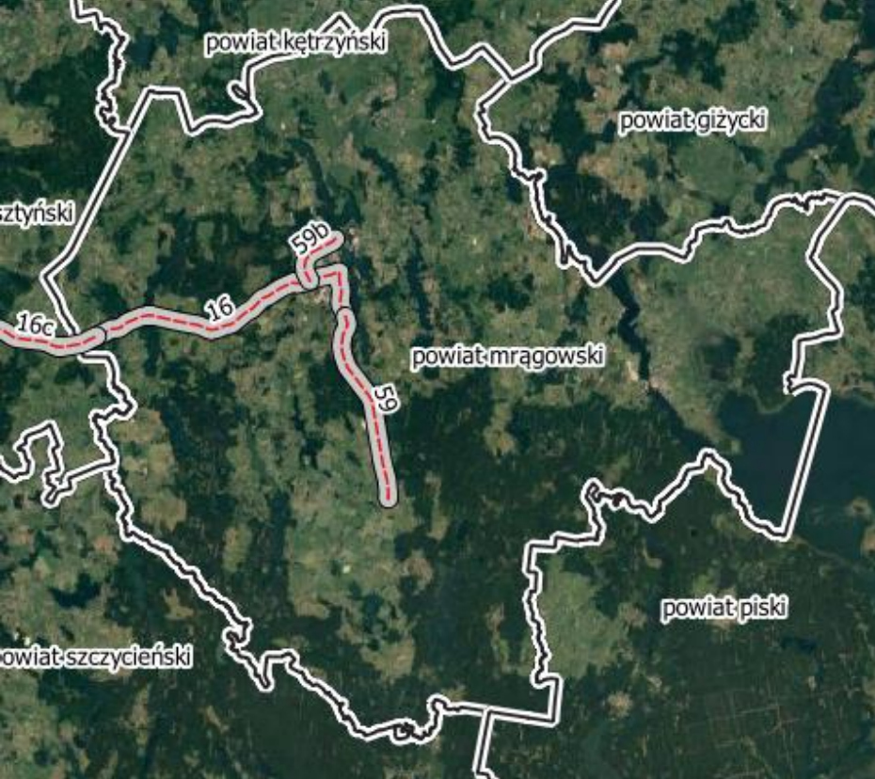

Źródło: Strategiczne mapy hałasu dla dróg krajowych o ruchu powyżej 3 000 000 pojazdów rocznie w województwie warmińsko-mazurskim o łącznej długości 408,752 km

- szacunkowa powierzchnia obszarów, na których występują przekroczenia dopuszczalnych poziomów hałasu wyrażonych wskaźnikiem LDWN w powiecie mrągowskim:

  - 1-5 dB - 0,0812 [km²]
  - 5-10 dB - 0,0377 [km²]
  - 10-15 dB - 0,0041 [km²]
  - >15 dB - 0 [km²]

- szacunkowa powierzchnia obszarów, na których występują przekroczenia dopuszczalnych poziomów hałasu wyrażonych wskaźnikiem LN w powiecie mrągowskim:

  - 1-5 dB - 0,0724 [km²]
  - 5-10 dB - 0,0201 [km²]
  - 10-15 dB - 0 [km²]
  - >15 dB - 0 [km²]

W ramach opracowania określono zadania główne dla analizowanych odcinków dróg krajowych w powiecie mrągowskim, są to m.in.:

- stosowanie zasad ochrony przed hałasem w nowotworzonych planach zagospodarowania przestrzennego,
- uwzględnianie wyników map akustycznych, w tym głównie zasięgów wskaźników LDWN i LN w nowotworzonych planach zagospodarowania przestrzennego w tym map proponowanych kierunków zmian zagospodarowania przestrzennego,
- wykonywanie corocznych przeglądów nawierzchni drogowej i utrzymywanie nawierzchni w dobrym stanie technicznym,
- stosowanie nowoczesnych nawierzchni o zredukowanym hałasie w przypadku remontów i przebudów odcinków drogowych,
- kontrola przestrzegania przepisów dotyczących prędkości na odcinkach dróg objętych Programem, sąsiadujących z terenami mieszkalnymi.

5.2.1.1. Program ochrony środowiska przed hałasem

Uchwałą nr XXXVIII/822/18 Sejmik Województwa Warmińsko - Mazurskiego z dnia 26 czerwca 2018 roku określono „Program ochrony środowiska przed hałasem dla terenów poza aglomeracjami, położonych wzdłuż dróg krajowych oraz wojewódzkich na terenie województwa warmińsko - mazurskiego o obciążeniu ponad 3 mln pojazdów rocznie, których eksploatacja spowodowała negatywne oddziaływanie akustyczne w wyniku przekroczenia dopuszczalnych poziomów hałasu określonych wskaźnikami LDWN i LN”.

W przedmiotowym programie nie analizowano odcinków dróg wojewódzkich przebiegających przez teren miasta Mrągowo.

Do celów w zakresie ograniczenia emisji hałasu należą: prowadzenie monitoringu poziomu hałasu wzdłuż głównych szlaków komunikacyjnych, modernizację nawierzchni dróg wojewódzkich, powiatowych, gminnych, wspieranie inwestycji ograniczających ujemny wpływ hałasu (budowa ekranów akustycznych, tworzenie pasów zwartej zieleni, izolacji budynków (wymiana okien), ograniczenie prędkości w miejscach zwiększonego natężenia ruchu, ustanowienie obszarów ograniczonego użytkowania, integrowanie planów zagospodarowania przestrzennego z problemami zagrożenia hałasem.

Podstawowymi działaniami w kierunku ograniczenia emisji hałasu jest prowadzenie stałego monitoringu obszarów najbardziej zagrożonych akustycznie jak również prowadzenie i wspieranie inwestycji mających na celu ograniczenie emisji hałasu poprzez budowę ekranów akustycznych wzdłuż najbardziej ruchliwych dróg oraz w pobliżu najbardziej uciążliwych akustycznie obiektów czy zakładów przemysłowych. Istotne jest również wprowadzanie w obrębie zabudowy mieszkaniowej ograniczeń prędkości i podejmowanie działań zmierzających do eliminacji ruchu samochodów ciężarowych jak również wyprowadzanie ruchu z centrum przez budowę obwodnic. Zminimalizowanie uciążliwego hałasu w środowisku można osiągnąć poprzez: prowadzenie monitoringu poziomu hałasu wzdłuż głównych szlaków komunikacyjnych, wspieranie inwestycji ograniczających ujemny wpływ hałasu (budowa ekranów akustycznych, tworzenie pasów zwartej zieleni, izolacji budynków (wymiana okien), remont uszkodzonych nawierzchni dróg wojewódzkich, powiatowych, gminnych.

5.2.2. Hałas przemysłowy

Następujący rozwój gospodarczy powoduje powstawanie nowych zakładów przemysłowych oraz rozbudowę lub modernizację już funkcjonujących. Działające zakłady, szczególnie usytuowane w bezpośrednim sąsiedztwie terenów wymagających ochrony przed hałasem są często źródłem uciążliwości akustycznej dla otoczenia. Oddziaływanie akustyczne zakładów przemysłowych ma charakter punktowy. O wpływie zakładu na klimat akustyczny środowiska decyduje jego lokalizacja. W przypadku zakładów zlokalizowanych w otoczeniu terenów przemysłowych, aktywizacji gospodarczej, terenów rolnych, lasów, rozporządzenie nie przewiduje dopuszczalnych poziomów dźwięku. Natomiast, gdy zakład sąsiaduje z obszarami zabudowy mieszkaniowej, terenami oświaty, służby zdrowia, rekreacyjnymi, nie może on przekraczać obowiązujących wartości dopuszczalnych poziomów hałasu. Ochrona przed hałasem polega na zapobieganiu przekraczania dopuszczalnych poziomów hałasu. W mieście Mrągowo ilość podmiotów mogących potencjalnie stanowić zagrożenie dla klimatu akustycznego (głównie dotyczy to branży przemysłowej) jest niewielka.

5.2.3. Inne źródła hałasu

Na terenie miasta Mrągowo mamy do czynienia również z hałasem towarzyszącym obiektom sportu, rekreacji i rozrywki tj. imprezy na wolnym powietrzu, dyskoteki, restauracje i kawiarnie. Z ich działalnością związany jest dyskomfort akustyczny. Z tego typu hałasem mamy do czynienia głównie w centrum miasta.

5.3. Pola elektromagnetyczne

Pola elektromagnetyczne występują w otaczającym nas środowisku, w postaci pola wytwarzanego w sposób naturalny lub sztuczny o różnych częstotliwościach. Zgodnie z ustawą z dnia 27 kwietnia 2001 r. Prawo ochrony środowiska (Dz. U. 2022 r. poz. 2556 ze zm.) zostały wdrożone nowe regulacje dotyczące ochrony przed polami elektromagnetycznymi (PEM). Ustawa definiuje pola jako, pola elektryczne, magnetyczne, elektromagnetyczne, o częstotliwościach od 0 Hz do 300 GHz. Głównym celem ochrony przed PEM jest zapewnienie jak najlepszego stanu środowiska, poprzez utrzymywanie poziomów pól elektromagnetycznych poniżej dopuszczanych, lub co najmniej na tych poziomach. Źródłami pól elektromagnetycznych, wytwarzanych w sposób sztuczny, na terenie miasta są:

- stacje i linie elektroenergetyczne wysokiego napięcia (110 kV i więcej),
- stacje nadawcze radiowe i telewizyjne,
- stacje bazowe telefonii komórkowej.

Generalny Inspektor Ochrony Środowiska został ustawowo zobowiązany do wykonywania w ramach Państwowego Monitoringu Środowiska zadań związanych z okresowymi badaniami kontrolnymi poziomów pól elektromagnetycznych w środowisku dla dwóch rodzajów terenów - terenów przeznaczonych pod zabudowę mieszkaniową oraz miejsc dostępnych dla ludności.

Zgodnie z informacjami WIOŚ oraz GIOŚ RWMŚ w Olsztynie na terenie miasta Mrągowo systematycznie prowadzony jest monitoring pól elektromagnetycznych.

- 2021 rok - punkty pomiarowe zlokalizowane były przy ulicy Spacerowej 1 oraz przy ul. Wolności 3. Dla wskazanych punktów wartości zmierzono poniżej dolnego progu oznaczalności sondy, który wynosi 0,8 V/m.

- 2020 rok - punkty pomiarowe zlokalizowane były przy ulicy Brzozowej (0,8 V/m), ul. Królewieckiej 55 (0,8 V/m) oraz przy Placu Kajki (0,3 V/m).

- 2017 rok - punkty pomiarowe zlokalizowane były przy ul. Królewieckiej 55 (0,68 V/m), Placu Kajki (0,46 V/m) oraz na Osiedlu Mazurskim 18 (0,69 V/m).

Ponadto w żadnym z punktów pomiarowych województwa warmińsko-mazurskiego
nie stwierdzono przekroczenia poziomu dopuszczalnego - 7 V/m
dla zakresu częstotliwości od 3 MHz do 300 GHz

W celu ochrony przed potencjalnym negatywnym oddziaływaniem, linie elektroenergetyczne, stacje nadawcze radiowo-telewizyjne, stacje bazowe telefonii komórkowej i inne obiekty radiokomunikacyjne, należy lokalizować poza miejscami objętymi szczególną ochroną, z uwzględnieniem zakazów wynikających z aktów prawa miejscowego powołujących określone formy ochrony przyrody i w taki sposób, aby ich wpływ na najbliższe otoczenie był jak najmniejszy. Należy także wprowadzić zasadę, że jeśli w bliskim sąsiedztwie planowana jest lokalizacja kilku obiektów radiowo telewizyjnych lub obiektów radiokomunikacyjnych, to muszą one być lokalizowane na jednej konstrukcji wsporczej.

Lokalizację miasta Mrągowo względem stacji bazowych telefonii komórkowej i nadajników DVB-T oraz wyniki pomiarów PEM wykonywanych w ich otoczeniu przedstawiono poniżej.
Rysunek nr 18. Lokalizacja miasta Mrągowo względem stacji bazowych telefonii komórkowej i nadajników DVB-T oraz wyniki pomiarów PEM

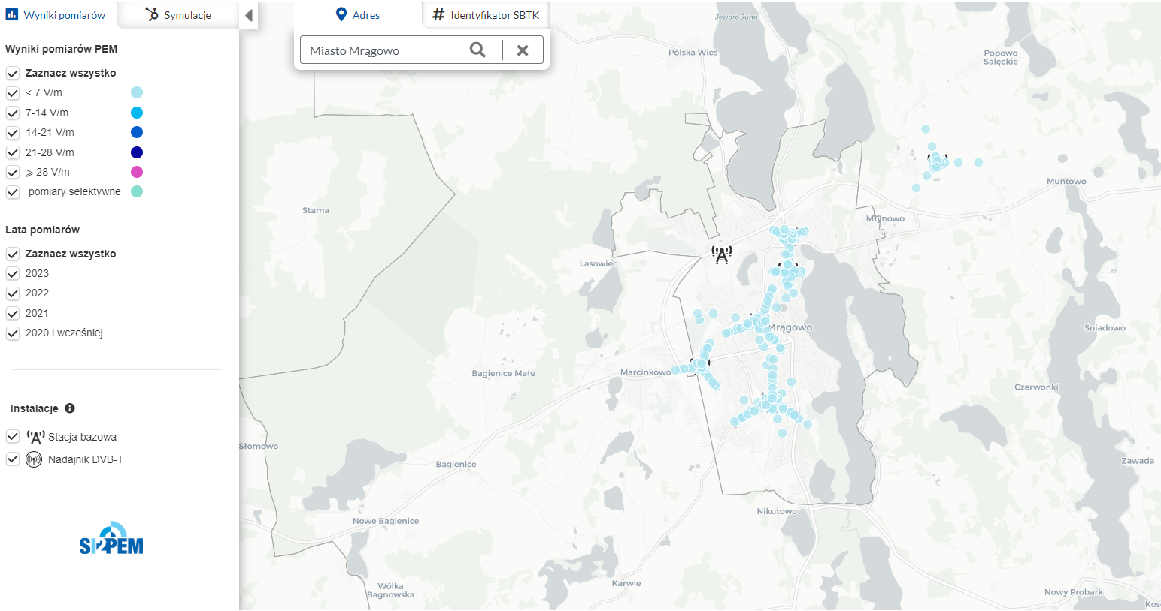

Źródło: https://si2pem.gov.pl

5.4. Gospodarowanie wodami

Miasto Mrągowo należy do obszaru dorzecza Pregoły zgodnie z art. 13 ustawy z dnia 20 lipca 2017r. Prawo wodne (Dz. U. z 2022 r. poz. 2625 ze zm.) oraz z Rozporządzeniem Rady Ministrów z dnia 18 października 2016 r. w sprawie Planu gospodarowania wodami na obszarze dorzecza Pregoły (Dz.U. 2023 poz. 207).

Rysunek nr 19. Województwo warmińsko-mazurskie na tle regionów wodnych
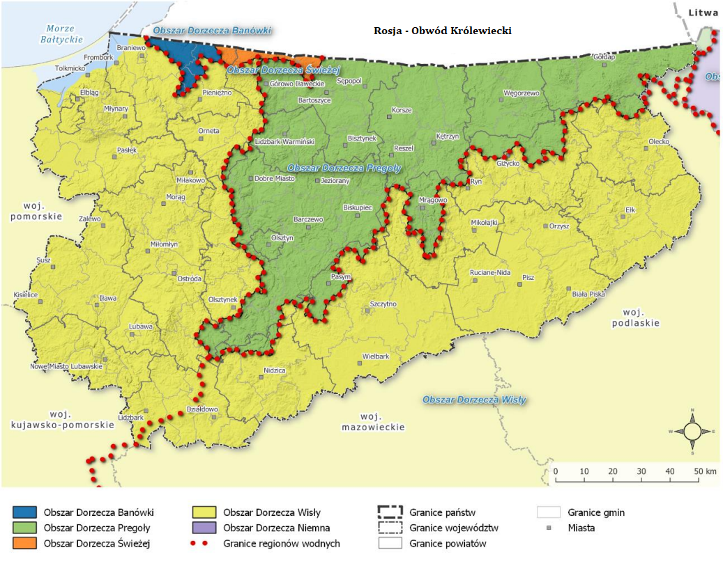
Źródło: Program Ochrony Środowiska Województwa Warmińsko-Mazurskiego do roku 2030

Głównym dokumentem planistycznym w omawianym zakresie jest Plan gospodarowania wodami na obszarze dorzecza (PGW). Plany gospodarowania wodami stanowią syntezę wszelkich prac przeprowadzonych dla obszarów dorzeczy. W Planie ustalone są cele środowiskowe dla poszczególnych jednolitych części wód powierzchniowych przy uwzględnianiu wartości granicznych elementów oceny stanu zależnego od typu części wód oraz aktualnego stanu danej jednolitej części wód. Cele środowiskowe uwzględniają również obszary chronione, w obrębie których jednolita część wód jest położona. Dla potrzeb osiągnięcia ww. celów środowiskowych Prezes Krajowego Zarządu Gospodarki Wodnej sporządza Program wodno-środowiskowy kraju (PWŚK), który określa niezbędne działania dla potrzeb utrzymania lub poprawy jakości wód.

PGW i PWŚK stanowią podstawowe dokumenty planistyczne służące osiągnięciu nadrzędnego celu Ramowej Dyrektywy Wodnej
tj.: osiągnięcia dobrego stanu wszystkich wód w Europie.

Ponadto zgodnie z nowymi zapisami ustawy z dnia 20 lipca 2017r. Prawo wodne (Dz. U. z 2022 r. poz. 2625 ze zm.) z dniem 1 stycznia 2018 roku zostaje utworzona państwowa osoba prawna - Państwowe Gospodarstwo Wodne Wody Polskie. Zgodnie z art. 527 ustawy, zobowiązania, prawa i obowiązki Krajowego Zarządu Gospodarki Wodnej oraz regionalnych zarządów gospodarki wodnej, będących państwowymi jednostkami budżetowymi, stają się odpowiednio należnościami, prawami i obowiązkami Wód Polskich.

5.4.1. Wody podziemne

5.4.1.1. Charakterystyka ogólna

Zgodnie z podziałem na jednostki hydrogeologiczne obszar miasta Mrągowo należy do makroregionu północno-wschodniego niżu polskiego, regionu mazurskiego III i rejonu warmińsko-mazurskiego IIIa (Paczyński, red. 1995). Wody podziemne o charakterze użytkowym związane są z utworami plejstocenu i miocenu. Zgodnie z podziałem regionalnym zwykłych wód podziemnych według jednostek jednolitych części wód podziemnych (Paczyński, Sadurski, red., 2007) obszar arkusza zawiera się w prowincji Wisły, regionie Narwi, Pregoły i Niemna.

Na obszarze miasta występują czwartorzędowe i paleogeńsko-neogeńskie użytkowe piętra wodonośne, ale użytkowane jest głównie piętro czwartorzędowe (Uścinowicz, 2004). Wody podziemne w utworach czwartorzędu występują powszechnie na obszarze miasta Mrągowo. Tworzą one trzy użytkowe poziomy wodonośne (Uścinowicz, 2004). W zależności od lokalnych warunków geologicznych mogą one łączyć się ze sobą lub być nieciągłe i pozostawać w mniej lub bardziej ścisłej więzi hydraulicznej. Pomiędzy tymi poziomami wytworzył się skomplikowany system połączeń hydraulicznych.

Warunki hydrodynamiczne wód podziemnych w utworach czwartorzędowych wynikają z jednej strony z wododziałowego położenia miasta, a z drugiej z drenującego charakteru głęboko wciętych rynien subglacjalnych. Granica działu wód podziemnych jest przesunięta na wschód w stosunku do granicy działu wód powierzchniowych. Jest to wynikiem drenażu wód podziemnych z obszaru zlewni Wielkich Jezior Mazurskich w kierunku rynien mrągowskich. Na wysoczyznach zwierciadło wody w utworach górnego czwartorzędu stabilizuje się wyżej niż zwierciadło wody z utworów paleogeńskich i neogeńskich, natomiast w rejonie rynien subglacjalnych sytuacja jest odwrotna.

Wodonośne utwory paleogenu i neogenu rozpoznane i ujmowane są w rejonie Mrągowa. System wodonośny tworzą tu trzy warstwy w piaskach oligocenu i miocenu. W utworach oligocenu są to dwie warstwy (oddzielone od siebie mułkami) o miąższości od 20 do 40 m, położone na głębokości około 220-240 i 155-175 m p.p.t. Warstwy te posiadają łączność hydrauliczną. Zwierciadło wody jest tu pod znacznym napięciem hydraulicznym, nawet do 100 m. Zasoby eksploatacyjne dla obu warstw wynoszą 85 m³/h, a wydajność potencjalna studni wynosi 30-75 m³/h.

Na podstawie ogólnego rozpoznania hydrogeologicznego środkowej części Mazur, można stwierdzić, iż utwory oligocenu tworzą podrzędny poziom użytkowy. W utworach miocenu jest to jedna warstwa, przy czym przylega ona bezpośrednio do warstwy w utworach czwartorzędu. Obserwacje hydrogeologiczne dowiodły, iż nawet w tych otworach studziennych, w których piaski mioceńskie oddzielone są od piasków czwartorzędowych warstwą utworów słabo przepuszczalnych, pomiędzy tymi poziomami istnieje więź hydrauliczna (Uścinowicz, 2004). W zasadzie jest tu więc jeden poziom wodonośny. Mioceńska warstwa wodonośna występuje na głębokości około 100 m p.p.t., a miąższość jej wynosi około 30 m. Zwierciadło wody tej warstwy jest napięte i stabilizuje się nieco poniżej powierzchni terenu. Jej zasoby eksploatacyjne wynoszą 107 m³/h, a wydajność potencjalna studni wynosi 30-50 m³/h. Zasięg występowania czwartorzędowo-neogeńskiego (mioceńskiego) wodonośnego poziomu ubytkowego ogranicza się do strefy zaburzeń glacitektonicznych znanych z rejonu Mrągowa. Tylko w tym obszarze utwory neogenu (a także paleogenu) wznoszą się tak wysoko i pozostają w stwierdzonej łączności hydraulicznej z wodonośnymi utworami czwartorzędu. Utwory miocenu i czwartorzędu, w których występuje połączony poziom wodonośny, tworzą w rejonie Mrągowa poziom użytkowy. Ujęcie komunalne w Mrągowie posiada strefę ochrony pośredniej ze względu na wysoki stopień zagrożenia, spowodowany występowanie zaburzeń glacitektonicznych. ⁾
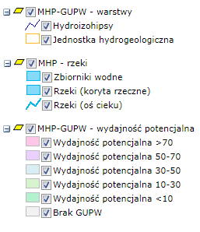
Rysunek nr 20. Lokalizacja miasta Mrągowo względem GUPW - Główne Użytkowe Poziomy Wodonośne
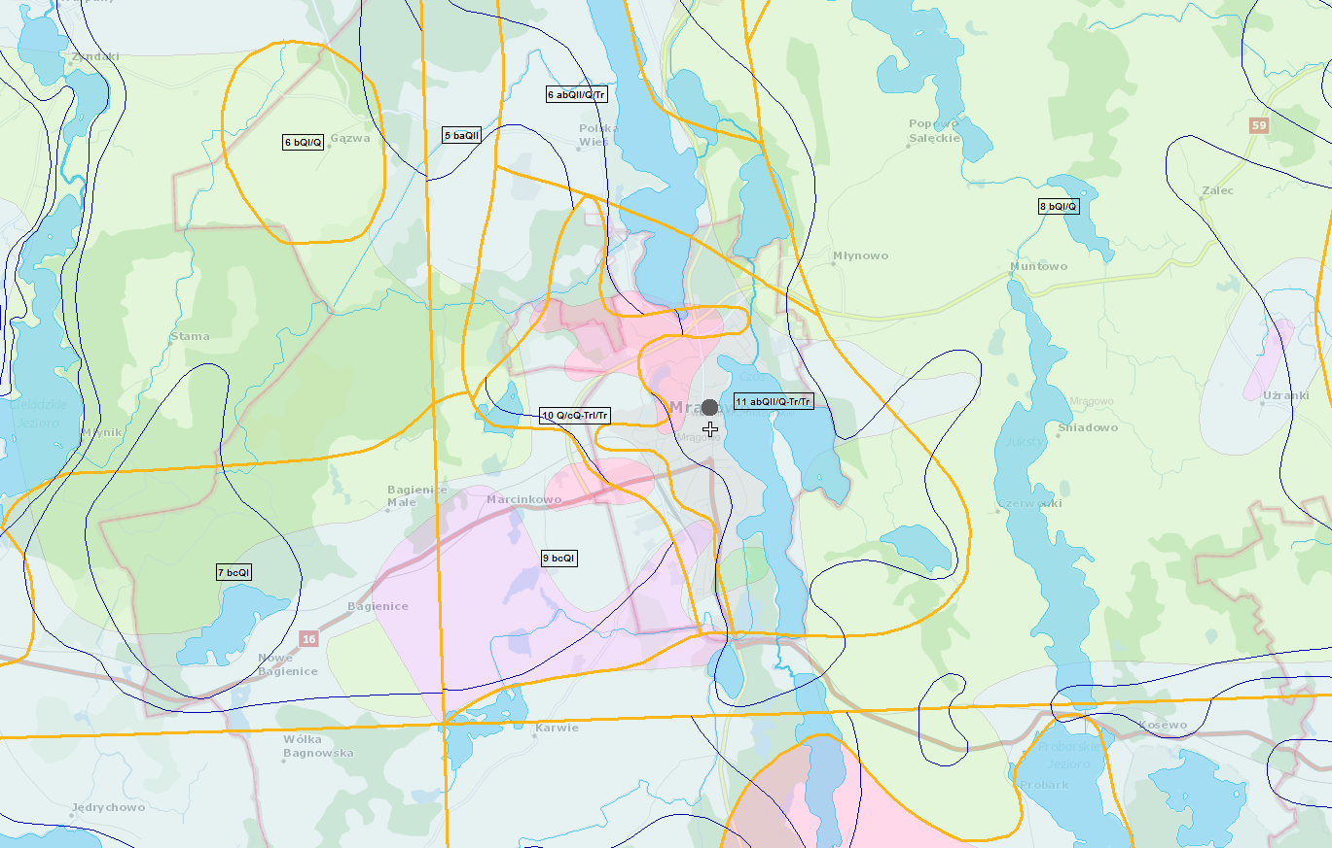
Miasto Mrągowo
Źródło: www.psh.gov.pl

5.4.1.2. Główne zbiorniki wód podziemnych

Miasto Mrągowo zlokalizowane jest w zasięgu Głównego Zbiornika Wód Podziemnych GZWP - 205 Subzbiornik Warmia. Główny zbiornik wód podziemnych (GZWP), naturalny zbiornik wodny znajdujący się pod powierzchnią ziemi, gromadzący wody podziemne i spełniający szczególne kryteria ilościowe i jakościowe. GZWP mają strategiczne znaczenie w gospodarce wodnej kraju. Parametry jakie musi spełniać GZWP:

- wydajność studni > 70 m³/h,
- wydajność ujęcia > 10 000 m³/dobę,
- liczba mieszkańców, którą może zaopatrzyć > 66 000,
- czystość wody nie wymagająca uzdatniania lub może być uzdatniana w prosty sposób, aby być zdatną do picia.

Na obszarach o wysokim stopniu zagrożenia wód podziemnych GZWP, tereny przeznaczone pod zabudowę i realizowana zabudowa powinna być przestrzennie skoncentrowane i obsługiwane systemem kanalizacji służącym do zbiorowego odprowadzania ścieków. Nie zaleca się dopuszczania lokalizacji na tych obszarach przedsięwzięć mogących znacząco zagrażać zanieczyszczeniem wód podziemnych. Nie zaleca się wyznaczania nowych terenów przeznaczonych do zabudowy w jednostkach nieprzewidzianych do obsługi systemu kanalizacji sanitarnej. Potencjalnymi zagrożeniami GZWP mogą być ponadto:

- lokalizowanie odpadów, składowisk komunalnych i wylewisk niezabezpieczonych przed przenikaniem do podłoża substancji szkodliwych dla środowiska;
- lokalizowanie baz i składów prowadzących przeładunek i dystrybucję produktów ropopochodnych i innych substancji niebezpiecznych;
- zrzut ścieków sanitarnych, technologicznych, przemysłowych do gruntu lub wód powierzchniowych bez oczyszczenia;
- bezściółkowy chów zwierząt;
- lokalizowanie obiektów szczególnie niebezpiecznych dla środowiska (np. rafinerie, zakłady chemiczne).

Rysunek nr 21. Mapa GZWP zlokalizowanych na obszarze województwa warmińsko-mazurskiego
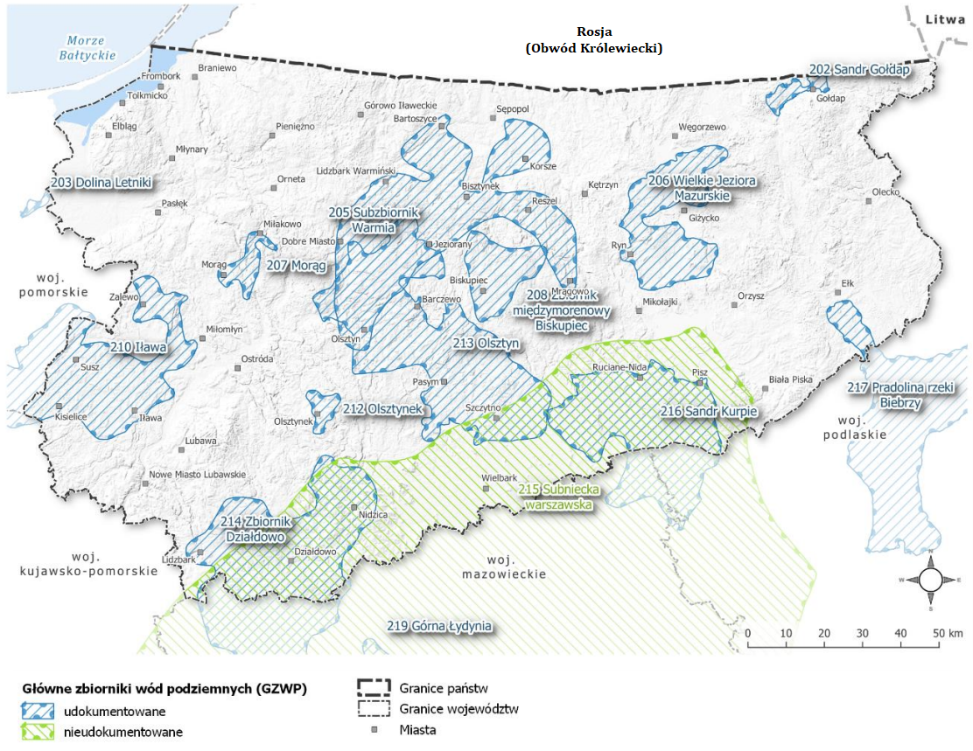
Miasto Mrągowo
Źródło: Program Ochrony Środowiska Województwa Warmińsko-Mazurskiego do roku 2030

Rysunek nr 22. Lokalizacja miasta Mrągowo względem GZWP
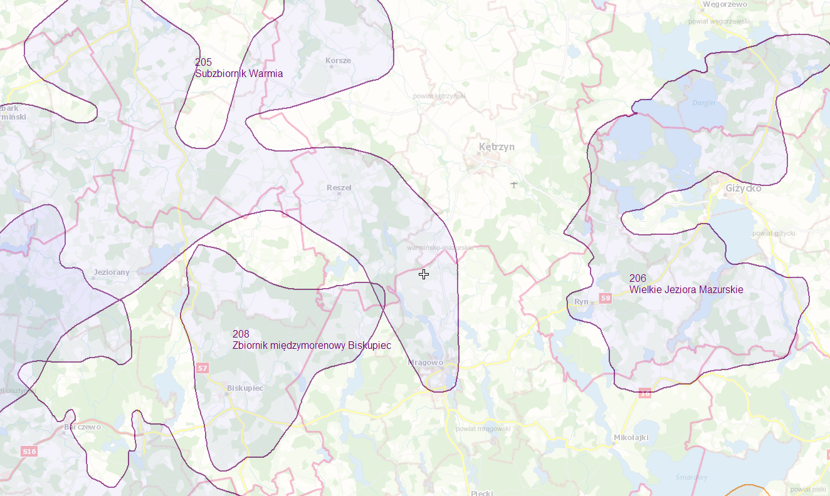
Miasto Mrągowo

Źródło: www.psh.gov.pl

5.4.1.3. Jednolite części wód podziemnych

Ramowa Dyrektywa Wodna wprowadziła pojęcie jednolitych części wód podziemnych (JCWPd), przez które rozumie się określoną objętość wód podziemnych w obrębie warstwy wodonośnej lub zespołu warstw wodonośnych. Jednolite części wód są objęte monitoringiem, prowadzonym przez Państwowy Instytut Geologiczny oraz Główne Inspektoraty Ochrony Środowiska. Celem badań jakości wód podziemnych jest dostarczenie informacji o stanie chemicznym wód podziemnych, określenie trendów zmian oraz sygnalizacja zagrożeń w skali kraju na potrzeby zarządzania zasobami wód podziemnych i oceny skuteczności podejmowanych działań ochronnych.

Według podziału Polski na jednolite części wód, miasto Mrągowo położone jest w obrębie JCWPd o numerze 20.

Tabela nr 9. Charakterystyka JCWPd nr 20

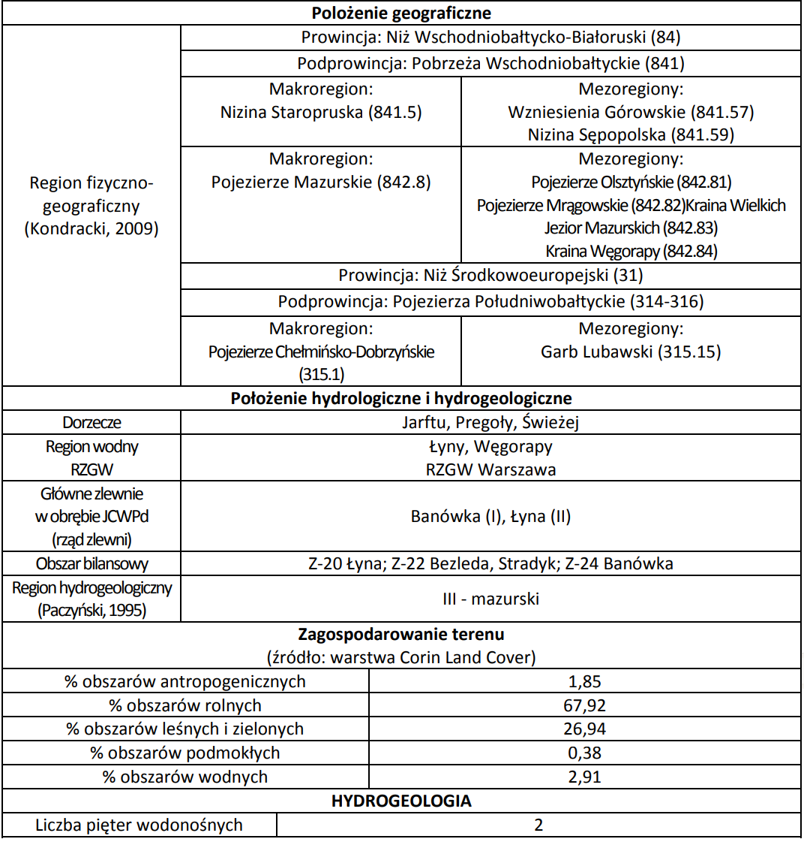

Źródło: Państwowy Instytut Geologiczny

Charakterystykę Jednolitych Części Wód Podziemnych zlokalizowanych na terenie miasta Mrągowo przedstawiono poniżej.

Rysunek nr 23. Charakterystyka JCWPd na terenie miasta Mrągowo - JCWPd 20
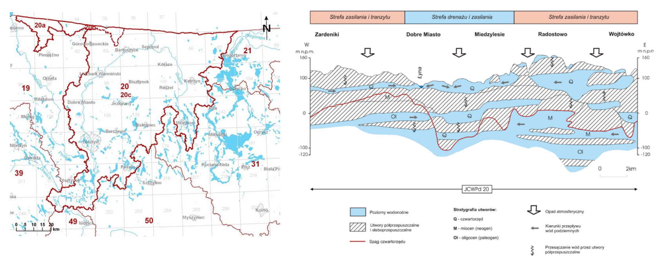
Źródło: Państwowy Instytut Geologiczny

Tabela nr 10. Charakterystyka JCWPd na terenie miasta Mrągowo - JCWPd 20
JCWPd |  | Lokalizacja |  |  | Ocena stanu |  | Ocena stanu | Cel | Ocena ryzyka
Europejski kod | Nazwa | Region wodny | Obszar dorzecza | Regionalny Zarząd Gospodarki Wodnej (RZGW) | ilościowego | chemicznego | Ocena stanu | Cel | Ocena ryzyka
PLGW700020 | 20 | Łyny  i Węgorapy | Pregoły | RZGW w Białymstoku | dobry | dobry | dobry | dobry stan | niezagrożona

Źródło: Państwowy Instytut Geologiczny - dane za rok 2020

5.4.1.4. Monitoring wód podziemnych

Zgodnie z informacjami GIOŚ RWMŚ w Olsztynie w 2019 oraz 2022 roku na terenie
Miasta Mrągowo prowadzony był monitoring jakości wód podziemnych.

Tabela nr 11. Wyniki monitoringu jakości wód podziemnych

Lp. | Parametr | Jednostka | Wartość |  | Wartość graniczna | Klasa
Lp. | Parametr | Jednostka | 2019 | 2022 | Wartość graniczna | Klasa
1. | Zwierciadło wody | - | napięte | napięte | - | -
2. | Przewodność elektrolityczna właściwa w 20°C | µS/cm | 456 | 458 | 700 | I
3. | Odczyn | pH | 7,34 | 7,38 | 6,5-9,5 | I
4. | Temperatura | ˚C | 8,3 | 8,3 | <10 | I
5. | Tlen rozpuszczony | mgO2/l | 0,20 | 0,54 | 0,5-1 | II
6. | Ogólny węgiel organiczny | mgC/l | <1,0 | <1,0 | 5 | I
7. | Amonowy jon | mgNH4/l | 0,29 | 0,33 | 0,5 | I
8. | Arsen | gAs/l | <0,002 | <0,002 | 0,01 | I
9. | Azotany | mgNO3/l | 1,10 | 0,27 | 10 | I
10. | Azotyny | mgNO2/l | <0,01 | 0,02 | 0,03 | I
11. | Bor | mgB/l | 0,02 | 0,01 | 0,5 | I
12. | Chlorki | mgCl/l | 13,70 | 12,30 | 60 | I
13. | Cynk | mgZn/l | <0,003 | 0,021 | 0,05 | I
14. | Fosforany | mgPO4/l | <0,30 | <0,30 | 0,5 | I
15. | Magnez | mgMg/l | 13,0 | 13,3 | 30 | I
16. | Mangan | mgMn/l | 0,144 | 0,146 | 0,4 | II
17. | Miedź | mgCu/l | 0,00023 | 0,00033 | 0,01 | I
18. | Molibden | mgMo/l | 0,00095 | 0,00094 | 0,003 | I
19. | Ołów | mgPb/l | <0,00005 | <0,00005 | 0,01 | I
20. | Potas | mgK/l | 1,7 | 1,6 | 10 | I
21. | Rtęć | mgHg/l | <0,0001 | <0,0001 | 0,001 | I
22. | Siarczany | mgSO4/l | 43,20 | 41,90 | 60 | I
23. | Sód | mgNa/l | 4,5 | 4,4 | 60 | I
24. | Wapń | mgCa/l | 83,4 | 82,5 | 100 | II
25. | Wodorowęglany | mgHCO3/l | 253,0 | 263,0 | 350 | II
26. | Żelazo | mgFe/l | 1,24 | 1,35 | 5 | III

Źródło: Główny Inspektorat Ochrony Środowiska

5.4.2. Wody powierzchniowe

5.4.2.1. Sieć rzeczna

Wody powierzchniowe są ważnym elementem różnorodności krajobrazowej miasta Mrągowo ponieważ decydują o funkcjonowaniu i bogactwie ekosystemów oraz mają duże znaczenie społeczne i gospodarcze. Sieć hydrologiczną miasta tworzą rzeki, strumienie, oczka i zbiorniki wodne oraz liczne jeziora.

Na terenie miasta sieć rzeczna jest słabo rozwinięta. Nie ma tu wykształconych typowych dolin rzecznych. Istotną rzeką dla miasta Mrągowo jest Dajna. Jest to rzeka IV rzędu, lewobrzeżny dopływ Gubra o długości 55km, w tym na terenie miasta Mrągowo ok. 3 km. Za początek rzeki przyjęto ciek uchodzący od południa do jeziora Wągiel. Następnie przepływa ona przez szereg jezior, tzw. rynny mrągowskiej (Wągiel, Wierzbowskie, Czos, Czarne, Kot, Juno, Kiersztanowskie, Dejnowa). Od jeziora Kiersztanowskiego płynie głęboko wciętą doliną, która w dalszym biegu znacznie się rozszerza. Oprócz Mrągowa, rzeka pokonuje również tereny gminy wiejskiej Mrągowo, Piecki, Reszel i Kętrzyn.

5.4.2.1. Jeziora

Głównym elementem sieci hydrograficznej miasta są jeziora. Największe z nich występują w rynnie mrągowskiej, na ciągu rzeki Dajny.

Na terenie miasta Mrągowo występują następujace jeziora:

- Jezioro Czos o powierzchni 279,1 ha,
- Jezioro Sutapie Małe o powierzchni 17,7 ha,
- Jezioro Sołtyskie o powierzchni 9,2 ha,
- Jezioro Magistrackie o powierzchni 1,4 ha.

W granicach miasta Mrągowo występują jeziora:

- Jezioro Czarne o powierzchni 76,3 ha,
- Jezioro Juno o powierzchni 380,7 ha,
- Jezioro Średnie o powierzchni 14,4 ha,
- Jezioro Piecuch o powierzchni 7,9 ha,
- Jezioro Głębokie o powierzchni 26,9 ha.

5.4.3. Jednolite części wód powierzchniowych

Jednolite części wód powierzchniowych określono na podstawie „Planu gospodarowania wodami na obszarze dorzecza Wisły". Plan jest podsumowaniem każdego z 6 letnich cyklów planistycznych wymaganych Dyrektywą 2000/60/WE tzw. Ramową Dyrektywą Wodną (2003-2009; 2009-2015; 2015-2021; 2021-2027) i stanowić powinien podstawę podejmowania wszelkich decyzji mających wpływ na stan zasobów wodnych i zasady gospodarowania nimi w przyszłości. Zawiera elementy wymienione w art. 114 Prawa wodnego tj.:

- ogólny opis cech charakterystycznych obszaru dorzecza, obejmujący wykaz jednolitych części wód powierzchniowych, wraz z podaniem ich typów i ustalonych warunków referencyjnych oraz wykaz jednolitych części wód podziemnych,
- podsumowanie identyfikacji znaczących oddziaływań antropogenicznych i oceny ich wpływu na stan wód powierzchniowych i podziemnych,
- rejestr wykazów obszarów chronionych wraz z ich graficznym przedstawieniem,
- mapę sieci monitoringu, wraz z prezentacją programów monitoringowych,
- ustalenie celów środowiskowych dla jednolitych części wód i obszarów chronionych,
- podsumowanie wyników analizy ekonomicznej związanej z korzystaniem z wód,
- podsumowanie działań zawartych w programie wodno-środowiskowym kraju, z uwzględnieniem sposobów osiągania ustanawianych celów środowiskowych,
- wykaz innych szczegółowych programów i planów gospodarowania dla obszaru dorzecza dotyczących zlewni, sektorów gospodarki, problemów lub typów wód, wraz z omówieniem zawartości tych programów i planów,
- podsumowanie działań zastosowanych w celu informowania społeczeństwa i konsultacji publicznych, opis wyników i dokonanych na tej podstawie zmian w planie,
- wykaz organów właściwych w sprawach gospodarowania wodami dla obszaru dorzecza,
- informację o sposobach i procedurach pozyskiwania informacji i dokumentacji źródłowej wykorzystanej do sporządzenia planu oraz informacji o spodziewanych wynikach realizacji planu.

Powyższe działania powinny zostać zrealizowane na obszarze dorzecza w celu zapewnienia utrzymania lub poprawy jakości wszystkich wód. Dotyczą one zarówno konkretnych przedsięwzięć inwestycyjnych jak i środków o charakterze administracyjnym, ekonomicznym, badawczym, informacyjnym czy edukacyjnym.

Rysunek nr 24. Lokalizacja miasta Mrągowo pod względem JCWP
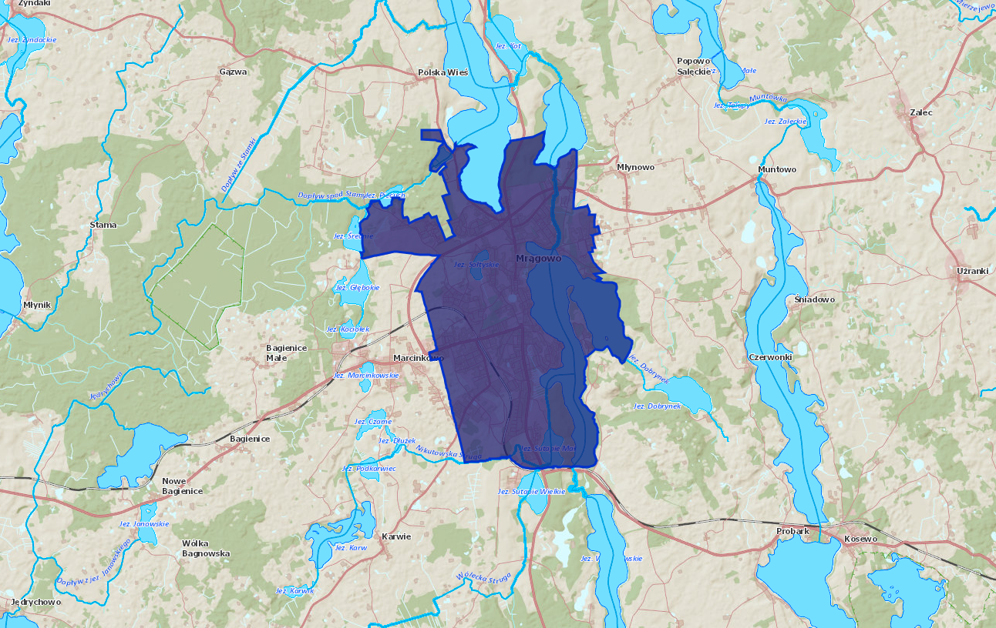

Źródło: Państwowe Gospodarstwo Wodne Wody Polskie

Tabela nr 12. Badania JCWP na terenie miasta Mrągowo - JCWP rzecznych i jeziornych
JCWP |  | Lokalizacja |  | Ocena stanu |  | Stan JCWP | Cele |  | Ocena ryzyka nieosiągnięcia celów środowiskowych
Kod | Nazwa | Obszar dorzecza | Region wodny | Stan / potencjał ekologiczny | Stan chemiczny | Stan JCWP | Stan / potencjał ekologiczny | Stan chemiczny | Ocena ryzyka nieosiągnięcia celów środowiskowych
RW70001858482953 | Dejna do jeziora Dejnowa | Pregoły | Łyny  i Węgorapy | umiarkowany | poniżej dobrego | zły | dobry | dobry | zagrożona
LW30487 | Czos | Pregoły | Łyny  i Węgorapy | umiarkowany | poniżej dobrego | zły | dobry | dobry | zagrożona
LW30493 | Czarne | Pregoły | Łyny  i Węgorapy | brak danych | dobry | brak danych | dobry | dobry | niezagrożona
LW30504 | Juno | Pregoły | Łyny  i Węgorapy | zły | poniżej dobrego | zły | dobry | dobry | zagrożona

Źródło: Państwowe Gospodarstwo Wodne Wody Polskie - dane za rok 2020

5.4.4. Jakość wód powierzchniowych

Cele środowiskowe dla części wód zostały oparte na wartościach granicznych poszczególnych wskaźników fizyko - chemicznych, biologicznych i hydromorfologicznych określających stan ekologiczny wód powierzchniowych oraz wskaźników chemicznych świadczących o stanie chemicznym wody, odpowiadających warunkom osiągnięcia przez te wody dobrego stanu, z uwzględnieniem kategorii wód wg. rozporządzenia w sprawie sposobu klasyfikacji jednolitych części wód powierzchniowych. Zastosowane podejście, polegające na przyjęciu za cele środowiskowe wartości granicznych odpowiadających dobremu stanowi wód związane było z niekompletnym zrealizowaniem prac w zakresie zrealizowania warunków referencyjnych dla poszczególnych typów wód, a tym samym brakiem możliwości ustalenia wartości celów środowiskowych wg. charakterystycznych wymagań względem poszczególnych typów we wszystkich kategoriach wód.

Przy ustalaniu celów środowiskowych dla JCWP bierze się pod uwagę aktualny stan tych wód narzucając zadanie nie pogarszania ich stanu. W związku z tym dla jednolitych części wód będących obecnie w bardzo dobrym stanie/potencjale ekologicznym celem środowiskowym będzie utrzymanie tego stanu/potencjału. Ponadto ustalając cele uwzględniono także różnicę pomiędzy naturalnymi, a silnie zmienionymi, sztucznymi częściami wód. Dla naturalnych części wód celem będzie osiągnięcie co najmniej dobrego stanu ekologicznego, dla silnie zmienionych i sztucznych części wód - co najmniej dobrego potencjału ekologicznego. Ponadto w obydwu przypadkach, w celu osiągnięcia dobrego stanu/potencjału konieczne będzie utrzymanie co najmniej dobrego stanu chemicznego.

Przedmiotem badań monitoringowych jakości wód powierzchniowych są jednolite części wód powierzchniowych (JCW). Pojęcie to, wprowadzone przez Ramową Dyrektywę Wodną, oznacza oddzielny i znaczący element wód powierzchniowych taki jak: jezioro, zbiornik, strumień, rzeka lub kanał, część strumienia, rzeki lub kanału, wody przejściowe lub pas wód przybrzeżnych. Program monitoringu wód na terenie województwa realizowany jest w ramach:

- monitoringu diagnostycznego (MD) z częstotliwością raz na 6 lat - pełny zakres badań,
- monitoringu operacyjnego (MO) z częstotliwością raz na 3 lata lub corocznie (wyłącznie w zakresie substancji szkodliwych dla środowiska wodnego, dla których odnotowano przekroczenia norm w latach wcześniejszych) - ograniczony zakres badań,
- monitoringu obszarów chronionych (MOC) z częstotliwością raz na 3 lata lub corocznie (wyłącznie dla wód przeznaczonych do spożycia) - ograniczony zakres badań.

Rysunek nr 25. Klasyfikacja stanu i potencjału ekologicznego jednolitych części wód rzecznych w roku 2018 na terenie województwa warmińsko-mazurskiego

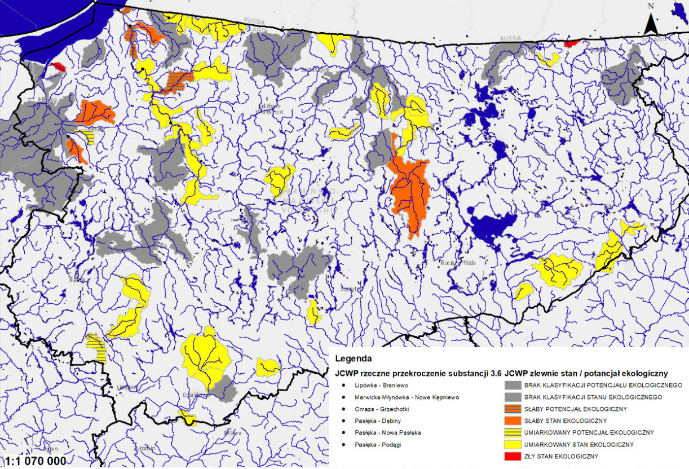
Miasto Mrągowo
Źródło: Stan środowiska w województwie warmińsko-mazurskim - Raport 2020 - Główny Inspektorat Ochrony Środowiska - Departament monitoringu środowiska - RWMŚ w Olsztynie
Rysunek nr 26. Klasyfikacja stanu chemicznego jednolitych części wód rzecznych w 2018 roku na terenie województwa warmińsko-mazurskiego

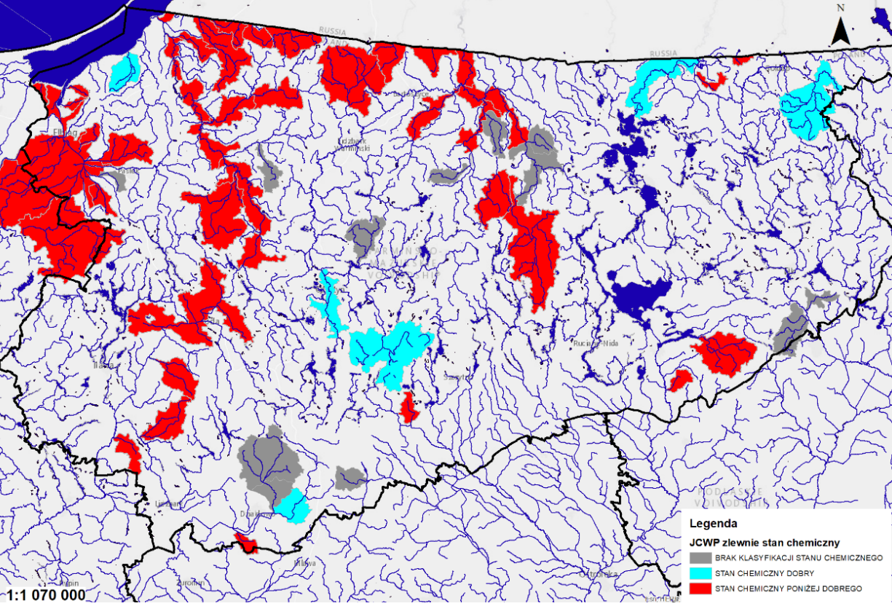
Miasto Mrągowo
Źródło: Stan środowiska w województwie warmińsko-mazurskim - Raport 2020 - Główny Inspektorat Ochrony Środowiska - Departament monitoringu środowiska - RWMŚ w Olsztynie
Rysunek nr 27. Ocena stanu jednolitych części wód rzecznych badanych w 2018 roku na terenie województwa warmińsko-mazurskiego

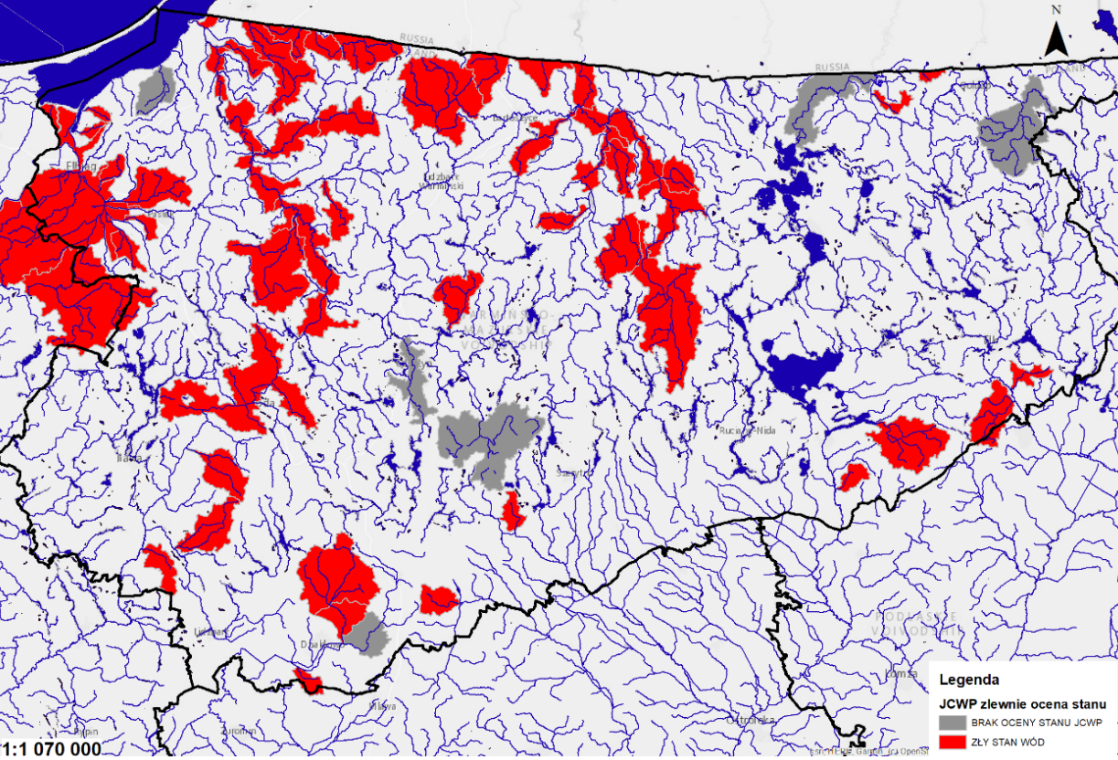
Miasto Mrągowo

Źródło: Stan środowiska w województwie warmińsko-mazurskim - Raport 2020 - Główny Inspektorat Ochrony Środowiska - Departament monitoringu środowiska - RWMŚ w Olsztynie

5.4.5. Źródła i tendencje przeobrażeń wód powierzchniowych

Charakter miasta Mrągowo potencjalnie może wywierać presję zarówno ilościową, jak i jakościową, na stan zasobów wód powierzchniowych. W związku z powyższym racjonalne gospodarowanie zasobami wodnymi oraz zrównoważona gospodarka wodno-ściekowa stanowią priorytetowe cele środowiskowe regionu. Do istotnych zagrożeń stanu wód powierzchniowych spowodowanych działalnością człowieka należą przede wszystkim zanieczyszczenia pochodzące z obszarów rolniczych, eksploatacja sieci wodociągowej, wodochłonny przemysł, odprowadzanie nieoczyszczanych lub niedostatecznie oczyszczanych ścieków przemysłowych oraz komunalnych.

Analizując formy korzystania z wód powierzchniowych, można stwierdzić, iż do najważniejszych elementów zmian antropogenicznych można zaliczyć:

- wody służące do nawadniania upraw dla potrzeb gospodarstw,
- zmiany sieci hydrograficznej spowodowane melioracyjną przebudową koryt niewielkich cieków,
- osuszenie podmokłych terenów jako efekt melioracji,
- zabudowę techniczną rzek,
- zanieczyszczenia płytkich wód podziemnych na terenie niektórych jednostek osadniczych;
- zanieczyszczenie płytkich wód podziemnych na obszarach „dzikich” wysypisk śmieci,
- bakteriologiczne zanieczyszczenie cieków,
- zanieczyszczenia związkami biogennymi wód.

Potencjalne punktowe źródła przeobrażeń

Do zanieczyszczeń punktowych, stwarzających bardzo poważne zagrożenie dla czystości wód powierzchniowych można zaliczyć:

- bezpośrednie zrzuty ścieków przemysłowych,
- bezpośrednie zrzuty surowych ścieków bytowo - gospodarczych,
- zrzuty niedostatecznie oczyszczonych ścieków.

Zrzuty ścieków surowych bytowo - gospodarczych mogą wynikać z ilości znajdujących się na terenie miasta zbiorników bezodpływowych. Dlatego też ważne jest, aby przeprowadzane były kontrole częstotliwości opróżniania zbiorników bezodpływowych wśród gospodarstw domowych oraz sukcesywne przyłączanie nieruchomości do rozbudowywanej sieci kanalizacji sanitarnej.

Potencjalne obszarowe źródła przeobrażeń

Do czynników wpływających na jakość wód powierzchniowych należą uwarunkowania naturalne, takie jak warunki klimatyczne i hydrologiczne, czy zdolność samooczyszczania oraz zanieczyszczenia antropogeniczne. Znaczną część zanieczyszczeń trafiających do wód powierzchniowych stanowią zanieczyszczenia obszarowe. Źródłem tych zanieczyszczeń są przede wszystkim:

- rolnictwo, co wynika głównie z faktu stosowania nawozów sztucznych i naturalnych, a także środków ochrony roślin,
- hodowla zwierząt poprzez niewłaściwe składowanie obornika i gnojowicy oraz ich niewłaściwe, zbyt duże lub zbyt częste stosowanie na polach,
- niedostateczna infrastruktura odprowadzająca ścieki bytowe.

Źródłami obszarowego zanieczyszczenia wód na obszarze miasta są również spływy powierzchniowe z terenów rolniczej przestrzeni produkcyjnej. Spływom zanieczyszczeń obszarowych i ich migracji do wód sprzyja urzeźbienie terenu, rozbudowana sieć systemów drenarskich, rowów melioracyjnych i kanałów. Główne rodzaje i źródła zanieczyszczeń pochodzących z rolnictwa oraz ich skutki dla środowiska zestawiono w poniższej tabeli.
Tabela nr 13. Charakterystyka zanieczyszczeń
Źródła zanieczyszczeń | Rodzaj zanieczyszczeń | Skutki dla środowiska
Nawozy mineralne  i naturalne stosowane  w nadmiernych dawkach lub w niewłaściwy sposób | Składniki pokarmowe roślin, głownie azotany  i fosforany | Pogorszenie jakości wody, nadmierny rozwój planktonu w wodach powierzchniowych, zakwity wód
Chemiczna ochrona roślin,  stosowanie kompostów przemysłowych | Substancje toksyczne – środki ochrony roślin, metale ciężkie | Skażenie wód, zagrożenie dla życia biologicznego w wodach, wyłączenie wód z rekreacji
Erozja wodna i wietrzna,  stosowanie nawozów naturalnych i organicznych  w niewłaściwy sposób | Drobne nie-  i organiczne cząstki gleby tworzące zawiesinę | Zagrożenie dla życia biologicznego, wyłączenie z rekreacji, trudny przesył wody

Źródło: Krajowa Stacja Chemiczno - Rolnicza

Główne zanieczyszczenia wód - związki azotu i fosforu - wprowadzane są do gleby z nawozami. Azot w formie związków amonowych i azotanowych trafia do gleby z nawozami, w postaci opadu atmosferycznego lub w wyniku wiązania przez bakterie. Azot amonowy ulega procesowi nitryfikacji i przechodzi w azot azotanowy, wymywany do płytkich wód gruntowych, także wgłębnych; częściowo ulatnia się jako NH₃.

Wody powierzchniowe zanieczyszczane są azotanami w wyniku spływów powierzchniowych (erozji), odpływu z wodami drenarskimi lub przemieszczania z wodami wgłębnymi. Źródłem zanieczyszczenia azotanami wód gruntowych - w obrębie zagrody - są źle przechowywane nawozy naturalne, także nieszczelne zbiorniki do gromadzenia nieczystości i płynnych odchodów zwierzęcych. Związki fosforu - fosforany - wprowadzane w formie nawozów nie ulegają ani wymywaniu, ani ulatnianiu się, natomiast mogą przenikać do wód powierzchniowych wraz ze spływami cząsteczek gleby w wyniku erozji. Azotany i fosforany decydują o rozwoju planktonu, tzw. zakwitach wód. Stopień oddziaływania punktowych i obszarowych źródeł zanieczyszczenia wód powierzchniowych i gruntowych, związanych z rolniczym użytkowaniem gruntów, zależy od:

- stanu infrastruktury technicznej,
- koncentracji produkcji zwierzęcej i sposobu składowania/ przechowywania odchodów zwierzęcych;
- ilości ludności i liczby gospodarstw domowych oraz stanu ich wyposażenia w urządzenia sanitarne.

Jednym z elementów meteorologicznych gromadzącym i przenoszącym zanieczyszczenia jest opad atmosferyczny. Zróżnicowanie w czasie i przestrzeni wielkości opadów atmosferycznych, a przez to zmiennej ilości i jakości chemicznej opadającej na powierzchnię ziemi wody, wynika przede wszystkim z różnego źródłowo obszaru gromadzenia się zasobów wodnych i zanieczyszczeń w atmosferze, zmiennej wysokości występowania kondensacji pary wodnej, czasu trwania i natężenia występującego opadu oraz kierunku napływu mas powietrza. Z powodu dużej zmienności warunków meteorologicznych w skali miesięcy, sezonów i roku, w zależności od miejsca i czasu, ilości wnoszonych przez opady zanieczyszczeń są bardzo zróżnicowane.

Rozporządzeniem Dyrektora Regionalnego Zarządu Gospodarki Wodnej w Warszawie z dnia 29 marca 2017r. określono wody powierzchniowe i podziemne wrażliwe na zanieczyszczenie związkami azotu ze źródeł rolniczych oraz obszaru szczególnie narażonego, z którego odpływ azotu ze źródeł rolniczych do tych wód należy ograniczyć w regionie wodnym Dolnej Wisły oraz w granicach regionów wodnych: Środkowej Wisły, Łyny i Węgorapy, Niemna, Świeżej oraz Jarft.

5.4.6. Mała retencja

Trudno jednoznacznie zdefiniować pojęcie „małej retencji”. W zależności od lokalnych, warunków zbiornik o tej samej powierzchni czy ilości gromadzonej wody może swym zasięgiem, wpływem na środowisko oddziaływać istotnie lub niemalże wcale. Zbiorniki retencyjne mają za zadanie gromadzenie wody, która może być wykorzystywana do różnych celów, mogą poprawiać istotnie warunki wodne terenów przylegających, wpływają pozytywnie na lokalny mikroklimat. Do retencjonowania wody można wykorzystywać nie tylko zbiorniki wodne, ale również istniejące systemy melioracyjne przywracając im funkcję nawadniania. Jeżeli zostanie wykluczone, że projektowany zbiornik retencyjny mógłby znacząco negatywnie oddziaływać na środowisko, to inwestycja będzie mogła być bez przeszkód zrealizowana. W przypadku kiedy realizacja zbiornika wiąże się z negatywnym wpływem na środowisko, a istnieją alternatywne możliwości rozwiązania danego problemu bez ingerencji w środowisko, inwestycja taka nie może być realizowana. W przypadkach kiedy budowa zbiornika jest uzasadniona nadrzędnym interesem publicznym, a dla jej realizacji nie ma alternatyw, wówczas będzie można zezwolić na jej realizację, po przejściu ściśle określonych przepisami procedur.

Zagrożenia - szkody

W zależności od lokalnych warunków oraz sposobu budowy do zagrożeń można zaliczyć:

- trwałe zalanie terenu (w tym możliwość zalania i zniszczenia siedlisk i gatunków chronionych),
- zniszczenie siedlisk i gatunków na znacznej powierzchni w przypadku usuwania gruntu (kopania zbiornika) i budowy zbiornika,
- trwałe przegrodzenie cieku uniemożliwiające migrację fauny,
- pogorszenie parametrów fizykochemicznych wody w przypadku zbiorników płytkich o znacznej powierzchni i silnie nagrzewających się,
- gromadzenie się osadów nanoszonych przez ciek, które po latach stanowią istotny i trudny do rozwiązania problem,
- zaburzenie transportu rumowiska i tym samym funkcjonowania ekosystemów poniżej,
- zmianę lokalnych warunków hydrologicznych i ekologicznych.

Metody minimalizacji szkód - środki ostrożności
Budowa zbiornika małej retencji, kosztem siedlisk czy gatunków chronionych, w warunkach Polski nie znajduje uzasadnienia. Nie należy jednak z góry wykluczać możliwości realizowania zadań z zakresu retencji wody na obszarach chronionych. Aby wykluczyć konﬂikty pomiędzy retencją wody a ochroną przyrody, należy już na etapie planowania i projektowania rozwiązań służących retencji brać pod uwagę następujące zalecenia:

- w każdym przypadku przeprowadzić procedurę oceny oddziaływania na środowisko,
- bezwzględnie rezygnować z budowy obiektów niszczących siedliska czy stanowiska gatunków,
- nie należy budować zbiorników powodujących zalanie dobrze zachowanych bądź rokujących szanse regeneracji torfowisk,
- rezygnować z budowy zbiorników w obrębie dobrze zachowanych i w miarę naturalnych cieków (szczególnie niewielkich rzek), na rzecz wykorzystania do tego celu kanałów czy rowów melioracyjnych,
- w pierwszej kolejności realizować tzw. retencję gruntową bądź korytową, nie powodując trwałego
zalania terenu (maksymalnie wykorzystać potencjał istniejącego systemu melioracyjnego),
- przywrócić możliwość retencjonowania wody w obszarach hydrogenicznych (odbudować system melioracyjny pełniący funkcję nie tylko osuszania ale też hamowania odpływu i gromadzenia wody - w przeciwnym wypadku tj. ograniczania się do utrzymywania systemu melioracyjnego polegającego na konserwacji rowów w dalszym ciągu pogłębiać będzie niekorzystne warunki wodne),
- poprawiać kondycję torfowisk przywracając im proces torfotwórczy (tak naprawdę jeden z nielicznych i wciąż niedocenianych sposobów rzeczywistego a nie pozornego, jak w przypadku wykopywanych zbiorników, zwiększania zasobów wodnych),
- wykorzystać do retencjonowania wody przepływowe zbiorniki już istniejące, w których z różnych powodów doszło do znacznego obniżenia poziomu lustra wody (jednak zawsze działania te uzależnić od potwierdzonego korzystnego wpływu na gatunki czy siedliska),
- w przypadku budowy zbiorników (o niewielkiej, ok. 1 m, rzędnej piętrzenia) na ciekach piętrzenie „rozłożyć” należy na kilka mniejszych piętrzeń tworząc kaskadę lub bystrotok umożliwiający swobodną migrację fauny,
- w przypadku zbiorników o znacznej wysokości piętrzenia bezwzględnie zapewnić możliwość migracji nie tylko ryb, ale też drobnej fauny zarówno bezkręgowców, jak i kręgowców,
- maksymalnie wykorzystywać dla celów retencyjnych bobry umożliwiając im zasiedlenie terenów dotąd niezasiedlonych, a także stosując różnego rodzaju urządzenia pozwalające osiągać kompromis w wysokości budowanych przez nie tam, stosowanie rozwiązań zabezpieczających wały przeciwpowodziowe przed ich rozkopywaniem (metalowe siatki),
- zarówno głębokość zbiornika, jak i jego brzegi powinny być zróżnicowane,
- w miarę możliwości jeden z brzegów należy pozostawić w formie urwistej, na innych natomiast ukształtować płycizny zróżnicowane pod względem głębokości i spadku,
- najkorzystniejszy dla większości organizmów spadek głębokości (stosunek głębokości do odległości od brzegu) zawiera się pomiędzy wartościami 1:5 a 1:10. Oznacza to, że głębokość jednego metra zbiornik powinien osiągać w odległości 5-10 m od brzegu,
- brzegi powinny być maksymalnie rozwinięte, ukształtowane w co najmniej kilka zatok i półwyspów - zróżnicować należy również stopień zadrzewienia obrzeży, przynajmniej 1/3 długości linii brzegowej pozostawiając w formie odkrytej. ⁾

5.5. Gospodarka wodno-ściekowa

5.5.1. Zaopatrzenie w wodę

Uchwałą Nr XXIII/4/2020 Rady Miejskiej w Mrągowie z dnia 25 czerwca 2020 roku przyjęto wieloletni plan modernizacji i rozwoju urządzeń wodociągowych i kanalizacyjnych będących w posiadaniu Zakładu Wodociągów i Kanalizacji Spółka z o.o. w Mrągowie na lata 2018-2023”. Plan zakłada, iż Zakład Wodociągów i Kanalizacji Sp. z o.o. prowadzi na terenie miasta działalność w zakresie zbiorowego zaopatrzenia w wodę i zbiorowego odprowadzania ścieków.

Zakład Wodociągów i Kanalizacji Sp. z o.o. jest właścicielem sieci wodociągowej, kanalizacyjnej, oczyszczalni ścieków, ujęć wody i stacji uzdatniania wody. Świadczenie usług w zakresie zbiorowego zaopatrzenia w wodę oraz zbiorowego odprowadzania ścieków na terenie miasta Mrągowo jest realizowane na podstawie zezwolenia wydanego przez Burmistrza Miasta Mrągowo decyzją Nr 1/02 z dnia 16 grudnia 2002 r. Zgodnie z zezwoleniem przedmiot działania Spółki stanowi ujmowanie, uzdatnianie i dostarczanie wody oraz odprowadzanie ścieków za pomocą urządzeń wodociągowych i kanalizacyjnych, będących w jej posiadaniu.

ZWiK prowadzi działalność na terenie miasta Mrągowo i gminy Mrągowo. Realizacja zadań przedsiębiorstwa odbywa się na podstawie uzyskanych pozwoleń i decyzji:

- na pobór wód podziemnych dla ujęcia wód podziemnych z ujęcia „Sołtysko” - ważne do 1 stycznia 2031 r. (ROŚ 6223-27/10 i ROŚ 6341.1.12.2013),
- na wprowadzanie oczyszczonych ścieków wód lub do ziemi - ważne do 31 grudnia 2024 r. (ROŚ 6341.2.23.2014). ⁾

Podstawowe dla Spółki ujęcie wody „Sołtysko” eksploatowane od 1965 r. położone jest na terenie miasta Mrągowo w niecce pomiędzy ulicą Mrongowiusza i Górną Sołtyską, w pobliżu jeziora Sołtysko. Pobór wody odbywa się z trzecio i czwartorzędowej warstwy wodonośnej za pomocą 5 studni głębinowych, z których najstarsza ma 53 lata, najmłodsza 1 rok. Zgodnie z pozwoleniem wodno-prawnym na pobór wód dla ujęcia „Sołtysko” ważnym do stycznia 2031 r. maksymalny pobór wody wynosi 425 m³/h, zaś średni dobowy 7200 m³/dobę. Ujęcie stanowi zespół obiektów technologicznych tj. studnie głębinowe, stacja uzdatniania wody z filtrami pospiesznymi, stacje pomp II stopnia, zbiorniki wody uzdatnionej oraz inne obiekty towarzyszące. Przedsiębiorstwo prowadzi stały monitoring jakości dostarczanej wody pitnej, na który składa się ciągła kontrola jakości pod względem fizyko-chemicznym i organoleptycznym oraz bakteriologicznym. Pozwala to zapewnić wymaganą skuteczność procesów uzdatniania oraz utrzymać na optymalnym poziomie jakość produkowanej wody.

Dla ujęć określono strefy ochronne. Zgodnie z zapisami ustawy z dnia 20 lipca 2017r. Prawo wodne (Dz. U. 2022 r. poz. 2625 ze zm.) teren stref należy zabezpieczyć przed dostępem osób postronnych ogrodzeniem, na ogrodzeniu należy umieścić tablice informacyjne o strefie ochronnej zgodnie z rozporządzeniem Ministra Środowiska z dnia 1 lipca 2019 r. w sprawie wzorów tablic informacyjnych o strefie ochronnej ujęcia wody (Dz.U. 2019 poz. 1217).

Na terenie ochrony bezpośredniej jest zabronione użytkowanie gruntów do celów nie związanych z eksploatacją wody. Na tym terenie należy zapewnić:

- odprowadzanie wód opadowych w taki sposób, aby nie mogły one przedostawać się do urządzeń do poboru wody,
- zagospodarowanie terenu zielenią,
- szczelne odprowadzanie poza granice strefy ochronnej ścieków z urządzeń sanitarnych, przeznaczonych do użytku osób zatrudnionych przy urządzeniach służących do poboru wody,
- ograniczenie do niezbędnych potrzeb przebywania osób nie zatrudnionych stale przy urządzeniach służących do poboru wody.

Ponadto na terenie ochrony pośredniej może być zakazane lub ograniczone wykonywanie robót lub czynności powodujących zmniejszenie przydatności ujmowanej wody lub wydajności ujęcia, obejmujących:

- wprowadzanie ścieków do wód lub do ziemi,
- rolnicze wykorzystanie ścieków,
- przechowywanie lub składowanie odpadów promieniotwórczych,
- stosowanie nawozów oraz środków ochrony roślin,
- budowę nowych dróg, linii kolejowych, lotnisk lub lądowisk,
- wykonywanie urządzeń melioracji wodnych oraz wykopów ziemnych,
- lokalizowanie zakładów przemysłowych oraz ferm chowu lub hodowli zwierząt,
- lokalizowanie magazynów produktów ropopochodnych oraz innych substancji, a także rurociągów do ich transportu,
- lokalizowanie składowisk odpadów niebezpiecznych, innych niż niebezpieczne i obojętne oraz obojętnych,
- mycie pojazdów mechanicznych,
- urządzanie parkingów, obozowisk oraz kąpielisk i miejsc wykorzystywanych do kąpieli,
- lokalizowanie nowych ujęć wody,
- lokalizowanie cmentarzy oraz grzebanie martwych zwierząt,
- wydobywanie kopalin,
- wykonywanie odwodnień budowlanych lub górniczych,
- lokalizowanie budynków oraz obiektów budowlanych związanych z turystyką,
- używanie statków powietrznych do przeprowadzania zabiegów rolniczych,
- urządzanie pryzm kiszonkowych,
- chów lub hodowlę ryb, ich dokarmianie lub zanęcanie,
- pojenie oraz wypasanie zwierząt,
- wydobywanie kamienia, żwiru, piasku oraz innych materiałów, a także wycinanie roślin z wód lub brzegu,
- uprawianie sportów wodnych,
- użytkowanie statków o napędzie spalinowym,
- lokalizowanie nowych przedsięwzięć mogących znacząco oddziaływać na środowisko,
- składowanie opakowań po nawozach i środkach ochrony roślin,
- stosowanie i składowanie chemicznych środków zimowego utrzymania dróg.

Zużycie wody na potrzeby gospodarki narodowej i ludności w ciągu roku na terenie miasta Mrągowo przedstawiono w poniższej tabeli.

Tabela nr 14. Zużycie wody na potrzeby gospodarki narodowej i ludności w ciągu roku [dam³]
Zużycie wody | 2017 | 2018 | 2019 | 2020 | 2021
przemysł | 1 100 | 1 189 | 1 252 | 1 389 | 1 508
przemysł - cele produkcyjne | b.d. | b.d. | 1 233 | 1 372 | 1 501
eksploatacja sieci wodociągowej | 1 059,9 | 1 130,9 | 1 041,4 | 885,6 | 887,7
eksploatacja sieci wodociągowej - gospodarstwa domowe | 866,3 | 817,4 | 822,6 | 638,9 | 658,4
Ogółem | 2 159,9 | 2 319,9 | 2 293,4 | 2 274,6 | 2 395,7

Źródło: Główny Urząd Statystyczny - Bank Danych Lokalnych - dane wg stanu na dzień 16.06.2023 r.

Na poniższym wykresie przedstawiono tendencja zużycia wody na mieszkańca na przestrzeni lat.

Wykres nr 7. Łączne zużycie wody na mieszkańca na terenie miasta Mrągowo

Źródło: Analiza własna na podstawie danych - GUS - Bank Danych Lokalnych - dane wg stanu na dzień 31.05.2023 r.

Zgodnie z ustawą z dnia 7 czerwca 2001 r. o zbiorowym zaopatrzeniu w wodę i zbiorowym odprowadzeniu ścieków (Dz. U. z 2020r. poz. 2028 ze zm.) wójt, burmistrz, prezydent miasta jest zobowiązany do informowania mieszkańców o jakości wody przeznaczonej do spożycia przez ludzi. Badania jakości ujmowanych wód dla miasta Mrągowo prowadzi Powiatowa Stacja Sanitarno - Epidemiologiczna w Mrągowie. Prowadzi ona ocenę jakości wody przeznaczonej do spożycia przez ludzi w ramach nadzoru sanitarnego w okresach kwartalnych.

5.5.2. Charakterystyka sieci wodociągowej

Sieć wodociągowa zaopatruje w wodę pitną 100% mieszkańców miasta. Jednak wiele odcinków sieci wodociągowej jest już wyeksploatowanych i wymaga wymiany. Ponadto konieczna jest rozbudowa sieci wodociągowej na obszarach, dla których wyznaczono nowe tereny pod zainwestowanie.

Charakterystykę rozwoju sieci wodociągowej na terenie miasta przedstawiono poniżej.

Tabela nr 15. Charakterystyka sieci wodociągowej na terenie miasta Mrągowo

Charakterystyka | Jedn. | 2017 | 2018 | 2019 | 2020 | 2021
długość czynnej sieci rozdzielczej | km | 61,4 | 61,6 | 61,6 | 61,8 | 62,7
przyłącza prowadzące do budynków mieszkalnych | szt. | 2 037 | 2 045 | 2 054 | 2 065 | 2 084
woda dostarczona | dam³ | b.d. | b.d. | b.d. | 885,6 | 887,7
woda dostarczona gospodarstwom domowym | dam³ | 866,3 | 817,4 | 822,6 | 638,9 | 658,4
zużycie wody w gospodarstwach domowych ogółem na 1 mieszkańca | m³ | 39,5 | 37,4 | 38,0 | 29,7 | 31,0
ludność korzystająca z sieci wodociągowej | osoba | 21 867 | 21 686 | 21 534 | 21 280 | 20 940

Źródło: Główny Urząd Statystyczny - Bank Danych Lokalnych - dane wg stanu na dzień 16.06.2023 r.

Wykres nr 5. Korzystający z instalacji w % ogółu ludności na terenie miasta Mrągowo

Źródło: Analiza własna na podstawie danych - GUS - Bank Danych Lokalnych - dane wg stanu na dzień 31.05.2023 r.

Wraz z wyznaczeniem nowych obszarów zabudowy konieczne jest podjęcie działań zmierzających do jak najszybszej rozbudowy sieci wodociągowej, zwiększania jej niezawodności, obniżania awaryjności i strat ilości wody oraz zapewnienia odpowiedniej ilość wody dla celów przeciwpożarowych określonej w przepisach dotyczących zaopatrzenia w wodę oraz dróg pożarowych.

Inwestycje wodociągowe na terenie miasta zakładają modernizację i wymianę wyeksploatowanej sieci. Stan sieci wodociągowej jest zróżnicowany. Wodociągi wybudowane w ciągu ostatnich lat są w stanie dobrym, natomiast te wykonane z rur stalowych i żeliwnych mogą być w złym stanie. Zły stan urządzeń powoduje znaczne ubytki wody. Straty wynikają z sytuacji awaryjnych spowodowanych złym stanem technicznym wodociągów, niezlokalizowanymi w szybkim czasie awariami tzw. wyciekami ukrytymi, technologicznym płukaniem sieci, a tym samym nieprawidłowym naliczaniem zużycia wody, nielegalnym poborem wody oraz poborem wody z hydrantów.

5.5.3. Charakterystyka sieci kanalizacji sanitarnej

Całkowita ilość mieszkańców objętych siecią kanalizacyjną na terenie miasta Mrągowo wynosi 100%. Długość sieci kanalizacyjnej w 2021 roku wynosiła blisko 74 km. Na terenach nieskanalizowanych ścieki komunalne gromadzone są w zbiornikach na nieczystości ciekłe. Charakterystykę rozwoju sieci kanalizacji sanitarnej na terenie miasta przedstawiają poniższa tabela oraz wykres.

Tabela nr 16.Charakterystyka sieci kanalizacyjnej na terenie miasta Mrągowo
Charakterystyka | Jedn. | 2017 | 2018 | 2019 | 2020 | 2021
długość czynnej sieci kanalizacyjnej | km | 71,2 | 71,4 | 71,5 | 71,7 | 73,5
przyłącza prowadzące do budynków mieszkalnych | szt. | 2 035 | 2 042 | 2 051 | 2 061 | 2 079
ścieki bytowe odprowadzane siecią kanalizacyjną | dam³ | 829,3 | 888,1 | 894,3 | 657,6 | 642,8
ścieki oczyszczane odprowadzone | dam³ | 1125,0 | 1076,0 | 1261,0 | 1132,0 | 942,0
ludność korzystająca z sieci kanalizacyjnej | osoba | 21 867 | 21 686 | 21 534 | 21 280 | 20 940

Źródło: Główny Urząd Statystyczny - Bank Danych Lokalnych - dane wg stanu na dzień 16.06.2023 r.

Wykres nr 8. Korzystający z instalacji w % ogółu ludności na terenie miasta Mrągowo

Źródło: Analiza własna na podstawie danych - GUS - Bank Danych Lokalnych - dane wg stanu na dzień 16.06.2023 r.

Rozwój przestrzenny miasta w najbliższych latach pociągnie za sobą zwiększone zapotrzebowanie na wodę, a tym samym proporcjonalny wzrost wytwarzanych ścieków. Konieczny jest zatem harmonijny rozwój sieci kanalizacji sanitarnej, dostosowany do zachodzących zmian. Najważniejszymi inwestycjami zakresu gospodarki ściekami będzie rozbudowa sieci kanalizacji sanitarnej wraz z odcinkami rurociągów tłocznych, zgodnie z opracowaniami odrębnymi, dotyczącymi systemu wodno - ściekowego.

5.5.4. Oczyszczalnie ścieków

Ścieki bytowe z terenu miasta odprowadzane są na dwa sposoby:

- po oczyszczeniu na mechaniczno-biologicznej oczyszczalni ścieków,
- do bezodpływowych osadników okresowo opróżnianych.

Oczyszczalnia została wybudowana w 1995 r. w odległości 4,5 km na północ od miasta Mrągowa i około 1 km w kierunku południowo-zachodnim od miejscowości Polska Wieś, na terenach należących do gminy wiejskiej Mrągowo. W roku 2007 Spółka zakończyła realizację I etapu modernizacji oczyszczalni ścieków, na którą przyznane zostało dofinansowanie ze środków Europejskiego Funduszu Rozwoju Regionalnego w ramach Zintegrowanego Programu Operacyjnego Rozwoju Regionalnego. Wartość modernizacji wyniosła 2.065.704,45zł. W roku 2015 roku zakończono kolejną modernizację oczyszczalni ścieków, której łączny koszt wyniósł 7.812,0 tys. zł. Na ten cel Spółka otrzymała dofinansowanie z WFOŚiGW w Olsztynie (w ramach konkursu: 7/POiŚ/1.1/04/2012.) w kwocie 3.320,8 tys. zł.

Oczyszczalnia jest obiektem oczyszczającym ścieki w technologii tlenowo - beztlenowej z możliwością chemicznego strącania fosforu. Średnia przepustowość obiektu sięga 4 500 m³/d (maksymalna 6 000 m³/d), natomiast obecnie oczyszcza się ok. 3 646 m³ ścieków w ciągu doby. Oczyszczalnia osiąga dobre parametry w zakresie redukcji zanieczyszczeń organicznych, azotu i fosforu na drodze biologicznej, strącanie chemiczne jest stosowane sporadyczne. Tym samym spełnia warunki pozwolenia wodnoprawnego w zakresie jakości ścieków oczyszczonych, a także wymagania prawa polskiego i Unii Europejskiej. Obecnie stan techniczny obiektów oczyszczalni ścieków jest dobry i nie wymaga dużych nakładów inwestycyjnych.

Rocznie w oczyszczalni ścieków w Polskiej Wsi powstaje około 768 ton osadów ściekowych. Uwodnienie osadu po odwodnieniu na wirówce wynosi 83,5%. Do tej pory jedynym sposobem wykorzystania osadów było zagospodarowanie w rolnictwie.

Oczyszczanie ścieków prowadzone jest w następującej technologii:

- mechaniczne na kracie mechanicznej, piaskownikach,
- biologiczne w reaktorze biologicznym w procesach beztlenowego i tlenowego oczyszczania ścieków metodą osadu czynnego oraz w osadnikach wtórnych,
- chemiczne, stacja dozowania PIX-u, osadnik radialny- chemiczny.

Wydzielony w procesie oczyszczania osad nadmierny podlega obróbce na obiektach:

- zagęszczacz osadów,
- zbiornik homogenizacji osadów,
- stacji odwadniania osadów,
- instalacji do higienizacji osadów.

Oczyszczalnia ścieków jest obiektem wysoce energochłonnym, dlatego bardzo istotne jest utrzymanie wysokiej sprawności urządzeń energetycznych oraz poszukiwanie innych źródeł energii, w tym wytwarzanych samodzielnie (energetyka fotowoltaiczna). W lutym 2015 roku Spółka zakończyła budowę elektrowni fotowoltaicznej o mocy 0,5MW przy oczyszczalni. Wartość inwestycji wyniosła 2.596.694,71 zł. Na budowę elektrowni Spółka otrzymała dofinansowanie z Regionalnego Programu Operacyjnego Warmia i Mazury na lata 2007-2013”, Oś Priorytetowa 6 - „Środowisko przyrodnicze. Przyznana kwota dofinansowania wyniosła 1.263.121,85 w tym:

- 1.073.653,57 - ze środków europejskich (EFRR)
- 189.468,28 - dotacja celowa.

Proces oczyszczania ścieków jest stale monitorowany i analizowany co pozwala na osiągnięcie i ustabilizowanie na wysokim poziomie stopnia redukcji zanieczyszczeń. Parametry ścieków oczyszczonych odprowadzanych z oczyszczalni ścieków do odbiornika oraz sposób ich kontroli określa decyzja o pozwoleniu wodnoprawnym, wydana przez Wojewodę Warmińsko-Mazurskiego w dniu 22.12.2014r. Znak: ROŚ 6341.2.23.2014 obowiązująca do 31.12.2024 roku. ⁾

Szczegółowe informację dotyczące oczyszczania ścieków przedstawiono poniżej.

Tabela nr 17. Charakterystyka gospodarki ściekowej na terenie miasta Mrągowo
Charakterystyka | Jedn. | 2017 | 2018 | 2019 | 2020 | 2021
odprowadzone ogółem | dam³ | 1125 | 1076 | 1261 | 1132 | 942
oczyszczane razem | dam³ | 1 125 | 1 076 | 1 261 | 1 132 | 942
oczyszczane z podwyższonym usuwaniem biogenów | dam³ | 1 125 | 1 076 | 1 261 | 1 132 | 942
oczyszczane biologicznie  z podwyższonym usuwaniem biogenów w % ścieków | % | 100,0 | 100,0 | 100,0 | 100,0 | 100,0
Źródło: Główny Urząd Statystyczny - Bank Danych Lokalnych - dane wg stanu na dzień 16.06.2023 r.

Wykres nr 9. Liczba ludności korzystająca z oczyszczalni ścieków na terenie miasta Mrągowo

Źródło: Analiza własna na podstawie danych - GUS - Bank Danych Lokalnych - dane wg stanu na dzień 16.06.2023 r.

Tabela nr 18. Gromadzenie i wywóz nieczystości ciekłych z terenu miasta Mrągowo
Charakterystyka | Jednostka | 2017 | 2018 | 2019 | 2020 | 2021
zbiorniki bezodpływowe | szt. | 40 | 39 | 39 | 30 | 28
oczyszczalnie przydomowe | szt. | 0 | 0 | 0 | 0 | 0

Źródło: Główny Urząd Statystyczny - Bank Danych Lokalnych - dane wg stanu na dzień 31.05.2023 r.

Ze względu na walory turystyczne miasto Mrągowo posiada wysoki stopień zwodociągowania i skanalizowania.

Uchwałą Nr XXXI/1/2021 Rady Miejskiej w Mrągowie z dnia 28 stycznia 2021 r. wyznaczono obszar i granice aglomeracji Mrągowo o równoważnej liczbie mieszkańców (RLM) wynoszącej 34 259, obejmującej miasto Mrągowo oraz następujące miejscowości z terenu Gminy Mrągowo: Bagienice Małe, Kosewo, Lasowiec, Marcinkowo, Nowy Probark, Polska Wieś, Probark, Zawada, z oczyszczalnią ścieków w Polskiej Wsi.

Rysunek nr 28. Obszar i granice aglomeracji Mrągowo
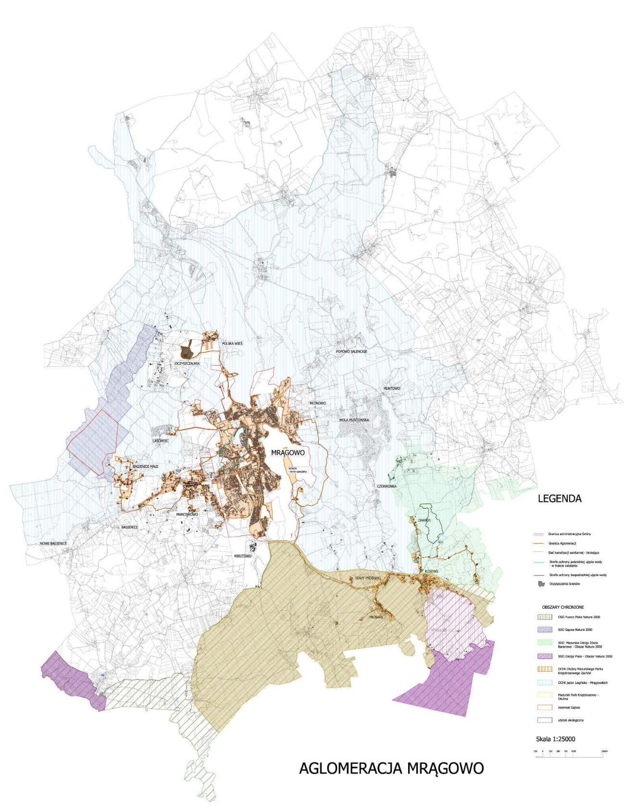
Źródło: Uchwała Nr XXXI/1/2021 Rady Miejskiej W Mrągowie z dnia 28 stycznia 2021 r. w sprawie wyznaczenia obszaru i granic aglomeracji Mrągowo

5.5.5. Charakterystyka sieci kanalizacji deszczowej

Oprócz ścieków wytwarzanych przez bytowanie ludzi na terenie miasta powstają również wody opadowe i roztopowe. Związany to jest z występowaniem zwartej zabudowy oraz z małą ilością odsłoniętej gleby. Konieczne jest zatem zbieranie i retencjonowanie tych wód bez szkody dla terenów zurbanizowanych i upraw. W poniżej tabeli przedstawiono korzyści wynikające z zastosowania poszczególnych rozwiązań technicznych w gospodarce wodami opadowymi.
Głównym problemem związanym z gospodarowaniem wodami opadowymi na terenach zurbanizowanych jest zaburzenie cyklu hydrologicznego wynikające ze wzrostu powierzchni nieprzepuszczalnych i znacznego obniżenie zdolności retencjonowania i infiltracji wód opadowych. Wody deszczowe, spływając po powierzchniach utwardzonych, spłukują znajdujące się tam zanieczyszczenia, w tym substancje ropopochodne, co powoduje, że wody opadowe bywają czasami wielokrotnie bardziej obciążone ładunkami szkodliwymi niż ścieki komunalne. Problemy związane z odprowadzaniem wód opadowych i roztopowych z terenów zurbanizowanych są istotne zarówno dla jednostek samorządu terytorialnego, jak i dla mieszkańców miasta.

Podstawową zasadą polityki w zakresie zagospodarowania wód opadowych powinno być zapobieganie szybkiemu odprowadzaniu wód z terenów zurbanizowanych oraz zwiększenie ich zdolności retencyjnej. Rozwiązaniem problemów gospodarowania wodami opadowymi i roztopowymi na terenach miejskich może być zastosowanie alternatywnych w stosunku do kanalizacji deszczowej, zgodnych z zasadami zrównoważonego rozwoju, metod zagospodarowania wód opadowych. ⁾

Tabela nr 19. Korzyści wynikające z zastosowania poszczególnych rozwiązań technicznych

Rodzaj rozwiązania | Infiltracja | Retencja | Opóźnienie odpływu | Redukcja zanieczyszczeń
Powierzchnie przepuszczalne | + |  |  | +
Powierzchnie ażurowe | + |  |  | +
Studnie chłonne | + | +
Bioretencja | + | + | + | +
Rowy infiltracyjne | + |  |  | +
Zielone dachy |  |  | + | +
Muldy chłonne | + |  | + | +
Oczyszczalnie hydrofitowe |  |  | + | +
Zbiorniki na wodę deszczową |  | +

Źródło: Uniwersytet Przyrodniczy we Wrocławiu - dr hab. inż. Ewa Burszta - Adamiak

5.6. Budowa geologiczna

Zgodnie z typologią Kondrackiego miasto Mrągowo leży w Krainie Wielkich Jezior Mazurskich, która rozciąga się na obszarze około 1.730 km². Mezoregion Krainy WJM na południu graniczy z Równiną Mazurską, od wschodu z Pojezierzem Ełckim, od północy z Krainą Węgorapy, a od zachodu z Pojezierzem Mrągowskim i Niziną Sępopolską.

5.6.1. Rzeźba terenu

Ukształtowanie powierzchni i litologia Pojezierza Mrągowskiego jest typowa dla obszarów polodowcowych, a cechą ich krajobrazu jest niespotykane nigdzie w kraju, na taką skalę, skupienie dużych, naturalnych zbiorników wodnych. Drugim, obok jezior, charakterystycznym elementem krajobrazu tego terenu są rozległe, zwarte kompleksy leśne, które otaczają miasto. Morfologia obszaru miasta jest dość zróżnicowana. Została ukształtowana przez lądolód zlodowacenia północnopolskiego - głównie w jego fazie pomorskiej, a zmodyfikowana (złagodzona) przez holoceńskie procesy denudacyjno - akumulacyjne.
Dominującą jednostką jest wysoczyzna moreny dennej o falistej powierzchni, zbudowana głównie z gliny zwałowej. Miejscami (rejon Polskiej Wsi) występuje falisty, piaszczysty sandr. Krajobraz wysoczyzny urozmaicają równoleżnikowe ciągi moren czołowych, przebiegających wzdłuż pagórków. Znaczącymi formami, urozmaicającymi krajobraz terenów Miasta i wpływającymi zdecydowanie na jego charakter, są rynny subglacjalne. Są one liczne, ułożone w rozciągłości zbliżonej południkowej. Są one na ogół głęboko i ostro wcięte w teren wysoczyzny. Wypełniają je osady piaszczysto-żwirowe, a także osady jeziorne i bagienne oraz jeziora rynnowe. Niezbyt duża rynna w rejonie Marcinkowa, charakteryzuje się występowaniem licznych, niedużych lecz głębokich jezior o charakterze kotłów eworsyjnych, przedzielonych ryglami.

Rysunek nr 29. Położenie miasta Mrągowo na tle szkicu geologicznego regionu

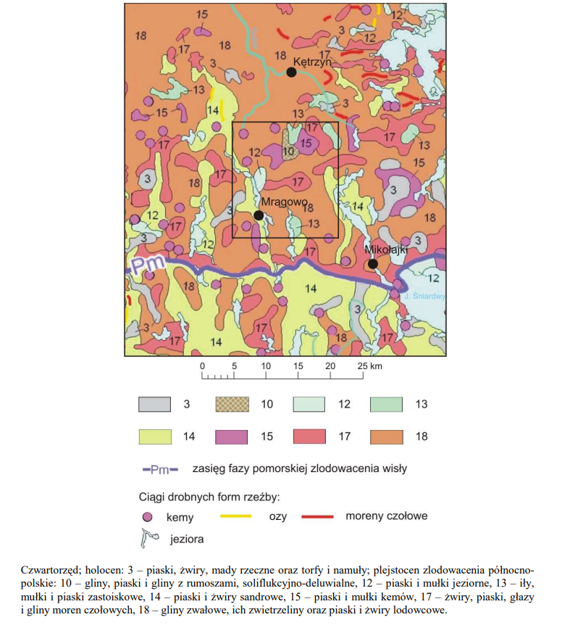

Źródło: Objaśnienia do mapy geośrodowiskowej Polski - Arkusz Mrągowo - Państwowy Instytut Geologiczny - PIB

W Mieście dominują dwie formy: wysoczyzna polodowcowa oraz rynna polodowcowa zwana „mrągowską”. Wysoczyzna to falista i pagórkowata morena denna oraz falisty sandr z licznymi zagłębieniami powytopiskowymi. Wysoczyzna opada stromą skarpą do rynny. Rynna rozcinająca wysoczyznę ma przebieg południkowy i szerokość 1,5 do 2 km. W jej obrębie znajdują się kemy, ozy i tarasy jeziorne. Na obszarze miasta występują duże wysokości względne. Wysoczyzna położona jest na wysokości ok. 150 m n.p.m. Rynna położona jest ok. 35 - 50 m niżej od wysoczyzny. Charakterystycznym elementem krajobrazu są strome skarpy nad jeziorami. Najwyższy punkt na terenie miasta ma wysokość 177 m n.p.m. Najniżej położony punkt - o wysokości ok. 123 m n.p.m. znajduje się na poziomie lustra wody jeziora Juno.

5.6.2. Budowa geologiczna

Miasto położone jest na prekambryjskiej platformie wschodnioeuropejskiej, na wyniesieniu mazursko - suwalskim. Na platformie znajdują się mezozoiczne i kenozoiczne skały osadowe o grubości około 1,5 - 2km. Charakterystyczny jest brak osadów ery paleozoicznej. Utwory powierzchniowe pochodzą z czwartorzędu. Są to warstwy glin z kolejnych zlodowaceń naprzemianległe z warstwami żwirowo-piaszczystymi z interglacjałów. Ich miąższość w rejonie Mrągowa wynosi około 110 - 140m. W spągu osadów czwartorzędowych występują oligoceńskie piaski glaukonitowe. Morena zbudowana jest z gliny zwałowej, lokalnie przykrytej piaskami lodowcowymi, a sandry budują piaski i żwiry wodnolodowcowe. W licznych obniżeniach i w niektórych centralnych partiach dolin znajdują się organiczne i deluwialne utwory holoceńskie. Utwory wyniesione w obrębie rynny zbudowane są z piasków i żwirów wodnolodowcowych.

5.6.3. Zasoby kopalin

Rejon miasta Mrągowo jest stosunkowo ubogi w surowce mineralne. Wynika to z budowy geologicznej i częściowo z istniejących stosunków wodnych. Ewentualna eksploatacja surowców mineralnych z uwagi na ochronę walorów środowiska przyrodniczego powinna być ograniczona tylko do niezbędnych potrzeb lokalnych. Tereny wyeksploatowane należy sukcesywnie rekultywować w kierunku rekultywacji wodnej lub leśnej zgodnie z planem zagospodarowania przestrzennego lub studium uwarunkowań i kierunków zagospodarowania przestrzennego miasta Mrągowo.

.

Rysunek nr 30. Złoża, tereny i obszary górnicze na terenie miasta Mrągowo
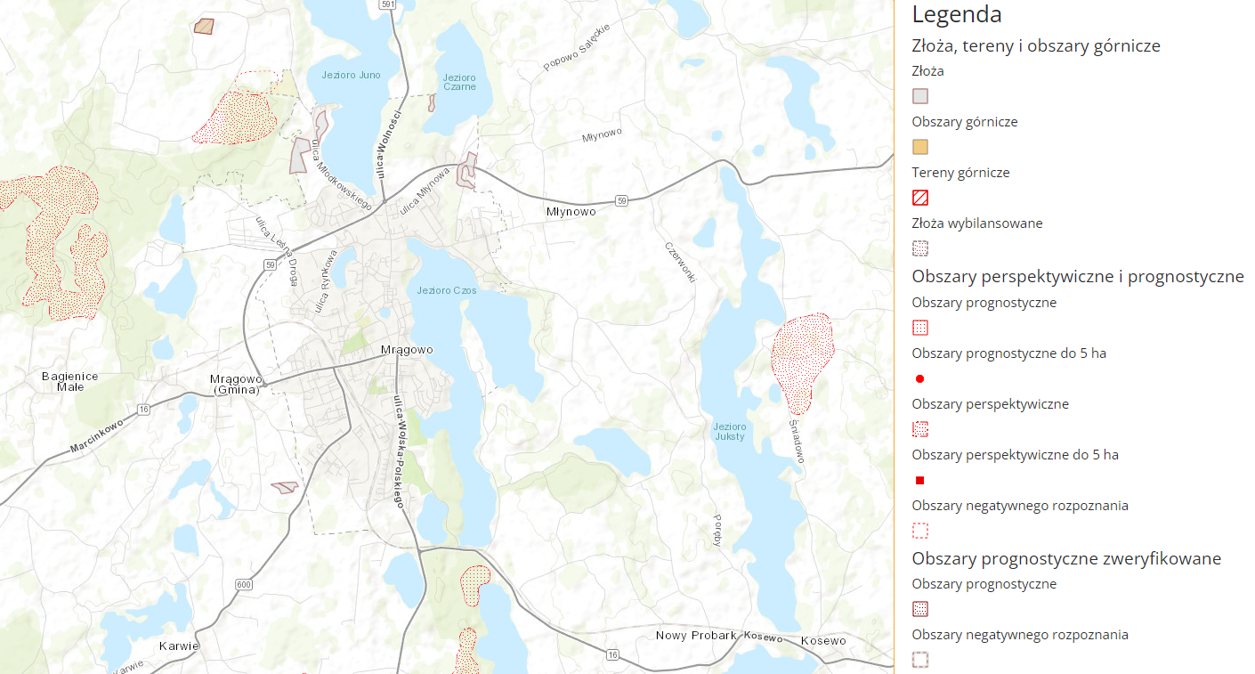
Źródło: Centralna Baza Danych Geologicznych - PIG
Rysunek nr 31. Złoża, tereny i obszary górnicze na terenie miasta Mrągowo

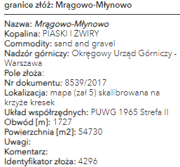
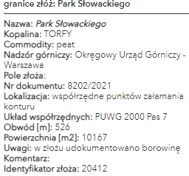
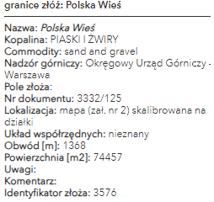
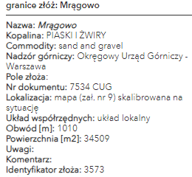
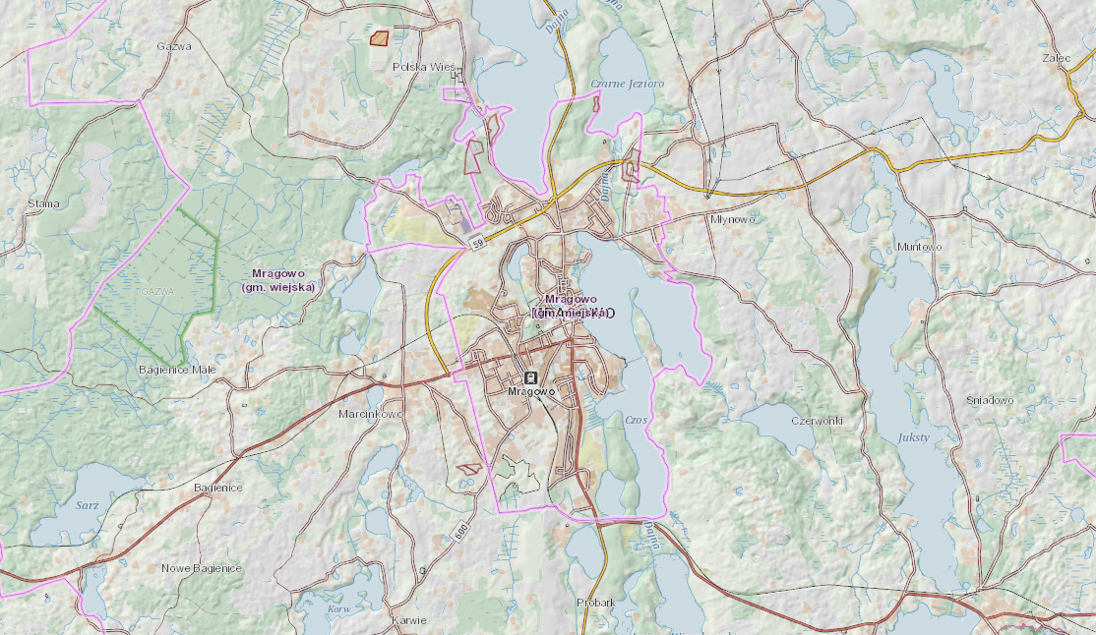
- 4 -
- 3 -
- 2 -
- 1 -
4
3
2
1
Źródło: Centralna Baza Danych Geologicznych - PIG

5.7. Gleby

5.7.1. Charakterystyka rozmieszczenia typów gleb

Rolnictwo nie odgrywa kluczowej roli w tworzeniu struktury gospodarczej omawianego obszaru. Skupia jednak znaczne zasoby w postaci siły roboczej oraz majątku trwałego. Klasy bonitacyjne gleb oraz struktura gospodarstw mają kluczowy wpływ na uprawy roślinne na terenie miasta. Gleba jest niezmiernie ważnym elementem środowiska przyrodniczego i często wskaźnikiem jego jakości. Jej fizyczne i chemiczne właściwości, odporność na zagrożenia i zanieczyszczenia oraz procesy w niej zachodzące warunkują możliwość zaistnienia życia roślinnego. Jest również ważnym zbiornikiem retencyjnym wody. Ponadto jest podstawowym warunkiem możliwości prowadzenia gospodarki rolnej, pozwalającej na produkcję żywności.

Gleby są ważnym składnikiem środowiska naturalnego. Okolice miasta Mrągowo charakteryzuje się przewagą gleb słabo urodzajnych w partiach centralnych. Natomiast na obrzeżu wschodnim i zachodnim, poza granicami administracyjnymi miasta, przeważają gleby urodzajne. W rejonie rynien polodowcowych i na terenach sandrowych występują gleby lekkie, przepuszczalne, V i VI klasy bonitacyjnej, kompleksu żytniego słabego i lokalnie żytnio - łubinowego. Wykształcone są one z piasków słabogliniastych, zalegających na piaskach luźnych. Największe ich skupienia występują w rejonie Polskiej Wsi, na zachód i południe od Mrągowa. Na wysoczyźnie, w pobliżu rynny, również przeważają słabo urodzajne gleby kompleksów żytniego - żytnio - łubinowego, V i VI klasy bonitacyjnej.

Gleby bardziej przydatne dla rolnictwa zalegają na wysoczyźnie morenowej w pewnym oddaleniu od rynny. Obniżenia terenu w części wypełniają użytki zielone, wykształcone zwykle na glebach pochodzenia organicznego. Lokalnie występujące gleby pochodzenia organicznego (torfowe i mułowo-torfowe) zaliczone są do 2 i 3 kompleksu trwałych użytków zielonych. Występują one na północ od jeziora Sutapie Małe, w rejonie stawów przy drodze do Polskiej Wsi oraz lokalnie w obniżeniach utworów czwartorzędowych. Czarne ziemie zdegradowane występują w jednym miejscu na północ od jeziora Sutapie Małe, są wytworzone z pyłów zwykłych na piaskach słabogliniastych i zaliczone do 2 kompleksu trwałych użytków zielonych.

Wskaźnik rolniczej przestrzeni produkcyjnej charakteryzuje warunki danego obszaru do produkcji rolnej. Im wartość wskaźnika wyższa tym lepsze warunki dla produkcji rolnej. Waloryzacja rolniczej przestrzeni produkcyjnej ma duże znaczenie w aspekcie akcesji z Unią Europejską. Zgodnie z programem wsparcia w ramach Planów Rozwoju Obszarów Wiejskich, obszary o niekorzystnych warunkach gospodarowania (LFA), na których produkcja rolnicza jest utrudniona ze względu na niekorzystne warunki naturalne, dla gospodarstw położonych w ich zasięgu otrzymują dopłaty wyrównawcze.

5.7.2. Degradacja naturalna gleb

W związku z ukształtowaniem terenu zjawiska erozji gleb obserwuje się na bardziej nachylonych terenach. Na obniżenie wartości bonitacyjnych gleb narażone są również użytkowane rolniczo tereny zalewowe. W czasie występowania wód z brzegów rzeki dochodzi do podmakania tych terenów, a powolny spływ wody doliną rzeki powoduje wypłukiwanie cennych składników gleb. Jakość gleb jest więc bardzo istotnym czynnikiem wpływającym na rozwój rolnictwa, warunkującym wysokość i jakość uzyskiwanych plonów. W celu przeciwdziałania degradacji konieczne jest uwzględnienie stopniowej zmiany struktury użytkowania gleb.

5.7.3. Degradacja chemiczna gleb

Do istotnego aspektu degradacji gleb należy wzrost chemizacji gleb przez rolnictwo, a także zmniejszanie się powierzchni ogólnej gleb w wyniku przeznaczania jej pod cele nierolnicze. Na terenie miasta pod względem odczynu gleb przeważają gleby o odczynie kwaśnym. Nadmierna kwasowość powodowana jest najczęściej przez naturalne czynniki klimatyczno - glebowe, w mniejszym stopniu przez zanieczyszczenia kwasotwórcze powstające przez zanieczyszczenia przemysłowe i komunikacyjne lub przez niektóre nawozy. Gmina posiada gleby dobrej jakości o niewielkim zanieczyszczeniu. Konieczne jest jednak ich nawożenie, wapnowanie i stosowanie odpowiednich zabiegów agrotechnicznych, ze względu na ich kwaśny odczyn.
Rysunek nr 32. Mapa zasobności gleb

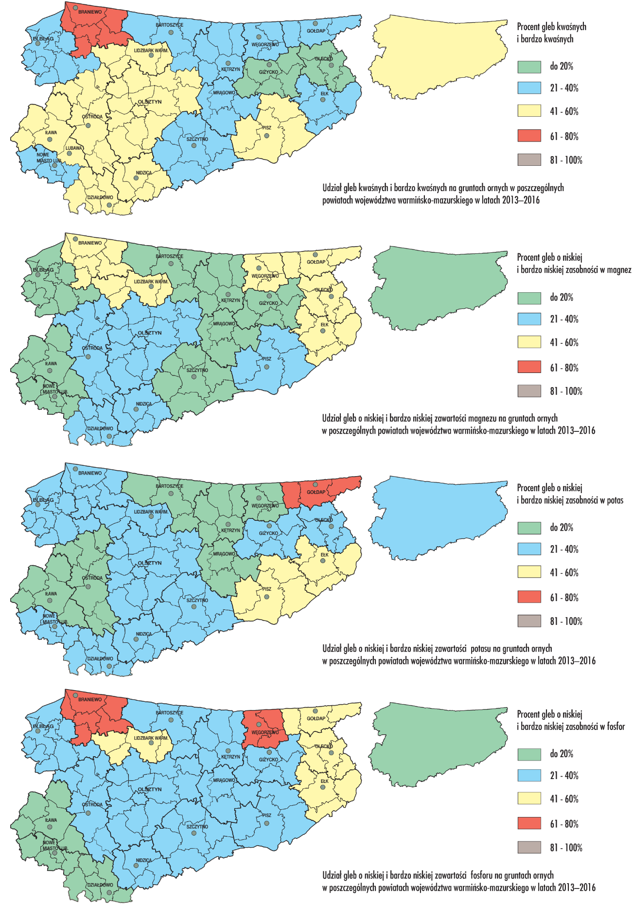
Miasto Mrągowo

Źródło: Raport o stanie środowiska województwa warmińsko-mazurskiego w 2016 roku
Degradacja gleb na terenie miasta Mrągowo spowodowana jest przede wszystkim działalnością antropogeniczną związaną z rozwojem osadnictwa oraz komunikacji. W bliskim sąsiedztwie dróg może występować podwyższona zawartość wielopierścieniowych węglowodorów aromatycznych i zasolenia. Nie bez znaczenia pozostaje także działalność rolnicza prowadzona na terenach otaczających miasto. Silne nawożenie i stosowanie środków ochrony roślin może powodować zanieczyszczenie wód gruntowych na terenie miasta i pośrednio wpływać na zanieczyszczenie gleb.

Monitoring jakości gleby i ziemi stanowi podsystem Państwowego Monitoringu Środowiska. Celem badań jest obserwacja zmian szerokiego zakresu cech gleb użytkowanych rolniczo, a szczególnie właściwości chemicznych, zachodzących w określonych przedziałach czasu pod wpływem rolniczej i pozarolniczej działalności człowieka. Monitorowanie chemizmu gleb ornych prowadzone jest w systemie monitoringu krajowego przez Instytut Uprawy Nawożenia i Gleboznawstwa (IUNG) w Puławach.

5.8. Gospodarka odpadami i zapobieganie powstawaniu odpadów

5.8.1. Gospodarka odpadami komunalnymi

Uchwałą Nr XXIII/523/16 z dnia 28 grudnia 2016r. Sejmik Województwa Warmińsko - Mazurskiego przyjął „Plan gospodarki odpadami dla województwa warmińsko-mazurskiego na lata 2016-2022”.

Na dzień opracowania Programu Ochrony Środowiska dla Gminy Miasto Mrągowo na lata 2023 - 2026 z perspektywą do roku 2030 roku Zarząd Województwa Warmińsko - Mazurskiego podał do publicznej wiadomości informację o przystąpieniu do opracowania projektu zaktualizowanego wojewódzkiego planu gospodarki odpadami, tj. dokumentu pn. „Plan gospodarki odpadami dla województwa warmińsko-mazurskiego na lata 2023 - 2028.

Zgodnie z ustawą o odpadach, plany gospodarki odpadami sporządza się dla osiągnięcia celów założonych w polityce ochrony środowiska, oddzielenia tendencji wzrostu ilości wytwarzanych odpadów i ich wpływu na środowisko od tendencji wzrostu gospodarczego kraju, wdrażania hierarchii sposobów postępowania z odpadami oraz zasady samowystarczalności i bliskości, a także utworzenia i utrzymania w kraju zintegrowanej i wystarczającej sieci instalacji gospodarowania odpadami, spełniających wymagania ochrony środowiska. Celem sporządzenia dokumentu jest weryfikacja aktualnego stanu gospodarki odpadami w województwie warmińsko -mazurskim, a także sporządzenie planu niezbędnych inwestycji, umożliwiających osiągnięcie celów w zakresie gospodarowania odpadami, jakie wynikają z przepisów unijnych i krajowych.

W planie wyznaczono cele i działania w zakresie gospodarki odpadami. W odniesieniu do konkretnych rodzajów odpadów zdefiniowano zarówno cele długoterminowe jak i krótkoterminowe. Dla odpadów komunalnych, w tym żywności i innych odpadów ulegających biodegradacji wskazano również kierunki działań w zakresie zapobiegania powstawaniu odpadów, w zakresie zbierania i transportu odpadów, w zakresie recyklingu i przygotowania do ponownego użycia, w zakresie innych metod odzysku i unieszkodliwiania, a także w zakresie ograniczania składowania odpadów komunalnych ulegających biodegradacji.

Zgodnie z zapisami Ustawy z dnia 19 lipca 2019 r. o zmianie ustawy o utrzymaniu czystości i porządku w gminach oraz niektórych innych ustaw (Dz.U. z 2019 r., poz.1579 ze zm.) zmianie uległa definicja regionalnej instalacji do przetwarzania odpadów komunalnych oraz zniesiono obowiązek regionalizacji.

Rysunek nr 33. Skład morfologiczny odpadów komunalnych wytworzonych w małych miastach, tj. miastach liczących poniżej 50 tys. Mieszkańców

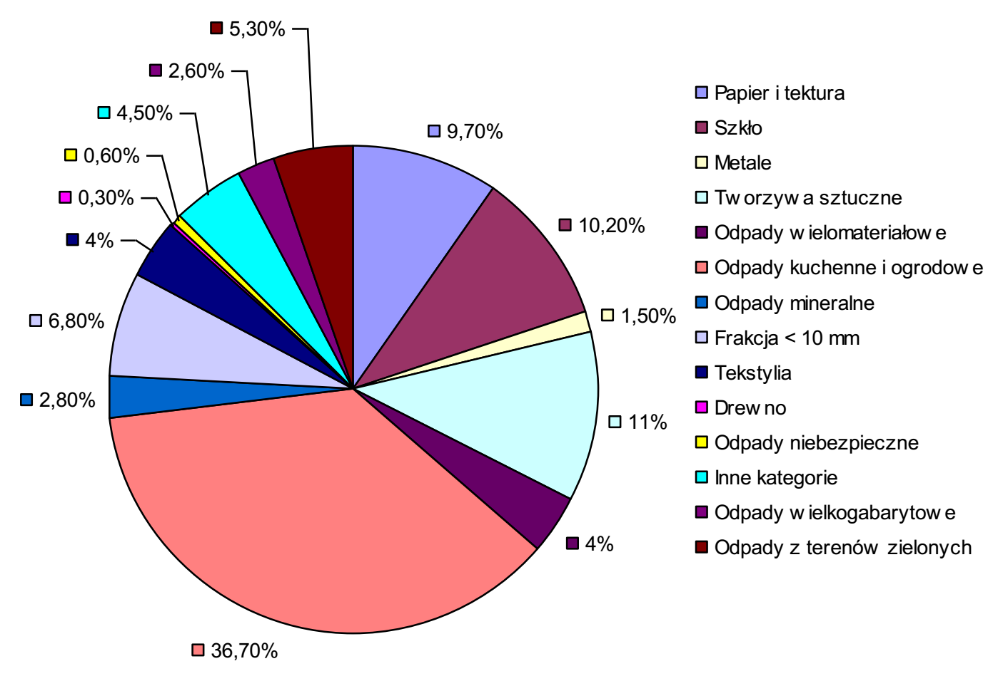

Źródło: Plan gospodarki odpadami dla województwa warmińsko - mazurskiego na lata 2016 - 2022

Rysunek nr 34. Skład morfologiczny odpadów komunalnych wytworzonych na terenach wiejskich

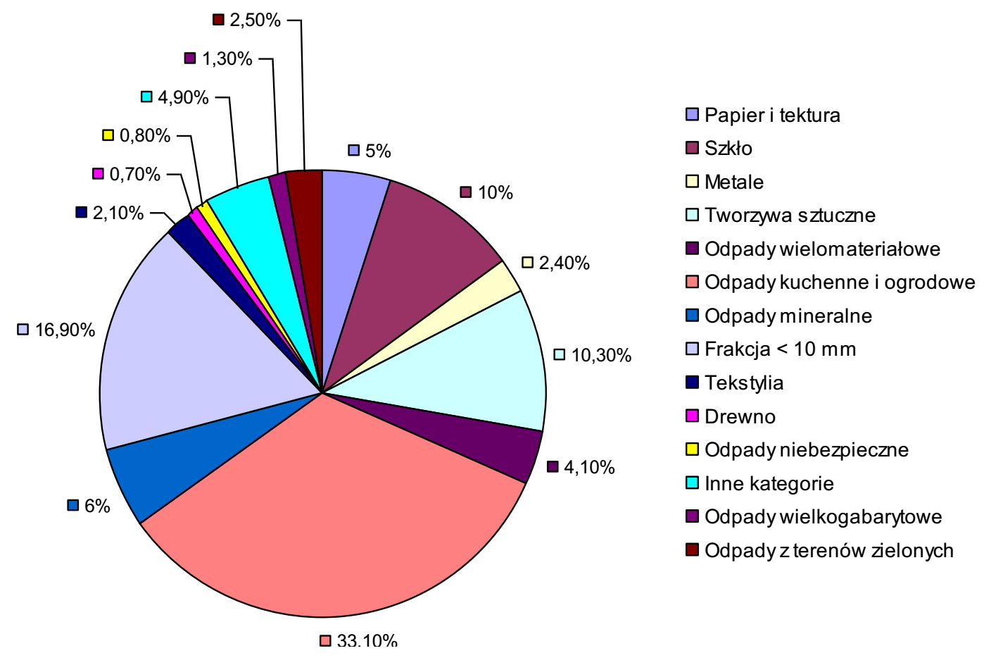

Źródło: Plan gospodarki odpadami dla województwa warmińsko - mazurskiego na lata 2016 - 2022

Gospodarowania odpadami komunalnymi na terenie miasta Mrągowo funkcjonuje w oparciu o zapisy „Regulaminu utrzymania czystości i porządku”. W celu utrzymania czystości i porządku na swoim terenie, gminy zobowiązane są realizować szereg zadań nałożonych na nie w tym zakresie. Jednym z nich jest obowiązek określenia zasad i sposobów selektywnego zbierania odpadów komunalnych, obejmującego co najmniej frakcje takie jak: papier, szkło, metale, tworzywa sztuczne, opakowania wielomateriałowe oraz odpady komunalne ulegające biodegradacji.

W ramach tworzenia systemu selektywnego zbierania odpadów komunalnych, obligatoryjnym zadaniem własnym gmin jest:

- zapewnienie osiągnięcia odpowiednich poziomów recyklingu, przygotowania do ponownego użycia i odzysku innymi metodami oraz ograniczenia masy odpadów komunalnych ulegających biodegradacji kierowanych do składowania.
- tworzenie punktów selektywnego zbierania odpadów komunalnych zapewniających łatwy dostęp dla wszystkich mieszkańców miasta,
- wskazanie miejsca zbiórki zużytego sprzętu elektrycznego i elektronicznego pochodzącego z gospodarstw domowych.

Od 1 lipca 2017 r. na terenie całego kraju został wprowadzony Wspólny System Segregacji Odpadów. Od tego czasu odpady komunalne powinny być zbierane w podziale na cztery główne frakcje oraz odpady zmieszane. Służą do tego pojemniki koloru:

- niebieskiego przeznaczone na papier,
- zielonego przeznaczone na szkło (przy podziale na szkło bezbarwne - pojemnik biały, szkło kolorowe - pojemnik zielony),
- żółtego przeznaczone na metale i tworzywa sztuczne,
- brązowego przeznaczone na odpady ulegające biodegradacji.

Zgodnie z art. 3 ust. 2 pkt. 10 ustawy z dnia 13 września 1996 r. o utrzymaniu czystości i porządku w gminach (Dz. U. z 2022, poz. 2519 ze zm.) zwanej dalej ucipg, gminy zobowiązane są do wykonywania corocznej analizy stanu gospodarki odpadami komunalnymi, w celu weryfikacji możliwości technicznych i organizacyjnych gminy w zakresie gospodarowania odpadami komunalnymi.

Analiza ta ma na celu zweryfikowanie możliwości przetwarzania zmieszanych odpadów komunalnych, odpadów zielonych oraz pozostałości z sortowania i pozostałości z mechaniczno biologicznego przetwarzania odpadów komunalnych przeznaczonych do składowania, a także potrzeb inwestycyjnych związanych z gospodarowaniem odpadami komunalnymi, kosztów poniesionych w związku z odbieraniem, odzyskiem, recyklingiem i unieszkodliwianiem odpadów komunalnych. Analizy dokonuje się na podstawie sprawozdań złożonych przez podmioty odbierające odpady komunalne od właścicieli nieruchomości, podmiot prowadzący punkt selektywnego zbierania odpadów oraz rocznego sprawozdania z realizacji zadań z zakresu gospodarowania odpadami komunalnymi oraz innych dostępnych danych wpływających na koszty systemu gospodarowania odpadami komunalnymi.

W ciągu całego roku 2021 z terenu miasta Mrągowo w ramach systemu odebrano odpady komunalne w ilości 7982,392 Mg:

- 6106,400 Mg zmieszanych niesegregowanych odpadów komunalnych, co stanowi 76,50% wszystkich odpadów
- 1875,992 Mg selektywnych odpadów komunalnych, w tym zielonych, co stanowi 23,50 % wszystkich odpadów.

W Punkcie Selektywnej Zbiórki Odpadów Komunalnych, zlokalizowanym przy Stacji Przeładunkowej w miejscowości Polska Wieś 24A k/Mrągowa, mieszkańcy oddali odpady w ilości 189,252 Mg.

Na podstawie danych zawartych w sprawozdaniach podmiotów odbierających odpady komunalne od właścicieli nieruchomości oraz danych z PSZOK sporządzono zestawienie ilości wszystkich odpadów odebranych z terenu miasta Mrągowo w 2021 r.

Tabela nr 20. Odpady odebrane z terenu miasta Mrągowo w 2021 roku

Kod odebranych odpadów | Rodzaj odebranych odpadów | Wielkość odebranych odpadów w roku 2021 (Mg)
20 03 01 | Niesegregowane (zmieszane) odpady komunalne | 6202,70
15 01 01  20 01 01 | Opakowania z papieru i tektury  Papier i tektura | 342,97
15 01 02  20 01 39 | Opakowania z tworzyw sztucznych  Tworzywa sztuczne | 346,84
15 01 07 | Opakowania ze szkła | 325,69
16 01 03 | Zużyte opony | 6,24
17 | Odpady z budowy, remontów i demontażu obiektów budowlanych oraz infrastruktury drogowej (włączając glebę i ziemię z terenów zanieczyszczonych) | 243,84
20 01 11 | Tekstylia | 1,77
20 01 23* | Urządzenia zawierające freon | 12,16
20 01 32 | Leki inne niż wymienione w 200131 | 0,00
20 01 35* | Zużyte urządzenia elektryczne  i elektroniczne inne niż wymienione w 200123 zawierające niebezpieczne składniki | 5,50
20 01 36 | Zużyte urządzenia elektryczne  i elektroniczne inne niż wymienione w 20 01 21, 20 01 23 i 20 01 35 | 6,00
20 01 21* | Lampy fluorescencyjne i inne odpady zawierające rtęć | 0,007
20 01 28 | Farby, tusze, farby drukarskie, kleje, lepiszcze i żywice inne niż wymienione w 20 01 27 | 0,375
20 01 99 | Inne niewymienione frakcje zbierane  w sposób selektywny (popiół) | 103,36
20 02 01 | Odpady ulegające biodegradacji | 321,97
20 01 08 | Odpady kuchenne ulegające biodegradacji | 0,02
20 03 07 | Odpady wielkogabarytowe | 299,42
Ogółem: |  | 8 219,782

Źródło: Analiza stanu gospodarki odpadami komunalnymi na terenie Gminy Miasto Mrągowo za rok 2021

- Zmieszane odpady komunalne w roku 2021, o łącznej masie 6202,70 Mg, zostały przekazane zgodnie z zapisami Wojewódzkiego Planu Gospodarki Odpadami do Instalacji Przetwarzania Odpadów ZGOK Sp z o.o., ul. Lubelska 53, 10-410 Olsztyn, gdzie zostały przetworzone na biopaliwo.

- Odpady ulegające biodegradacji (zielone) o masie 321,97 Mg, zostały przekazane
do Instalacji Przetwarzania Odpadów ZGOK Sp. z o.o. oraz do innych instalacji wskazanych w WPGO tj. do Polfer Sp. z o.o. Bezledy 35A, 11-200 Bartoszyce, Dbaj Marta Prychodko ul. Polna 25c, 12-140 Świętajno.

W ciągu całego roku 2022 z terenu miasta Mrągowo w ramach systemu odebrano odpady komunalne w ilości 6041,03 Mg:

- 4011,30 Mg zmieszanych niesegregowanych odpadów komunalnych, co stanowi 66,40% wszystkich odpadów,
- 2029,73 Mg selektywnych odpadów komunalnych, w tym zielonych, co stanowi 33,60 % wszystkich odpadów.

W PSZOK mieszkańcy oddali odpady w ilości 131,534 Mg.

Tabela nr 21. Odpady odebrane z terenu miasta Mrągowo w 2021 roku

Kod odebranych odpadów | Rodzaj odebranych odpadów | Wielkość odebranych odpadów w roku 2022 (Mg)
20 03 01 | Niesegregowane (zmieszane) odpady komunalne | 5523,1800
15 01 01  20 01 01 | Opakowania z papieru i tektury  Papier i tektura | 426,7450
15 01 02  20 01 39 | Opakowania z tworzyw sztucznych  Tworzywa sztuczne | 449,9200
15 01 06 | Zmieszane odpady opakowaniowe | 43,2300
15 01 07 | Opakowania ze szkła | 347,5600
16 01 03 | Zużyte opony | 12,1800
17 | Odpady z budowy, remontów i demontażu obiektów budowlanych oraz infrastruktury drogowej (włączając glebę i ziemię z terenów zanieczyszczonych) | 590,6900
20 01 11 | Tekstylia | 3,3600
20 01 23* | Urządzenia zawierające freon | 9,5300
20 01 32 | Leki inne niż wymienione w 200131 | 0,8352
20 01 33 | Baterie i akumulatory | 0,2200
20 01 35* | Zużyte urządzenia elektryczne  i elektroniczne inne niż wymienione w 200123 zawierające niebezpieczne składniki | 5,6600
20 01 36 | Zużyte urządzenia elektryczne  i elektroniczne inne niż wymienione w 20 01 21, 20 01 23 i 20 01 35 | 8,5400
20 01 21* | Lampy fluorescencyjne i inne odpady zawierające rtęć | 0,03600
20 01 26 | Oleje i Tłuszcze | 0,0580
20 01 28 | Farby, tusze, farby drukarskie, kleje, lepiszcze i żywice inne niż wymienione w 20 01 27 | 0,8110
20 01 99 | Inne niewymienione frakcje zbierane  w sposób selektywny (popiół) | 91,8800
20 02 01 | Odpady ulegające biodegradacji | 507,7600
20 02 03 | Inne odpady nieulegające biodegradacji | 33,5600
20 03 07 | Odpady wielkogabarytowe | 237,4400
Ogółem: |  | 8 293,1982
Źródło: Analiza stanu gospodarki odpadami komunalnymi na terenie Gminy Miasto Mrągowo za rok 2022
- Zmieszane odpady komunalne w roku 2022, o łącznej masie 5523,1800 Mg, zostały przekazane zgodnie z zapisami Wojewódzkiego Planu Gospodarki Odpadami do Instalacji Przetwarzania Odpadów ZGOK Sp z o.o., ul. Lubelska 53, 10-410 Olsztyn, gdzie zostały przetworzone na biopaliwo.

- Odpady ulegające biodegradacji (zielone) o masie 507,7600 Mg, zostały przekazane
do Instalacji Przetwarzania Odpadów ZGOK Sp. z o.o. oraz do innych instalacji wskazanych w WPGO tj. do Polfer Sp. z o.o. Bezledy 35A, 11-200 Bartoszyce, Dbaj Marta Prychodko ul. Polna 25c, 12-140 Świętajno.

Wszystkie zmieszane odpady komunalne z terenu miasta Mrągowo przekazywane były do Stacji Przeładunkowej w miejscowości Polska Wieś k/Mrągowa, wchodzącej w skład instalacji do przetwarzania odpadów ZGOK Sp. z o.o. w Olsztynie.

Dokonując podsumowania efektów funkcjonowania systemu gospodarowania odpadami komunalnymi na terenie miasta Mrągowo w 2022 r. należy stwierdzić:

- Miasto Mrągowo osiągnęło w 2022 r. wymagane ustawą o utrzymaniu czystości i porządku w gminach poziomy:

- ograniczenia masy odpadów komunalnych ulegających biodegradacji - przekazywanych do składowania – 0,00 % (wymagane poniżej 35 % - im niższy %, tym lepszy),
- przygotowania do ponownego użycia i recyklingu odpadów komunalnych - 27,38 % (wymagane powyżej 25 % - im wyższy %, tym lepszy),
- poziom składowania - 1,68%

- Należy zaznaczyć, że w roku 2022 przy niewielkim wzroście ilości odpadów odebranych zmniejszył się procentowy udział odpadów zmieszanych:

- 2022 r – 8293,1982 Mg całkowita ilość ( 100%) w tym odpadów zmieszanych
5523,1800 Mg (66,60%), odpadów selektywnych 2770,0182 (33,40%).
- 2021 r. – 8219,7820 Mg całkowita ilość (100%) w tym odpadów zmieszanych
6202,7000 Mg ( 75,46%), odpadów selektywnych 2017,0820 Mg ( 24,54%).

- W 2022 roku wszystkie wskaźniki gospodarowania odpadami zostały spełnione, istnieje jednak niebezpieczeństwo braku ich osiągniecia w roku 2023,

- Mieszkańcy w coraz lepszym stopniu wykorzystują terminy odbioru odpadów wielkogabarytowych oraz zużytego sprzętu elektrycznego i elektronicznego.

- Należy nadal wyposażać nieruchomości zgodnie ze składanym przez właścicieli zapotrzebowaniem w pojemniki do segregacji, jak również edukować mieszkańców Mrągowa w zakresie właściwej gospodarki odpadami.

5.8.2. Gospodarka odpadami zawierającymi azbest

Realizacja zadań usuwania wyrobów zawierających azbest z terenu miasta Mrągowo każdorazowo przebiega zgodnie z zapisami „Programu usuwania wyrobów zawierających azbest z terenu Miasta Mrągowa na lata 2018 - 2032”, przyjętego uchwałą nr III/4/2018 Rady Miejskiej w Mrągowie z dnia 13 grudnia 2018 roku.. Obowiązek opracowania powyższego dokumentu wynika z zapisów „Krajowego Programu Oczyszczania Kraju z Azbestu na lata 2009-2032” przyjętego przez Radę Ministrów Rzeczypospolitej Polskiej w dniu 14 lipca 2009 r.

Głównym celem Programu jest doprowadzenie do stopniowej eliminacji wyrobów zawierających azbest z otoczenia człowieka oraz ich bezpieczne i prawidłowe unieszkodliwienie. W programie wskazano ogólne mechanizmy oraz zasady pomocy, której miasto zamierza udzielić osobom decydującym się na usunięcie elementów zawierających azbest z budynków lub budowli. Pomoc ta ma na celu zachęcić do podejmowania tego rodzaju działań oraz zmniejszyć ryzyko związane z nieprawidłowym ich wykonaniem.

Program zakładał realizację następujących zadań:

- inwentaryzację z natury obiektów zawierających azbest (ustalenie skali występowania i lokalizacji wyrobów zawierających azbest na terenie miasta),
- edukację mieszkańców w zakresie szkodliwości azbestu dla zdrowia człowieka i procedur usuwania, zabezpieczania i unieszkodliwiania wyrobów azbestowych,
- propagowanie właściwych metod i sposobów bezpiecznego dla środowiska i zdrowia człowieka usuwania azbestu,
- zapoznanie i pomoc mieszkańcom miasta w pozyskiwaniu środków finansowych na zadania związane z usuwaniem azbestu i wyrobów zawierających azbest,
- bieżący monitoring realizacji programu i okresowe raportowanie jego realizacji władzom samorządowym i mieszkańcom.

Długoterminowym celem Programu jest eliminowanie negatywnych skutków zdrowotnych u mieszkańców miasta Mrągowo spowodowanych azbestem. Prace zmierzają do stopniowej eliminacji wyrobów zawierających azbest z terenów nieruchomości zlokalizowanych w granicach administracyjnych miasta, aż do całkowitego pozbycia się wyrobów azbestowych do 2032 roku.

Urząd Miejski w Mrągowie systematycznie realizuje zagadnienia związane z usuwaniem azbestu i wyrobów zawierających azbest z terenu miasta. Wszyscy mieszkańcy zainteresowani usunięciem pokryć dachowych z eternitu mogą składać wnioski w trybie ciągłym w siedzibie Urzędu. Mieszkańcy, którzy będą chcieli skorzystać z demontażu, odbioru i utylizacji azbestu zobowiązani są złożyć stosowny wniosek oraz informację o wyrobach zawierających azbest. Określenie terminu odbioru azbestu będzie możliwe po podpisaniu umowy z Wojewódzkim Funduszem Ochrony Środowiska i Gospodarki Wodnej w Olsztynie i wyłonieniu wykonawcy.

Ilości odpadów azbestowych występujących na terenie miasta Mrągowo, zgodnie z Bazą Azbestową przedstawiono w poniższej tabeli.
Tabela nr 22. Ilość odpadów azbestowych na terenie miasta Mrągowo [kg]

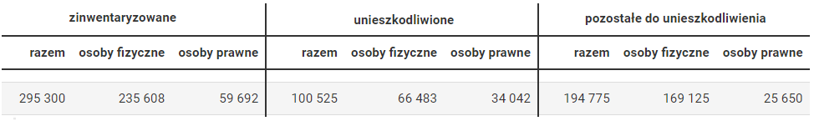

Źródło: Baza Azbestowa - wg. stanu na dzień 16.06.2023 r.

5.9. Zasoby przyrodnicze

Obszar miasta Mrągowo jest częścią Zielonych Płuc Polski. U podstaw idei Zielonych Płuc Polski leży zasada zrównoważonego rozwoju, który nie zagraża środowisku naturalnemu i pozwala przyszłym pokoleniom czerpać z zasobów Ziemi tyle samo ile nam się udaje. Zielone Płuca Polski są częścią Zielonych Płuc Europy.

5.9.1. Flora miasta

Na przeważającej większości terenów niezabudowanych występują zbiorowiska roślinności ruderalnej, na których zaznacza się wtórna sukcesja. Rozwijają się one w miejscach gdzie człowiek nie ingeruje, na terenach odłogowanych, na przydrożach, śmietnikach, nasypach kolejowych, w ośrodkach przemysłowych i osiedlach (Szafer, 1972). Dominują tam gatunki chwastów łąkowych, polnych i ogrodowych, często z pojedynczymi drzewami i zakrzewieniami. Zbiorowiska roślinności ruderalnej rozwijają się samorzutnie na dawnych użytkach rolnych, które od kilku sezonów nie są uprawiane.
Pod względem przyrodniczym są to zbiorowiska skrajnie ubogie, nie występują tu gatunki rzadkie. Znaczne obszary gruntów odłogowanych położonych na zachód od Jeziora Sołtyskiego porośnięte są zbiorowiskami ruderalnymi we wczesnym stadium sukcesji o czym świadczy brak podrostów drzew i krzewów. Podobnie jest na terenach położonych na północ od ul. Młynowej. Natomiast na terenach położonych na zachód od Jeziora Juno i ul. Młodkowskiego zaznacza się już wtórna sukcesja roślinności drzewiastej (sosna i brzoza). Spowodowane jest to zapewne bliskością dużego kompleksu leśnego. Na terenach położonych pomiędzy ul. Przemysłową i linią kolejową krajobraz nieużytków urozmaicony jest niewielkimi zadrzewieniami, które stanowią już cenny element systemu przyrodniczego terenów podmiejskiej zieleni nieurządzonej.

Na terenach zurbanizowanych roślinność jest reprezentowana przez zieleń parkową z kilkudziesięcioletnim drzewostanem i dominacją gatunków liściastych. Szpalery drzew występują wzdłuż głównych ulic: ul. Wojska Polskiego, ul. Przemysłowa, ul. Lubelska - jesiony, droga przy ogrodach działkowych w zachodniej części miasta - kasztany i brzozy, droga w kierunku cmentarza - klony, nad jeziorem Juno - wierzby, ul. Giżycka.

Lasy oraz tereny zadrzewione i zakrzewione stanowią około 9,5% powierzchni miasta. Na tych terenach przeważa siedlisko boru mieszanego świeżego z dominacją sosny. Jest to spowodowane występowaniem utworów sandrowych, ozów i kemów. Natomiast w zagłębieniach terenu, na siedliskach wilgotnych i podmokłych oraz nad brzegami jezior i strumieni występują olsy. W północno-zachodniej części obszaru w lasach dominuje sosna z podrostami sosny i wierzby na obrzeżach. Na Półwyspie Czterech Wiatrów nad jeziorem Czos występuje bór mieszany z sosną i brzozą. W rejonie bazy żeglarskiej na cyplu nad jeziorem Czos znajdują się grupy brzóz. Las przy drodze prowadzącej do Kętrzyna buduje dąb, grab, buk i świerk. Skarpę jaru łączącego jezioro Czos i jezioro Czarne porasta las sosnowy, a nad brzegiem rzeki łączącej te dwa jeziora, a także miejscami nad brzegami innych wód powierzchniowych rośnie olcha. Na siedliskach wilgotnych, w obrębie zagłębień terenu wysoczyzny, w obniżeniu przy jeziorze Czos, w pasie przybrzeżnym nad jeziorami i w dolinie rzeki łączącej jezioro Czos i jezioro Czarne występują zbiorowiska wodno-błotne z trzciną. W obniżeniach terenu występują torfowiska niskie z turzycą, z towarzyszącymi miejscami wierzbami. ⁾

Rysunek nr 35. Potencjalna roślinność naturalna miasta Mrągowo
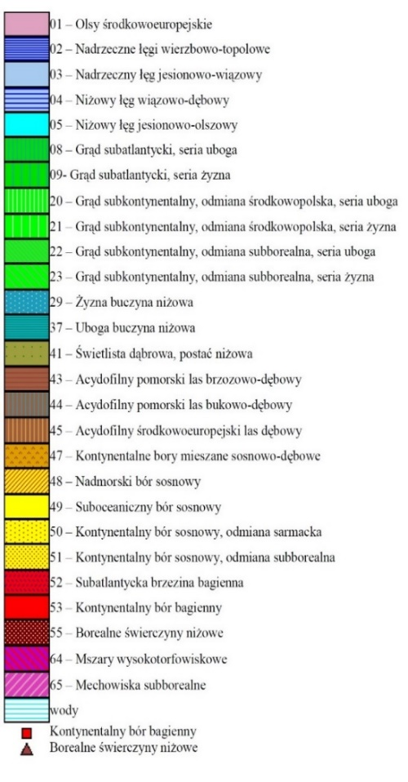
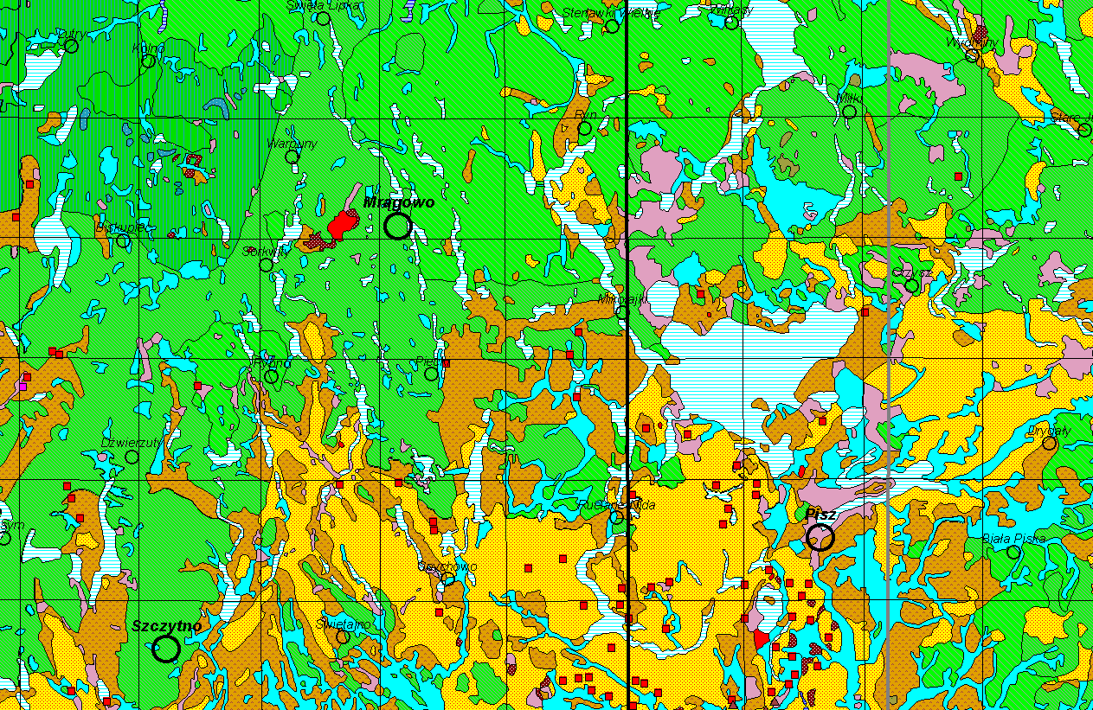

Źródło: Jan Marek Matuszkiewicz Potential natual vegetation of Poland
Natomiast potencjalną roślinność naturalną występującą na terenie miasta Mrągowo przedstawiono powyżej. Roślinność potencjalna jest to określony na podstawie badań fitosocjologicznych optymalny, będący wyrazem zdolności produkcyjnej danego siedliska, obraz szaty roślinnej jaka występowałaby na danym terenie po zaprzestaniu wszelkiej działalności człowieka - w warunkach klimatycznych Polski są to różnego typu zbiorowiska leśne. Pod warunkiem, że nie zaszły w tym siedlisku zbyt daleko idące zmiany. Zespół roślinny jest podstawową a zarazem najważniejszą jednostką w systemie klasyfikacji zbiorowisk roślinnych

5.9.1.1. Lasy

Szczególnie znaczącym elementem środowiska są lasy. Spełniają one wielorakie funkcje: środowiskotwórcze, krajobrazowe, ochronne, społeczne - przyczyniając się do zachowania równowagi ekologicznej w obrębie miasta. W uszczegółowieniu funkcje lasu kształtują się następująco:

- retencjonowanie wody i łagodzenie ekstremalnych stanów przepływu wód powierzchniowych i gruntowych,
- przeciwdziałanie degradacji i erozji gleb oraz stepowienia krajobrazu,
- wiązanie dwutlenku węgla i gazów przemysłowych z powietrza, wody i gleby oraz neutralizacja ich negatywnego działania,
- korzystna modyfikacja warunków hydrologicznych i topoklimatycznych na terenach rolniczych,
- zachowanie zasobów genowych fauny i flory oraz przywracanie bioróżnorodności i naturalności krajobrazu,
- tworzenie możliwości wypoczynku oraz poprawy warunków życia dla ludności miasta.

Lasy na terenie miasta Mrągowo zajmują 8% ogólnej powierzchni. Dla porównania na terenie kraju zajmują 30,8% ogólnej powierzchni. Lasy miasta administracyjnie należą do Nadleśnictwa Mrągowo. Charakterystykę gospodarki leśnej przedstawiono poniżej.

Tabela nr 23. Powierzchnia gruntów leśnych na terenie miasta Mrągowo
Charakterystyka | 2017 | 2018 | 2019 | 2020 | 2021
lesistość w % | 8,1 | 8,1 | 8,0 | 8,0 | 8,0
grunty leśne publiczne ogółem [ha] | 117,53 | 117,53 | 117,53 | 117,53 | 116,72
grunty leśne publiczne Skarbu Państwa [ha] | 45,05 | 45,05 | 45,05 | 45,05 | 44,24
grunty leśne publiczne Skarbu Państwa  w zarządzie Lasów Państwowych [ha] | 40,82 | 40,82 | 40,82 | 40,82 | 40,82
grunty leśne prywatne [ha] | 6,35 | 6,00 | 5,00 | 5,00 | 5,00
Ogółem [ha] | 123,88 | 123,53 | 122,53 | 122,53 | 121,72

Źródło: Główny Urząd Statystyczny - Bank Danych Lokalnych - dane wg stanu na dzień 16.06.2023 r.

Nadleśnictwo Mrągowo prowadzi gospodarkę wielofunkcyjną, która w swoich założeniach łączy trwałe zrównoważenie funkcji gospodarczych - racjonalną gospodarkę drewnem - z systemem ochrony przyrody i kształtowania środowiska oraz zadaniami lasów względem społeczeństwa, w zakresie nauki, turystyki i wypoczynku. W Nadleśnictwie realizowana jest działalność podstawowa, przez pozyskanie i sprzedaż drewna, hodowlę i ochronę lasu, ochronę przeciwpożarową, nasiennictwo i selekcję - w tym pozyskanie i sprzedaż nasion drzew leśnych. Działalność uboczna i dodatkowa realizowana jest przez pozyskanie i sprzedaż choinek oraz gospodarkę łowiecką. Jednym z celów gospodarki leśnej jest produkcja drewna - stałe dostarczanie surowców najwyższej jakości - bez szkody dla środowiska.

Na terenie Nadleśnictwa Mrągowo przeważają siedliska lasowe. Średni wiek lasów na to 57 lat, a przeciętna zasobność wynosi 266 m sześć./ha.

Wykres nr 10. Procentowy udział siedlisk leśnych na terenie Nadleśnictwa Mrągowo

Źródło: Nadleśnictwo Mrągowo

Wykres nr 11. Procentowy udział gatunków lasotwórczych na terenie Nadleśnictwa Mrągowo

Źródło: Nadleśnictwo Mrągowo

W przypadku lasów ochronnych sugeruje się przyjęcie zasad już funkcjonujących - kryteriów według Rozporządzenia Ministra Ochrony Środowiska, Zasobów Naturalnych i Leśnictwa z dnia 25 sierpnia 1992 r. w sprawie szczegółowych zasad i trybu uznawania lasów za ochronne oraz szczegółowych zasad prowadzenia w nich gospodarki leśnej. Lasy ochronne pełnią funkcje: glebochronne, wodochronne, zdrowotno-rekreacyjne, zmniejszają oddziaływanie zanieczyszczeń powietrza. Na obszarze lasów ochronnych obowiązują ograniczenia gospodarcze. Na terenie miasta lasy ochronne pełnią głównie funkcję glebochronną, stanowią ochronę wilgotnych oraz cennych siedlisk przyrodniczych, są też ostoją dla zwierząt.

Głównymi zagrożeniami dla lasów są: nielegalna wycinka, umyślne podkładanie ognia, pożary powstające w wyniku nieostrożności lub wskutek przerzutów ognia z gruntów nieleśnych (wynik wypalania ściernisk, traw na łąkach, w przydrożnych rowach czy nieużytkach), niekontrolowany ruch turystyczny.
Na kondycję lasów niekorzystnie oddziałują stałe czynniki (abiotyczne,) kształtujące bilans wodny, takie jak deficyt opadów czy powtarzające się długotrwale susze podczas sezonu wegetacyjnego, prowadzące do obniżania się poziomu wód gruntowych. Zagrożenia biotyczne wywołują masowe pojawianie się szkodników owadzich (szczególnie owadów liściożernych oraz szkodników wtórnych sosny i świerka), a także chorób infekcyjnych. Uszkodzenia drzewostanów wskutek oddziaływania emisji przemysłowych są niewielkie. Gospodarka leśna na terenie miasta Mrągowo prowadzona jest w oparciu o zasady:

- powszechnej ochrony lasów;
- trwałości utrzymania lasów;
- ciągłości i zrównoważonego wykorzystania wszystkich funkcji lasów;
- powiększania zasobów leśnych.

Właściciele lasów, dla zapewnienia ich powszechnej ochrony, obowiązani są do kształtowania równowagi w ekosystemach leśnych, podnoszenia naturalnej odporności drzewostanów, a zwłaszcza do wykonywania zabiegów profilaktycznych, zapobiegających zagrożeniom pożarami; także do wykrywania i zwalczania szkodliwych organizmów oraz ochrony gleby i wód leśnych. Czynniki biotyczne i abiotyczne wpływają na ekosystemy leśne z różną intensywnością, co jest wynikiem zróżnicowania warunków klimatycznych, glebowych i hydrologicznych oraz składu gatunkowego drzewostanów. Czynniki te wraz z wewnątrz populacyjną strategią rozwoju poszczególnych gatunków owadów i grzybów patogenicznych stanowią o możliwościach wzrostu drzew i stanie sanitarnym drzewostanów.

Gospodarka leśna prowadzona jest w oparciu o plany urządzania lasu lub uproszczone plany urządzania lasu, a także na podstawie inwentaryzacji stanu lasów sporządzanych dla wszystkich posiadaczy lasów. Plany te sporządzane są na okres 10 lat i zawierają wszystkie podstawowe wskaźniki jakie winny być wykonane celem prowadzenia zrównoważonej gospodarki leśnej. Plan urządzania lasu określa m.in. właściciela lasu, nr działki, powierzchnię lasu, wiek drzewostanu, skład gatunkowy, bonitację lasu, prace do wykonania wraz z maksymalną ilością pozyskiwanego drewna, grunty do zalesienia, itp. Pozyskiwane w lasach drewno podlega odbiorowi i ocechowaniu, oraz wydaniu świadectwa legalności pochodzenia drewna.

5.9.1.2. Zieleń urządzona

Ważną rolę w systemie ekologicznym miasta spełnia roślinność nieleśna: zieleń śródpolna, parkowa oraz cmentarna. Zadrzewienia śródpolne, szczególnie o charakterze pasowym, przydrożne i przywodne pełnią rolę migracyjnych korytarzy środowiskowych, urozmaicają krajobraz miasta oraz podnoszą walory estetyczno-krajobrazowe. Zadrzewienia tworzą pojedyncze drzewa i krzewy lub ich skupienia nie będące zbiorowiskami leśnymi. Na omawianym obszarze zespoły zadrzewień przybierają formy:

- zadrzewienia prywatne - wzdłuż obiektów prywatnych,
- zadrzewienia przydrożne - ciągną się liniowo wzdłuż tras komunikacyjnych,
- zadrzewienia śródpolne - rozpraszają się mozaikowo w obrębie terenów rolnych,
- zadrzewienia przyzagrodowe - pokrywają tereny towarzyszące zabudowie,
- zadrzewienia pozostałe - wypełniają powierzchnie cmentarzy oraz innych form zieleni urządzonej.

Z ekologicznego punktu widzenia zadrzewienia wspólnie z lasami to naturalne „bufory środowiskowe” wspierające stabilność krajobrazu. W obrębie miasta Mrągowo pełnią one wiele zróżnicowanych środowiskowych funkcji:

- zwiększają retencję wodną,
- ograniczają ewapotranspirację gruntów ornych,
- chronią zlewnie źródłowe,
- przeciwdziałają wodnej i wietrznej erozji gleby,
- chronią czystość wód powierzchniowych,
- chronią przed zanieczyszczeniami pochodzącymi z komunikacji drogowej,
- zapobiegają tworzeniu się zasp śnieżnych na szlakach komunikacyjnych,
- wymuszają naturalny opór środowiska przeciw szkodnikom roślin uprawnych,
- zapewniają warunki bytowania określonych gatunków roślin i zwierząt, umożliwiając ich dalsze rozprzestrzenianie się,
- poprawiają warunki klimatyczno - higieniczne i ekologiczne w obrębie terenów zabudowanych,
- zwiększają turystyczno - wypoczynkową atrakcyjność terenu.

Na terenie miasta znajdują się dwa parki miejskie, które są objęte ochroną konserwatorską poprzez wpis do ewidencji zabytków. Park przy ul. Brzozowej im. Generała Władysława Sikorskiego ma charakter parku krajobrazowego. Drugi park, przy ul. Wolności im. Juliusza Słowackiego ma charakter parku leśnego.

5.9.2. Fauna miasta

Fauna występująca na obszarze miasta Mrągowo cechuje się bogactwem i różnorodnością. Teren miasta jest zróżnicowany siedliskowo, stwarzając dogodne warunki życia dla wielu grup zwierząt, zarówno kręgowców jak i bezkręgowców. Występują tu gatunki związane z zbiorowiskami otwartymi, środowiskiem wodnym oraz gatunki typowo leśne. Duże kręgowce zasiedlają kompleksy leśne. Współczesna fauna reprezentowana jest m.in. przez następujące gatunki zwierząt:

- Ssaki: zające, kuny, łasice, jenoty, jeże, krety, wiewiórki, sarny, jelenie, daniele, lisy, dziki, bobry, wydry,
- Ptaki: wrony, wilgi, czyżyki, przepiórki, czajki, dzięcioły, sikorki, szpaki, kukułki, wróble, gołębie,
- Płazy: traszki, kumaki, ropuchy, żaby,
- Gady: jaszczurki, zaskrońce,
- Owady: korniki, mrówki, chrabąszcze, muchówki, ważki, mszyce, pchełki, bielinki kapustniki, rusałki pawie oczko.

5.9.3. Potencjalne przyczyny degradacji szaty roślinnej i przeobrażeń fauny

Głównymi przyczynami degradacji szaty roślinnej na terenie miasta mogą być:

- czynniki abiotyczne: wiatry, susze, przymrozki oraz szkody od śniegu (okiść),
- czynniki biotyczne: szkodniki owadzie, grzyby patogeniczne, nadmierne stany zwierzyny głównie jeleniowatych,
- czynniki antropogeniczne: (zanieczyszczenia pyłowe ze źródeł niskiej emisji i emitorów przemysłowych, zanieczyszczenia związane z ruchem komunikacyjnym, zanieczyszczenia odpadami komunalnymi (dzikie wysypiska śmieci), zanieczyszczenia wód powierzchniowych i podziemnych, pożary),
- zabudowa terenu.

Dla świata zwierzęcego występującego na terenie miasta największymi zagrożeniami są:

- pożary i wypalanie traw,
- rozwój przemysłu i intensyfikacja rolnictwa,
- rosnącą liczba inwestycji w miejscach atrakcyjnych krajobrazowo,
- zanieczyszczenia wód powierzchniowych ściekami bytowymi i gnojowicą - brak kanalizacji, dzikie wysypiska.

5.9.4. Łowiectwo

Uchwałą nr XXIV/465/08 Sejmiku Województwa Warmińsko - Mazurskiego z dnia 27 listopada 2008 roku dokonano podziału województwa na obwody łowieckie. Zgodnie z podziałem na terenie miasta Mrągowo funkcjonują trzy obwody o nr: 169, 171 oraz 205.

Zasadniczym celem gospodarki łowieckiej jest zachowanie zwierzyny, jako integralnej części środowiska. Cel ten, uwzględniając obecny stan środowiska, jest realizowany głównie przez poprawę warunków bytowania zwierzyny. Istotnym i niezwykle ważnym problemem gospodarki łowieckiej jest regulowanie liczebności populacji zwierząt łownych w celu minimalizacji szkód w uprawach leśnych (zgryzanie) i młodnikach (spałowanie) oraz w uprawach rolnych przylegających do lasów. Racjonalna i kompleksowa gospodarka łowiecka, obejmuje m.in. zagospodarowanie łowisk, wzbogacanie składu gatunkowego drzewostanów i obrzeży lasu, regulacje liczebności populacji i dokarmianie zwierzyny w okresie zimowym, ogranicza poziom szkód wyrządzonych przez zwierzynę do rozmiarów gospodarczo znośnych. Całkowite wyeliminowanie szkód jest niemożliwe.

Zadania Służby Leśnej w dziedzinie gospodarowania zwierzyną w warunkach Nadleśnictwa:

- ochrona środowiska, tworzenie ostoi, wzbogacanie naturalnej bazy żerowej w lasach,
- analiza stanów zwierzyny, inwentaryzacja, kontrola pozyskania (zgodnie z planem łowieckim),
- analiza poziomu szkód w lesie oraz ochrona upraw i młodników,
- analiza poziomu nakładów na ochronę upraw i młodników przed zwierzyną,
- wykładanie drzew do spałowania,
- ochrona przed kłusownictwem i wałęsającymi się psami,
- prewencja (częsty pobyt w łowisku, utrzymywanie dobrych kontaktów ze społeczeństwem, pogadanki w szkołach, współpraca z lokalnymi mediami),
- współpraca z Kołami Łowieckimi i Państwową Strażą Łowiecką.

Zadania dzierżawców - kół łowieckich

- ochrona dziko żyjącej zwierzyny i gospodarowanie jej populacjami,
- ochrona środowiska bytowania zwierzyny, tworzenie ostoi,
- polepszanie warunków bytowania zwierzyny:
  - wykonanie łąk śródleśnych,
  - całoroczne utrzymanie pasów zaporowych,
  - poletka łowieckie (żerowe, pędowe, zgryzowe),
  - nasadzenie drzew owocowych,
  - rozsądne dokarmianie i lizawki,
- polowanie, czyli pozyskiwanie wielkości rocznego przyrostu zwierzyny,
- przeciwdziałanie kłusownictwu,
- przestrzeganie zasad wykonywania polowania, etyka i tradycje łowieckie,
- współpraca z leśnikami i rolnikami, szkołami i społeczeństwem.

5.10. Formy ochrony przyrody

Na podstawie ustawy z 16 kwietnia 2004 r. o ochronie przyrody (Dz. U. z 2022r. poz. 916 ze zm.) formami ochrony przyrody są: parki narodowe, rezerwaty przyrody, parki krajobrazowe, obszary chronionego krajobrazu, obszary Natura 2000, pomniki przyrody, stanowiska dokumentacyjne, użytki ekologiczne, zespoły przyrodniczo-krajobrazowe oraz ochrona gatunkowa roślin, zwierząt i grzybów. Na terenie miasta występują następujące formy ochrony przyrody:

- Obszary Chronionego Krajobrazu:
- Jezior Legińsko-Mrągowskich.

- Pomniki przyrody: 3 obiekty
- Lipa drobnolistna - Tilia cordata - ul. Brzozowa,
- Dąb szypułkowy - Quercus robur - Plac Jana Pawłą II,
- Dąb szypułkowy - Quercus robur - Plac Jana Pawła II.

- oraz korytarze ekologiczne: Śniardwy - Mamry oraz Puszcza Piska.
Rysunek nr 36. Lokalizacja miasta Mrągowo na tle obszarów chronionych
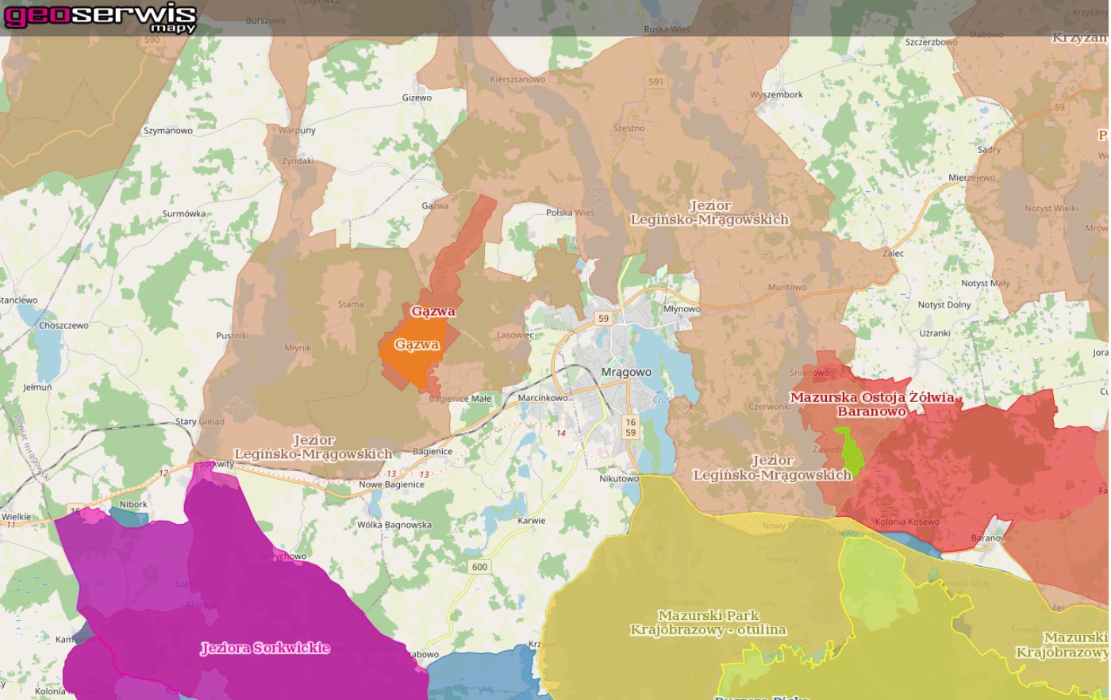
Źródło: www.geoserwis.gdos.gov.pl

5.10.1. Obszary Chronionego Krajobrazu

Obszar chronionego krajobrazu obejmuje tereny chronione ze względu na wyróżniający się krajobraz o zróżnicowanych ekosystemach, wartościowe ze względu na możliwość zaspokajania potrzeb związanych z turystyką i wypoczynkiem lub pełnioną funkcją korytarzy ekologicznych.

5.10.1.1. Jezior Legińsko-Mrągowskich

Obszar o powierzchni 20 832,34 ha położony w województwie warmińsko-mazurskim, w powiecie kętrzyńskim na terenie gmin: Reszel i Kętrzyn, w powiecie olsztyńskim na terenie gmin: Kolno i Biskupiec oraz w powiecie mrągowskim na terenie gmin: Sorkwity, Mrągowo i miasto Mrągowo.

Ustalenia dotyczące czynnej ochrony ekosystemów leśnych, czynnej ochrony nieleśnych ekosystemów lądowych oraz czynnej ochrony ekosystemów wodnych określono w Uchwale Nr XXXIII/727/17 Sejmiku Województwa Warmińsko-Mazurskiego z dnia 28 grudnia 2017 r. w sprawie Obszaru Chronionego Krajobrazu Jezior Legińsko-Mrągowskich.

Na obszarze wprowadzono następujące zakazy:

- zabijania dziko występujących zwierząt, niszczenia ich nor, legowisk, innych schronień i miejsc rozrodu oraz tarlisk, złożonej ikry, z wyjątkiem amatorskiego połowu ryb oraz wykonywania czynności związanych z racjonalną gospodarką rolną, leśną, rybacką i łowiecką,
- realizacji przedsięwzięć mogących znacząco oddziaływać na środowisko w rozumieniu przepisów ustawy z dnia 3 października 2008 r. o udostępnianiu informacji o środowisku i jego ochronie, udziale społeczeństwa w ochronie środowiska oraz o ocenach oddziaływania na środowisko,
- likwidowania i niszczenia zadrzewień śródpolnych, przydrożnych i nadwodnych, jeżeli nie wynikają one z potrzeby ochrony przeciwpowodziowej i zapewnienia bezpieczeństwa ruchu drogowego lub wodnego lub budowy, odbudowy, utrzymania, remontów lub naprawy urządzeń wodnych,
- wydobywania do celów gospodarczych skał, w tym torfu, oraz skamieniałości, w tym kopalnych szczątków roślin i zwierząt, a także minerałów i bursztynu,
- wykonywania prac ziemnych trwale zniekształcających rzeźbę terenu, z wyjątkiem prac związanych z zabezpieczeniem przeciwsztormowym, przeciwpowodziowym lub przeciwosuwiskowym lub utrzymaniem, budową, odbudową, naprawą lub remontem urządzeń wodnych,
- dokonywania zmian stosunków wodnych, jeżeli służą innym celom niż ochrona przyrody lub zrównoważone wykorzystanie użytków rolnych i leśnych oraz racjonalna gospodarka wodna lub rybacka,
- likwidowania naturalnych zbiorników wodnych, starorzeczy i obszarów wodno-błotnych,
- budowania nowych obiektów budowlanych w pasie szerokości 100 m od linii brzegów rzek, jezior i innych naturalnych zbiorników wodnych, oraz zasięgu lustra wody w sztucznych zbiornikach wodnych usytuowanych na wodach płynących przy normalnym poziomie piętrzenia określonym w pozwoleniu wodnoprawnym, o którym mowa w art. 389 pkt 1 ustawy z dnia 20 lipca 2017 r. - Prawo wodne - z wyjątkiem urządzeń wodnych oraz obiektów służących prowadzeniu racjonalnej gospodarki rolnej, leśnej lub rybackiej.

Zakazy, o których mowa, nie dotyczą zadań realizowanych na rzecz obronności i bezpieczeństwa państwa, prowadzenia akcji ratowniczej oraz działań związanych z bezpieczeństwem powszechnym a także realizacji inwestycji celu publicznego. W przypadku realizacji przedsięwzięć mogących znacząco oddziaływać na środowisko, powyższy zakaz nie dotyczy realizacji przedsięwzięć mogących oddziaływać na środowisko, dla których przeprowadzona ocena oddziaływania na środowisko wykazała brak znacząco negatywnego wpływu na ochronę przyrody obszaru chronionego krajobrazu.

5.10.2. Pomniki Przyrody

Jedną z form ochrony przyrody stanowią pomniki przyrody, które definiuje się, jako pojedyncze twory przyrody ożywionej i nieożywionej lub ich skupienia o szczególnej wartości przyrodniczej, naukowej, kulturowej, historycznej lub krajobrazowej oraz odznaczające się indywidualnymi cechami, wyróżniającymi je wśród innych tworów, okazałych rozmiarów drzewa, krzewy gatunków rodzimych lub obcych, źródła, wodospady, wywierzyska, skałki, jary, głazy narzutowe oraz jaskinie.

Na terenie miasta Mrągowo występują trzy pomniki przyrody:

- Lipa drobnolistna - Tilia cordata - ul. Brzozowa,
- Dąb szypułkowy - Quercus robur - Plac Jana Pawłą II,
- Dąb szypułkowy - Quercus robur - Plac Jana Pawła II.

Zgodnie z obowiązującymi przepisami w stosunku do pomnika przyrody, użytku ekologicznego lub zespołu przyrodniczo-krajobrazowego, mogą być wprowadzone następujące zakazy:

- niszczenia, uszkadzania lub przekształcania obiektu lub obszaru,
- wykonywania prac ziemnych trwale zniekształcających rzeźbę terenu, z wyjątkiem prac związanych z zabezpieczeniem przeciwsztormowym lub przeciwpowodziowym albo budową, odbudową, utrzymywaniem, remontem lub naprawą urządzeń wodnych,
- uszkadzania i zanieczyszczania gleby,
- dokonywania zmian stosunków wodnych, jeżeli zmiany te nie służą ochronie przyrody albo racjonalnej gospodarce rolnej, leśnej, wodnej lub rybackiej,
- likwidowania, zasypywania i przekształcania naturalnych zbiorników wodnych, starorzeczy oraz obszarów wodno-błotnych,
- wylewania gnojowicy, z wyjątkiem nawożenia użytkowanych gruntów rolnych,
- zmiany sposobu użytkowania ziemi,
- wydobywania do celów gospodarczych skał, w tym torfu, oraz skamieniałości, w tym kopalnych szczątków roślin i zwierząt, a także minerałów i bursztynu,
- umyślnego zabijania dziko występujących zwierząt, niszczenia nor, legowisk zwierzęcych oraz tarlisk i złożonej ikry, z wyjątkiem amatorskiego połowu ryb oraz wykonywania czynności związanych z racjonalną gospodarką rolną, leśną, rybacką i łowiecką,
- zbioru, niszczenia, uszkadzania roślin i grzybów na obszarach użytków ekologicznych, utworzonych w celu ochrony stanowisk, siedlisk lub ostoi roślin i grzybów chronionych,
- umieszczania tablic reklamowych.

Powyższe zakazy nie dotyczą:

- prac wykonywanych na potrzeby ochrony przyrody po uzgodnieniu z organem ustanawiającym daną formę ochrony przyrody,
- realizacji inwestycji celu publicznego po uzgodnieniu z organem ustanawiającym daną formę ochrony przyrody,
- zadań z zakresu obronności kraju w przypadku zagrożenia bezpieczeństwa państwa,
- likwidowania nagłych zagrożeń bezpieczeństwa powszechnego i prowadzenia akcji ratowniczych

5.10.3. Korytarze ekologiczne

Korytarz ekologiczny to obszar umożliwiający migrację roślin, zwierząt lub grzybów. Do najważniejszych funkcji korytarzy ekologicznych zalicza się:

- zmniejszenie stopnia izolacji poszczególnych płatów siedlisk i ułatwianie przemieszczania się organizmów pomiędzy nimi,
- zwiększenie przepływu genów pomiędzy płatami siedlisk, zapobiegające utracie różnorodności genetycznej,
- obniżenie śmiertelności, szczególnie wśród osobników młodych, wypartych z płatów dogodnych siedlisk wskutek zachowań terytorialnych.

Właściwa struktura (rodzaj i liczba siedlisk, szerokość, rzeźba terenu) korytarza ekologicznego zależy bezpośrednio od wymagań gatunku lub grupy zwierząt, przez które jest wykorzystywany. Im większe i bardziej mobilne jest zwierzę, tym szerszych i dłuższych korytarzy wymaga do odpowiedniego bytowania. Korytarze ekologiczne mogą być ciągłe lub przerywane oraz mieć kształt: liniowy, pasowy, sieciowy lub tzw. przystanków "stepping stone habitats". Te ostatnie, zwane "łańcuchami siedlisk pomostowych", pełnią równie użyteczną rolę dla migracji organizmów, jak korytarze o charakterze ciągłym.

Opracowanie mapy przebiegu korytarzy ekologicznych w Polsce powstawało w dwóch etapach:

- etap I - w 2005 r. na zlecenie Ministerstwa Środowiska opracowano mapę sieci korytarzy dla obszarów Natura 2000 z uwzględnieniem potrzeb ochrony kluczowych gatunków dużych ssaków;
- etap II - w 2011 r. we współpracy z Pracownią na rzecz Wszystkich Istot (w ramach projektu ze środków EEA/EOG) opracowano kompletną mapę korytarzy istotnych dla populacji dużych ssaków leśnych oraz spójności siedlisk leśnych i wodno-błotnych w skali krajowej i kontynentalnej.

Głównym założeniem merytorycznym było opracowanie mapy korytarzy o charakterze multifunkcjonalnym - przeznaczonych dla możliwie największej liczby gatunków i łączących różnorodne siedliska przyrodnicze, zwłaszcza podlegające ochronie w ramach sieci Natura 2000. Podstawowym celem opracowania mapy było stworzenie praktycznego narzędzia dla ochrony siedlisk i gatunków zagrożonych fragmentacją środowiska, wykorzystywanego w planowaniu przestrzennym i projektowaniu inwestycji liniowych.

Zgodnie z mapą przebiegu korytarzy ekologicznych w Polsce opracowaną przez Zakład Badania Ssaków PAN w Białowieży pod kierownictwem prof. dr. hab. Włodzimierza Jędrzejewskiego na terenie miasta Mrągowo zlokalizowane są dwa korytarze ekologiczne:

- Śniardwy - Mamry,
- Puszcza Piska.

Rysunek nr 37. Lokalizacja miasta Mragowo na tle korytarzy ekologicznych

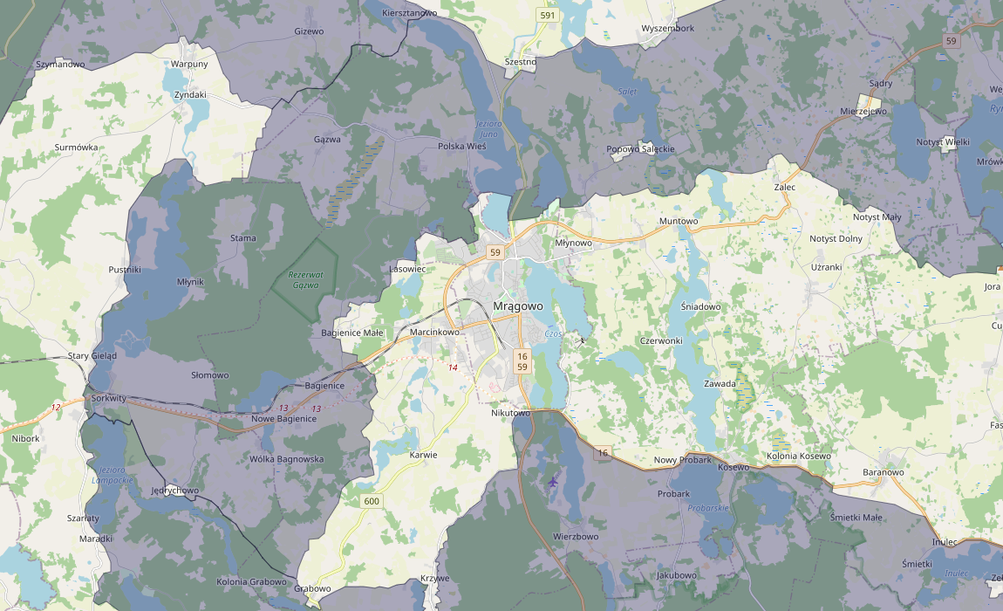
Puszcza Piska
Śniardwy - Mamry

Źródło: www.mapa.korytarze.pl

5.10.4. Ochrona gatunkowa

Ochrona gatunkowa roślin, grzybów i zwierząt ma na celu zabezpieczenie dziko występujących roślin, grzybów lub zwierząt i ich siedlisk w szczególności gatunków rzadko występujących, endemicznych, podatnych na zagrożenia i zagrożonych wyginięciem oraz objętych ochroną na podstawie umów międzynarodowych, a także zachowanie bioróżnorodności. W stosunku do zamieszczonych na listach gatunków i ich siedlisk obowiązuje system ograniczeń, zakazów i nakazów, określony w ustawie o ochronie przyrody. W zależności od statusu danego gatunku, stopnia zagrożenia i jego wrażliwości na zmiany środowiska, wprowadza się ochronę ścisłą lub częściową. Ochroną ścisłą obejmuje się gatunki szczególnie rzadkie (endemity, gatunki o niewielkiej liczbie stanowisk w skali kraju) lub zagrożone (gatunki na granicach zasięgu, o niewielkich populacjach lub związane z siedliskami szczególnie wrażliwymi na przekształcenia).

5.10.5. Zestawienie wielkości zasobów i walorów przyrodniczych

Analizując teren miasta Mrągowo można wyróżnić wiele zasobów i walorów przyrodniczych, które jednocześnie kształtują charakter jednostki stanowiąc czynnik prorozwojowy, ale również wpływają ograniczająco na jego rozwój, w zależności od płaszczyzny, w jakiej rozpatrujemy dany składnik przyrody. Poniższa tabela przedstawia zestawienie elementów przyrodniczych oddziaływujących na kształtowanie gospodarczego i przyrodniczego rozwoju miasta.

Tabela nr 24. Zasoby i walory przyrodnicze istniejące na terenie miasta Mrągowo

Element przyrodniczy | Czynniki prorozwojowe | Czynniki pogarszające  możliwości rozwojowe
Położenie | rozwój ruchu turystycznego  napływ obcego kapitału  nawiązanie współpracy gmin | zwiększenie natężenia ruchu  zwiększona eksploatacja dóbr naturalnych
Rzeźba terenu | dobre miejsce dla rozwoju turystyki wodnej, konnej, rowerowej i miejsc spokojnego wypoczynku | intensywne rolnictwo  pogorszenie jakości gleb  gwałtowny spływ powierzchniowy powodujący erozję gleb
Zasoby naturalne | nowe miejsca pracy  dochody z tytułu opłat | wzrost natężenia ruchu samochodów ciężarowych  zwiększona emisja zanieczyszczeń pyłowych  wzrost emisji zanieczyszczeń gazowych do atmosfery  zmiany w rzeźbie terenu  naruszenie walorów krajobrazowych obszaru
Wody powierzchniowe | rozwój hodowli ryb  oszczędna eksploatacja wód podziemnych  bardzo dobre warunki dla rozwoju turystyki i sportów wodnych | zła jakość wód powierzchniowych, niebadana jakość wód niektórych cieków  i zbiorników wodnych, możliwość zatrucia  i wystąpienia chorób skóry
Wody podziemne | rozwój systemu zaopatrzenia  w wodę | ograniczenia w ilości zużycia wody  ograniczenia rozwoju niektórych gałęzi przemysłu  niedobory wody w okresach bezdeszczowych  ograniczenie nowego osadnictwa
Gleby | możliwość zalesienia terenów zdegradowanych | degradacja gleb  zagrożenie dla małych ekosystemów  zanieczyszczenie wód powierzchniowych  i podziemnych
Element przyrodniczy | Czynniki prorozwojowe | Czynniki pogarszające  możliwości rozwojowe
Klimat | rozwój technologii wykorzystujących energię odnawialną | zwiększona erozja wietrzna gleb  zmiana krajobrazu
Szata roślinna | możliwość tworzenia form ochrony przyrody i krajobrazu  dobre warunki do rozwoju bazy turystycznej | ograniczenia w lokalizacji niektórych inwestycji i działalności gospodarczej  wyznaczone obszary chronione

Źródło: Analiza własna

5.11. Potencjalne zagrożenia na terenie miasta Mrągowo

5.11.1. Zagrożenia poważnymi awariami

Poważne awarie to zdarzenie, w szczególności emisja, pożar lub eksplozja, powstałe w trakcie procesu przemysłowego, magazynowania lub transportu, w których występuje jedna lub więcej niebezpiecznych substancji, prowadzące do natychmiastowego powstania zagrożenia życia lub zdrowia ludzi lub środowiska lub powstania takiego zagrożenia z opóźnieniem. Natomiast poważne awarie przemysłowe to poważna awaria w zakładzie.

Poważne awarie mogą wystąpić podczas transportu, rozładunku lub przeładunku substancji w zakładach przemysłowych, ale także podczas katastrof w ruchu lądowym i powietrznym, katastrof budowli hydrotechnicznych i w wyniku klęsk żywiołowych – huraganów, powodzi, suszy, trzęsienia ziemi. Jednym z najważniejszych zadań prewencyjnych jest ścisła i stale aktualizowana ewidencja źródeł, które mogą spowodować zagrożenie. Ustawa Prawo ochrony środowiska dzieli zakłady przemysłowe, w których ze względu na ilość znajdujących się substancji niebezpiecznych możliwe jest wystąpienie poważnej awarii, na dwie grupy:

- zakłady o dużym ryzyku wystąpienia awarii - ZDR,
- zakłady o zwiększonym ryzyku wystąpienia awarii - ZZR.

Nadzór nad zakładami, których działalność może być przyczyną poważnej awarii stanowi Główny Inspektor Ochrony Środowiska. Zakłady, w których istnieje ryzyko wystąpienia poważnej awarii są zewidencjonowane i podlegają systematycznej kontroli.

Zgodnie z wykazem zakładów stwarzających zagrożenie wystąpienia poważnej awarii przemysłowej powadzonym przez Główny Inspektorat Ochrony Środowiska na terenie miasta Mrągowo nie ma obecnie zakładów należących do wymienionych wyżej grup.

Nadzwyczajne zagrożenia środowiska i poważne awarie mogą zdarzyć się w jednostkach stosujących lub magazynujących materiały niebezpieczne lub podczas transportu substancji niebezpiecznych. Skutki takich awarii są dużym zagrożeniem dla środowiska, mogącym wywołać nieodwracalne zmiany. Konsekwencje takich wypadków określa się mianem nadzwyczajnych zagrożeń środowiska. Zaliczamy do nich: zanieczyszczenie poszczególnych elementów środowiska w wyniku awarii i katastrof w zakładach przemysłowych, transporcie, rozładunku i przeładunku materiałów niebezpiecznych i innych substancji, pożary na rozległych obszarach lub długo trwające, a także pożary towarzyszące awariom z udziałem materiałów niebezpiecznych, powodujące zniszczenie lub zanieczyszczenie środowiska, zanieczyszczenie chemiczne lub biologiczne środowiska w wyniku katastrof budowli hydrotechnicznych, zanieczyszczenie chemiczne lub biologiczne środowiska w wyniku klęsk żywiołowych (huraganów, powodzi, suszy, trzęsienia ziemi).

Jednym z najważniejszych zadań w zakresie prewencji nadzwyczajnych zagrożeń środowiska i przeciwdziałaniu poważnym awariom jest ewidencja źródeł, które mogą spowodować tego typu zagrożenia.
Zdarzenia posiadające cechy nadzwyczajnych zagrożeń dla środowiska i ludzi mogą powstać na terenie miasta Mrągowo:

- w wyniku poważnych awarii infrastruktury technicznej,
- podczas transportu substancji niebezpiecznych,
- jako efekt celowej lub nieświadomej działalności człowieka związanej z niezgodnym z przepisami pozbywaniem się substancji (materiałów niebezpiecznych).

Transport substancji niebezpiecznych odbywać się może w cysternach kolejowych lub autocysternach oraz mniejszych opakowaniach takich jak balony, beczki przewożone samochodami. Pozbywanie się substancji niebezpiecznych w sposób niezgodny z przepisami stanowi specyficzną grupę zagrożeń wymagającej w pierwszym rzędzie identyfikacji składu porzuconego odpadu, a dopiero potem podjęcie stosowanych działań unieszkodliwiających czy ratowniczych. Wiodącą rolę w sprawowaniu funkcji zapobiegawczo-ochronnych i ratowniczych pełni Państwowa Straż Pożarna, którą należy bezzwłocznie powiadomić w razie awarii.

Ważnym zagrożeniem na terenie miasta Mrągowo jest również drogowy transport toksycznych środków przemysłowych i materiałów niebezpiecznych. Problem Nadzwyczajnych Zagrożeń Środowiska występuje okazjonalnie na wielu drogach kołowych w naszym kraju. Jest on często związany z nieprzestrzeganiem przez przewoźników przepisów bezpieczeństwa transportu materiałów niebezpiecznych.

5.11.2. Zagrożenia powodziowe

Występowanie powodzi jest uwarunkowane okresowym i gwałtownym zwiększeniem zasilania rzek opadami atmosferycznymi lub wodą roztopową. Wielkość zagrożenia powodziowego jest uwarunkowana m.in. rzeźbą terenu, możliwościami retencyjnymi zlewni, zatrzymywaniem wody w zbiornikach zaporowych, stopniem zalesienia, istnieniem budowli hydrotechnicznych typu: rów melioracyjny, próg, kanał, mogących służyć jako urządzenia retencyjne oraz występowaniem starorzeczy, mokradeł i bagien. Regulacja rzek zmniejsza ich naturalną retencyjność, co skutkuje przyspieszonym odpływem wód z górnych odcinków i przyczynia się do powstania zagrożenia powodziowego.

Na terenie miasta Mrągowo nie występują obszary zagrożone powodziami.

5.11.3. Zagrożenia suszą

W przypadku analizowanego obszaru zjawisko suszy występuje sporadycznie i z reguły nie stanowi nadmiernego zagrożenia dla zdrowia i życia, jednak w szczególnych przypadkach może być przyczyną strat materialnych, głównie na obszarach rolnych, związanych z działalnością człowieka. Występujące coraz częściej susze, wiążą się z długimi okresami bezopadowymi skutkującymi zarówno spadkiem wilgotności gleby w wyniku intensywnego parowania, jak i obniżeniem się przepływów w rzekach i zwierciadła wód podziemnych. Z reguły ten drugi przypadek rzadko wpływa na trudności z zaopatrzeniem w wodę do celów komunalnych, gdyż ujęcia wody są na ogół bezpieczne. Zwykle takie sytuacje skutkują ograniczeniem zużycia wody dla celów komunalnych, jednak nie wpływają na ograniczenie produkcji i działania kluczowych systemów. Spadek wilgotności gleby odbija się przede wszystkim na zieleni miejskiej i ogranicza możliwości łagodzenia wpływu wysokich temperatur.

Ogólnie istnieją dwie możliwości adaptacji do niedostatku wody - poprzez zmniejszenie zużycia wody lub zwiększenie podaży. Biorąc pod uwagę niewielkie zasoby wodne obszaru, zwiększenie podaży wody na dużą skalę jest niemożliwe. Sytuację można poprawić zmniejszeniem zużycia wody, m.in. poprzez zmniejszenie wodochłonności produkcji, wprowadzenie mechanizmów finansowych sprzyjających oszczędności wody a także uszczelnienie systemów wodociągowych w celu ograniczenia strat w sieci.

Rysunek nr 38. Mapa klas zagrożenia suszą rolniczą na terenie województwa

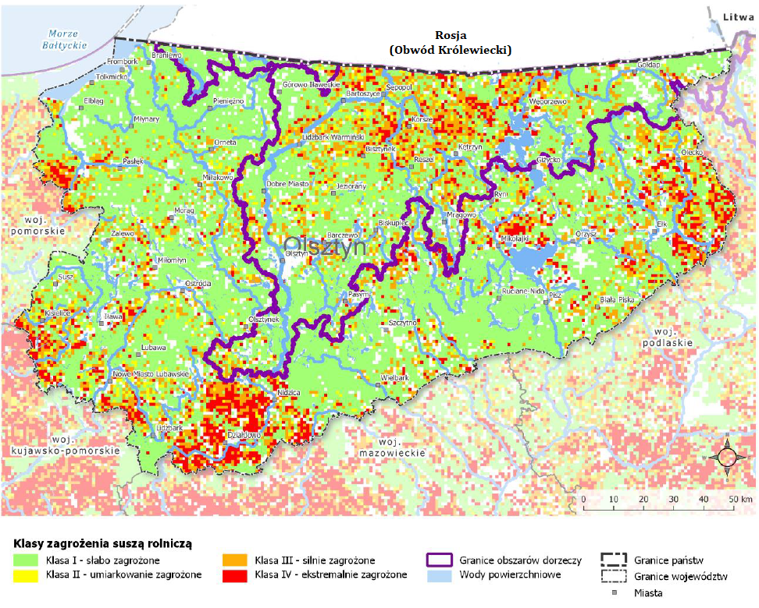
Miasto Mrągowo

Źródło: Program Ochrony Środowiska Województwa Warmińsko-Mazurskiego do roku 2030

Rysunek nr 39. Mapa klas zagrożenia suszą hydrologiczną na terenie województwa

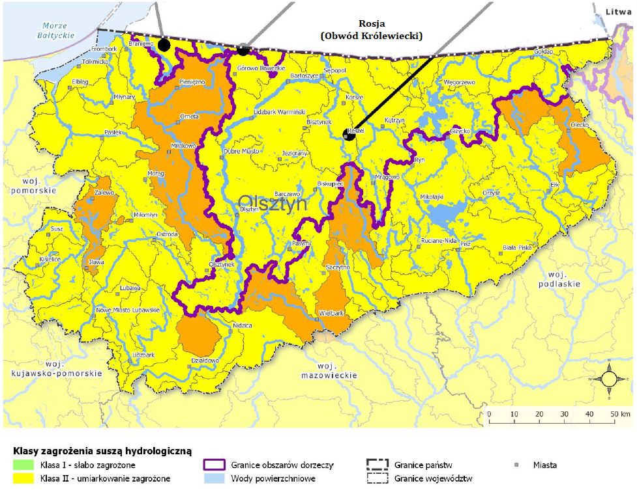
Miasto Mrągowo

Źródło: Program Ochrony Środowiska Województwa Warmińsko-Mazurskiego do roku 2030

Rysunek nr 40. Mapa łącznego zagrożenia suszą na terenie województwa

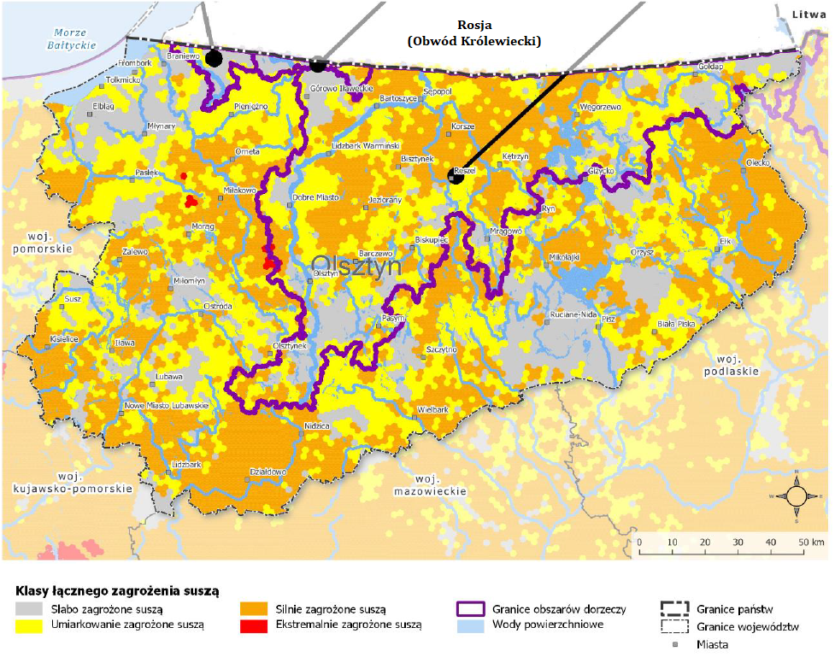
Miasto Mrągowo

Źródło: Program Ochrony Środowiska Województwa Warmińsko-Mazurskiego do roku 2030

W październiku 2020r. Państwowe Gospodarstwo Wodne Wody Polskie opublikowało „Planu przeciwdziałania skutkom suszy”. PPSS obejmuje:

- analizę możliwości powiększenia dyspozycyjnych zasobów wodnych;
- propozycje budowy lub przebudowy urządzeń wodnych;
- propozycje niezbędnych zmian w zakresie korzystania z zasobów wodnych oraz zmian naturalnej i sztucznej retencji;
- działania służące przeciwdziałaniu skutkom suszy.

Do celów szczegółowych PPSS należą:

- skuteczne zarządzanie zasobami wodnymi dla zwiększenia dyspozycyjnych zasobów wodnych na obszarach dorzeczy;
- zwiększanie retencji na obszarach dorzeczy;
- edukacja i zarządzanie ryzykiem suszy;
- formalizacja i zaplanowanie finansowania działań służących przeciwdziałaniu skutkom suszy.

5.11.4. Zagrożenie osiadaniami

Na terenie miasta Mrągowo nie prowadzi się podziemnej eksploatacji górniczej.

5.11.5. Zagrożenie powstawaniem zapadlisk i osuwisk

Na podstawie danych z Systemu Osłony Przeciwosuwiskowej Państwowego Instytutu Geologicznego na terenie miasta Mrągowo występują 2 osuwiska oraz 13 obszarów zagrożonych osuwiskami. Osuwisko to nagłe przemieszczenie się ziemi, w tym mas skalnych, które może być spowodowane zjawiskami zachodzącymi w przyrodzie, np. intensywnymi deszczami, budową geologiczną lub działalnością człowieka.
Osuwiska są częstym zjawiskiem na obszarach, gdzie warstwy skał przepuszczalnych (żwirki, piaski rumosze) i nieprzepuszczalnych (iły, iłołupki, zwarte gliny ilaste, margle ilaste, skały masywne niespękane) występują naprzemiennie. Przepuszczalność skał związana jest z przenikaniem przez nie cząsteczek wody. Osuwanie się może następować nagle, może być także poprzedzone pojawieniem się pęknięć, rys i szczelin, może odnawiać się w tych samych miejscach. Część przyczyn powstawania osuwisk leży po stronie działalności człowieka. Sprzyja temu m.in. niewłaściwe prowadzenie prac ziemnych (wkopy, nasypy, brak dopasowania sposobu posadowienia budynków na terenach podatnych na osuwanie).

5.11.6. Zagrożenia gatunkami inwazyjnymi

Inwazje biologiczne obcych gatunków uznawane są obecnie za jedno z największych zagrożeń dla przyrody. Tak duża skala tego problemu wynika między innymi z faktu, że jest to jeden z najmniej przewidywalnych i najbardziej dynamicznych procesów przyrodniczych będących skutkiem rozwoju cywilizacji. Jednocześnie inwazje biologiczne pozostają jednym z najmniej zbadanych i najsłabiej rozpoznawanych zagrożeń dla różnorodności biologicznej.

Inwazje biologiczne stanowią bardzo istotne zagrożenie dla światowej przyrody i gospodarki. Jednak należy pamiętać, że po wprowadzeniu na nowe miejsca, większość obcych gatunków ginie. Tylko nieliczne są w stanie przetrwać, a spośród nich jedynie niewielka część odnosi sukces na tyle duży, że ich obecność staje się problemem.

Przyczyny braku sukcesu obcych gatunków na nowych obszarach mogą być rozmaite, niezależnie od tego czy introdukcja była wynikiem celowej działalności człowieka czy też przypadku. Nieudane introdukcje mogą być wynikiem oddziaływania niekorzystnych parametrów środowiska, do których obcy gatunek nie jest przystosowany. Na nowym obszarze może np. panować niekorzystny klimat, presja ze strony lokalnych gatunków drapieżników, konkurentów, pasożytów czy chorób może być zbyt wysoka, brakuje odpowiedniego pokarmu itp. Część niepowodzeń wynika również z tego w jaki sposób przeprowadzona była introdukcja. Na przykład liczba wprowadzonych osobników może być zbyt mała aby utworzyły one stabilną populację. Słaba kondycja introdukowanych osobników również może przyczyniać się do braku sukcesu introdukcji.

Według niektórych opinii, niepowodzeniem z takich czy innych powodów kończy się aż 90% introdukcji, a jedynie w 10% przypadków dochodzi do utworzenia trwałych populacji. Wśród tych 10% obcych gatunków, które są w stanie utrzymać się na nowym obszarze, znaczna większość (być może aż 90%) w sposób „bezbolesny” dla lokalnej przyrody staje się nowymi elementami biocenoz. Co więcej, wiele gatunków obcych jest z powodzeniem wykorzystywana gospodarczo.

Warto wspomnieć, że całe światowe rolnictwo opiera się na kilku gatunkach obcych roślin i obcych zwierząt, które są uprawiane i hodowane poza pierwotnym obszarem występowania. Obcymi w Polsce gatunkami są np. ziemniak, kukurydza czy kura domowa. Z powyższych wyliczeń wynika, że problem inwazji biologicznych jest wynikiem negatywnego oddziaływania, jakie wykazuje jedynie znikoma frakcja wszystkich gatunków obcych wprowadzanych na nowe obszary. O ile frakcja ta jest znikoma, to należy pamiętać, że wobec ogromnej liczby introdukcji, wartości liczbowe, które się za nią kryją, mogą być bardzo wysokie.

Zgodnie z definicją przyjętą przez Konwencję o Różnorodności Biologicznej (CBD), gatunki obce, które po introdukcji na nowy obszar wywierają negatywny wpływ na rodzime gatunki, siedliska lub ekosystemy, nazywane są inwazyjnymi gatunkami obcymi (często zalicza się do nich również takie gatunki obce, które stanowią zagrożenie dla zdrowia lub życia ludzi lub powodują straty gospodarcze). Choć w powszechnej opinii inwazyjność gatunku ściśle wiąże się ze wzrostem liczebności jego populacji i ekspansją zasięgu, to należy pamiętać, że negatywny wpływ (czyli zgodnie z powyższą definicją - inwazyjność) mogą wykazywać również te gatunki, których liczebność jest stała, a nawet te, których liczebność spada. Ponadto inwazyjne mogą być nie tylko te gatunki obce, które tworzą wolnożyjące populacje, ale również takie, które nie rozmnażają się po introdukcji na danym obszarze.

Mechanizmy negatywnego wpływu obcych gatunków na rodzimą przyrodę są bardzo różne i często bardzo skomplikowane. Najbardziej bezpośrednim rodzajem oddziaływania jest intensywne drapieżnictwo i roślinożerność. Na przykład drapieżnictwo norki amerykańskiej lokalnie skutkuje silnym spadkiem liczebności wielu gatunków kręgowców, zwłaszcza gniazdujących na ziemi ptaków wodno-błotnych. Z kolei żerowanie piżmaków może z kolei spowodować istotny spadek powierzchni przybrzeżnych szuwarów, co m. in. ogranicza dostępność miejsc lęgowych dla ptaków. Obce gatunki mogą być również groźnymi pasożytami. Przykładem może być azjatycki tasiemiec bruzdogłowiec gowkongijski wywołujący groźne schorzenia u ryb. Ponadto obce gatunki mogą być nosicielami groźnych pasożytów. Przykładem jest zarażenie polskich populacji żubra azjatyckim nicieniem który jest pasożytem przewodu pokarmowego. Został on przeniesiony przez jelenie sika, które zostały introdukowane na terenie Ukrainy.

Innym rodzajem wpływu obcych gatunków jest konkurowanie z rodzimymi gatunkami o pokarm, miejsca rozrodu (np. babka bycza), światło czy wodę (np. barszcz Sosnowskiego). Ponadto gatunki obce krzyżują się ze spokrewnionymi gatunkami rodzimymi. Przykładem w Polsce jest hybrydyzacja jeleni sika z jeleniami szlachetnymi. Skutki hybrydyzacji mogą być szczególnie groźne w przypadku rozmywania puli genetycznej rzadkich, zagrożonych wyginięciem gatunków rodzimych.

Liczba inwazyjnych gatunków obcych, które wpływają na jeden lub kilka opisanych powyżej sposobów jest na tyle duża, że inwazje biologiczne uznawane są obecnie za jedno z największych zagrożeń dla przyrody. Są one jednym z głównych powodów wymierania gatunków. Na przykład dla tych wymarłych gatunków zwierząt, dla których udało się ustalić przyczynę wyginięcia, wpływ inwazyjnych gatunków obcych był wyłączną przyczyną wyginięcia dla 20%, bądź jedną z głównych przyczyn wyginięcia dla 54% gatunków. Poza przyczynianiem się do wymierania, gatunki obce mogą całkowicie zmieniać strukturę cennych siedlisk, a nawet funkcjonowanie całych ekosystemów.

Negatywny wpływ obcych gatunków dotyczy również gospodarki. Według różnych szacunków, straty wynikające z występowania inwazyjnych gatunków obcych sięgają 5 do 10% globalnego produktu brutto. W samej Europie, gdzie liczba gatunków obcych przekracza 11 000, koszty obecności obcych gatunków szacowane są na co najmniej 18 mld € rocznie. Są one wynikiem niszczenia upraw i plonów, wywoływania epidemii chorób wśród ludzi i zwierząt hodowlanych, obrastania różnego rodzaju zanurzonych konstrukcji (np. ujęć wodnych), czy blokowania kanałów żeglugowych. Koszty inwazji biologicznych w Polsce nie zostały dotychczas oszacowane. Dotychczas na obszarze naszego kraju stwierdzono ponad 1200 obcych gatunków, jednak występowanie części z nich ma charakter jedynie incydentalny. ⁾

5.12. Odnawialne źródła energii

Odnawialne źródło energii - źródło wykorzystujące w procesie przetwarzania energię wiatru, promieniowania słonecznego, geotermalną, fal, prądów morskich, spadku rzek oraz energię pozyskiwaną z biomasy, biogazu składowiskowego, a także biogazu powstałego w procesach odprowadzania lub oczyszczania ścieków albo rozkładu składowanych szczątek roślinnych i zwierzęcych. W 2001 roku Sejm Rzeczypospolitej Polskiej przyjął dokument o nazwie „Strategia rozwoju energetyki odnawialnej”. W dokumencie tym zakłada się, że w 2010 roku około 7,5 % wykorzystywanej energii miało być energią odnawialną, a więc planuje się coraz większy udział energii odnawialnej w bilansie energii pierwotnej i zwiększanie tego udziału do 14 % w 2020 roku.

Zadania oraz wskaźniki które należy osiągnąć, zostały powielone w dokumencie Polityce ekologicznej Państwa. Cele te można osiągnąć poprzez wykorzystywanie odnawialnych źródeł energii dla produkcji różnego rodzaju energii. Do energii wytwarzanej z odnawialnych źródeł energii zalicza się, niezależnie od parametrów technicznych źródła, energię elektryczną lub ciepło pochodzące ze źródeł odnawialnych, w szczególności:

- ze słonecznych kolektorów do produkcji ciepła,
- ze słonecznych ogniw fotowoltaicznych,
- z elektrowni wiatrowych,
- ze źródeł geotermicznych.
- z elektrowni wodnych,
- ze źródeł wytwarzających energię z biomasy,
- ze źródeł wytwarzających energię z biogazu.

5.12.1. Energia słoneczna

Energia słoneczna jest alternatywnym źródłem energii, którą można wykorzystać do produkcji energii elektrycznej bądź cieplnej. Instalacjami do przetwarzania energii słonecznej w elektryczną są instalacje fotowoltaiczne. Technologia produkcji energii elektrycznej w instalacji fotowoltaicznej polega na zamianie energii promieniowania słonecznego na energię elektryczną za pomocą paneli fotowoltaicznych. Podstawowym urządzeniem przekształcającym energię słoneczną jest ogniwo fotowoltaiczne. Na omawianym obszarze wykorzystanie energii słonecznej realizowane jest głównie przez inwestorów indywidualnych oraz instytucje publiczne. Ten sposób wykorzystania odnawialnych źródeł energii jest najpowszechniej stosowany w mieście Mrągowo. Zakłada się, że w przyszłości instalacje solarne będą wprowadzane przede wszystkim w budownictwie jednorodzinnym oraz kolejnych obiektach użyteczności publicznej.

W budowie każdego ogniwa wyróżniamy dwie warstwy: pozytywną (+) i negatywną (-), pomiędzy, którymi w momencie gdy w ogniwo trafiają promienie słoneczne, wytwarza się napięcie. Z reguły na pojedynczym ogniwie napięcie to nieznacznie przekracza 0,5V i 2W mocy, dlatego aby uzyskać bardziej użyteczne napięcie i większą moc ogniwa są one łączone w panele. Sugeruje się zastosowanie paneli polikrystalicznych. Moduły polikrystaliczne zbudowane są z ogniw, składających się z wielu małych kryształów krzemu. W efekcie powstaje niejednolita powierzchnia, która wzorem przypomina szron na szybie. Panele zgrupowane są na tablicach konstrukcyjnych. Jedna tablica obejmuje około 20 paneli. Tablice zlokalizowane są w rzędach, odległość pomiędzy rzędami wynosi do 6 metrów.

Natomiast do przetwarzania energii słonecznej w energie cieplną wykorzystywane są kolektory słoneczne. W instalacjach tego typu energia słoneczna docierająca do kolektora zamieniana jest na energię cieplną nośnika ciepła, którym może być ciecz (glikol, woda) lub gaz (np. powietrze).

Kolektory można podzielić na:

- płaskie:
  - cieczowe,
  - gazowe,
  - dwufazowe,
- płaskie próżniowe,
- próżniowo-rurowe (nazywane też próżniowymi, w których rolę izolacji spełniają próżniowe rury),
- skupiające (prawie zawsze cieczowe),
- specjalne (np. okno termiczne, izolacja transparentna).

Kolektory słoneczne najpowszechniej wykorzystywane są do:

- podgrzewania wody użytkowej,
- podgrzewanie wody basenowej,
- wspomagania centralnego ogrzewania,
- chłodzenia budynków,
- ciepła technologicznego.

Miasto Mrągowo położone jest w rejonie wysokich w skali kraju wartości natężenia promieniowania słonecznego, co z tym idzie ma wysoki potencjał wykorzystywania energii słonecznej w szczególności z mikroinstalacji przydomowych takich jak kolektory słoneczne czy panele słoneczne. Stosunkowo niski koszt inwestycji, możliwość pozyskania dofinansowania oraz szybki i łatwy montaż instalacji dodatkowo zwiększają potencjał energetycznego wykorzystania energii słonecznej z mikroinstalacji fotowoltaicznych i kolektorów słonecznych. Duża powierzchnia obszarów rolnych (niezurbanizowanych) na terenie miasta predysponuje również do budowy większych (przemysłowych) elektrowni słonecznych o mocach od kilkuset kW do kilku MW. Dodatkowo np. w przeciwieństwie do energetyki wiatrowej czy wodnej niższy stopień negatywnej ingerencji w środowisko.

Zgodnie z danymi zgromadzonymi na stronie www.globalsolaratlas.info wielkość całkowitego rocznego natężenia promieniowania słonecznego na powierzchnię poziomą na obszarze miasta Mrągowo wynosi około 1060 kWh/m².

Na budowę instalacji fotowoltaicznej lub instalacji z kolektorami słonecznymi o mocy zainstalowanej do 40 kW nie jest wymagane wystąpienie o pozwolenie na budowę. W związku z tym nadzór nad tego typu instalacjami jest znacznie utrudniony, a określenie całkowitego potencjału produkcji energii pochodzącej z nasłonecznienia jest możliwy jedynie dla instalacji zgłoszonych. W praktyce istnieje możliwość zastosowania obu rodzajów instalacji wykorzystujących energię słoneczną do celów grzewczych jak i produkcji energii elektrycznej na każdym obiekcie w mieście Mrągowo, niezbędna jest jednak szczegółowa analiza, w której uwzględnione zostanie nachylenie instalacji, możliwość zacienienia, a także zapotrzebowanie energetyczne danego budynku.

Dodatkowym bodźcem zachęcającym do instalacji systemów opartych na energii słonecznej jest wsparcie finansowe w środków zewnętrznych:

- dofinansowanie w ramach Programu Mój Prąd,
- dofinansowanie w ramach środków Programu Czyste Powietrze.

Wsparcie tego typu pozwoli zwiększyć udział odnawialnych źródeł energii w ogólnym bilansie energetycznym miasta Mrągowo. Preferencyjnymi obszarami w zakresie lokalizacji elektrowni solarnych powinny być:

- miejsca położone w sąsiedztwie dróg i linii elektroenergetycznych,
- obszary o niskim nachyleniu terenu - obszary nizinne,
- obszary o wysokim nasłonecznieniu, bez zacienień,
- nieużytki i obszary posiadające gleby nieprzydatne rolniczo, z wyłączeniem obszarów o wysokich wartościach przyrodniczych, zapewniających utrzymanie bioróżnorodności i spełniających funkcje zatrzymujące oraz spowalniające odpływ wód,
- obszary o niskich walorach krajobrazowych.

5.12.2. Energia wiatru

Energia wiatru jest jednym z odnawialnych i niewyczerpalnych źródeł energii pozwalającym na redukcję emisji gazów cieplarnianych i poprawę jakości powietrza. Wytwarzanie energii wiatrowej nie przyczynia się do powstawania odpadów, ścieków, degradacji gleby, spadku poziomu wód gruntowych, jej wykorzystanie spośród znanych technologii powoduje najmniejszy wpływ na ekosystemy. Wytwarzanie energii elektrycznej z energii wiatrowej wpływa jednak na krajobraz, jednak wpływ ten jest znaczne mniejszy niż w przypadku technologii konwencjonalnych. Elektrownie wiatrowe są źródłem hałasu - praca rotora i śmigieł wiatraka oraz wywołują efekt cienia - zacienienie powodowane przez wieżę i cień rzucany przez kręcące się śmigła a także są źródłem drgań. Wpływ elektrowni wiatrowych na awifaunę nie został szczegółowo zbadany. Brak jest wiarygodnych badań pozwalających na wyciągnięcie obiektywnych wniosków na temat wpływu parków wiatrowych na ptaki w porównaniu z wpływem innych form działalności człowieka.

Lokalizacja elektrowni wiatrowych zależy od prędkości wiatru, przez co dobierana jest ona bardzo starannie pod kątem częstości występowania silnych (7-20 m/s) wiatrów. Najczęściej obecnie spotykane w energetyce wiatraki mogą pracować przy prędkościach wiatru od 3 do 30 m/s. Instytut Meteorologii i Gospodarki Wodnej opracował mapę zasobów wietrznych na obszarze Polski w podziale na pięć stref o określonych warunkach anemologicznych. Instytut Meteorologii i Gospodarki Wodnej przeprowadził mezoskalową rejonizację obszaru kraju pod względem zasobów energii wiatru. Przed podjęciem ewentualnej decyzji o budowie elektrowni wiatrowej w miejscu gdzie występuje duża wietrzność należy przeprowadzić badania siły, kierunku i częstości występowania wiatrów. Na podstawie przeprowadzonych analiz instalowanie turbin wiatrowych o dużych mocach ma sens ekonomiczny tylko w rejonach o średniorocznej prędkości wiatru powyżej 4,0 m/s.

Miasto Mrągowo położone jest na granicy stref II i III, czyli odpowiednio „korzystnej” oraz „średnio korzystnej” strefie energetycznego wykorzystania wiatru.

Rysunek nr 41. Mapa zasobów wietrznych IMIGW

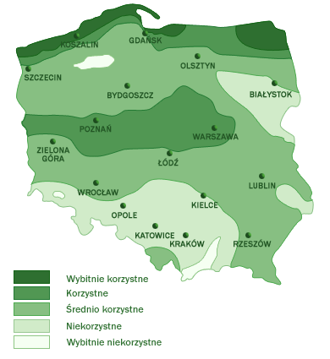
www.builddesk.pl

Uwarunkowania lokalne związane m.in. z zabudową urbanistyczną miasta nie pozwalają na to, aby w przyszłości na jego terenie rozwinęła się energetyka wiatrowa. Istnieją jednak możliwości wykorzystania siły wiatru w mniejszych instalacjach lub wykorzystujących inne niż tradycyjne rozwiązania. Możliwe jest wykorzystanie przez inwestorów turbin o małej mocy poniżej 40 kWe. Warto też rozważyć instalowanie urządzeń o mocy od 1 do 2 kW, które cechują się niewielką wielkością i cichą pracą.

5.12.3. Energia geotermalna

Energia geotermalna pochodzi z ciepła dopływającego z głębi Ziemi oraz ciepła wyzwalającego się podczas naturalnego rozpadu pierwiastków promieniotwórczych. Dla rzeczywistej oceny możliwości wykorzystania ww. zasobów wód termalnych na szerszą skalę, np. dla pokrycia potrzeb cieplnych odbiorców z terenu miasta Mrągowo, konieczne jest opracowanie i przedstawienie koncepcji rozwiązań technicznych oraz szczegółowych analiz ekonomicznych opłacalności zaproponowanych rozwiązań wraz z podaniem możliwej do pozyskania mocy cieplej w danych warunkach. Pompy ciepła są bardzo ciekawymi rozwiązaniami w zakresie ogrzewania budynków, przygotowania ciepłej wody użytkowej oraz w klimatyzacji. Barierą ich zastosowania są względy ekonomiczne. Dzięki inicjatywie Narodowego Funduszu Ochrony Środowiska i Gospodarki Wodnej oraz Banku Ochrony Środowiska, zostały stworzone względnie korzystne warunki inwestowania w proekologiczne przedsięwzięcia, w tym m.in. w instalacje z pompami ciepła.

Rysunek nr 42. Mapa gęstości ziemskiego strumienia cieplnego dla obszaru Polski
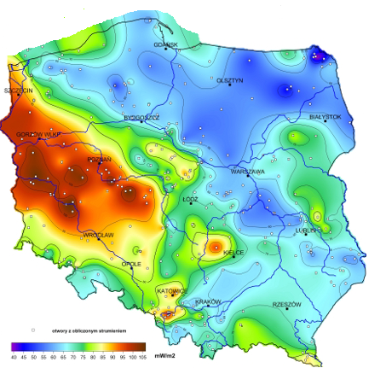

Źródło: Państwowy Instytut Geologiczny

Możliwe są następujące systemy pracy instalacji grzewczej wykorzystującej jako źródło ciepła pompę ciepła:

- system monowalentny - pompa ciepła jest jedynym generatorem ciepła, pokrywającym w każdej sytuacji 100% zapotrzebowania;
- system biwalentny (równoległy) - pompa ciepła pracuje jako jedyny generator ciepła, aż do punktu dołączenia drugiego urządzenia grzewczego. Po przekroczeniu punktu dołączenia pompa pracuje wspólnie z drugim urządzeniem grzewczym (np. z kotłem gazowym lub ogrzewaniem elektrycznym);
- system biwalentny (alternatywny) - pompa ciepła pracuje jako wyłączny generator ciepła, aż do punktu przełączenia na drugie urządzenie grzewcze. Po przekroczeniu punktu przełączenia pracuje wyłącznie drugie urządzenie grzewcze (np. kocioł gazowy).

Rejon miasta Mrągowo położony jest na obszarze charakteryzującym się wartościami temperatur wód podziemnych na głębokości 2 000 m p.p.t. na poziomie 45-50˚C, a więc jednymi z najniższych w skali kraju. Duże możliwości pozyskiwania energii związane są jednak z geotermią niskotemperaturową (płytką) (indywidualne ogrzewanie i chłodzenie pomieszczeń oraz produkcja c.w.u. za pomocą gruntowych pomp ciepła z wymiennikami pionowymi lub poziomymi).

Na terenie miasta Mrągowa w chwili obecnej pompy ciepła są wykorzystywane w niewielkim zakresie, jedynie na potrzeby prywatnych domów mieszkalnych. Ze względu na stosunkowo wysoki koszt urządzeń należy się spodziewać, że nadal będą one pełniły marginalną rolę w produkcji energii.

5.12.4. Energia wodna

Energia cieków wód powierzchniowych to jedno z ważniejszych źródeł energii odnawialnej w Polsce. Wykorzystuje się ją głównie do produkcji energii elektrycznej. Współczynnik sprawności przetwarzania energii wody na energię elektryczną jest najwyższy w porównaniu ze sprawnością wykorzystywania w tym celu innych źródeł odnawialnych, dlatego produkcja energii z tego źródła jest dość popularna i szeroko stosowana.
Wykorzystanie wodnych zasobów energetycznych jest zależne od szeregu uwarunkowań - jednym z podstawowych są między innymi energetyczność naturalna rzeki (wielkość i równomierność przepływów), wpływ małej elektrowni wodnej tzw. MEW na środowisko oraz opłacalność przedsięwzięcia. Właśnie ze względu na oddziaływanie MEW na środowisko należy każdą taką inwestycję rozpatrywać indywidualnie i bardzo szczegółowo. Rozpatrując więc wykorzystanie energii wody należy upewnić się, że nie nastąpi utrata wartości przyrodniczych przekraczająca zdecydowanie korzyści płynące z budowy MEW.

Rozwój elektrowni wodnych jest niestety ograniczony warunkami prawnymi, lokalizacyjnymi, wymogami terenowymi i geomorfologicznymi oraz potencjałem kapitałowym inwestora. Najwięcej funduszy pochłania budowa obiektów hydrotechnicznych piętrzących wodę (jaz, zapora). Charakterystyczne dla elektrowni wodnych są znikome koszty eksploatacji (wynoszące średnio około 0,5÷1% łącznych nakładów inwestycyjnych rocznie) oraz wysoka sprawność energetyczna (90÷95%).

Miasto Mrągowo nie należy do gmin, w których można wykorzystać potencjał energetycznego spadku wody. Ukształtowanie powierzchni oraz przepływy na istniejących ciekach wodnych sprawiają, że budowa Małych Elektrowni Wodnych (MEW) nie przyniosłaby zamierzonego efektu.

5.12.5. Energia biomasy

Największe nadzieje na pozyskiwanie energii z odnawialnych źródeł stwarza także biomasa (słoma, drewno, wierzba energetyczna). Jej udział w bilansie energetycznym państwa z roku na rok wzrasta. Na terenie miasta Mrągowo istnieje duży potencjał na wykorzystywanie biomasy do produkcji energii cieplnej. Stosowanie biomasy w celu pozyskiwania energii cieplnej powinno stać się alternatywą dla metod pozyskiwania ciepła za pomocą paliw konwencjonalnych. Istniejący potencjał biomasy na terenie miasta winno wykorzystywać się w małych i średnich kotłowniach w celu zasilenia obiektów mieszkalnych, obiektów użyteczności publicznej oraz wszelkich obiektów o charakterze produkcyjnym.

Dość znaczna powierzchnia obszarów rolniczych na terenie miasta mogłaby służyć uprawom wierzby energetycznej. Uprawa wierzby na cele energetyczne pozwoliłaby dać ekologiczny i odnawialny surowiec do pozyskiwania energii cieplnej. Podczas spalania drewna wierzbowego ilości uwalnianych do atmosfery związków siarki oraz azotu w porównaniu ze spalaniem konwencjonalnych surowców są minimalne.

Wierzba jest najefektywniejszą z roślin używanych do oczyszczania gleb z metali ciężkich, związków toksycznych i innych poprzez wbudowanie ich w swoją biomasę. Z powodu tych właściwości stosowana jest jako zielony pas ochronny wokół szkodliwych zakładów przemysłowych, autostrad, wysypisk śmieci itp. Biomasa przy tym jest także bardzo tanim źródłem energii cieplnej. Koszt 1GJ energii wyprodukowanego przy spalaniu węgla wynosi około 40 zł, oleju opałowego 120 zł, gazu ziemnego 79 zł, pelletu 55 zł, zrębki drewna 20 zł, a wierzby energetycznej 19 zł. Jak widać z tych wyliczeń opał dwóch ostatnich pozycji jest dwukrotnie tańszy od węgla kamiennego.

Ze względu na uwarunkowania i brak rozpoznanych instalacji, które mogłyby wykorzystywać energię pochodzącą z biomasy, przewiduje się wykorzystania tego rodzaju energii jedynie w lokalnych instalacjach służących do ogrzewania budynków mieszkalnych i innych budynków przemysłowych oraz instytucji. Należy również zaznaczyć, że rozwój energetyki odnawialnej na bazie biomasy dedykowany jest przede wszystkim obszarom wiejskim.

5.12.6. Energia biogazu

Biogazownie stanowią instalacje, które wytwarzają energię cieplną i elektryczną z biogazu powstającego w procesie fermentacji beztlenowej. Mogą być jej poddane wszystkie substraty ulegające biodegradacji. Budowane w Polsce biogazownie rolnicze zazwyczaj dysponują mocą elektryczną i cieplną w przedziale od 0,5 MW do 2,0 MW. Niniejszy rodzaj elektrociepłowni cechuje się szerokim spektrum pozytywnych oddziaływań na otoczenie zarówno przyrodnicze, jak i społeczno-gospodarcze. Jednak w pierwszej kolejności należy zaznaczyć, że biogazownia jest źródłem ekologicznej energii. Jako paliwo wykorzystywane są surowce odnawialne, do których należą głównie rośliny energetyczne, odpady rolnicze pochodzenia roślinnego oraz zwierzęcego. Produkcja energii z ich wykorzystaniem cechuje się niemalże zerowym oddziaływaniem na środowisko w porównaniu do tradycyjnych metod, opartych na takich surowcach jak węgiel czy ropa naftowa.

Biogazownia jest stabilnym i pewnym źródłem energii cieplnej i elektrycznej, gdyż jest ona wytwarzana w trybie ciągłym przez 90% czasu w ciągu roku. Zarówno ilość jak i parametry wytworzonej energii są utrzymywane na stałym poziomie, dzięki czemu zwiększa się bezpieczeństwo energetyczne regionu. Wyprodukowana energia elektryczna w biogazowi jest zazwyczaj sprzedawana operatorowi energetycznemu, lub ewentualnie dostarczania jest bezpośrednio do pobliskich odbiorców. Ponadto biogazownia może współpracować z lokalnymi sieciami cieplnymi i dostarczać tanią energię do celów grzewczych dla budynków użyteczności publicznej, domów lub bloków mieszkalnych.

Na podstawie dostępnych publikacji, szacuje się, że ciepło wyprodukowane przez biogazownię o mocy 1 MW jest w stanie zaspokoić w 100% zapotrzebowanie na c.o. i c.w.u. około 200 domów jednorodzinnych. Ponadto odbiorcami ciepła z biogazowni mogą być zakłady przemysłowe, hodowle zwierząt, suszarnie oraz wszelkie obiekty, które cechują się zapotrzebowaniem na ciepło. Najbardziej efektywne wykorzystanie energii cieplnej ma miejsce w sytuacji, gdy jej odbiorcy znajdują się w niedalekim sąsiedztwie biogazowni (maksymalnie 1,5 km).

W związku z powyższym biogazownia może pełnić rolę lokalnego, ekologicznego źródła prądu i ciepła, które w znacznym stopniu może uniezależnić odbiorców od stale rosnących cen nośników energii. W związku z powyższym na omawianym obszarze należy podjąć działania mające na celu wykorzystanie istniejącego potencjału energetycznego z biogazu, poprzez m. in. budowę lokalnej biogazowni. Budowa lokalnej biogazowni oprócz możliwości wykorzystania odnawialnych źródeł energii na potrzeby energetyczne miasta, pozwoli również na długofalową aktywizację lokalnego sektora rolniczego. Powstanie biogazowni wpłynie na wzrost zagospodarowania nieużytków, bądź na wykorzystanie nadwyżek produkcji rolnej. Dzięki temu, że dostawy substratów są kontraktowane długoterminowo, jest to bezpieczna i perspektywiczna forma współpracy dla rolników, która zapewnia stałe, gwarantowane dochody.

Szacuje się, że około 70% kosztów operacyjnych biogazowni w ciągu roku stanowi zakup substratów, co przy instalacji o mocy 1 MW przekłada się na kwotę w przedziale od 1 mln od 1,5 mln złotych. Lokalni dostawcy mają zatem możliwość znacznego zwiększenia swoich przychodów. Z uwagi na koszty transportu, źródła substratów muszą one znajdować się maksymalnie ok. 20 km od biogazowni, co pozwala na współpracę z dostawcami głównie z terenu miasta i sąsiednich gmin, w których jest zlokalizowana instalacja biogazowni.

Na terenie miasta Mrągowo nie jest zlokalizowana biogazownia, ani inna instalacja wykorzystująca biogaz. Ze względu na uwarunkowania i brak rozpoznanych instalacji, które mogłyby wykorzystywać energię pochodzącą z biomasy przewiduje się wykorzystania tego rodzaju energii jedynie w lokalnych instalacjach pomp ciepła z wymiennikiem gruntowym. Należy również zaznaczyć, że rozwój energetyki odnawialnej na bazie biogazu dedykowany jest przede wszystkim obszarom wiejskim.

5.12.7. Podsumowanie

Wdrażanie gminnych programów w zakresie wykorzystania OZE skutkuje wymiernymi korzyściami, z których najważniejsze przedstawiono w poniższej tabeli.

Tabela nr 25. Korzyści z wdrażania odnawialnych źródeł energii

Korzyści | Możliwość realizacji na terenie miasta
Spalanie bądź współspalanie biomasy w ciepłowniach i kotłowniach obniża koszty wytwarzania oraz cenę sprzedaży ciepła | TAK
Instalowanie kolektorów słonecznych i pomp ciepła poprawia jakość  powietrza w sezonie grzewczym. | TAK
Udokumentowanie lokalnych złóż geotermalnych zachęca niezależnych inwestorów do realizacji przedsięwzięć inwestycyjnych w zakresie ciepłownictwa | NIE
Uruchomienie produkcji paliw formowanych z frakcji odpadów biodegradowalnych | NIE
Założenie upraw energetycznych zwiększa zatrudnienie w rolnictwie, zapobiega dewastacji gruntów rolnych, zmniejsza nadprodukcje żywności, udostępnia rolnikom pomocowe środki finansowe | NIE
Eksploatacja kolektorów słonecznych oraz pomp ciepła i spalanie biomasy  w budynkach użyteczności publicznej obniża wydatki z budżetu na  gaz, olej opałowy i węgiel | TAK
W przypadkach szczególnych, handel uprawnieniami do emisji CO2 da istotny dochód do budżetu miasta | NIE
Realizacja programów obejmujących OZE przyczyni się do poprawy wizerunku miasta oraz zwiększenia jej atrakcyjności | TAK
Programy wdrażania technologii OZE są najważniejszym punktem alokacji krajowych i unijnych środków pomocowych oraz zwiększają możliwości pozyskania tych środków. Wpisują się jednocześnie w domenę Regionalnego Programu Operacyjnego Województwa Warmińsko - Mazurskiego | TAK
Powiększenie lokalnego bezpieczeństwa energetycznego.  Uniezależnienie się od dostaw energii z zewnątrz | TAK
Rozwój energetyki wiatrowej na specjalnie wyznaczonych terenach | NIE

Źródło: Analiza własna

Największe możliwości rozwoju odnawialnych źródeł energii na terenie miasta Mrągowo związane są z wykorzystywaniem energii słoneczne. Inwestycje takie należy lokalizować w odległości nie zagrażającej istniejącej zabudowie w szczególności nie pogarszającej jakości życia mieszkańców terenów zurbanizowanych.

5.13. Prognoza stanu środowiska do 2030 roku

Według raportu Europejskiej Agencji Środowiska (EEA) „Środowisko Europy 2015 - Stan i prognozy” (SOER 2015) polityka w dziedzinie środowiska i klimatu przyniosły w ostatnich dziesięcioleciach znaczne korzyści dla jakości życia w Europie oraz kondycji ekosystemów. W raporcie zwrócono jednak uwagę m.in. na konieczność zastosowania bardziej ambitnych rozwiązań, by zrealizować wizję Europy na 2050 r., czyli zapewnienia „dobrej jakości życia z uwzględnieniem ograniczeń naszej planety”.

Zgodnie z raportem stwierdzono, że w ostatnich 20 latach na obszarze Polski dokonano znaczącego postępu w dziedzinie ochrony i zmniejszenia presji na środowisko. Pomimo ciągłego wzrostu gospodarczego w ostatnich dwóch dekadach, nie zaobserwowano wzrostu emisji, a w niektórych przypadkach zanotowano znaczne redukcje. Pozytywnie oceniono również zmniejszenie obciążeń dla ekosystemów wodnych oraz powiększanie obszarów leśnych. Wśród wyzwań, z którymi Polska musi się zmierzyć, wymieniono m.in. zanieczyszczenie powietrza.

Według prognozy trendów przewiduje się następujące założenia:

- zmniejszenie poziomu emisji gazów cieplarnianych i substancji zanieczyszczających powietrze przy jednoczesnym wzroście zapotrzebowania na finalną energię elektryczną,

- odczuwalne skutki zmian klimatu - częstsze ekstrema temperatury, częstsze występowanie susz, zróżnicowana intensywność opadów, wyższa temperatura wody, wyższe zróżnicowanie plonów oraz zwiększone ryzyko pożaru lasów,

- wzrost innowacyjności w gospodarce, co przełoży się na bardziej efektywne korzystanie z zasobów i zmniejszenie emisji substancji zanieczyszczających atmosferę i gazów cieplarnianych. Szczególne wyzwanie stanowi osiągnięcie poziomów dopuszczalnych w zakresie pyłu (PM10, PM2,5) i docelowych w zakresie benzo(a)pirenu,

- rozwój bogactwa różnorodności biologicznej, która odpowiednio wykorzystana może wpłynąć na wzrost konkurencyjności na poziomie regionalnym i lokalnym,

- racjonalna gospodarka przestrzenna, biorąca pod uwagę interes społeczności lokalnych, uwzględniająca zasoby przyrodnicze i świadczone przez nie usługi ekosystemowe oraz przeciwdziałanie fragmentacji środowiska. Przestrzeń wymagać będzie racjonalnego i odpowiedzialnego dysponowania przy uwzględnieniu potrzeb rozwoju przemysłu, urbanizacji, infrastruktury oraz cennych przyrodniczo obszarów,

- pełne zinwentaryzowanie zasobów siedlisk i gatunków mające na celu poprawę jakości i efektywności systemu ocen oddziaływania na środowisko oraz innych narzędzi planowania rozwoju na szczeblu krajowym, regionalnym i lokalnym,

- ekspansja przestrzenna zabudowy mieszkaniowej, przemysłowej i usługowej w strefach podmiejskich, przyczyniająca się do wzmożonego wykorzystania zasobów wodnych i postępującej ich degradacji, a także intensyfikacji zmian reżimu odpływu wody,

- kontynuacja działań inwestycyjnych koncentrujących się na usuwaniu związków azotu i fosforu oraz zanieczyszczeń bakteriologicznych. Istotne dla jakość wód będą zmiany w rolnictwie w kierunku stosowania tzw. dobrych praktyk rolniczych,

- stopniowe przechodzenie z zagospodarowania odpadów poprzez składowanie na sposoby bardziej przyjazne środowisku tj. przygotowanie do ponownego użycia, recykling oraz odzysk energii,

- zmniejszanie ilości wytwarzanych odpadów poprzez wdrażanie nowoczesnych technologii
oraz zwiększanie innowacyjności przemysłu i efektywności produkcji,

- kształtowanie postaw społeczeństwa sprzyjających zrównoważonemu rozwojowi jako fundamentalne założenie dla wdrażania standardów ochrony środowiska.

Tabela nr 26. Prognozowany stan środowiska na terenie miasta Mrągowo

Obszar interwencji | Prognoza stanu środowiska do 2030 roku
Ochrona klimatu i jakości powietrza | - mogą pojawić się odczuwalne skutki zmian klimatu - częstsze ekstrema temperatury, częstsze występowanie susz, większa intensywność opadów mogącą powodować powodzie o każdej porze roku, niższe temperatury zimą mogą doprowadzić do częstszego zagrożenia powodziami zatorowymi, wyższa temperatura wody, wyższe zróżnicowanie plonów oraz zwiększone ryzyko pożaru lasów,  - w wyniku realizacji strategicznych celów środowiskowych z wykorzystaniem instrumentów prawnych, które służą redukcji emisji zanieczyszczeń powietrza, w tym obowiązujących naprawczych programów ochrony powietrza, przewiduje się poprawę jakości powietrza,  - wzrost innowacyjności w gospodarce, przełoży się na bardziej efektywne korzystanie z zasobów i zmniejszenie emisji substancji zanieczyszczających atmosferę i gazów cieplarnianych. Szczególne wyzwanie stanowić będzie osiągnięcie poziomów dopuszczalnych w zakresie pyłu PM10, PM2,5 i docelowych w zakresie benzo(a)pirenu,  - ochrona klimatu oraz poprawa jakości powietrza będzie efektem realizacji polityki klimatycznej poprzez prognozowane wypełnienie zobowiązań międzynarodowych i unijnych dotyczących redukcji emisji gazów cieplarnianych, poprawy efektywności energetycznej i osiągnięcia udziału energii ze źródeł odnawialnych w finalnym zużyciu energii.
Zagrożenia hałasem | - nastąpi integracja problemu zagrożenia emisją hałasu z aspektami planowania przestrzennego przy opracowywaniu miejscowych planów zagospodarowania przestrzennego lub ich zmianach,  - prognozuje się znaczny wzrost ruchu samochodowego generującego hałas komunikacyjny. Jednakże hałas komunikacyjny systematycznie ograniczany będzie m.in. przez realizację inwestycji drogowych t.j.: budowa dróg obwodowych, modernizacja istniejącej infrastruktury, budowa ekranów akustycznych, nasadzenia zieleni izolacyjnej, itp.  - prognozuje się zmniejszanie poziomu hałasu, głownie komunikacyjnego, do poziomu co najmniej dopuszczalnego,  - sukcesywnie prowadzone będą działania naprawcze, wynikające z zapisów programów ochrony środowiska przed hałasem.
Pola elektromagnetyczne | - nastąpi integracja problemu zagrożenia polami elektromagnetycznymi z aspektami planowania przestrzennego przy opracowywaniu miejscowych planów zagospodarowania przestrzennego lub ich zmianach,  - wdrożenie sprawnego systemu monitorowania źródeł pól elektromagnetycznych przyczyni się do poprawy bezpieczeństwa mieszkańców miasta,  - nie przewiduje się stwierdzenia przekroczeń pól elektromagnetycznych poziomu normatywnego.
Gospodarowanie wodami | - zakładany rozwój infrastruktury w zakresie małej i dużej retencji poprawi bezpieczeństwo powodziowe oraz pozwoli na przeciwdziałanie zjawisku deficytu wody,  - postępujące zmiany klimatyczne mogą powodować wzrost częstotliwości i zasięgu suszy w okresach letnich, a także wzrost częstotliwości i nasilania się ekstremalnych zdarzeń powodziowych. Przewiduje się jednak, że dzięki realizacji działań zawartych m.in. w planie zarządzania ryzykiem powodziowym oraz w planie przeciwdziałania skutkom suszy negatywne oddziaływanie tych zjawisk zostanie w istotny sposób ograniczone.
Gospodarka  wodno - ściekowa | - w przypadku braku realizacji założeń dokumentów strategicznych ekspansja przestrzenna zabudowy mieszkaniowej, przemysłowej i usługowej w strefach podmiejskich, może przyczynić się do wzmożonego wykorzystania zasobów wodnych i postępującej ich degradacji, a także intensyfikacji zmian reżimu odpływu wody,  - realizacja dokumentów planistycznych tj. aktualizacja planu gospodarowania wodami na obszarach dorzecza oraz aktualizacja programu wodno - środowiskowego kraju, w znacznej mierze poprawi stan środowiska wodnego,  - realizacja inwestycji z zakresu gospodarki wodno-ściekowej przyczyni się do osiągnięcia dobrego stanu wód,  - zakładany spadek zużycia przyczyni się do poprawy stanu środowiska wodnego i osiągnięcia zakładanych celów środowiskowych.
Gleby oraz zasoby geologiczne | - nie prognozuje się istotnych zmian w zakresie gleb oraz zasobów geologicznych, jednak ze względu na zwiększone zapotrzebowanie związane z realizacją inwestycji komunikacyjnych, przewiduje się zwiększenie liczby udokumentowanych na potrzeby eksploatacji złóż kruszyw naturalnych i surowców skalnych oraz zwiększenie ich wydobycia,  - racjonalna polityka koncesyjna przyczynią się do zwiększenia poziomu ochrony zasobów, minimalizacji negatywnego oddziaływania eksploatacji na środowisko oraz eliminacji nielegalnej eksploatacji kopalin,  - przewiduje się sukcesywną rekultywację terenów zdegradowanych - gleby zdegradowane będą zalesiane lub zagospodarowywane,  - poprawi się stan gleb, m.in. poprzez popularyzowanie dobrych praktyk rolniczych,  - przewiduje się wzrost wskaźnika udziału powierzchni użytków rolnych ekologicznych w użytkach rolnych ogółem.
Gospodarka odpadami i zapobieganie powstawania odpadów | - wzrośnie ilość wytwarzanych odpadów ale jednocześnie zmniejszy się ilość odpadów składowanych na składowisku poprzez stopniowe wdrażanie sposobów zagospodarowania na bardziej przyjazne środowisku tj. przygotowanie do ponownego użycia, recykling oraz odzysk energii,  - masa odpadów komunalnych ulegających biodegradacji przekazywanych do składowania zmniejszy się w stosunku do masy tych odpadów wytworzonych w 1995 r.,  - dzięki działalności edukacyjnej wzrośnie świadomość konsumentów i akceptacja dla bardziej rozwiniętych systemów gospodarki odpadami.
Zasoby przyrodnicze i dziedzictwo kulturowe | - wdrażana zostanie racjonalna gospodarka przestrzenna, biorąca pod uwagę interes społeczności lokalnych, uwzględniająca zasoby przyrodnicze i świadczone przez nie usługi ekosystemowe oraz przeciwdziałanie fragmentacji środowiska.  - przewiduje się pełne zinwentaryzowanie zasobów siedlisk i gatunków mające na celu poprawę jakości i efektywności systemu ocen oddziaływania na środowisko oraz innych narzędzi planowania rozwoju na szczeblu lokalnym,  - wprowadzone zostaną działania służące zachowaniu istniejącej różnorodności biologicznej i krajobrazowej,  - przewiduje się tworzenie nowych formy ochrony przyrody oraz nowych terenów zieleni urządzonej jak i nieurządzonej,  - przewiduje się wzrost ruchu turystycznego i rekreacyjnego, co powinno poprawić zagospodarowanie turystyczne i stan bazy turystycznej i tras, a także wzrost ilości i długości szlaków turystycznych pieszych i rowerowych oraz ścieżek przyrodniczych,
Zagrożenia poważnymi awariami | - sukcesywnie aktualizowane będą dokumenty związane z przeciwdziałaniem poważnym awariom, w tym programy zapobiegania poważnym awariom, zewnętrzne i wewnętrzne plany operacyjno-ratownicze i inne,  - wzrośnie bezpieczeństwo na trasach przewozu substancji niebezpiecznych.
Edukacja ekologiczna | - sukcesywnie kontynuowane będą działania edukacyjne i informacyjne z zakresu ochrony środowiska, które przyczyniać się będą do stałego wzrostu świadomości ekologicznej mieszkańców miasta. Kształtowanie postaw społeczeństwa sprzyjających zrównoważonemu rozwojowi jako fundamentalne założenie dla wdrażania standardów ochrony środowiska.

Źródło: Analiza własna

Na terenie miasta Mrągowo w najbliższych latach nadal konsekwentnie realizowana będzie polityka środowiskowa z uwzględnieniem realizacji działań z zakresu szeroko rozumianej ochrony środowiska. Przy zrównoważonym rozwoju, wdrażaniu technologii niskoemisyjnych i proekologicznych, wzroście świadomości ekologicznej społeczeństwa, należy zakładać, że w horyzoncie czasowym do 2030 roku stan środowiska miasta będzie sukcesywnie ulegał poprawie, a wielkość presji na środowisko, przy jednoczesnym wzroście gospodarczym, będzie się zmniejszać.

VI. ZAGADNIENIA HORYZONTALNE

6.1. Ochrona różnorodności biologicznej

Różnorodność biologiczna oznacza zróżnicowanie wszystkich żywych organizmów w ekosystemach lądowych, morskich i słodkowodnych oraz w zespołach ekologicznych, których są częścią, dotyczy to różnorodności w obrębie gatunku, pomiędzy gatunkami oraz różnorodności ekosystemów. Ochrona różnorodności biologicznej to systemowe działania podejmowane na rzecz trwałego zachowania wszystkich elementów różnorodności biologicznej w miejscach ich naturalnego występowania - ochrona in situ oraz zagrożonych gatunków, podgatunków i odmian poza miejscami ich naturalnego występowania bądź powstania - ochrona ex situ.

Zasady ochrony, pomnażania oraz korzystania z zasobów różnorodności biologicznej określa Konwencja o różnorodności biologicznej, nakazująca ochronę przyrody na trzech poziomach: genetycznym, gatunkowym i ekosystemowym. Zobowiązywała ona państwa ją ratyfikujące, w tym Polskę do dokonania własnych ocen różnorodności biologicznej oraz do opracowania i wdrożenia strategii jej ochrony.
Pojęcie „ochrona” rozumiane jest jako wiele przedsięwzięć polegających na zachowaniu różnorodności biologicznej na wszystkich jej poziomach, restytucji elementów utraconych, tworzeniu form gospodarowania zasobami różnorodności biologicznej.

Ważnym elementem „strategii ochrony” jest monitoring różnorodności biologicznej i prowadzenie bazy danych. Celem monitoringu jest gromadzenie w ujęciu dynamicznym, przetwarzanie i udostępnianie informacji ilościowych i jakościowych o stanie jej elementów (genotypów, gatunków, ekosystemów i układów ponad ekosystemalnych) w różnych warunkach środowiskowych na obszarze całego kraju.

Ochrona in situ (łac. in situ - na miejscu), to ochrona gatunku chronionego, realizowana w jego naturalnym środowisku życia przez zachowanie niezmienionych warunków środowiskowych oraz zaniechanie pozyskiwania osobników tego gatunku lub dostosowanie rozmiarów i metod pozyskiwania do możliwości ich reprodukcji. Ochronie in situ służą przede wszystkim rezerwaty i parki narodowe.

Ochrona ex situ (łac. ex situ - poza miejsce), to ochrona gatunku chronionego realizowana przez przeniesienie go do ekosystemu zastępczego, gdzie może on dalej żyć samodzielnie w warunkach naturalnych, lub do środowiska sztucznie stworzonego, w którym musi być otoczony stałą opieką człowieka. Przenoszone mogą być całe osobniki roślin albo ich nasiona, bulwy i kłącza, całe osobniki zwierząt lub ich materiał rozrodczy. Ochronę ex situ mogą podejmować jedynie instytucje naukowe, urzędy konserwatorskie i parki narodowe. W ten typ ochrony zaangażowane są głównie ogrody botaniczne i zoologiczne, gdzie prowadzone są badania zagrożonych gatunków, ich rozmnażanie i wymiana.

Wybór metody ochrony in situ lub ex situ zależy od charakteru i stopnia zagrożenia - populacje silnie zagrożone i zanikające mogą być zachowane jedynie w warunkach ex situ. Najważniejszą przyczyną zanikania gatunków jest utrata siedlisk ich występowania na skutek szeroko rozumianej działalności populacji ludzkiej, której intensywny wzrost liczebności przyspieszył zużycie wszystkich zasobów przyrody. Równie groźne w skutkach jest przekształcenie naturalnych biotopów (miejsc egzystowania organizmów), niszczenie siedlisk (wycinanie lasów, zmiany stosunków hydrologicznych) i ich fragmentacja.

Do zwiększenia tempa tego zjawiska przyczynia się także zanieczyszczenie środowiska, skażenie wód, powietrza i gleb. Inną ważną przyczyną wymierania staje się wprowadzanie przez człowieka gatunków pochodzących z innych rejonów geograficznych (introdukcja), której skutkiem jest konkurencyjne wypieranie rodzimych taksonów. Trzecią istotną przyczyną jest nadmierna eksploatacja zasobów przyrodniczych przez bezpośrednie zabijanie organizmów. ⁾
Jednym z najważniejszych działań administracji lokalnej, które może zostać podjęte w kierunku ochrony bioróżnorodności, jest racjonalne gospodarowanie przestrzenią i zachowanie w stanie niezmienionym obszarów najcenniejszych przyrodniczo. Można to osiągnąć np. poprzez tzw. kanalizowanie ruchu turystycznego. Oznacza ono skoncentrowanie ruchu turystycznego w wybrane miejsca, które wyposaża się w odpowiednią infrastrukturę oraz odpowiednio monitoruje. Duży rozwój w ostatnich latach turystyki aktywnej: pieszej, rowerowej, kajakowej powoduje zwiększoną penetrację terenu. Ludzie starają się odpoczywać na łonie natury, szukają miejsc oddalonych od cywilizacji. Jednak działania te mają również uboczne skutki: płoszenie zwierząt, zaśmiecanie, wydeptywanie dzikich ścieżek, niszczenie roślinności, zwiększenie zagrożenia pożarowego. Uporządkowanie ruchu turystycznego jest zwykle realizowane głównie poprzez tworzenie i utrzymywanie szlaków.

6.2. Adaptacja do zmian klimatu

Problem adaptacji do zmian klimatu (w tym wzrostu temperatury, częstotliwości i nasilenia zjawisk ekstremalnych) ma charakter globalny. Odpowiedzią Rządu RP na opublikowaną przez Komisję Europejska Białą Księgę: Adaptacja do zmian klimatu: Europejskie ramy działania COM(2009)147 i Strategię UE w zakresie przystosowania do zmian klimatu COM (2013) 216 (opublikowaną przez Komisję Europejską w kwietniu 2013 r.), było uchwalenie Strategicznego Planu Adaptacji dla Sektorów i Obszarów Wrażliwych na Zmiany Klimatu do roku 2020 z perspektywą do roku 2030. Zgodnie z zapisami Strategicznego Planu, kluczowym wyzwaniem polityki rozwoju kraju jest zrównoważony rozwój i efektywna gospodarka z poszanowaniem zasobów środowiska i adaptacją do zmian klimatu. Realizacji tego celu ma służyć szereg działań o charakterze legislacyjnym, organizacyjnym, informacyjnym i naukowo - badawczym. Priorytetowo należy traktować przede wszystkim:

- ochronę przeciwpowodziową;
- ochronę przed suszą,
- systemy ostrzegania i reagowania w sytuacji zjawisk ekstremalnych,
- działania adaptacyjne w rolnictwie, leśnictwie, budownictwie, transporcie, infrastrukturze miejskiej, ochronie zdrowia, budownictwie, gospodarce przestrzennej, turystyce, na obszarach górskich, chronionych (w tym na obszarach Natura 2000).

Wśród działań adaptacyjnych wyróżnia się: przedsięwzięcia techniczne (w tym rozbudowa infrastruktury przeciwpowodziowej), zmiany regulacji prawnych, szeroko rozumiany monitoring i edukacja w kierunku specyfiki zmian klimatu, ograniczenia ich skutków i w konsekwencji również zmian zachowań gospodarczych. Podstawą formułowania działań adaptacyjnych na poszczególnych szczeblach administracyjnych, winna być wnikliwa analiza specyfiki regionu i jego wrażliwości na skutki zmian klimatycznych. Adaptacja do zmian klimatu powinna „iść w parze” z realizacją działań ograniczających emisję gazów cieplarnianych. Realizacja działań adaptacyjnych przyczyni się do wzrostu stabilności rozwoju społeczno-gospodarczego w obliczu potencjalnych zagrożeń zmian klimatycznych i wpłynie pozytywnie na środowisko.

W zakresie ochrony klimatu oraz poprawy jakości środowiska i bezpieczeństwa ekologicznego należy również wspomnieć o dokumencie „Plan działań na rzecz zrównoważonej energii (SEAP)”. Plan działań na rzecz zrównoważonej energii (SEAP) jest kluczowym dokumentem pokazującym, w jaki sposób sygnatariusz Porozumienia Burmistrzów zamierza do 2030 r. zrealizować swoje zobowiązania wynikające z przystąpienia do tej ambitnej inicjatywy. SEAP wykorzystuje rezultaty bazowej inwentaryzacji emisji w celu określenia priorytetowych obszarów działań oraz możliwości osiągnięcia przyjętego przez samorząd lokalny celu w zakresie redukcji emisji CO₂. Ponadto definiuje on konkretne środki służące osiągnięciu tego celu, wraz z ich ramami czasowymi, i wskazuje osoby odpowiedzialne za ich wprowadzenie, co pozwala przełożyć długoterminową strategię na działania.

Sygnatariusze zobowiązują się przedłożyć swoje plany działań w okresie roku od dnia przystąpienia do Porozumienia. SEAP nie może być traktowany jak dokument niezmienny i skończony, ponieważ okoliczności, w jakich powstał, ulegają zmianom, a prowadzone działania przynoszą określone skutki i doświadczenia. W związku z tym pożyteczne lub nawet konieczne może okazać się regularne aktualizowanie Planu.
Rysunek nr 43. Etapy opracowania i wdrażania SEAP
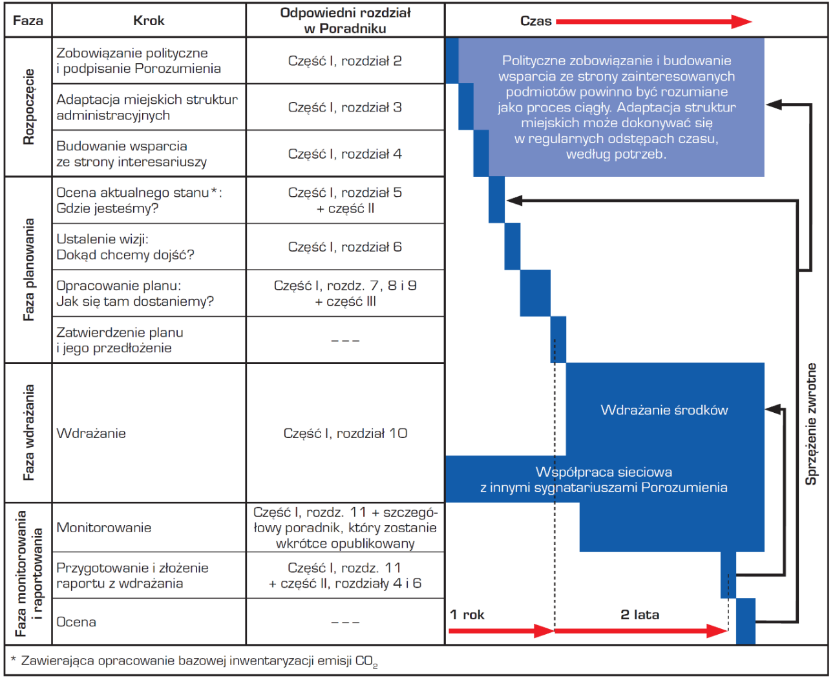
Źródło: Poradnik „Jak opracować plan działań na rzecz zrównoważonej energii (SEAP)?”, Paolo Bertoldi, Damian Bornás Cayuela, Suvi Monni, Ronald Piers de Raveschoot - Porozumienie Burmistrzów dla zrównoważonej gospodarki energetycznej
na szczeblu lokalnym

Zobowiązania Sygnatariuszy Planu przedstawiono poniżej:

- Redukcja emisji CO₂na swoim terenie o co najmniej 20% dzięki wdrożeniu Planu Działań na rzecz Zrównoważonej Energii (SEAP).
- Sporządzenie Bazowej Inwentaryzacji Emisji.
- Przedłożenie SEAP wciągu roku od dnia podpisania Porozumienia.
- Przystosowanie struktur miejskich do realizacji niezbędnych działań.
- Mobilizacja społeczeństwa obywatelskiego.
- Sporządzanie raz na dwa lata raportu z wdrażania planu.

Należy pamiętać, że szanse na zwiększenie redukcji emisji rosną wraz z realizacją każdego nowego projektu, uprzednio zatwierdzonego przez samorząd lokalny. Strata takiej szansy może mieć znaczące i długotrwałe skutki. Oznacza to, że planując nowe inwestycje należy brać pod uwagę efektywne wykorzystanie energii i redukcję emisji, nawet jeżeli SEAP nie został jeszcze skończony czy zatwierdzony. Głównymi sektorami wchodzącymi w zakres SEAP są budynki, wyposażenie/urządzenia oraz transport miejski.

Plan ten może również uwzględniać działania w obszarze lokalnej produkcji energii elektrycznej (wykorzystanie paneli fotowoltaicznych, energii wiatrowej, kogeneracji; usprawnienie lokalnego wytwarzania energii elektrycznej) oraz lokalnej produkcji ciepła/chłodu. Ponadto SEAP powinien obejmować te obszary, w których władze lokalne mogą wywierać wpływ na zużycie energii w perspektywie długoterminowej (jak planowanie przestrzenne), popierać na rynkach produkty i usługi efektywne energetycznie (zamówienia publiczne) oraz zachęcać do zmiany przyzwyczajeń użytkowników energii (współpraca z mieszkańcami i zainteresowanymi stronami).
Zamieszczony poniżej wykres przedstawia kluczowe etapy opracowania i wdrażania SEAP. Jak widać proces realizacji SEAP nie jest linearny, a niektóre etapy mogą częściowo pokrywać się z innymi.

6.3. Zasady realizacji inwestycji

W przypadku realizacji poszczególnych inwestycji określonych w Programie Ochrony Środowiska dla Gminy Miasto Mrągowo należy kierować się zasadami określonymi m.in. w ustawie z dnia 27 kwietnia 2001r. Prawo Ochrony Środowiska (Dz. U. 2022 r. poz. 2556 ze zm). Zgodnie z zapisami ustawy zasady zrównoważonego rozwoju i ochrony środowiska stanowią podstawę do sporządzania i aktualizacji koncepcji przestrzennego zagospodarowania kraju, strategii rozwoju województw, planów zagospodarowania przestrzennego województw, studiów uwarunkowań i kierunków zagospodarowania przestrzennego gmin oraz miejscowych planów zagospodarowania przestrzennego.

W wymienionych dokumentach:

- określa się rozwiązania niezbędne do zapobiegania powstawaniu zanieczyszczeń, zapewnienia ochrony przed powstającymi zanieczyszczeniami oraz przywracania środowiska do właściwego stanu;
- ustala się warunki realizacji przedsięwzięć, umożliwiające uzyskanie optymalnych efektów w zakresie ochrony środowiska. Przeznaczenie i sposób zagospodarowania terenu powinny w jak największym stopniu zapewniać zachowanie jego walorów krajobrazowych.

Ponadto w studium uwarunkowań i kierunków zagospodarowania przestrzennego gmin oraz miejscowych planach zagospodarowania przestrzennego zapewnia się warunki utrzymania równowagi przyrodniczej i racjonalną gospodarkę zasobami środowiska, w szczególności poprzez:

- ustalanie programów racjonalnego wykorzystania powierzchni ziemi, w tym na terenach eksploatacji złóż kopalin, i racjonalnego gospodarowania gruntami;
- uwzględnianie obszarów występowania złóż kopalin oraz obecnych i przyszłych potrzeb eksploatacji tych złóż;
- zapewnianie kompleksowego rozwiązania problemów zabudowy miast i wsi, ze szczególnym uwzględnieniem gospodarki wodnej, odprowadzania ścieków, gospodarki odpadami, systemów transportowych i komunikacji publicznej oraz urządzania i kształtowania terenów zieleni;
- uwzględnianie konieczności ochrony wód, gleby i ziemi przed zanieczyszczeniem w związku z prowadzeniem gospodarki rolnej;
- zapewnianie ochrony walorów krajobrazowych środowiska i warunków klimatycznych;
- zapewnianie ochrony fauny i flory;
- uwzględnianie potrzeb w zakresie zapobiegania ruchom masowym ziemi i ich skutkom;
- uwzględnianie innych potrzeb w zakresie ochrony powietrza, wód, gleby, ziemi, ochrony przed hałasem, wibracjami i polami elektromagnetycznymi.

W trakcie przygotowywania i realizacji inwestycji należy zapewnić oszczędne korzystanie z terenu. Natomiast w trakcie prac budowlanych inwestor realizujący przedsięwzięcie jest obowiązany uwzględnić ochronę środowiska na obszarze prowadzenia prac, a w szczególności ochronę gleby, zieleni, fauny, flory, naturalnego ukształtowania terenu i stosunków wodnych. Przy prowadzeniu prac budowlanych dopuszcza się wykorzystywanie i przekształcanie elementów przyrodniczych wyłącznie w takim zakresie, w jakim jest to konieczne w związku z realizacją konkretnej inwestycji. Jeżeli ochrona elementów przyrodniczych nie jest możliwa, należy podejmować działania mające na celu naprawienie wyrządzonych szkód, w szczególności przez kompensację przyrodniczą.

Projektowanie i funkcjonowanie bezpiecznych dla środowiska przedsięwzięć powinno się opierać przede wszystkim na obowiązujących normach oraz dostosowaniu wyboru technologii do lokalnych warunków środowiskowych. Planowana inwestycja wymaga ścisłej współpracy pomiędzy projektantami i inwestorem, jak również przyrodnikami.
Celem postępowania w sprawie oceny oddziaływania na środowisko dla realizacji inwestycji mogącej znacząco oddziaływać na siedliska i gatunki chronione jest optymalizacja procesu decyzyjnego, aby podejmowane ze względów gospodarczych, społecznych czy innych działania w jak najmniejszym stopniu zagrażały zdrowiu i jakości życia ludzi, a także zachowaniu ogólnie pojętych warunków środowiskowych, w tym różnorodności biologicznej i trwałości ekosystemów.

6.4. Obszary chronione w procedurze inwestycyjnej np. obszarów Natura 2000

Poniższe informacje pochodzą z Generalnej Dyrekcji Ochrony Środowiska.

Zgodnie z przepisami ustawy z dnia 16 kwietnia 2004 r. o ochronie przyrody (Dz. U. z 2022 r. poz. 916 ze zm.) ochrona zasobów przyrodniczych na obszarach Natura 2000 opiera się przede wszystkim na ograniczaniu działań mogących w znaczący sposób pogorszyć właściwy stan ochrony siedlisk przyrodniczych oraz gatunków roślin i zwierząt dla których ochrony został wyznaczony obszar Natura 2000. Zgodnie z zapisami ww. ustawy zabrania się podejmowania działań mogących osobno lub w połączeniu z innymi działaniami, znacząco negatywnie oddziaływać na cele ochrony danego obszaru Natura 2000, niezależnie od ich położenia względem obszaru. Nie oznacza to jednak, że na obszarach Natura 2000 nie można realizować przedsięwzięć.

W szczególnych przypadkach (zgodnie z art. 34 ustawy o ochronie przyrody) istnieje możliwość realizacji działań mogących znacząco negatywnie oddziaływać na obszary Natura 2000, jeżeli działania te wynikają z przesłanek nadrzędnego interesu publicznego, udokumentowany zostanie brak rozwiązań alternatywnych oraz zapewni się wykonanie kompensacji przyrodniczej niezbędnej do zapewnienia spójności i właściwego funkcjonowania sieci obszarów Natura 2000. Dodatkowo, jeżeli przedsięwzięcie może znacząco negatywnie oddziaływać na siedliska i gatunki priorytetowe, przed wydaniem zgody na jego realizację należy wystąpić o opinię do Komisji Europejskiej. Opinia taka jest konieczna, gdy inwestycja będzie realizowała inny nadrzędny interes publiczny, wykraczający poza cele związane ze zdrowiem publicznym, bezpieczeństwem powszechnym lub pozytywnymi skutkami o pierwszorzędnym znaczeniu dla środowiska.

Program Natura 2000 nie stanowi zagrożenia dla procesów inwestycyjnych a priori, a jedynie kierunkuje je tam, gdzie ich przeprowadzenie będzie miało mniejszy wpływ na przyrodę, minimalizując w ten sposób ich ogólny wpływ na środowisko. Zabronione jest jedynie to, co może znacząco negatywnie oddziaływać na cele ochrony danego obszaru Natura 2000. Kwestia oddziaływania poszczególnych działań jest natomiast każdorazowo przedmiotem indywidualnej oceny dokonywanej przez właściwe organy administracji. Planowane przedsięwzięcia (zgodnie z art. 33 ust. 3 ustawy o ochronie przyrody), które mogą znacząco oddziaływać na obszar Natura 2000, wymagają przeprowadzenia odpowiedniej oceny oddziaływania na zasadach określonych w ustawie z dnia 3 października 2008 r. o udostępnianiu informacji o środowisku i jego ochronie, udziale społeczeństwa w ochronie środowiska oraz ocenach oddziaływania na środowisko (Dz. U. z 2023 r. poz. 1094 ze zm.).

W przypadku przedsięwzięć zaliczonych do kategorii przedsięwzięć mogących znacząco oddziaływać na środowisko ocena ta przeprowadzana będzie w ramach oceny oddziaływania na środowisko, kończącej się wydaniem decyzji o środowiskowych uwarunkowaniach. Obecnie, rodzaje tych przedsięwzięć określone są w rozporządzeniu Rady Ministrów z dnia 10 września 2019r. w sprawie przedsięwzięć mogących znacząco oddziaływać na środowisko (Dz. U. z 2019 r., poz. 1839).

W przypadku przedsięwzięć innych niż mogących znacząco oddziaływać na środowisko, mogą one wymagać przeprowadzenia oceny oddziaływania, jeżeli dane przedsięwzięcie może znacząco oddziaływać na obszar Natura 2000, a nie jest bezpośrednio związane z ochroną tego obszaru lub nie wynika z jej ochrony. Dotyczy to jednak tylko tych przedsięwzięć, które wymagają uzyskania jakiejkolwiek decyzji inwestycyjnej, np. decyzji o warunkach zabudowy, czy decyzji o pozwoleniu na budowę. Wówczas ocena ta odbywać się będzie w ramach postępowania przed wydaniem decyzji inwestycyjnej i ograniczona jest jedynie do kwestii dotyczących wpływu na obszar Natura 2000.

Podsumowując, warunki realizacji przedsięwzięć mogących znacząco negatywnie oddziaływać na obszary Natura 2000 regulują przepisy ustawy o ochronie przyrody. Natomiast instrumenty służące stwierdzeniu, czy planowane zamierzenie inwestycyjne może wpływać negatywnie na obszary Natura 2000 i czy zachodzą przesłanki do jego realizacji, pomimo jego znaczącego negatywnego wpływu na te obszary, są określone w Ustawie o udostępnianiu informacji o środowisku i jego ochronie, udziale społeczeństwa w ochronie środowiska oraz o ocenach oddziaływania na środowisko.

Prawidłowo przeprowadzona ocena oddziaływania na środowisko lub ocena oddziaływania na obszary Natura 2000 umożliwia wybór rozwiązań najkorzystniejszych dla środowiska, w tym dla obszarów Natura 2000 oraz podejmowanie racjonalnych decyzji odnośnie gospodarowania zasobami środowiskowymi, zgodnie z zasadą zrównoważonego rozwoju. Tym samym procedura ta staje się kluczowym instrumentem ochrony przyrody, umożliwiając zachowanie różnorodności biologicznej i bogactwa przyrodniczego.

Planowana inwestycja wymaga ścisłej współpracy pomiędzy projektantami i inwestorem, jak również przyrodnikami. Celem postępowania w sprawie oceny oddziaływania na środowisko dla realizacji inwestycji mogącej znacząco oddziaływać na siedliska i gatunki chronione w obszarze Natura 2000 jest optymalizacja procesu decyzyjnego, aby podejmowane ze względów gospodarczych, społecznych czy innych działania w jak najmniejszym stopniu zagrażały zdrowiu i jakości życia ludzi, a także zachowaniu ogólnie pojętych warunków środowiskowych, w tym różnorodności biologicznej i trwałości ekosystemów.

Niezależnie od tego, czy jest to ocena samodzielna, czy też stanowiąca część procedury oddziaływania na środowisko, należy odmówić wyrażenia zgody na realizację tych przedsięwzięć, co do których nie udało się uzyskać pewności, że nie będą one negatywnie oddziaływać na cele ochrony obszaru Natura 2000. Na terenie obszarów chronionych planuje się realizację w miarę potrzeb inwestycje z zakresu infrastruktury drogowej jak i gospodarki wodno - ściekowej. Potencjalne inwestycje z tego obszaru będą miały bezpośredni wpływ na obszary chronione na etapie ich budowy. Etap budowy inwestycji będzie powodował czasowe oddziaływanie na takie elementy środowiska, jak:

- powietrze
- klimat akustyczny
- powierzchnia ziemi
- szata roślinna

W celu minimalizacji oddziaływań należy prowadzić trasy infrastruktury technicznej z ominięciem terenów będących ważnymi dla Europy typami siedlisk przyrodniczych. Prace budowlane należy prowadzić ze szczególną ostrożnością pod stałym nadzorem przyrodniczym.

Poniżej przedstawiono przykłady działań minimalizujących oraz kompensujących w ramach realizacji planowanych przedsięwzięć.

Działania minimalizujące - środki mające na celu zachowanie lub zabezpieczenie przed zniszczeniem siedlisk przyrodniczych:

- ograniczenie powierzchni w celu zachowania siedlisk,
- przesadzenie roślin chronionych w miejsca o takich samych lub zbliżonych warunkach siedliskowych,
- stosowanie pasa buforowego pomiędzy pracami a otaczającymi go siedliskami.

Działania minimalizujące - środki mające na celu zachowanie siedlisk zwierząt lub ograniczenia wpływu na zwierzęta:

- przejścia dla zwierząt, w postaci:
- przejść dolnych pod mostami i estakady,
- przejść górnych lub tzw. zielone mosty dla dużych i średnich ssaków,
- przepustów dla drobnych ssaków, tuneli dla płazów i gadów.
- osłony antyolśnieniowe i ekrany akustyczne dla zwierząt,
- urządzenia do płoszenia zwierząt – odtwarzanie odgłosów zwierząt.

Działania kompensujące:

- odtwarzanie siedliska przyrodniczego / siedliska gatunku w innym miejscu obszaru Natura 2000,
- odtwarzanie stanu populacji gatunków zniszczonych wskutek oddziaływania planu lub przedsięwzięcia,
- przenoszenie płazów z zagrożonych zniszczeniem zbiorników wodnych do specjalnie wykonanych zbiorników wodnych,
- tworzenie nowych miejsc rozrodu (np. budki dla ptaków lub nietoperzy, platformy gniazdowe dla drapieżnych etc.) w zamian za wycinkę lasów będących ich siedliskiem,
tworzenie zastępczych miejsc bytowania dla gatunków roślin i zwierząt. ⁾

VII. STRATEGIA DZIAŁAŃ MIASTA MRĄGOWO DO ROKU 2030

7.1. Założenia wyjściowe do Programu Ochrony Środowiska

W związku z wejściem w życie nowelizacji ustawy - Prawo ochrony środowiska nastąpiła zmiana sposobu realizacji krajowej polityki ochrony środowiska. Obecnie jest ona prowadzona na podstawie strategii rozwoju, programów i dokumentów programowych oraz za pomocą wojewódzkich, powiatowych i gminnych programów ochrony środowiska. Programy sporządza odpowiednio organ wykonawczy województwa, powiatu i gminy, a uchwala sejmik województwa, rada powiatu albo rada gminy. W przypadku omawianego dokumentu Rada Miejska w Mrągowie.

Podstawowym celem sporządzenia i uchwalenia Programu Ochrony Środowiska jest realizacja przez jednostki samorządu terytorialnego polityki ochrony środowiska zbieżnej z założeniami najważniejszych dokumentów strategicznych i programowych. Programy powinny stanowić podstawę funkcjonowania systemu zarządzania środowiskiem spajającą wszystkie działania i dokumenty dotyczące ochrony środowiska i przyrody na szczeblu danej JST. Ponadto zasady ochrony środowiska są uwzględniane na etapie opracowywania dokumentów sektorowych niezwiązanych ściśle z ochroną środowiska i jego elementów, a określające cele służące podniesieniu poziomu jakości życia mieszkańców, których realizacja ma przysłużyć się szybkiemu oraz trwałemu rozwojowi gospodarczemu. Szczegółowe cele zawarte w tych dokumentach mogą zostać osiągnięte tylko w warunkach realizacji zasad zrównoważonego rozwoju oraz pielęgnowania i zachowania dziedzictwa kulturowego kraju.

Założenia rozwoju społeczno - gospodarczego miasta Mrągowa w świetle ochrony środowiska zostały wyznaczone w oparciu o następujące dokumenty:

- Długookresowa Strategia Rozwoju Kraju - Polska 2030. Trzecia fala nowoczesności,
- Krajowa Strategia Rozwoju Regionalnego 2030 (KSRR),
- Koncepcja Przestrzennego Zagospodarowania Kraju 2030,
- Strategia na rzecz Odpowiedzialnego Rozwoju do roku 2020 (z perspektywą do 2030),
- Polityka Ekologiczna Państwa 2030,
- Krajowy plan na rzecz energii i klimatu na lata 2021 - 2030,
- Polityka Energetyczna Polski do roku 2040,
- Program Ochrony Środowiska Województwa Warmińsko - Mazurskiego do roku 2030,
- Program Ochrony Środowiska dla Powiatu Mrągowskiego na lata 2020-2023 z perspektywą do roku 2027.

7.1.1. Założenia i uwarunkowania wynikające z dokumentów szczebla krajowego

7.1.1.1. Długookresowa Strategia Rozwoju Kraju - Polska 2030. Trzecia fala nowoczesności

Trzecia fala nowoczesności jest dokumentem określającym główne trendy, wyzwania i scenariusze rozwoju społeczno-gospodarczego kraju oraz kierunki przestrzennego zagospodarowania kraju, z uwzględnieniem zasady zrównoważonego rozwoju, obejmującym okres co najmniej 15 lat.

Celem głównym przedstawionych w dokumencie działań jest poprawa jakości życia Polaków. Osiągnięcie tego celu powinno być mierzone, z jednej strony, wzrostem produktu krajowego brutto (PKB) na mieszkańca, a z drugiej zwiększeniem spójności społecznej oraz zmniejszeniem nierównomierności o charakterze terytorialnym, jak również skalą skoku cywilizacyjnego społeczeństwa oraz innowacyjności gospodarki w stosunku do innych krajów.

Rysunek nr 44. Cele Długookresowej Strategia Rozwoju Kraju - Polska 2030
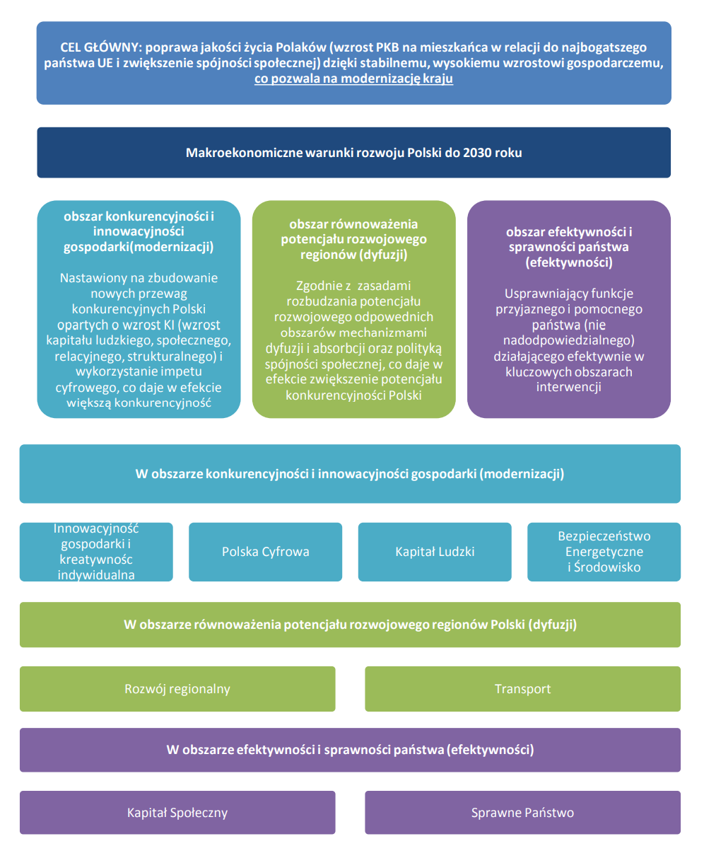
Źródło: Długookresowa Strategia Rozwoju Kraju - Polska 2030. Trzecia fala nowoczesności

7.1.1.2. Krajowa Strategia Rozwoju Regionalnego 2030 (KSRR)

KSRR 2030 jest podstawowym dokumentem strategicznym polityki regionalnej państwa w perspektywie do 2030r. Strategia ta jest zbiorem wspólnych wartości, zasad współpracy rządu i samorządów oraz partnerów społeczno - gospodarczych na rzecz rozwoju kraju i województw. Dokument określa systemowe ramy prowadzenia polityki regionalnej zarówno przez rząd wobec regionów, jak i wewnątrzregionalne.

Rysunek nr 45. Cele Krajowej Strategii Rozwoju Regionalnego 2030
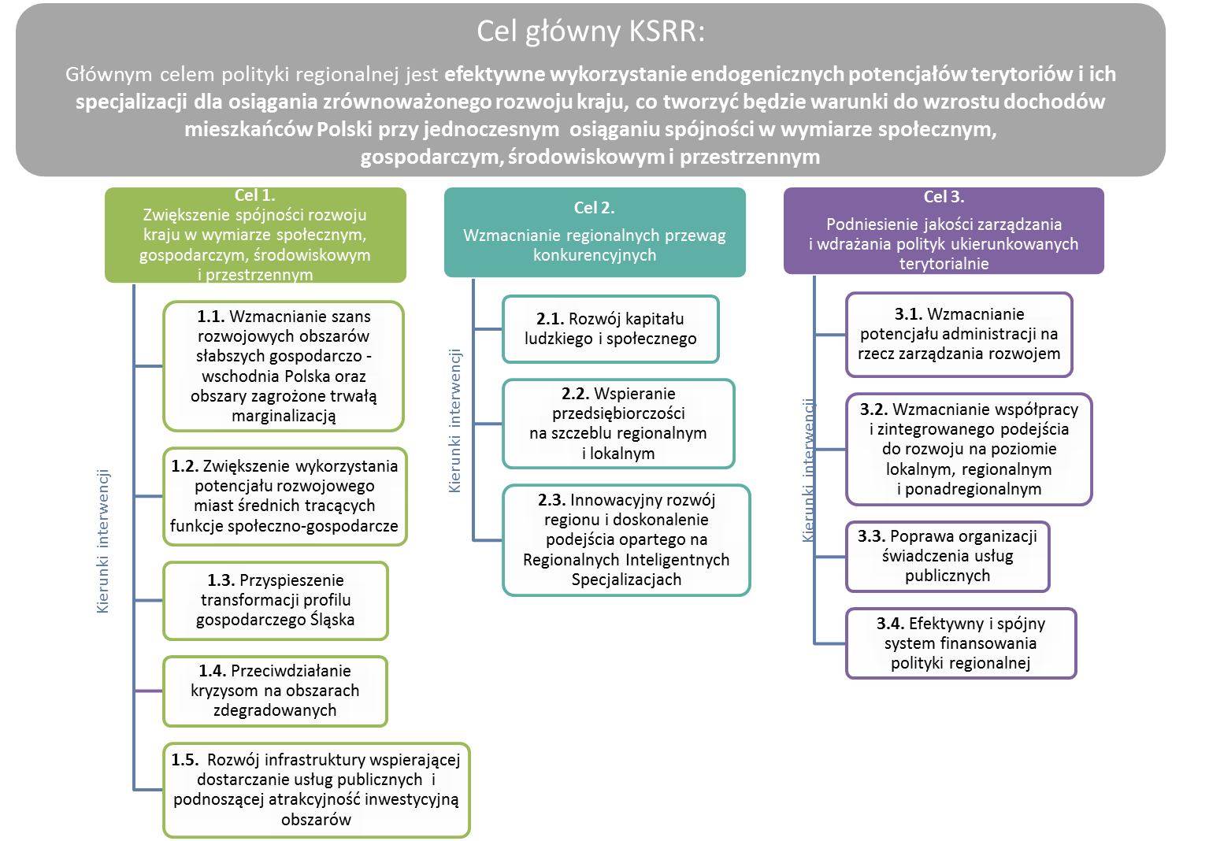
Źródło: Krajowa Strategii Rozwoju Regionalnego 2030

7.1.1.3. Koncepcja Przestrzennego Zagospodarowania Kraju 2030

Koncepcja Przestrzennego Zagospodarowania Kraju 2030 (KPZK 2030) jest najważniejszym krajowym dokumentem strategicznym dotyczącym zagospodarowania przestrzennego kraju. W dokumencie przedstawiono wizję zagospodarowania przestrzennego kraju w perspektywie najbliższych dwudziestu lat, określono cele i kierunki polityki zagospodarowania kraju służące jej urzeczywistnieniu oraz wskazano zasady oraz mechanizmy koordynacji i wdrażania publicznych polityk rozwojowych mających istotny wpływ terytorialny. Tym samym KPZK 2030 ma wiele cech strategii ogólnorozwojowej, łącząc elementy zagospodarowania przestrzennego z czynnikami rozwoju społeczno - gospodarczego. W przedmiotowym dokumencie wyznaczono cele:

- Cel 1 - Podwyższenie konkurencyjności głównych ośrodków miejskich Polski w przestrzeni europejskiej poprzez ich integrację funkcjonalną przy zachowaniu policentrycznej struktury systemu osadniczego sprzyjającej spójności,
- Cel 2 - Poprawa spójności wewnętrznej i terytorialne równoważenie rozwoju kraju poprzez promowanie integracji funkcjonalnej, tworzenie warunków dla rozprzestrzeniania się czynników rozwoju, wielofunkcyjny rozwój obszarów wiejskich oraz wykorzystanie potencjału wewnętrznego wszystkich terytoriów,
- Cel 3 - Poprawa dostępności terytorialnej kraju w różnych skalach przestrzennych poprzez rozwijanie infrastruktury transportowej i telekomunikacyjnej,
- Cel 4 - Kształtowanie struktur przestrzennych wspierających osiągnięcie i utrzymanie wysokiej jakości środowiska przyrodniczego i walorów krajobrazowych Polski,
- Cel 5 - Zwiększenie odporności struktury przestrzennej kraju na zagrożenia naturalne i utraty bezpieczeństwa energetycznego oraz kształtowanie struktur przestrzennych wspierających zdolności obronne państwa,
- Cel 6 - Przywrócenie i utrwalenie ładu przestrzennego.

7.1.1.4. Strategia na rzecz Odpowiedzialnego Rozwoju do roku 2020 (z perspektywą do 2030)

Nowa wizja rozwoju kraju została sformułowana w przyjętym 16 lutego 2016 r. przez Radę Ministrów Planie na rzecz Odpowiedzialnego Rozwoju. Dokument przedstawia wyzwania, jakie stoją przed polską gospodarką (tzw. pułapki rozwojowe), a także zarysowuje przykładowe instrumenty gospodarcze, finansowe i instytucjonalne, koncentrując propozycje działań wokół pięciu filarów rozwojowych. Prezentuje on nowe podejście do polityki gospodarczej, a także inicjatywy kluczowe dla realizacji założeń przyjętych w Planie. Z zakresu ochrony środowiska w ramach strategii określono poszczególne kierunki interwencji:

- Zwiększenie dyspozycyjnych zasobów wodnych i osiągnięcie wysokiej jakości wód,
- Likwidacja źródeł emisji zanieczyszczeń powietrza lub istotne zmniejszenie ich oddziaływania,
- Zarządzanie zasobami dziedzictwa przyrodniczego,
- Ochrona gleb przed degradacją,
- Zarządzanie zasobami geologicznymi,
- Gospodarka odpadami,
- Oddziaływanie na jakość życia w zakresie klimatu akustycznego i oddziaływania pól elektromagnetycznych.

7.1.1.5. Polityka Ekologiczna Państwa 2030

Polityka Ekologiczna Państwa 2030 jest strategią zgodnie z ustawą o zasadach prowadzenia polityki rozwoju. Jej rolą jest zapewnienie bezpieczeństwa ekologicznego Polski oraz wysokiej jakości życia dla wszystkich mieszkańców. W systemie dokumentów strategicznych doprecyzowuje i operacjonalizuje "Strategię na rzecz Odpowiedzialnego Rozwoju do roku 2020 (z perspektywą do 2030 r.)". Polityka stanowi podstawę do inwestowania środków europejskich z perspektywy finansowej na lata 2021 - 2027. Dokument wspiera także realizację celów i zobowiązań Polski na szczeblu międzynarodowym, w tym na poziomie unijnym oraz ONZ, szczególnie w kontekście celów polityki klimatyczno - energetycznej Unii Europejskiej do 2030 oraz celów zrównoważonego rozwoju ujętych w Agendzie 2030. Poniżej przedstawiono cele szczegółowe oraz kierunki interwencji Polityki Ekologicznej Polski:

- Cel szczegółowy: Środowisko i zdrowie. Poprawa jakości środowiska i bezpieczeństwa ekologicznego:

- Kierunek interwencji: Zrównoważone gospodarowanie wodami, w tym zapewnienie dostępu do czystej wody dla społeczeństwa i gospodarki oraz osiągnięcie dobrego stanu wód;
- Kierunek interwencji: Likwidacja źródeł emisji zanieczyszczeń do powietrza lub istotne zmniejszenie ich oddziaływania;
- Kierunek interwencji: Ochrona powierzchni ziemi, w tym gleb;
- Kierunek interwencji: Przeciwdziałanie zagrożeniom środowiska oraz zapewnienie bezpieczeństwa biologicznego, jądrowego i ochrony radiologicznej.

- Cel szczegółowy: Środowisko i gospodarka. Zrównoważone gospodarowanie zasobami środowiska:

- Kierunek interwencji: Zarządzanie zasobami dziedzictwa przyrodniczego i kulturowego, w tym ochrona i poprawa stanu różnorodności biologicznej i krajobrazu;
- Kierunek interwencji: Wspieranie wielofunkcyjnej i trwale zrównoważonej gospodarki leśnej;
- Kierunek interwencji: Gospodarka odpadami w kierunku gospodarki o obiegu zamkniętym;
- Kierunek interwencji: Zarządzanie zasobami geologicznymi poprzez opracowanie i wdrożenie polityki surowcowej państwa;
- Kierunek interwencji: Wspieranie wdrażania ekoinnowacji oraz upowszechnianie najlepszych dostępnych technik BAT.
- Cel szczegółowy: Środowisko i klimat. Łagodzenie zmian klimatu i adaptacja do nich oraz zarządzanie ryzykiem klęsk żywiołowych:

- Kierunek interwencji: Przeciwdziałanie zmianom klimatu;
- Kierunek interwencji: Adaptacja do zmian klimatu i zarządzanie ryzykiem klęsk żywiołowych.

- Cel szczegółowy: Środowisko i edukacja. Rozwijanie kompetencji (wiedzy, umiejętności i postaw) ekologicznych społeczeństwa:

- Kierunek interwencji: Edukacja ekologiczna, w tym kształtowanie wzorców zrównoważonej konsumpcji.

- Cel szczegółowy: Środowisko i administracja. Poprawa efektywności funkcjonowania instrumentów ochrony środowiska:

- Kierunek interwencji: Usprawnienie systemu kontroli i zarządzania ochroną środowiska oraz doskonalenie systemu finansowania.

7.1.1.6. Krajowy plan na rzecz energii i klimatu na lata 2021-2030

Krajowy Plan na Rzecz energii i klimatu przygotowany został z myślą o ustanowieniu stabilnych ram będących sprzyjającym otoczeniem dla zrównoważonej, ekonomicznie efektywnej i sprawiedliwej transformacji w kierunku gospodarki niskoemisyjnej. Dokument ten ma umożliwić synergię z realizacji działań w powiązanych wzajemnie pięciu wymiarach unii energetycznej, z uwzględnieniem zasady „efektywność energetyczna przede wszystkim”. Główne cele polityki energetyczno - klimatycznej Polski zawarte w dokumencie i stanowiące przyszłą miarę jego realizacji przedstawiono poniżej.

Rysunek nr 46. Cele klimatyczno - energetyczne Polski do 2030r.

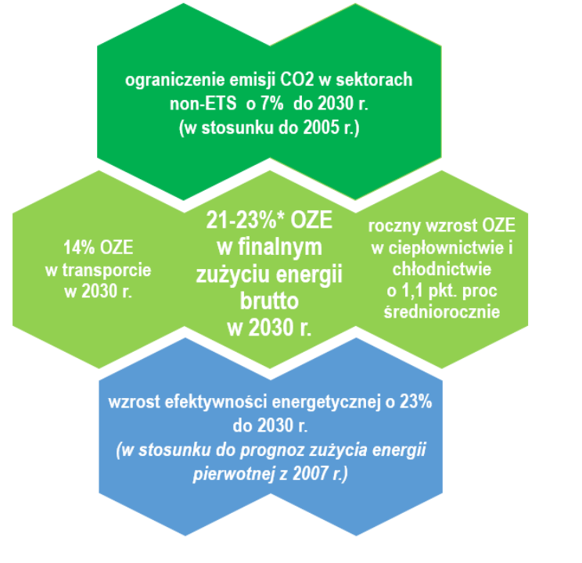
Źródło: Krajowy plan na rzecz energii i klimatu na lata 2021 - 2030
Należy w tym miejscu zaznaczyć, że cel dotyczący wykorzystania energii ze źródeł odnawialnych jest warunkowy, tzn. że jego realizacja na poziomie 23% będzie możliwa w sytuacji przyznania Polsce dodatkowych środków unijnych, w tym przeznaczonych na sprawiedliwą transformację. Krajowe cele stanowią wkład w zbiorczą realizację unijnych zobowiązań klimatycznych w ramach Porozumienia Paryskiego oraz w kierunku dążenia do neutralności klimatycznej.

7.1.1.7. Polityka Energetyczna Polski do roku 2040

Dokument przedstawia strategię Państwa dotyczącą najważniejszych wyzwań stojących przed polską energetyką, zarówno w perspektywie krótkoterminowej, jak i w perspektywie do 2040 roku. Podstawowymi kierunkami polskiej polityki energetycznej są:

- poprawa efektywności energetycznej,
- wzrost bezpieczeństwa dostaw paliw i energii,
- dywersyfikacja struktury wytwarzania energii poprzez wprowadzenie energetyki jądrowej,
- rozwój wykorzystania odnawialnych źródeł energii, w tym biopaliw,
- rozwój konkurencyjnych rynków paliw i energii,
- ograniczenie oddziaływania energetyki na środowisko.

Poprawa efektywności energetycznej ogranicza wzrost zapotrzebowania na paliwa i energię, przyczyniając się do zwiększenia bezpieczeństwa energetycznego, na skutek zmniejszenia uzależnienia od importu, a także działa na rzecz ograniczenia wpływu energetyki na środowisko poprzez redukcję emisji. Podobne efekty przynosi rozwój wykorzystania odnawialnych źródeł energii, w tym zastosowanie biopaliw, wykorzystanie czystych technologii węglowych oraz wprowadzenie energetyki jądrowej. Realizując działania zgodnie z tymi kierunkami, polityka energetyczna będzie dążyła do wzrostu bezpieczeństwa energetycznego kraju przy zachowaniu zasady zrównoważonego rozwoju. W ramach realizacji polityki energetycznej zostanie dokonana dogłębna reforma prawa energetycznego, skutkująca stworzeniem pakietu nowych regulacji prawnych. W jej rezultacie zostaną stworzone stabilne, przejrzyste warunki funkcjonowania podmiotów w obszarze gospodarki paliwowo-energetycznej.

7.1.2. Założenia i uwarunkowania wynikające z dokumentów szczebla wojewódzkiego

7.1.2.1. Program Ochrony Środowiska Województwa Warmińsko - Mazurskiego do roku 2030

Program Ochrony Środowiska Województwa Warmińsko-Mazurskiego do roku 2030 jest aktualizacją poprzedniego programu na lata 2016 - 2020, który został przyjęty Uchwałą XIX/445/16 Sejmiku Województwa Warmińsko-Mazurskiego z dnia 30 sierpnia 2016 r. Dokument ma na celu realizację krajowej polityki ochrony środowiska na szczeblu wojewódzkim, zgodnie z dokumentami strategicznymi i programowymi. Dokument stanowi podstawę funkcjonowania systemu zarządzania środowiskiem na obszarze województwa. Program swoim zakresem obejmuje województwo warmińsko-mazurskie.

Program ochrony środowiska jest dokumentem strategicznym województwa syntezującym istotne kwestie związane z ochroną środowiska, opracowanym zgodnie z dokumentami sektorowymi oraz dokumentami krajowymi. Dokument opisuje 10 obszarów interwencji, które odpowiadają poszczególnym komponentom środowiska lub obszarom mającym wpływ na stan środowiska. Opis każdego z obszarów składa się z analizy stanu aktualnego środowiska, identyfikacji problemów, które występują w danym obszarze, wyznaczeniu celów i działań zmierzających do poprawy stanu danego komponentu. Program zawiera również wskazania w zakresie monitorowania postępu wdrażania działań poprzez dobór odpowiednich wskaźników środowiskowych. Poniżej przedstawiono cele w podziale na poszczególne obszary interwencji.

Ochrona klimatu i jakości powietrza (P)

- P.I. Poprawa jakości powietrza przy zapewnieniu bezpieczeństwa energetycznego w kontekście zmian klimatu.
Zagrożenia hałasem (ZH)

- ZH.I. Poprawa klimatu akustycznego w województwie warmińsko-mazurskim.

Pola elektromagnetyczne (PEM)

- PEM.I. Ochrona przed polami elektromagnetycznymi.

Gospodarowanie wodami (GW)

- GW.I. Osiągnięcie celów środowiskowych dla jednolitych części wód powierzchniowych - rzecznych, jeziornych, przejściowych i jednolitych części wód podziemnych,
- GW.II. Ochrona przed niedoborami wody i powodziami poprzez zwiększenie zasobów dyspozycyjnych wodnych i zmniejszenie ryzyka powodziowego.

Gospodarka wodno-ściekowa (GWS)

- GWS.I. Prowadzenie racjonalnej gospodarki wodno-ściekowej.

Zasoby geologiczne (ZG)

- ZG.I. Racjonalne gospodarowanie zasobami geologicznymi.

Gleby (GL)

- GL.I. Ochrona gleb przed negatywnym oddziaływaniem antropogenicznym, erozją oraz niekorzystnymi zmianami klimatu.

Gospodarka odpadami i zapobieganie powstawaniu odpadów (GO)

- GO.I. Gospodarowanie odpadami zgodnie z hierarchią sposobów postępowania z odpadami, uwzględniając zrównoważony rozwój województwa warmińsko-mazurskiego.

Zasoby przyrodnicze (ZP)

- ZP.I. Ochrona różnorodności biologicznej oraz krajobrazowej,
- ZP.II. Prowadzenie trwale zrównoważonej gospodarki leśnej
- ZP.III. Zwiększanie lesistości.

Zagrożenia poważnymi awariami (PAP)

- PAP.I. Ograniczenie ryzyka wystąpienia poważnych awarii oraz minimalizacja ich skutków. ⁾

7.1.3. Założenia i uwarunkowania wynikające z dokumentów szczebla powiatowego

7.1.3.1. Program Ochrony Środowiska dla Powiatu Mrągowskiego na lata 2020-2023 z perspektywą do roku 2027

Program obejmuje szczegółowy opis w zakresie analizy stanu środowiska i infrastruktury na terenie powiatu mrągowskiego. Na bazie diagnozy stanu środowiska wytyczono cele ekologiczne, których realizacja do roku 2027 ma spowodować polepszenie stanu środowiska w obszarach gdzie tego potrzeba, bądź utrzymywanie dobrego poziomu tam, gdzie już na obecnym etapie jest to zapewnione przez jednostki samorządu terytorialnego.

Ochrona klimatu i jakości powietrza

- Poprawa jakości powietrza i obniżenie poziomu substancji szkodliwych w powietrzu, adaptacja do zmian klimatu.

Zagrożenia hałasem

- Minimalizacja zagrożenia mieszkańców spowodowanego ponadnormatywnym hałasem.

Pola elektromagnetyczne

- Ochrona przed ponadnormatywnym promieniowaniem elektromagnetycznym.

Gospodarowanie wodami

- Poprawa jakości wód oraz ochrona ich zasobów i jakości.

Gospodarka wodno-ściekowa

- Zapewnienie dla społeczeństwa i gospodarki dostępu do czystej wody,
- Poprawa jakości i ochrona wód powierzchniowych i podziemnych.

Zasoby geologiczne

- Racjonalne gospodarowanie zasobami geologicznymi.

Gleby

- Racjonalne wykorzystanie zasobów gleb,
- Ochrona i rekultywacja gleb oraz terenów zdegradowanych.

Gospodarka odpadami i zapobieganie powstawaniu odpadów

- Racjonalne gospodarowanie odpadami
- Realizacja polityki edukacyjnej z zakresu właściwej gospodarki odpadami

Zasoby przyrodnicze

- Ochrona różnorodności biologicznej i funkcji ekosystemów z uwzględnieniem turystycznego charakteru Powiatu.

Zagrożenia poważnymi awariami

- Minimalizacja potencjalnych negatywnych skutków awarii dla ludzi, środowiska, dziedzictwa kulturowego, działalności gospodarczej. ⁾

7.2. Struktura programu ochrony środowiska dla miasta Mrągowa

W przypadku sporządzania programów ochrony środowiska należy uwzględnić przede wszystkim:

- analizę aktualnego stanu środowiska w mieście obejmującą m.in.: ochronę zasobów naturalnych, jakość powietrza, odnawialne źródła energii, gospodarkę wodno-ściekową, klimat akustyczny, promieniowanie elektromagnetyczne,
- politykę środowiskową (m.in. zagadnienia związane z edukacją ekologiczną, zarządzaniem środowiskowym, aspekty ekologiczne w planowaniu przestrzennym),
- analizę zidentyfikowanych problemów środowiskowych miasta, główne zagrożenia środowiskowe, hierarchizacja zidentyfikowanych problemów środowiskowych),
- strategię ochrony środowiska (obszary interwencji, cele krótko- i długoterminowe, kierunki działań dostosowane do specyfiki miasta),
- instrumenty realizacji programu, w tym wykaz planowanych przedsięwzięć i nakłady finansowe, zarządzanie i monitoring.

7.3. Analiza SWOT

W przypadku badania środowiska, analiza SWOT jest efektywną metodą identyfikacji słabych i silnych stron poszczególnych elementów środowiska oraz badania szans i zagrożeń jakie stwarza dla nich otoczenie. SWOT oparta jest na schemacie klasyfikacji dzielącym wszystkie czynniki mające wpływ na bieżącą i przyszłą pozycję elementów środowiska, tj.:

- zewnętrzne w stosunku do danego elementu i mające charakter uwarunkowań wewnętrznych,
- wywierające negatywny wpływ na dany element środowiska i mające wpływ pozytywny.

Z porównania tych dwóch podziałów powstają cztery kategorie czynników:

- wewnętrzne pozytywne - mocne strony, czyli atuty danego elementu środowiska. Mocne strony to walory elementu środowiska, które w pozytywny sposób wyróżniają go na tle średniej miasta,
- wewnętrzne negatywne - słabe strony danego elementu środowiska. Słabe strony to konsekwencja ograniczeń zasobów,
- zewnętrzne pozytywne - szanse. Szanse to zjawiska i tendencje w otoczeniu elementu środowiska, które gdy odpowiednio wykorzystane staną się impulsem podniesienia jego jakości, osłabią zagrożenia i umożliwią realizację koncepcji zrównoważonego rozwoju,
- zewnętrzne negatywne - zagrożenia. Zagrożenia to wszystkie czynniki zewnętrzne, które są postrzegane jako bariery dla podniesienia jakości środowiska i realizacji koncepcji zrównoważonego rozwoju.

Ogólne wytyczne wynikające z analizy SWOT są bardzo proste, ale niestety trudne do realizacji. Zakładają one:

- unikanie zagrożeń/emisji zanieczyszczeń,
- wykorzystywanie szans,
- wzmacnianie słabych stron,
- opieranie się na mocnych stronach.

W przedmiotowym Programie Ochrony Środowiska przeprowadzono analizę dla poszczególnych obszarów interwencji.

- Obszar interwencji I - Ochrona klimatu i jakości powietrza,
- Obszar interwencji II - Zagrożenia hałasem,
- Obszar interwencji III - Pola elektromagnetyczne,
- Obszar interwencji IV - Gospodarowanie wodami,
- Obszar interwencji V - Gospodarka wodno-ściekowa,
- Obszar interwencji VI - Gleby oraz zasoby geologiczne,
- Obszar interwencji VII - Gospodarka odpadami i zapobieganie powstawaniu odpadów,
- Obszar interwencji VIII - Zasoby przyrodnicze,
- Obszar interwencji IX - Zagrożenia poważnymi awariami,
- Obszar interwencji X - Edukacja ekologiczna. ⁾
Tabela nr 27. Analiza SWOT miasta Mrągowo - Obszar interwencji I - Ochrona klimatu i jakości powietrza

 | OBSZAR INTERWENCJI I - OCHRONA KLIMATU I JAKOŚCI POWIETRZA
CZYNNIKI WEWNĘTRZNE | MOCNE STRONY | SŁABE STRONY
CZYNNIKI WEWNĘTRZNE | - realizacja Programu „Czyste Powietrze”,  - działania dążące do wyeliminowanie spalania paliw stałych w obiektach użyteczności publicznej,  - sukcesywna likwidacja starych kotłowni węglowych,  - spadek udziału węgla jako nośnika energii w źródłach rozproszonych,  - sukcesywne przeprowadzanie działań termomodernizacyjnych,  - sukcesywna modernizacja systemu komunikacyjnego,  - sukcesywny rozwój systemu ścieżek rowerowych,  - uwzględnianie w MPZP wymogów ochrony powietrza. | - uciążliwy problem niskiej emisji,  - tereny zabudowy mieszkaniowej oparte w dużym stopniu na indywidualnych, systemach grzewczych zasilanych paliwami stałymi (węgiel, jego pochodne),  - niska świadomość ekologiczna mieszkańców (spalanie odpadów i paliw niskiej jakości),  - obciążenie miasta ruchem tranzytowym - koncentracja zanieczyszczeń wzdłuż najważniejszych ciągów komunikacyjnych,  - niewystarczająca ilość środków finansowych na realizację zadań z zakresu ochrony powietrza.
CZYNNIKI ZEWNĘTRZNE | SZANSE | ZAGROŻENIA
CZYNNIKI ZEWNĘTRZNE | - realizacja zapisów Planu Gospodarki Niskoemisyjnej,  - upowszechnianie informacji o rozmieszczeniu i możliwościach technicznych wykorzystania potencjału energetycznego poszczególnych rodzajów odnawialnych źródeł energii,  - zwiększenie wykorzystania paliw alternatywnych i odnawialnych źródeł energii,  - wzrost świadomości ekologicznej wśród społeczeństwa,  - sukcesywna realizacja tzw. uchwały antysmogowej wprowadzającej ograniczenia i zakazy w stosowaniu niektórych rodzajów paliw i urządzeń,  - intensyfikacja i kontynuacja programu przyznawania dotacji wspierających zmianę sposobu ogrzewania na terenie miasta,  - systematyczna modernizacja układu drogowego,  - wzrost zainteresowania systemem transportu rowerowego,  - rozwój technologii energooszczędnych oraz ich coraz większa dostępność. | - zanieczyszczenie powietrza powodowane przez niską emisję,  - zanieczyszczenie powietrza powodowane przez emisję komunikacyjną,  - niewystarczające środki na realizację zadań z zakresu ochrony powietrza,  - napływ zanieczyszczeń spoza obszaru miasta,  - utrzymujący się trend wzrostu zużycia energii,  - wysokie nakłady inwestycyjne związane z obszarem odnawialnych źródeł energii,  - wzrost nowo rejestrowanych pojazdów,  - ponadlokalność zagrożeń związanych z zanieczyszczeniem powietrza.

Źródło: Analiza własna
Tabela nr 28. Analiza SWOT miasta Mrągowo - Obszar interwencji II - Zagrożenia hałasem

 | OBSZAR INTERWENCJI II - ZAGROŻENIA HAŁASEM
CZYNNIKI WEWNĘTRZNE | MOCNE STRONY | SŁABE STRONY
CZYNNIKI WEWNĘTRZNE | - sukcesywna realizacja działań ujętych w Programie ochrony środowiska przed hałasem dla województwa warmińsko - mazurskiego.  - sukcesywna modernizacja układu drogowego,  - promowanie ruchu rowerowego, rozwój ścieżek rowerowych,  - znikome przekroczenia dopuszczalnych poziomów hałasu w środowisku. | - występująca uciążliwość związana z emisją hałasu pochodzącą z ciągów komunikacyjnych,  - ograniczone środki finansowe na realizację zadań określonych w Programie ochrony środowiska przed hałasem,  - niewystarczająca skuteczność środków ograniczających emisję hałasu drogowego,  - niska świadomość ekologiczna mieszkańców w zakresie ochrony przed hałasem.
CZYNNIKI ZEWNĘTRZNE | SZANSE | ZAGROŻENIA
CZYNNIKI ZEWNĘTRZNE | - upowszechnianie pozytywnych postaw kierowców - „ecodriving”,  - położenie nacisku na rozwój infrastruktury rowerowej, węzłów przesiadkowych, korzystanie z komunikacji zbiorowej,  - rozwój nowoczesnych technologii ograniczających emisje hałasu,  - wprowadzenie do MPZP zasad kształtowania komfortu akustycznego dla obszaru,  - minimalizacja emisji hałasu komunikacyjnego poprzez wdrażanie rozwiązań techniczno - organizacyjnych wzdłuż tras komunikacyjnych gdzie występują przekroczenia standardów akustycznych (pasy roślinności wysokiej i niskiej, wymiana nawierzchni, wymiana stolarki okiennej, w ostateczności budowa ekranów akustycznych). | - pogorszenie warunków i komfortu życia mieszkańców na tych obszarach, w których występuje szkodliwe oddziaływanie hałasu,  - wzrost nowo rejestrowanych pojazdów,  - dysproporcje pomiędzy wielkościami dopuszczalnych poziomów hałasu w środowisku, dla hałasu przemysłowego oraz hałasu źródeł liniowych, tj. dróg, linii kolejowych,  - brak funduszy na inwestycje zmierzające do poprawy stanu środowiska akustycznego.

Źródło: Analiza własna

Tabela nr 29. Analiza SWOT miasta Mrągowo - Obszar interwencji III - Pola elektromagnetyczne

 | OBSZAR INTERWENCJI III - POLA ELEKTROMAGNETYCZNE
CZYNNIKI WEWNĘTRZNE | MOCNE STRONY | SŁABE STRONY
CZYNNIKI WEWNĘTRZNE | - pomiary poziomów PEM wykonywane przez Główny Inspektorat Ochrony Środowiska,  - brak przekroczeń dopuszczalnych norm promieniowania elektromagnetycznego. | - konflikty społeczne związane z lokalizacją stacji bazowych telefonii komórkowych,  - nieświadomość lub niski poziom świadomości społecznej w zakresie oddziaływania pół elektromagnetycznych,  - obecność napowietrznych linii elektroenergetycznych najwyższych i wysokich napięć,  - obecność nadajników telefonii komórkowej (stacji bazowych).
CZYNNIKI ZEWNĘTRZNE | SZANSE | ZAGROŻENIA
CZYNNIKI ZEWNĘTRZNE | - inwentaryzacja źródeł emisji promieniowania elektromagnetycznego,  - uwzględnianie lokalizacji urządzeń emitujących promieniowanie elektromagnetyczne w miejscowych planach zagospodarowania przestrzennego,  - stały, bieżąc monitoring promieniowania elektromagnetycznego  - obowiązkowy monitoring PEM w ramach państwowego monitoringu środowiska,  - modernizacja sieci energetycznych przez operatora. | - wzrost ilości źródeł pól elektromagnetycznych  - rozpowszechnienie i rozwój telefonii komórkowej oraz innych technologii emitujących promieniowanie elektromagnetyczne,  - szybki rozwój technologii, stale rozbudowywana infrastruktura, większa liczba urządzeń.

Źródło: Analiza własna

Tabela nr 30. Analiza SWOT miasta Mrągowo - Obszar interwencji IV - Gospodarowanie wodami

 | OBSZAR INTERWENCJI IV - GOSPODAROWANIE WODAMI
CZYNNIKI WEWNĘTRZNE | MOCNE STRONY | SŁABE STRONY
CZYNNIKI WEWNĘTRZNE | - bogate zasoby wodne miasta,  - zasoby wód podziemnych dobrej jakości,  - dobra jakość wody pitnej podawanej do sieci,  - realizowanie inwestycje w zakresie gospodarki wodnej,  - systematyczne wprowadzanie nowych technologii oczyszczania ścieków,  - rozwinięta sieć kanalizacyjna ograniczająca potencjalne zagrożenia,  - uwzględnianie w MPZP zagadnień dotyczących gospodarowania wodami. | - zły stan ekologiczny jednolitych części wód powierzchniowych,  - wrażliwość wód podziemnych, szczególnie pierwszego poziomu na zanieczyszczenia.
CZYNNIKI ZEWNĘTRZNE | SZANSE | ZAGROŻENIA
CZYNNIKI ZEWNĘTRZNE | - prowadzenie monitoringu jakości wód podziemnych na terenie miasta,  - prowadzenie racjonalnej gospodarki zasobami wód podziemnych pod względem ilościowym i ochrona ich jakości,  - wprowadzenie zasady odprowadzania wód opadowych i roztopowych z terenów nieruchomości do gruntu w celu zwiększenia odnawialności zasobów wód podziemnych,  - coroczna konserwacja rowów, cieków, zbiorników i budowli hydrotechnicznych - usunięcie zatorów, namułów, oczyszczenie przepustów, wykoszenie skarp - stabilizacja układów wodnych, ochrona terenów przed powodzią oraz zatrzymanie spływu zanieczyszczeń,  - realizacja niezbędnych inwestycji przeciwpowodziowych. | - brak wystarczających środków na realizację zaplanowanych przedsięwzięć.  - źle pojęta regulacja cieków przez właścicieli gruntów prywatnych (osuszanie, zasypywanie) skutkujące ogólnym spadkiem poziomu wód gruntowych i będące zagrożeniem dla terenów podmokłych,  - możliwe zanieczyszczenie wód podziemnych poprzez odprowadzanie ścieków do ziemi, na terenach o nieuporządkowanej gospodarce ściekowej,  - pogorszenie się stanu wód podziemnych i powierzchniowych,  - możliwość zanieczyszczenia wód powierzchniowych i podziemnych przez zanieczyszczenia pochodzenia antropogenicznego,  - możliwe wycieki substancji toksycznych związane z transportem substancji niebezpiecznych.

Źródło: Analiza własna
Tabela nr 31. Analiza SWOT miasta Mrągowo - Obszar interwencji V - Gospodarka wodno-ściekowa
 | OBSZAR INTERWENCJI V - GOSPODARKA WODNO-ŚCIEKOWA
CZYNNIKI WEWNĘTRZNE | MOCNE STRONY | SŁABE STRONY
CZYNNIKI WEWNĘTRZNE | - dobre uzbrojenie miasta w sieć infrastruktury technicznej,  - dobry stan techniczny sytemu uzdatniania i dystrybucji wody,  - bardzo wysoki odsetek osób podłączonych do sieci wodociągowej - 99,9%  - bardzo wysoki odsetek osób podłączonych do sieci kanalizacyjnej - 99,9% | ----------
CZYNNIKI ZEWNĘTRZNE | SZANSE | ZAGROŻENIA
CZYNNIKI ZEWNĘTRZNE | - możliwości pozyskania dofinansowania na realizację inwestycji z zakresu budowy kanalizacji oraz wymiany zbiorników bezodpływowych na przydomowe oczyszczalnie. | - brak świadomości poszczególnych właścicieli nieruchomości skutkujący niewłaściwym zagospodarowaniem powstałych nieczystości ciekłych,  - nielegalne zrzuty ścieków nieoczyszczonych.

Źródło: Analiza własna

Tabela nr 32. Analiza SWOT miasta Mrągowo - Obszar interwencji VI - Gleby oraz zasoby geologiczne

 | OBSZAR INTERWENCJI V - GLEBY ORAZ ZASOBY GEOLOGICZNE
CZYNNIKI WEWNĘTRZNE | MOCNE STRONY | SŁABE STRONY
CZYNNIKI WEWNĘTRZNE | - uwzględnienie w studium uwarunkowań oraz planie zagospodarowania przestrzennego obszarów złóż,  - dobry stopień rozpoznania zasobów geologicznych,  - walory środowiskowe i kulturowe miasta,  - współpraca władz w zakresie rekultywacji obszarów zdegradowanych. | - występowanie osuwisk i obszarów predysponowanych do występowania ruchów masowych,  - zanieczyszczenie gleb pochodzące z emisji antropogenicznej,  - zanieczyszczenie gleb pochodzące z emisji ze środków transportu,  - brak regularnych badań w ramach państwowego monitoringu środowiska,  - możliwość niekontrolowanej eksploatacja surowców naturalnych,  - niewystarczająca świadomość ekologiczna mieszkańców miasta.
CZYNNIKI ZEWNĘTRZNE | SZANSE | ZAGROŻENIA
CZYNNIKI ZEWNĘTRZNE | - zwiększenie zainteresowania wykorzystaniem odnawialnych źródeł energii,  - rewitalizacja i wykorzystanie obszarów poprzemysłowych,  - prowadzenie racjonalnej gospodarki przestrzennej w celu ochrony krajobrazu i powierzchni biologicznie czynnej (ograniczenie tworzenia powierzchni utwardzonych),  - coraz bardziej restrykcyjne normy środowiskowe dla zakładów i przedsiębiorców zapobiegające skażeniu gleb,  - wzrost świadomości ekologicznej mieszkańców. | - brak wystarczających środków finansowych na identyfikację potencjalnych zagrożeń,  - możliwy wzrost zanieczyszczenia środowiska gruntowo-wodnego na skutek zwiększającego się udziału gruntów zabudowanych i zurbanizowanych w stosunku do ogólnej powierzchni użytkowej miasta,  - presja ze strony działających podmiotów gospodarczych,  - problemy zjawiska suszy,  - problemy zjawiska opadów atmosferycznych,  - presja osób fizycznych na zabudowę terenów.

Źródło: Analiza własna

Tabela nr 33. Analiza SWOT miasta Mrągowo - Obszar interwencji VII - Gospodarka odpadami i zapobieganie powstawaniu odpadów

 | OBSZAR INTERWENCJI VII - GOSPODARKA ODPADAMI I ZAPOBIEGANIE POWSTAWANIU ODPADÓW
CZYNNIKI WEWNĘTRZNE | MOCNE STRONY | SŁABE STRONY
CZYNNIKI WEWNĘTRZNE | - wdrożony system gospodarki odpadami komunalnymi w mieście,  - system zbierania i odbioru odpadów dostosowany do rozwiązań technologicznych przyjętych w Regionie Gospodarki Odpadami Komunalnymi (RGOK),  - funkcjonowanie Punktu Selektywnego Zbierania Odpadów Komunalnych (PSZOK),  - dysponowanie dodatkowymi środkami finansowymi - opłatami wniesionymi przez właścicieli nieruchomości,  - posiadanie możliwości określania warunków na rynku usług gospodarowania odpadami,  - nadzór nad procesem powstawania, gromadzenia, transportu i zagospodarowania odpadów,  - zwiększająca się corocznie ilość odpadów segregowanych w ogólnej ilości odebranych odpadów,  - sukcesywna likwidacja nielegalnych składowisk odpadów,  - dobry poziom usług komunalnych. | - spalanie odpadów w paleniskach domowych,  - powstawanie „dzikich” składowisk odpadów,  - niski poziom selektywnej zbiórki odpadów niebezpiecznych wydzielonych ze strumienia odpadów komunalnych,  - słaba znajomość przepisów prawnych w odniesieniu do gospodarki odpadami zarówno przez wytwórców indywidualnych jak i podmioty gospodarcze (w szczególności z sektora małych i średnich przedsiębiorstw)  - brak umiejętności prawidłowej segregacji odpadów przez część mieszkańców.
CZYNNIKI ZEWNĘTRZNE | SZANSE | ZAGROŻENIA
CZYNNIKI ZEWNĘTRZNE | - budowa nowych oraz rozbudowa istniejących instalacji do zagospodarowania odpadów,  - mniejsza ilość odpadów wprowadzanych do środowiska w sposób niekontrolowany  - rozwój systemu selektywnej zbiórki i segregacji odpadów,  - wsparcie finansowe dla osób fizycznych likwidujących azbest lub wyroby zawierające azbest z terenu nieruchomości położonych na terenie miasta,  - redukcja ilości odpadów składowanych na składowiskach odpadów,  - likwidacja nielegalnego składowania i magazynowania odpadów. | - rosnące koszty systemu zagospodarowania odpadów,  - emisja zanieczyszczeń do powietrza (spalanie odpadów),  - zanieczyszczenie gleb, wód, powietrza oraz przyrody („dzikie” składowiska odpadów)  - długotrwałe procedury przetargowe związane z wyłanianiem podmiotów obsługujących system gospodarki odpadami komunalnymi.  - degradacja środowiska w wyniku niewłaściwego zagospodarowania odpadów.  możliwość powstawania nielegalnych składowisk odpadów niebezpiecznych lub innych niż niebezpieczne.

Źródło: Analiza własna
Tabela nr 34. Analiza SWOT miasta Mrągowo - Obszar interwencji VIII - Zasoby przyrodnicze

 | OBSZAR INTERWENCJI VIII - ZASOBY PRZYRODNICZE
CZYNNIKI WEWNĘTRZNE | MOCNE STRONY | SŁABE STRONY
CZYNNIKI WEWNĘTRZNE | - liczne obszary chronione na terenie miasta,  - wysoki poziom bioróżnorodności - udział gatunków chronionych roślin, zwierząt i grzybów,  - znaczący udział terenów o dużych walorach przyrodniczych i kulturowych w przestrzeni miasta,  - polityka maksymalnego zachowania istniejących zasobów zieleni oraz podnoszenia jej walorów,  - wspieranie przedsięwzięć mających na celu powiększanie terenów zieleni, zadrzewień, zakrzewień, parków, zielonych terenów sportowych itp. | - zmniejszenie udziału terenów ekologicznych pod rozwój form zagospodarowania,  - niewystarczające środki finansowe na prawidłowe utrzymanie terenów zieleni,  - brak aktualnej waloryzacji przyrodniczej.
CZYNNIKI ZEWNĘTRZNE | SZANSE | ZAGROŻENIA
CZYNNIKI ZEWNĘTRZNE | - możliwość rozwoju turystyki oraz promocji regionu,  - właściwe opracowanie dokumentów planistycznych kształtujących strukturę systemu terenów cennych przyrodniczo,  - zaangażowanie miasta w ochronę pozostałości najcenniejszych ekosystemów poprzez podjęcie działań sprzyjających podtrzymywaniu oraz wzbogacaniu walorów przyrodniczych,  - efektywne wykorzystanie funduszy ochrony środowiska na realizację zadań z zakresu ochrony bioróżnorodności. | - zanieczyszczenie powietrza mające wpływ na stan zasobów przyrodniczych,  - zagrożenia pożarami lasów,  - wzrost synantropizacji flory i fauny, w tym gatunkami nierodzimymi migrującymi z terenów zabudowanych,  - dominacja funkcji gospodarczych nad ekologicznymi,  - kierowanie się czynnikami ekonomicznymi w procesach decyzyjnych skutkujących zmniejszaniem się walorów przyrodniczych,  - zagospodarowanie terenów prowadzące do przerwania korytarzy ekologicznych,  - duża presja inwestycyjna na tereny cenne przyrodniczo,  - wzrost natężenia turystyki i rekreacji.

Źródło: Analiza własna
Tabela nr 35. Analiza SWOT miasta Mrągowo - Obszar interwencji IX - Zagrożenia poważnymi awariami

 | OBSZAR INTERWENCJI IX - ZAGROŻENIA POWAŻNYMI AWARIAMI
CZYNNIKI WEWNĘTRZNE | MOCNE STRONY | SŁABE STRONY
CZYNNIKI WEWNĘTRZNE | - brak zakładów o dużym ryzyku wystąpienia awarii - ZDR,  - brak zakładów o dużym ryzyku wystąpienia awarii - ZZR. | - występujące główne szlaki komunikacyjne, na których przewożone są substancje niebezpieczne - znaczne natężenie ruchu tranzytowego,
CZYNNIKI ZEWNĘTRZNE | SZANSE | ZAGROŻENIA
CZYNNIKI ZEWNĘTRZNE | - poprawa bezpieczeństwa na drogach,  - podejmowanie działań na etapie zarządzania planami zagospodarowania przestrzennego miasta,  - lokalizacja zakładów przemysłowych na obrzeżach jednostek osadniczych w tzw. strefach przemysłowych bądź terenach przeznaczonych na cele przemysłowe i usługowe, poza zasięgiem oddziaływania na obszary zamieszkałe przez ludność. | - zagrożenia pożarowe, chemiczne oraz ekologiczne na drogach,  - zagrożenia chemiczne i ekologiczne wynikające głównie z magazynowania i stosowania przez zakłady przemysłowe materiałów i surowców niebezpiecznych,  - błędy wywołane czynnikiem ludzkim.

Źródło: Analiza własna

Tabela nr 36. Analiza SWOT miasta Mrągowo - Obszar interwencji X - Edukacja ekologiczna

 | OBSZAR INTERWENCJI X - EDUKACJA EKOLOGICZNA
CZYNNIKI WEWNĘTRZNE | MOCNE STRONY | SŁABE STRONY
CZYNNIKI WEWNĘTRZNE | - wspieranie szkolnych kół zainteresowań o tematyce ekologicznej oraz konkursów o tematyce ekologicznej,  - organizacja kampanii informacyjnych dotyczących zagadnień ochrony środowiska,  - wykorzystanie elementów przyrodniczych i kulturowych do kreowania wizerunku miasta,  - współpraca z organizacjami pozarządowymi i konsultacje społeczne, dotacje dla organizacji pozarządowych na realizację zadań publicznych  - dostęp do informacji o środowisku i jego ochronie za pośrednictwem baz danych w BIP i bazie GDOŚ  - wykorzystanie środków krajowych i unijnych,  - wzrost poziomu wykształcenia mieszkańców, | - niska świadomość społeczna w zakresie zagadnień ochrony środowiska  - brak wystarczających środków finansowych na projekty pozwalające, na edukację bezpośrednio skierowaną do dużej grupy odbiorców,  - zbyt małe zaufanie do organów administracyjnych.
CZYNNIKI ZEWNĘTRZNE | SZANSE | ZAGROŻENIA
CZYNNIKI ZEWNĘTRZNE | - edukacja różnych grup dzieci, młodzieży i dorosłych w zakresie ochrony środowiska,  - wyższa świadomość ekologiczna i coraz bardziej powszechne wśród mieszkańców zachowania proekologiczne,  - działania w celu ochrony środowiska i ochrony przyrody przez organizacje pozarządowe i grupy mieszkańców,  - korzystanie z zewnętrznych źródeł finansowych na realizację projektów z zakresu edukacji ekologicznej,  - zaangażowanie miasta w popularyzację zachowań proekologicznych. | - ograniczone środki na prowadzenie działań w placówkach oświatowych,  - brak odpowiedniej kadry z zakresu edukacji ekologicznej.

Źródło: Analiza własna

7.4. Ocena stopnia realizacji założonych celów w Programie Ochrony Środowiska dla Gminy Miasto Mrągowo

Zgodnie z zapisami ustawy z dnia 27 kwietnia 2001r. Prawo ochrony środowiska:

Art. 18.
1. Programy, o których mowa w art. 17 ust. 1, uchwala odpowiednio sejmik województwa, rada powiatu albo rada gminy.
2. Z wykonania programów organ wykonawczy województwa, powiatu i gminy sporządza co 2 lata raporty, które przedstawia się odpowiednio sejmikowi województwa, radzie powiatu lub radzie gminy.
3. Po przedstawieniu raportów odpowiednio sejmikowi województwa, radzie powiatu albo radzie gminy, raporty są przekazywane przez organ wykonawczy województwa, powiatu i gminy odpowiednio do ministra właściwego do spraw środowiska, organu wykonawczego województwa i organu wykonawczego powiatu.

Poprzednio obowiązujący „Program Ochrony Środowiska dla Gminy Miasto Mrągowo
na lata 2015-2018 z perspektywą do roku 2022” przyjęty został Uchwałą Nr XVIII/8/2016
Rady Miejskiej w Mrągowie z dnia 31 marca 2016 r.

W 2023 roku sporządzono raport z jego wykonania za lata 2021 - 2022

W okresie sprawozdawczym podjętych zostało większość kierunków działań określonych w Programie Ochrony Środowiska. Wszystkie realizowane przedsięwzięcia przyczyniły się do poprawy warunków środowiskowych na terenie miasta. Do największych i najbardziej kosztownych działań należała realizacja zadań wynikających z przepisów ustawy o utrzymaniu czystości i porządku w gminie. Duże inwestycje wykonane zostały również w zakresie budowy i modernizacji sieci wodociągowych, kanalizacyjnych. Duży nacisk został położony także na działania inwestycyjne związane z budową i przebudową sieci drogowej, co z kolei przyczyniło się do polepszenia klimatu akustycznego miasta.

Ponadto duży nacisk kładziony jest na ograniczanie tzw. niskiej emisji - m.in. udzielenie mieszkańcom dofinansowania na wymianę ogrzewania z węglowego na niskoemisyjne, prowadzenie edukacji ekologicznej oraz przeprowadzenie inwentaryzacji potencjalnych źródeł niskiej emisji.

Na terenie miasta Mrągowo prowadzone są również działania ciągłe, takie jak utrzymanie urządzeń melioracyjnych, utrzymanie terenów zielonych czy uwzględnienie wymagań ochrony środowiska w miejscowych planach zagospodarowania przestrzennego oraz innych opracowaniach planistycznych i strategicznych.

7.5. Strategia realizacji celów ekologicznych

Do najistotniejszych celów i kierunków działań w zakresie rozwoju społeczno - gospodarczego i ochrony środowiska wytyczonych dla miasta Mrągowo należą:

- ochrona powietrza, ochrona przed hałasem - zapewnienie wysokiej jakości powietrza, redukcja emisji gazów i pyłów, zminimalizowanie uciążliwego hałasu,

- ochrona wód - zapewnienie odpowiedniej jakości użytkowej wód, racjonalizacja zużycia wody, właściwa gospodarka wodno-ściekowa,

- ochrona gleb i powierzchni ziemi - zapewnienie odpowiedniej jakości użytkowej gleb, ochrona przed degradacją,

- racjonalne użytkowanie zasobów naturalnych - zmniejszenie zużycia energii, surowców i materiałów, wzrost udziału wykorzystywanych zasobów odnawialnych, ochrona zasobów kopalin,

- ochrona zasobów przyrodniczych - zachowanie zasobów przyrodniczych z uwzględnieniem ich różnorodności oraz rozwój zasobów leśnych, racjonalna eksploatacja lasów,

- doskonalenie i racjonalizowanie systemu gospodarki odpadami - zmniejszenie ilości wytwarzanych odpadów, zwiększenie poziomów odzysku,

- rozwijanie współpracy z gminami - wspólne działania na rzecz ochrony środowiska,

- prowadzenie skutecznej akcji edukacyjnej - działania zmierzające do pogłębienia świadomości ekologicznej mieszkańców.

Ocena aktualnego stanu środowiska i identyfikacja głównych problemów ekologicznych upoważniają do stwierdzenia, że priorytetami ekologicznymi na obszarze miasta są:

- ograniczanie emisji zanieczyszczeń do powietrza atmosferycznego,
- dalsza poprawa jakości powietrza atmosferycznego, w tym ograniczenie niskiej emisji,
- poprawa warunków klimatu akustycznego,
- ochrona wód powierzchniowych przed migracją zanieczyszczeń ze źródeł punktowych,
- zachowanie jakości wód podziemnych i ich ochrona przed degradacją,
- poprawa stanu zdrowia mieszkańców,
- ochrona walorów rekreacyjnych terenów leśnych,
- kształtowanie terenów zieleni,
- wprowadzanie zadrzewień, w tym zieleni przyulicznej,
- kształtowanie systemu obszarów chronionych w celu stworzenia ciągłości przestrzennej obszarów chronionych, tworzenie i zachowanie korytarzy ekologicznych pomiędzy tymi obszarami i obszarami biologicznie cennymi, zachowanie i kształtowanie różnorodności biologicznej,
- zmniejszenie wodochłonności, materiałochłonności i energochłonności przy zastosowaniu najlepszych dostępnych technik (BAT),
- wdrożenie nowoczesnego systemu gospodarki odpadami oraz dalszy rozwój selektywnej zbiórki,
- wspieranie technologii minimalizujących ilość wytwarzanych odpadów,
- podniesienie poziomu świadomości ekologicznej społeczeństwa miasta.

W rozdziale nr VII przedmiotowego dokumentu przedstawiono:

- analizę SWOT omawianego obszaru,
- wykaz dotychczas zrealizowanych zadań.
- główne zagrożenia środowiskowe.

Mając na uwadze powyższe, dokonano analizy, na podstawie której określono harmonogram realizacyjny.

OBSZARY INTERWENCJI CELE KIERUNKI INERWENCJI ZADANIA,
KTÓRE MAJĄ NA CELU POPRAWĘ STANU ŚRODOWISKA GMINY MIASTO MRĄGOWO.

7.6. Przyjęte kryteria wyboru zadań priorytetowych

W celu realizacji polityki ochrony środowiska dla miasta Mrągowo konieczne było ustalenie harmonogramu prowadzenia zadań ekologicznych z rozbiciem na zadania krótko i długookresowe oraz mechanizmy finansowo - ekonomiczne.

Do najważniejszych kryteriów w skali miasta Mrągowo branych pod uwagę podczas sporządzania planu operacyjnego na lata 2023 - 2030 należy wymienić kierunki, zadania oraz uwarunkowania zawarte w dokumentach strategicznych:

- Długookresowa Strategia Rozwoju Kraju - Polska 2030. Trzecia fala nowoczesności,
- Krajowa Strategia Rozwoju Regionalnego 2030 (KSRR),
- Koncepcja Przestrzennego Zagospodarowania Kraju 2030,
- Strategia na rzecz Odpowiedzialnego Rozwoju do roku 2020 (z perspektywą do 2030),
- Polityka Ekologiczna Państwa 2030,
- Krajowy plan na rzecz energii i klimatu na lata 2021 - 2030,
- Polityka Energetyczna Polski do roku 2040,
- Program Ochrony Środowiska Województwa Warmińsko - Mazurskiego do roku 2030,
- Wielkie Jeziora Mazurskie 2030 - Strategia Rozwoju Obszaru Funkcjonalnego,
- Program Ochrony Środowiska dla Powiatu Mrągowskiego na lata 2020-2023 z perspektywą do roku 2027,
- Studium Uwarunkowań i Kierunków Zagospodarowania Przestrzennego Miasta Mrągowa,
- Strategia Rozwoju Społeczno - Gospodarczego Miasta Mrągowo na lata 2016 - 2025.

Ponadto uwzględniono:

- dysproporcje pomiędzy stanem wymaganym a aktualnym środowiska,
- wymogi wynikające z obowiązujących ustaw,
- możliwość uzyskania wsparcia finansowego z różnych źródeł,
- ponadlokalny wymiar przedsięwzięcia,
- obecne zaawansowanie inwestycji,
- potrzeby miasta ważne przy osiągnięciu zrównoważonego rozwoju,
- wielokrotna korzyść z tytułu realizacji przedsięwzięcia.

POSZCZEGÓLNE ZADANIA ORAZ PODMIOTY ODPOWIEDZIALNE ZA ICH REALIZACJĘ PRZEDSTAWIONO W TABELACH DOTYCZĄCYCH HARMONOGRAMU REALIZACYJNEGO.

Tabela nr 37. Cele, kierunki interwencji oraz zadania
Lp. | Obszar interwencji | Cel | Kierunek interwencji | Zadania | Podmiot odpowiedzialny | Ryzyka realizacji
I. | Ochrona klimatu i jakości powietrza | Ograniczenie emisji zanieczyszczeń | Zmniejszenie emisji zanieczyszczeń pyłowych i gazowych wprowadzanych do powietrza | Zwiększenie świadomości społeczeństwa w zakresie potrzeb i możliwości ochrony powietrza, w tym: ograniczenie niskiej emisji, oszczędność energii, stosowanie alternatywnych źródeł energii | Miasto  Urząd Marszałkowski | Niewystarczająca ilość środków finansowych  Skomplikowane procedury administracyjne
 |  |  |  | Realizacja programu „Czyste powietrze" | Gmina, NFOŚiGW, WFOŚiGW
 |  |  |  | Wspieranie działań na rzecz ograniczenia niskiej emisji poprzez modernizacji systemów ogrzewania budynków komunalnych  i indywidualnych oraz wprowadzanie odnawialnych źródeł energii | Miasto
 |  |  |  | Prowadzenie działań kontrolnych w zakresie zakazu spalania odpadów  w indywidualnych systemach grzewczych jako elementu zmian  w świadomości społeczeństwa oraz środek prewencyjny | Miasto, Policja,  Służby uprawnione
 |  |  |  | Budowa, rozbudowa oraz modernizacja układu drogowego  na terenie miasta | Miasto  Zarządcy dróg
I. | Ochrona klimatu i jakości powietrza | Ścieżki rowerowe |  | Budowa oraz modernizacja układu ścieżek rowerowych na terenie miasta | Miasto  Starostwo Powiatowe  Urząd Marszałkowski
I. | Ochrona klimatu i jakości powietrza | Poprawa efektywności energetycznej |  | Poprawa efektywności energetycznej poprzez termomodernizację  i wykorzystanie OZE w obiektach użyteczności publicznej oraz obiektach indywidualnych | Miasto
I. | Ochrona klimatu i jakości powietrza | Monitoring jakości środowiska |  | Monitoring jakości powietrza atmosferycznego na terenie miasta | GIOŚ RWMŚ
Lp. | Obszar interwencji | Cel | Kierunek interwencji | Zadania | Podmiot odpowiedzialny | Ryzyka realizacji
II. | Zagrożenia hałasem | Ograniczenie emisji hałasu | Działania inwestycyjne oraz administracyjne w zakresie dotrzymania standardów poziomów hałasu w środowisku | Integrowanie opracowań planistycznych z problemami zagrożenia hałasem | Miasto | Niewystarczająca ilość środków finansowych  Skomplikowane procedury administracyjne
 |  |  |  | Budowa, rozbudowa oraz modernizacja układu drogowego  na terenie miasta | Miasto  Zarządcy dróg
 |  |  |  | Budowa oraz modernizacja układu ścieżek rowerowych na terenie miasta | Miasto  Starostwo Powiatowe  Urząd Marszałkowski
 |  |  |  | Rozwój systemu transportu publicznego  oraz alternatywnych niskoemisyjnych środków transportu | Miasto
 |  |  |  | Stosowanie rozwiązań mających na celu minimalizację hałasu  wzdłuż tras komunikacyjnych gdzie występują przekroczenia  standardów akustycznych | Miasto  Zarządcy dróg
II. | Zagrożenia hałasem | Dokonanie rozpoznania klimatu akustycznego | Monitoring jakości środowiska | Dokonanie rozpoznania klimatu akustycznego ze wskazaniem terenów szczególnie narażonych na emisję hałasu | Miasto
 |  |  |  | Monitorowanie natężenia ruchu i poziomu hałasu wzdłuż głównych dróg przechodzących przez teren miasta | Zarządcy dróg
 |  |  |  | Monitoring klimatu akustycznego na terenie miasta | GIOŚ RWMŚ
Lp. | Obszar interwencji | Cel | Kierunek interwencji | Zadania | Podmiot odpowiedzialny | Ryzyka realizacji
III. | Pola elektromagnetyczne | Ochrona ludzi przed promieniowaniem elektromagnetycznym | Działania w zakresie dotrzymania standardów poziomów PEM | Identyfikacja i kontrole zagrożeń promieniowania elektromagnetycznego | WIOŚ,  Prowadzący instalacje | Niewystarczająca ilość środków finansowych
 |  |  |  | Uwzględnienie w MPZP wymogów ochrony przed promieniowaniem elektromagnetycznym | Miasto | Niewystarczająca ilość środków finansowych
III. | Pola elektromagnetyczne | Monitoring jakości  środowiska |  | Monitoring promieniowanie elektromagnetycznego na terenie miasta | GIOŚ RWMŚ | Niewystarczająca ilość środków finansowych
IV. | Gospodarowanie wodami | Zarządzanie zasobami wodnymi | Racjonalna gospodarka wodna oraz poprawa bilansu wodnego | Uwzględnianie w MPZP zagadnień dotyczących gospodarowania wodami  w tym zwiększenie retencyjności | Miasto | Niewystarczająca ilość środków finansowych  Skomplikowane procedury administracyjne
 |  |  |  | Wykonanie inwentaryzacji urządzeń melioracyjnych | PGWWP,  Spółki Wodne
 |  |  |  | Wdrażanie programów ochrony wód podziemnych i powierzchniowych | PGWWP, Miasto
IV. | Gospodarowanie wodami | Mała retencja | Racjonalna gospodarka wodna oraz poprawa bilansu wodnego | Modernizacja i bieżące utrzymanie urządzeń melioracyjnych  w tym zabezpieczeń przeciwpowodziowych | PGWWP,  Spółki Wodne
 |  |  |  | Sukcesywna realizacja programów małej retencji  dla województwa warmińsko - mazurskiego | PGWWP, Miasto
Lp. | Obszar interwencji | Cel | Kierunek interwencji | Zadania | Podmiot odpowiedzialny | Ryzyka realizacji
IV. | Gospodarowanie wodami | Mała retencja |  | Realizacja działań przestrzennych zatrzymujących wody deszczowe  w miejscach ich opadu, poprzez: podnoszenie lesistości zwiększającej retencyjność; przekształcanie gruntów ornych, racjonalną gospodarka wodami opadowymi na terenach silnie zurbanizowanych | Miasto, Przedsiębiorcy, Mieszkańcy | Niewystarczająca ilość środków finansowych  Długotrwałe procedury administracyjne
IV. | Gospodarowanie wodami | Monitoring jakości  środowiska |  | Monitoring jakości wód podziemnych i powierzchniowych  na terenie miasta | GIOŚ RWMŚ
V. | Gospodarka wodno-ściekowa | Zarządzanie zasobami wodnymi, racjonalizacja zużycia wody | Poprawa systemu zaopatrzenia ludności w wodę oraz racjonalizacja zużycia wody | Minimalizacja strat wody na przesyle wody wodociągowej  (przewody magistralne i lokalne) | ZWiK
 |  |  |  | Sukcesywna wymiana i renowacja wyeksploatowanych  odcinków sieci wodociągowej | ZWiK
 |  |  |  | Opracowanie projektów i budowa sieci wodociągowej | ZWiK
V. | Gospodarka wodno-ściekowa | Racjonalna gospodarka ściekowa | Poprawa systemu odprowadzania ścieków oraz poprawa jakości wód podziemnych i powierzchniowych | Wzmożenie działań kontrolnych egzekucyjnych w celu eliminacji nielegalnego zrzutu ścieków | ZWiK,  Miasto
 |  |  |  | Opracowanie projektów i budowa sieci kanalizacyjnej na terenie miasta | ZWiK
V. | Gospodarka wodno-ściekowa | Racjonalna gospodarka wodami opadowymi oraz roztopowymi |  | Gospodarowanie wodami opadowymi na terenie miasta | ZWiK,  Miasto
Lp. | Obszar interwencji | Cel | Kierunek interwencji | Zadania | Podmiot odpowiedzialny | Ryzyka realizacji
V. | Gospodarka wodno-ściekowa | Racjonalna gospodarka wodami opadowymi oraz roztopowymi |  | Opracowanie projektów i budowa sieci kanalizacji deszczowej  na terenie miasta | ZWiK,  Miasto | Niewystarcza- jąca ilość środków finansowych
VI. | Gleby oraz zasoby geologiczne | Ochrona zasobów kopalin | Racjonalna gospodarka zasobami geologicznymi | Uwzględnienie w studium uwarunkowań oraz planie zagospodarowania przestrzennego obszarów złóż i objęcie ochroną oraz działania związane  z ich poszukiwaniem i rozpoznawaniem | Miasto | Niewystarczająca ilość środków finansowych  Niewłaściwa interpretacja poszczególnych zagrożeń  Długotrwałe procedury administracyjne
 |  |  |  | Bieżąca rekultywacja terenów poeksploatacyjnych oraz zdegradowanych | Koncesjobiorca, Właściciele gruntów
VI. | Gleby oraz zasoby geologiczne | Ochrona gleb | Racjonalna gospodarka  zasobami glebowymi | Ochrona i wprowadzenie zadrzewień  i zakrzewień przydrożnych spełniających rolę przeciwerozyjną | Miasto,  Właściciele gruntów
 |  |  |  | Kształtowanie struktury upraw przeciwdziałającej erozji  i pogarszaniu się jakości gleb | Właściciele gruntów
 |  |  |  | Propagowanie przestrzegania zasad nawożenia gruntów w zgodzie  z kodeksem dobrych praktyk rolniczych | ARMiR, ODR, Właściciele gruntów | Niewystarczająca ilość środków finansowych
 |  |  |  | Przeciwdziałanie degradacji terenów rolnych, łąkowych i wodnobłotnych  przez czynniki antropogenne | Miasto | Niewystarczająca ilość środków finansowych
Lp. | Obszar interwencji | Cel | Kierunek interwencji | Zadania | Podmiot odpowiedzialny | Ryzyka realizacji
VII. | Gospodarka odpadami i zapobieganie powstawaniu odpadów | Poprawa stanu oraz budowa funkcjonalnego systemu gospodarki odpadami | Działania inwestycyjne oraz administracyjne w zakresie poprawy systemu gospodarowania odpadami | Intensyfikacja działań w zakresie wdrażania systemu gospodarki odpadami komunalnymi | Miasto | Niewystarczająca ilość środków finansowych  Długotrwałe procedury administracyjne związane z realizacją poszczególnych zamierzeń inwestycyjnych  Niewystarczająca świadomość ekologiczna mieszkańców
 |  |  |  | Bieżąca kontrola realizacji przez mieszkańców obowiązków w zakresie utrzymania czystości porządku | Miasto
 |  |  |  | Wsparcie finansowe dla osób fizycznych likwidujących azbest lub wyroby zawierające azbest z terenu nieruchomości położonych na terenie miasta | Miasto
 |  |  |  | Likwidacja nielegalnych składowisk odpadów | Miasto
 |  |  |  | Likwidacja nielegalnych składowisk odpadów (tereny leśne) | Nadleśnictwa
 |  |  |  | Gospodarowanie odpadami elektrycznymi i elektronicznymi  (zorganizowanie punktu zbiórki ww. odpadów, działania edukacyjne) | Miasto
 |  |  |  | Gospodarowanie zużytymi bateriami  (rozbudowa systemu zbiórki, działania edukacyjne) | Miasto
Lp. | Obszar interwencji | Cel | Kierunek interwencji | Zadania | Podmiot odpowiedzialny | Ryzyka realizacji
VII. | Gospodarka odpadami i zapobieganie powstawaniu odpadów | Minimalizacja ilości wytwarzanych odpadów oraz prowadzenie nowoczesnego systemu odzysku  i unieszkodliwiania odpadów | Działania inwestycyjne oraz administracyjne w zakresie poprawy systemu gospodarowania odpadami | Zmniejszenie ilości odpadów kierowanych na składowiska poprzez rozwój selektywnego zbierania odpadów z wydzieleniem odpadów niebezpiecznych, odpadów zielonych, odpadów poddawanych odzyskowi lub recykling | Miasto, Właściciele instalacji | Niewystarczająca ilość środków finansowych  Długotrwałe procedury administracyjne związane z realizacją poszczególnych zamierzeń inwestycyjnych  Niewystarczająca świadomość ekologiczna mieszkańców
 |  |  |  | Kontrola i monitoring wytwórców odpadów i podmiotów posiadających instalacje do przetwarzania odpadów oraz kontrola wydawanych decyzji  w zakresie gospodarki odpadami (w zależności od kompetencji) | Miasto, WIOŚ, Starostwo Powiatowe,  Urząd Marszałkowski
 |  |  |  | Realizacja zadań w zakresie gospodarki odpadami komunalnymi, przemysłowymi oraz niebezpiecznymi, zawartych w harmonogramie Planu Gospodarki Odpadami Województwa Warmińsko - Mazurskiego | Miasto, Starostwo Powiatowe, Urząd Marszałkowski,  Przedsiębiorcy
 |  |  |  | Budowa Punktów Selektywnego Zbierania Odpadów Komunalnych | Miasto
VIII. | Zasoby przyrodnicze | Opieka nad istniejącymi obszarami | Racjonalna gospodarka zasobami przyrodniczymi | Podejmowanie działań w sprawie ustanowienia form ochrony przyrody wynikające z ustawy o ochronie przyrody (w zależności od kompetencji) | Miasto, RDOŚ,  Sejmik Województwa Warmińsko -Mazurskiego | Niewystarczająca ilość środków finansowych  Ograniczone możliwości lokalizacyjne
 |  |  |  | Wykonanie oznakowania i infrastruktury  dla istniejących form ochrony przyrody | Miasto
 |  |  |  | Bieżąca opieka nad formami ochrony przyrody oraz ochrona cennych przyrodniczo siedlisk na terenie miasta (w zależności od kompetencji) | Miasto, RDOŚ,  Sejmik Województwa Warmińsko -Mazurskiego
Lp. | Obszar interwencji | Cel | Kierunek interwencji | Zadania | Podmiot odpowiedzialny | Ryzyka realizacji
VIII. | Zasoby przyrodnicze | Ochrona dziedzictwa przyrodniczego  i racjonalne wykorzystanie zasobów przyrody | Racjonalna gospodarka zasobami przyrodniczymi | Wydawanie zezwoleń na usunięcie drzew  i krzewów oraz kontrola z zakresu wydanych decyzji | Miasto,  Starostwo Powiatowe | Niewystarczająca ilość środków finansowych  Ograniczone możliwości lokalizacyjne  Skomplikowane i długotrwałe procedury administracyjne
 |  |  |  | Nakładanie kar za nielegalną wycinkę drzew i krzewów | Miasto,  Starostwo Powiatowe
 |  |  |  | Wspieranie przedsięwzięć mających na celu powiększanie lesistości, terenów zieleni, zadrzewień, zakrzewień, parków, zielonych terenów sportowych oraz ogródków działkowych | Miasto,  Interesariusze
 |  |  |  | Sukcesywna likwidacja zagrożeń związanych  z występowaniem gatunków inwazyjnych | Miasto
VIII. | Zasoby przyrodnicze | Ochrona i zrównoważony  rozwój lasów | Racjonalna gospodarka zasobami przyrodniczymi | Rozwój bazy dydaktycznej edukacji przyrodniczej oraz realizacja działań  z zakresu edukacji ekologicznej | Szkoły,  Nadleśnictwa, | Niewystarczająca ilość środków finansowych
 |  |  |  | Realizacja zrównoważonej gospodarki leśnej  m.in. poprzez sukcesywną aktualizację Planów urządzenia lasów | Starostwo Powiatowe, Nadleśnictwa, Właściciele | Niewystarczająca ilość środków finansowych
 |  |  |  | Rozwój monitoringu środowiska leśnego w celu rozpoznania stanu lasu, przeciwdziałania pożarom, rozwojowi szkodników i chorób | Starostwo Powiatowe, Nadleśnictwa, Właściciele | Niewystarczająca ilość środków finansowych
Lp. | Obszar interwencji | Cel | Kierunek interwencji | Zadania | Podmiot odpowiedzialny | Ryzyka realizacji
IX. | Zagrożenia poważnymi awariami | Przeciwdziałanie poważnym awariom  oraz zwiększenie bezpieczeństwa transportu substancji niebezpiecznych | Działania kontrolne  i administracyjne zwiększające bezpieczeństwo | Prowadzenie i aktualizacja rejestru poważnych awarii | Miasto, WIOŚ, Przedsiębiorcy | Niewystarczająca ilość środków finansowych  Występowanie potencjalnych problemów administracyjnych
 |  |  |  | Zwiększenie świadomości społecznej dotyczącej zasad postępowania  w przypadku wystąpienia poważnej awarii | Miasto, WIOŚ, Przedsiębiorcy
 |  |  |  | Zwiększenie bezpieczeństwa transportu substancji niebezpiecznych poprzez zastosowanie efektywnych i sprawdzonych rozwiązań (minimalizacja ryzyka) | Miasto, WIOŚ, Przedsiębiorcy
 |  |  |  | Stałe uaktualnianie i optymalizacja tras przewozu materiałów niebezpiecznych | Przedsiębiorcy
 |  |  |  | Kontrole sprawności technicznej pojazdów i warunków transportowania materiałów niebezpiecznych. | Służby uprawnione
 |  |  |  | Odpowiednie wyposażenie pojazdów transportujących substancje niebezpieczne (m.in. środki gaśnicze, znaki ostrzegawcze) | Przedsiębiorcy
X. | Edukacja ekologiczna | Zwiększenie świadomości ekologicznej mieszkańców |  | Wspieranie szkolnych kół zainteresowań oraz konkursów  o tematyce ekologicznej | Miasto
Lp. | Obszar interwencji | Cel | Kierunek interwencji | Zadania | Podmiot odpowiedzialny | Ryzyka realizacji
X. | Edukacja ekologiczna | Działalność organizacyjna oraz informacyjna z zakresu ochrony środowiska | Zwiększenie świadomości ekologicznej mieszkańców | Prowadzenie działań edukacyjnych oraz organizacja kampanii informacyjnych dotyczących zagadnień ochrony środowiska | Miasto, Interesariusze | Niewystarczająca ilość środków finansowych
 |  |  |  | Współpraca podczas opiniowania planów, programów oraz innych przedsięwzięć strategicznych | Miasto | Niewystarczająca ilość środków finansowych
 |  |  |  | Wykorzystanie elementów przyrodniczych i kulturowych do kreowania wizerunku miasta | Miasto | Niewystarczająca ilość środków finansowych
 |  |  |  | Edukacja ekologiczna pracowników samorządowych, dzieci i młodzieży, dorosłych, przedsiębiorców, turystów | Miasto | Niewystarczająca ilość środków finansowych

Źródło: Analiza własna

7.7. Harmonogram realizacji zadań ekologicznych

W harmonogramach realizacyjnych przygotowanych dla miasta Mrągowo poszczególnym obszarom interwencji, w ramach wyznaczonych celów ekologicznych, przyporządkowano konkretne zadania z określeniem czasu ich realizacji i instytucje, które powinny je realizować lub współrealizować. Z uwagi na specyfikę niektórych zadań np. edukacja ekologiczna, czy zadania kontrolne będą one realizowane zarówno w ramach harmonogramu krótko i długoterminowego.

Proces zarządzania środowiskiem spoczywa na władzach lokalnych. Mając na uwadze spójność koordynacji działań pomiędzy poszczególnymi szczeblami władz samorządowych i rządowych, a także współpracę z pozostałymi partnerami, zarządzanie środowiskiem przy pomocy Programu Ochrony Środowiska wymagać będzie ustalenia roli i zakresu działania poszczególnych podmiotów zaangażowanych w jego realizację, struktury organizacji Programu oraz systemu monitoringu.

Władze miasta Mrągowo pełnią w odniesieniu do Programu kilka funkcji. Jedną z ważniejszych jest funkcja regulacyjna, na którą składają się akty prawa miejscowego - uchwały oraz decyzje administracyjne związane odpowiednio z określonymi obszarami zagadnień środowiskowych. Władze pełnią również funkcje wykonawcze (zadania wynikające z ustaw) i kontrolne.

Do podstawowych instrumentów prawnych odnoszących się do zagadnień ochrony środowiska należą: standardy i normy środowiskowe, pozwolenia i odpowiedzialność administracyjna, karna i cywilna. Głównymi instrumentami finansowymi są opłaty ekologiczne, kary, fundusze celowe, ulgi podatkowe. Wśród instrumentów o charakterze społecznym wyróżniamy dostęp do informacji, komunikację społeczną, edukację i promocję ekologiczną.

Zadania ekologiczne nieujęte w żadnym z harmonogramów, a zamieszczone w części opisowej dotyczącej polityki ekologicznej, stanowią dla miasta dodatkową bazę możliwości realizacyjnych w ramach opracowanego Programu Ochrony Środowiska. Cele ekologiczne, a w ich ramach kierunki działań, jakie należy podjąć w zakresie ochrony środowiska, stanowią podstawę dla realizacji konkretnych zadań ekologicznych na przestrzeni kilku najbliższych lat.

Zadania zostały wyznaczone na podstawie analizy stanu środowiska przyrodniczego, przewidywanych kierunków rozwoju oraz informacji w zakresie planowanych inwestycji (dziedzina ochrony środowiska), które przekazane zostały przez Urząd Miejski w Mrągowie jak i instytucje obligatoryjnie zajmujące się ochroną środowiska na omawianym obszarze.

W planie operacyjnym ujęto:

- zadania własne - zadania finansowane w całości lub w części ze środków będących w dyspozycji miasta Mrągowo,

- zadania monitorowane - zadania, które są kompetencyjnie przypisane innym niż gmina organom i instytucjom, przedsiębiorstwom, organizacjom działającym na terenie miasta Mrągowo.

W harmonogramach realizacyjnych zestawiono cele i zadania ekologiczne dla miasta w odniesieniu do konkretnych elementów środowiska. W poniższych tabelach przedstawiono kolejno zadania własne oraz zadania monitorowane.

UWAGA: REALIZACJA POSZCZEGÓLNYCH ZAMIERZEŃ INWESTYCYJNYCH
UZALEŻNIONA JEST OD MOŻLIWOŚCI BUDŻETOWYCH MIASTA MRĄGOWO.

Tabela nr 38. Harmonogram realizacyjny zadań własnych wraz z ich finansowaniem
Lp. | Obszar interwencji | Zadanie | Podmiot odpowiedzialny  za realizację  (+ jednostki ) | Szacunkowe koszty realizacji zadania  (w tys. zł) |  |  |  |  |  | Źródła finansowania | Dodatkowe informacje  o zadaniu
 |  |  |  | 2023 | 2024 | 2025 | 2026 | 20272030 | Razem | Źródła finansowania | Dodatkowe informacje  o zadaniu
A | B | C | D | E | F | G | H | I | J | K | L
1. | Obszar interwencji I  Ochrona klimatu i jakości powietrza | Zwiększenie świadomości społeczeństwa w zakresie potrzeb i możliwości ochrony powietrza, w tym: ograniczenie niskiej emisji, oszczędność energii, stosowanie alternatywnych źródeł energii | Urząd Miejski  w Mrągowie | 10 | 10 | 10 | 10 | 40 | 80 | Budżet Miasta | Zadanie finansowane zależnie od możliwości budżetowych miasta
2. | Obszar interwencji I  Ochrona klimatu i jakości powietrza | Czyste Powietrze  Program "Czyste Powietrze | Urząd Miejski  w Mrągowie | 17 | - | - | - | - | 17 | Budżet Miasta Fundusze Krajowe | Zadanie realizowane  w ramach WPF 2023-2031  (współpraca z NFOŚiGW)
3. | Obszar interwencji I  Ochrona klimatu i jakości powietrza | Wspieranie działań na rzecz ograniczenia niskiej emisji poprzez modernizacji systemów ogrzewania budynków komunalnych  i indywidualnych oraz wprowadzanie odnawialnych źródeł energii | Urząd Miejski  w Mrągowie | Brak możliwości określenia środków finansowych - zależne od zakresu realizacji |  |  |  |  |  | Budżet Miasta  Fundusze Krajowe  Fundusze Unijne | Zadanie finansowane zależnie od możliwości budżetowych miasta
4. | Obszar interwencji I  Ochrona klimatu i jakości powietrza | Poprawa efektywności energetycznej poprzez termomodernizację i wykorzystanie OZE  w obiektach użyteczności publicznej oraz obiektach indywidualnych | Urząd Miejski  w Mrągowie | Brak możliwości określenia środków finansowych - zależne od zakresu realizacji |  |  |  |  |  | Budżet Miasta  Fundusze Krajowe  Fundusze Unijne | Zadanie finansowane zależnie od możliwości budżetowych miasta
5. | Obszar interwencji I  Ochrona klimatu i jakości powietrza | Modernizacja oświetlenia ulicznego | Urząd Miejski  w Mrągowie | Brak możliwości określenia środków finansowych - zależne od zakresu realizacji |  |  |  |  |  | Budżet Miasta | Zadanie finansowane zależnie od możliwości budżetowych miasta
6. | Obszar interwencji I  Ochrona klimatu i jakości powietrza | Prowadzenie działań kontrolnych w zakresie zakazu spalania odpadów w indywidualnych systemach grzewczych, jako elementu zmian  w świadomości społeczeństwa oraz środek prewencyjny | Urząd Miejski  w Mrągowie | Brak możliwości określenia środków finansowych - zależne od zakresu realizacji |  |  |  |  |  | Budżet Miasta | Zadanie finansowane zależnie od możliwości budżetowych miasta
A | B | C | D | E | F | G | H | I | J | K | L
7. | Obszar interwencji I  Ochrona klimatu i jakości powietrza | Budowa, rozbudowa oraz modernizacja  układu drogowego na terenie miasta | Urząd Miejski  w Mrągowie | Brak możliwości określenia środków finansowych - zależne od zakresu realizacji |  |  |  |  |  | Budżet Miasta Fundusze Krajowe  Fundusze Unijne | Zadanie finansowane zależnie od możliwości budżetowych miasta
8. | Obszar interwencji I  Ochrona klimatu i jakości powietrza | Mazurska Pętla Rowerowa | Urząd Miejski  w Mrągowie | 4 446 | - | - | - | - | 4 446 | Budżet Miasta Fundusze Krajowe  Fundusze Unijne | Zadanie realizowane  w ramach WPF 2023-2031
9. | Obszar interwencji I  Ochrona klimatu i jakości powietrza | Budowa oraz modernizacja układu ścieżek rowerowych na terenie miasta | Urząd Miejski  w Mrągowie | Brak możliwości określenia środków finansowych - zależne od zakresu realizacji |  |  |  |  |  | Budżet Miasta Fundusze Krajowe  Fundusze Unijne | Zadanie finansowane zależnie od możliwości budżetowych miasta
10. | Obszar interwencji II  Zagrożenia hałasem | Integrowanie opracowań planistycznych  z problemami zagrożenia hałasem | Urząd Miejski  w Mrągowie | - | - | - | - | - | - | Budżet Miasta | Koszty administracji
11. | Obszar interwencji II  Zagrożenia hałasem | Budowa, rozbudowa oraz modernizacja  układu drogowego na terenie miasta | Urząd Miejski  w Mrągowie | Brak możliwości określenia środków finansowych - zależne od zakresu realizacji |  |  |  |  |  | Budżet Miasta  Fundusze Krajowe  Fundusze Unijne | Zadanie finansowane zależnie od możliwości budżetowych miasta
12. | Obszar interwencji II  Zagrożenia hałasem | Budowa oraz modernizacja układu ścieżek rowerowych na terenie miasta | Urząd Miejski  w Mrągowie | Brak możliwości określenia środków finansowych - zależne od zakresu realizacji |  |  |  |  |  | Budżet Miasta  Fundusze Krajowe  Fundusze Unijne | Zadanie finansowane zależnie od możliwości budżetowych miasta
13. | Obszar interwencji II  Zagrożenia hałasem | Rozwój systemu transportu publicznego oraz alternatywnych niskoemisyjnych środków transportu | Urząd Miejski  w Mrągowie | Brak możliwości określenia środków finansowych - zależne od zakresu realizacji |  |  |  |  |  | Budżet Miasta Fundusze Krajowe  Fundusze Unijne | Zadanie finansowane zależnie od możliwości budżetowych miasta
A | B | C | D | E | F | G | H | I | J | K | L
14. | Obszar interwencji II  Zagrożenia hałasem | Dokonanie rozpoznania klimatu akustycznego  ze wskazaniem terenów szczególnie narażonych na emisję hałasu | Urząd Miejski  w Mrągowie | Brak możliwości określenia środków finansowych - zależne od zakresu realizacji |  |  |  |  |  | Budżet Miasta Fundusze Krajowe  Fundusze Unijne | Zadanie finansowane zależnie od możliwości budżetowych miasta
15. | Obszar interwencji II  Zagrożenia hałasem | Stosowanie rozwiązań mających na celu minimalizację hałasu wzdłuż tras komunikacyjnych gdzie występują przekroczenia standardów akustycznych | Urząd Miejski  w Mrągowie | Brak możliwości określenia środków finansowych - zależne od zakresu realizacji |  |  |  |  |  | Budżet Miasta Fundusze Krajowe  Fundusze Unijne | Zadanie finansowane zależnie od możliwości budżetowych miasta
16. | Obszar interwencji III PEM | Uwzględnienie w MPZP wymogów ochrony przed promieniowaniem elektromagnetycznym | Urząd Miejski  w Mrągowie | - | - | - | - | - | - | Budżet Miasta | Koszty administracji
17. | Obszar interwencji IV  Gospodarowanie wodami | Uwzględnianie w MPZP zagadnień dotyczących gospodarowania wodami w tym zwiększenie retencyjności | Urząd Miejski  w Mrągowie | - | - | - | - | - | - | Budżet Miasta | Koszty administracji
18. | Obszar interwencji IV  Gospodarowanie wodami | Wdrażanie programów ochrony wód podziemnych i powierzchniowych | Urząd Miejski  w Mrągowie | Brak możliwości określenia środków finansowych - zależne od zakresu realizacji |  |  |  |  |  | Budżet Miasta Fundusze Krajowe  Fundusze Unijne | Zadanie finansowane zależnie od możliwości budżetowych miasta
19. | Obszar interwencji IV  Gospodarowanie wodami | Sukcesywna realizacja programów małej retencji dla województwa warmińsko - mazurskiego | Urząd Miejski  w Mrągowie | Brak możliwości określenia środków finansowych - zależne od zakresu realizacji |  |  |  |  |  | Budżet Miasta Fundusze Krajowe  Fundusze Unijne | Zadanie finansowane zależnie od możliwości budżetowych miasta
20. | Obszar interwencji IV  Gospodarowanie wodami | Realizacja działań przestrzennych zatrzymujących wody deszczowe w miejscach ich opadu, poprzez: podnoszenie lesistości zwiększającej retencyjność; przekształcanie gruntów ornych, racjonalną gospodarka wodami opadowymi na terenach silnie zurbanizowanych | Urząd Miejski  w Mrągowie | Brak możliwości określenia środków finansowych - zależne od zakresu realizacji |  |  |  |  |  | Budżet Miasta Fundusze Krajowe  Fundusze Unijne | Zadanie finansowane zależnie od możliwości budżetowych miasta
A | B | C | D | E | F | G | H | I | J | K | L
21. | Obszar interwencji V  Gospodarka wodno - ściekowa | Wzmożenie działań kontrolnych egzekucyjnych  w celu eliminacji nielegalnego zrzutu ścieków | Urząd Miejski  w Mrągowie | - | - | - | - | - | - | Budżet Miasta | Koszty administracji
22. | Obszar interwencji V  Gospodarka wodno - ściekowa | Budowa i przebudowa głównych kolektorów deszczowych na terenie miasta | Urząd Miejski  w Mrągowie | 15 740 | - | - | - | - | 15 740 | Budżet Miasta Fundusze Krajowe  Fundusze Unijne | Zadanie realizowane  w ramach WPF 2023-2031
23. | Obszar interwencji V  Gospodarka wodno - ściekowa | Gospodarowanie wodami opadowymi  na terenie miasta | Urząd Miejski  w Mrągowie | Brak możliwości określenia środków finansowych - zależne od zakresu realizacji |  |  |  |  |  | Budżet Miasta Fundusze Krajowe  Fundusze Unijne | Zadanie finansowane zależnie od możliwości budżetowych miasta
24. | Obszar interwencji VI  Gleby oraz zasoby geologiczne | Uwzględnienie w studium uwarunkowań oraz planie zagospodarowania przestrzennego obszarów złóż i objęcie ochroną oraz działania związane z ich poszukiwaniem i rozpoznawaniem | Urząd Miejski  w Mrągowie | - | - | - | - | - | - | Budżet Miasta | Koszty administracji
25. | Obszar interwencji VI  Gleby oraz zasoby geologiczne | Ochrona i wprowadzenie zadrzewień  i zakrzewień przydrożnych spełniających rolę przeciwerozyjną | Urząd Miejski  w Mrągowie | 5 | 5 | 5 | 5 | 20 | 40 | Budżet Miasta | Zadanie finansowane zależnie od możliwości budżetowych miasta
26. | Obszar interwencji VI  Gleby oraz zasoby geologiczne | Przeciwdziałanie degradacji terenów rolnych, łąkowych i wodnobłotnych przez czynniki antropogenne | Urząd Miejski  w Mrągowie | Brak możliwości określenia środków finansowych - zależne od zakresu realizacji |  |  |  |  |  | Budżet Miasta  Fundusze Krajowe  Fundusze Unijne | Zadanie finansowane zależnie od możliwości budżetowych miasta
27. | Obszar interwencji VII | Intensyfikacja działań w zakresie wdrażania systemu gospodarki odpadami komunalnymi | Urząd Miejski  w Mrągowie | Brak możliwości określenia środków finansowych - zależne od zakresu realizacji |  |  |  |  |  | Budżet Miasta | Zadanie finansowane zależnie od możliwości budżetowych miasta
A | B | C | D | E | F | G | H | I | J | K | L
28. | Obszar interwencji VII Gospodarka odpadami  i zapobieganie powstawaniu odpadów | Bieżąca kontrola realizacji przez mieszkańców obowiązków w zakresie utrzymania czystości porządku | Urząd Miejski  w Mrągowie | - | - | - | - | - | - | Budżet Miasta | Koszty administracji
29. |  | Wsparcie finansowe dla osób fizycznych likwidujących azbest lub wyroby zawierające azbest z terenu nieruchomości położonych  na terenie miasta | Urząd Miejski  w Mrągowie | Brak możliwości określenia środków finansowych - zależne od zakresu realizacji |  |  |  |  |  | Budżet Miasta  Fundusze Krajowe  Fundusze Unijne | Zadanie finansowane zależnie od możliwości budżetowych miasta
30. |  | Likwidacja nielegalnych składowisk odpadów | Urząd Miejski  w Mrągowie | 10 | 10 | 10 | 10 | 40 | 80 | Budżet Miasta | -
31. |  | Gospodarowanie odpadami elektrycznymi  i elektronicznymi (zorganizowanie punktu zbiórki ww. odpadów, działania edukacyjne) | Urząd Miejski  w Mrągowie | Brak możliwości określenia środków finansowych - zależne od zakresu realizacji |  |  |  |  |  | Budżet Miasta  Fundusze Krajowe  Fundusze Unijne | Zadanie finansowane zależnie od możliwości budżetowych miasta
32. |  | Gospodarowanie zużytymi bateriami  (rozbudowa systemu zbiórki, działania edukacyjne) | Urząd Miejski  w Mrągowie | Brak możliwości określenia środków finansowych - zależne od zakresu realizacji |  |  |  |  |  | Budżet Miasta  Fundusze Krajowe  Fundusze Unijne | Zadanie finansowane zależnie od możliwości budżetowych miasta
33. |  | Zmniejszenie ilości odpadów kierowanych na składowiska poprzez rozwój selektywnego zbierania odpadów z wydzieleniem odpadów niebezpiecznych, odpadów zielonych, odpadów poddawanych odzyskowi lub recykling | Urząd Miejski  w Mrągowie | Brak możliwości określenia środków finansowych - zależne od zakresu realizacji |  |  |  |  |  | Budżet Miasta Fundusze Krajowe  Fundusze Unijne | Zadanie finansowane zależnie od możliwości budżetowych miasta
34. |  | Kontrola i monitoring wytwórców odpadów  i podmiotów posiadających instalacje do przetwarzania odpadów oraz kontrola wydawanych decyzji w zakresie gospodarki odpadami (w zależności od kompetencji) | Urząd Miejski  w Mrągowie, Starostwo Powiatowe, Urząd Marszałkowski | - | - | - | - | - | - | Budżet Miasta | Koszty administracji
A | B | C | D | E | F | G | H | I | J | K | L
35. | Obszar interwencji VII Gospodarka odpadami  i zapobieganie powstawaniu odpadów | Realizacja zadań w zakresie gospodarki odpadami komunalnymi, przemysłowymi oraz niebezpiecznymi, zawartych w harmonogramie Planu Gospodarki Odpadami Województwa Warmińsko - Mazurskiego | Urząd Miejski  w Mrągowie, Starostwo Powiatowe, Urząd Marszałkowski | Brak możliwości określenia środków finansowych - zależne od zakresu realizacji |  |  |  |  |  | Budżet Miasta Fundusze Krajowe  Fundusze Unijne | Zadanie finansowane zależnie od możliwości budżetowych miasta
36. |  | Budowa Punktów Selektywnego Zbierania Odpadów Komunalnych | Urząd Miejski  w Mrągowie | Brak możliwości określenia środków finansowych - zależne od zakresu realizacji |  |  |  |  |  | Budżet Miasta Fundusze Krajowe  Fundusze Unijne | Zadanie finansowane zależnie od możliwości budżetowych miasta
37. | Obszar Interwencji VIII  Zasoby przyrodnicze | Podejmowanie działań w sprawie ustanowienia form ochrony przyrody wynikające z ustawy  o ochronie przyrody  (w zależności od kompetencji) | Urząd Miejski  w Mrągowie | - | - | - | - | - | - | Budżet Miasta | Koszty administracji
38. | Obszar Interwencji VIII  Zasoby przyrodnicze | Wykonanie oznakowania i infrastruktury  dla istniejących form ochrony przyrody | Urząd Miejski  w Mrągowie | - | 5 | - | - | - | 5 | Budżet Miasta | Zadanie finansowane zależnie od możliwości budżetowych miasta
39. | Obszar Interwencji VIII  Zasoby przyrodnicze | Bieżąca opieka nad formami ochrony przyrody oraz ochrona cennych przyrodniczo siedlisk na terenie miasta (w zależności od kompetencji) | Urząd Miejski  w Mrągowie | 10 | 10 | 10 | 10 | 40 | 80 | Budżet Miasta  Fundusze Krajowe  Fundusze Unijne | Zadanie finansowane zależnie od możliwości budżetowych miasta
40. | Obszar Interwencji VIII  Zasoby przyrodnicze | Wydawanie zezwoleń na usunięcie drzew  i krzewów oraz kontrola z zakresu wydanych decyzji | Urząd Miejski  w Mrągowie | - | - | - | - | - | - | Budżet Miasta | Koszty administracji
41. | Obszar Interwencji VIII  Zasoby przyrodnicze | Nakładanie kar za nielegalną wycinkę drzew  i krzewów | Urząd Miejski  w Mrągowie | - | - | - | - | - | - | Budżet Miasta | Koszty administracji
A | B | C | D | E | F | G | H | I | J | K | L
42. | Obszar Interwencji VIII  Zasoby przyrodnicze | Wspieranie przedsięwzięć mających na celu powiększanie lesistości, terenów zieleni, zadrzewień, zakrzewień, parków, zielonych terenów sportowych oraz ogródków działkowych | Urząd Miejski  w Mrągowie | 10 | 10 | 10 | 10 | 40 | 80 | Budżet Miasta Fundusze Krajowe  Fundusze Unijne | Zadanie finansowane zależnie od możliwości budżetowych miasta
43. | Obszar Interwencji VIII  Zasoby przyrodnicze | Sukcesywna likwidacja zagrożeń związanych  z występowaniem gatunków inwazyjnych | Urząd Miejski  w Mrągowie | Brak możliwości określenia środków finansowych - zależne od zakresu realizacji |  |  |  |  |  | Budżet Miasta | Zadanie finansowane zależnie od możliwości budżetowych miasta
44. | Obszar interwencji IX  Zagrożenia poważnymi awariami | Prowadzenie i aktualizacja rejestru poważnych awarii | Urząd Miejski  w Mrągowie | - | - | - | - | - | - | Budżet Miasta | Koszty administracji
45. | Obszar interwencji IX  Zagrożenia poważnymi awariami | Zwiększenie świadomości społecznej dotyczącej zasad postępowania w przypadku wystąpienia poważnej awarii | Urząd Miejski  w Mrągowie | Brak możliwości określenia środków finansowych - zależne od zakresu realizacji |  |  |  |  |  | Budżet Miasta | Zadanie finansowane zależnie od możliwości budżetowych miasta
46. | Obszar interwencji IX  Zagrożenia poważnymi awariami | Zwiększenie bezpieczeństwa transportu substancji niebezpiecznych poprzez zastosowanie efektywnych i sprawdzonych rozwiązań (minimalizacja ryzyka) | Urząd Miejski  w Mrągowie | Brak możliwości określenia środków finansowych - zależne od zakresu realizacji |  |  |  |  |  | Budżet Miasta | Zadanie finansowane zależnie od możliwości budżetowych miasta
47. | Obszar interwencji X  Edukacja ekologiczna | Wspieranie szkolnych kół zainteresowań  oraz konkursów o tematyce ekologicznej | Urząd Miejski  w Mrągowie | 2 | 2 | 2 | 2 | 8 | 16 | Budżet Miasta Fundusze Krajowe  Fundusze Unijne | Zadanie finansowane zależnie od możliwości budżetowych miasta
48. | Obszar interwencji X  Edukacja ekologiczna | Prowadzenie działań edukacyjnych oraz organizacja kampanii informacyjnych dotyczących zagadnień ochrony środowiska | Urząd Miejski  w Mrągowie | 10 | 10 | 10 | 10 | 40 | 80 | Budżet Miasta Fundusze Krajowe  Fundusze Unijne | Zadanie finansowane zależnie od możliwości budżetowych miasta
A | B | C | D | E | F | G | H | I | J | K | L
49. | Obszar interwencji X  Edukacja ekologiczna | Współpraca podczas opiniowania planów, programów oraz innych przedsięwzięć strategicznych | Urząd Miejski  w Mrągowie | - | - | - | - | - | - | Budżet Miasta | Koszty administracji
50. | Obszar interwencji X  Edukacja ekologiczna | Wykorzystanie elementów przyrodniczych i kulturowych do kreowania wizerunku miasta | Urząd Miejski  w Mrągowie | Brak możliwości określenia środków finansowych - zależne od zakresu realizacji |  |  |  |  |  | Budżet Miasta Fundusze Krajowe  Fundusze Unijne | Zadanie finansowane zależnie od możliwości budżetowych miasta
51. | Obszar interwencji X  Edukacja ekologiczna | Edukacja ekologiczna pracowników samorządowych, dzieci i młodzieży, dorosłych, przedsiębiorców, turystów | Urząd Miejski  w Mrągowie | Brak możliwości określenia środków finansowych - zależne od zakresu realizacji |  |  |  |  |  | Budżet Miasta  Fundusze Krajowe  Fundusze Unijne | Zadanie finansowane zależnie od możliwości budżetowych miasta
52. | Obszar interwencji X  Edukacja ekologiczna | Zmiany w Miejscowych Planach Zagospodarowania Przestrzennego -  Dbałość o porządek przestrzenny Gminy | Urząd Miejski  w Mrągowie | 200 | 100 | - | - | - | 300 | Budżet Miasta | Zadanie realizowane  w ramach WPF 2023-2031
53. | Obszar interwencji X  Edukacja ekologiczna | Kompleksowa przebudowa Amfiteatru  w Mrągowie z budową infrastruktury towarzyszącej - Poprawa infrastruktury | Urząd Miejski  w Mrągowie | 2 320 | 26 460 | - | - | - | 28 780 | Budżet Miasta  Fundusze Krajowe  Fundusze Unijne | Zadanie realizowane  w ramach WPF 2023-2031

Źródło: Analiza własna

UWAGA: REALIZACJA POSZCZEGÓLNYCH ZAMIERZEŃ INWESTYCYJNYCH UZALEŻNIONA JEST OD MOŻLIWOŚCI BUDŻETOWYCH
MIASTA MRĄGOWO ORAZ POSZCZEGÓLNYCH PODMIOTÓW ODPOWIEDZIALNYCH ZA ICH REALIACJĘ.
Tabela nr 39. Harmonogram realizacyjny zadań monitorowanych wraz z ich finansowaniem
Lp. | Obszar interwencji | Zadanie ekologiczne | Podmiot odpowiedzialny  za realizację  (+ jednostki ) | Szacunkowe koszty realizacji zadania  (w zł) | Źródła finansowania | Dodatkowe informacje  o zadaniu
A | B | C | D | E | F | G
1. | Obszar interwencji I  Ochrona klimatu i jakości powietrza | Zwiększenie świadomości społeczeństwa w zakresie potrzeb  i możliwości ochrony powietrza, w tym oszczędności energii  i stosowania alternatywnych źródeł energii | Urząd Marszałkowski | 20 000,00 | Środki jednostek realizujących | Zadanie finansowane zależnie od możliwości budżetowych jednostki odpowiedzialnej
2. | Obszar interwencji I  Ochrona klimatu i jakości powietrza | Prowadzenie działań kontrolnych w zakresie zakazu spalania odpadów w indywidualnych systemach grzewczych, jako elementu zmian w świadomości społeczeństwa oraz środek prewencyjny | Policja,  Służby uprawnione | Brak możliwości określenia  środków finansowych | Środki jednostek realizujących | Zadanie finansowane zależnie od możliwości budżetowych jednostki odpowiedzialnej
3. | Obszar interwencji I  Ochrona klimatu i jakości powietrza | Budowa oraz modernizacja układu drogowego na terenie miasta | Zarządcy dróg | Brak możliwości określenia  środków finansowych | Środki jednostek realizujących  Fundusze Krajowe  Fundusze Unijne | Zadanie finansowane zależnie od możliwości budżetowych jednostki odpowiedzialnej
4. | Obszar interwencji I  Ochrona klimatu i jakości powietrza | Budowa oraz modernizacja układu ścieżek rowerowych  na terenie miasta | Starostwo Powiatowe,  Urząd Marszałkowski | Brak możliwości określenia  środków finansowych | Środki jednostek realizujących  Fundusze Krajowe  Fundusze Unijne | Zadanie finansowane zależnie od możliwości budżetowych jednostki odpowiedzialnej
5. | Obszar interwencji I  Ochrona klimatu i jakości powietrza | Monitoring jakości powietrza atmosferycznego na terenie miasta | GIOŚ RWMŚ | 20 000,00 | Środki jednostek realizujących | Zadanie finansowane zależnie od możliwości budżetowych jednostki odpowiedzialnej
6. | Obszar interwencji II  Zagrożenia hałasem | Monitorowanie natężenia ruchu i poziomu hałasu wzdłuż głównych dróg przechodzących przez teren miasta | Zarządcy dróg | 100 000,00 | Środki jednostek realizujących  Fundusze Krajowe  Fundusze Unijne | Zadanie finansowane zależnie od możliwości budżetowych jednostki odpowiedzialnej
7. | Obszar interwencji II  Zagrożenia hałasem | Budowa oraz modernizacja układu drogowego na terenie miasta | Zarządcy dróg | Brak możliwości określenia środków finansowych | Środki jednostek realizujących  Fundusze Krajowe  Fundusze Unijne | Zadanie finansowane zależnie od możliwości budżetowych jednostki odpowiedzialnej
A | B | C | D | E | F | G
8. | Obszar interwencji II  Zagrożenia hałasem | Stosowanie rozwiązań mających na celu minimalizację hałasu wzdłuż tras komunikacyjnych gdzie występują przekroczenia standardów akustycznych | Zarządcy dróg | 250 000,00 | Środki jednostek  realizujących  Fundusze Krajowe  Fundusze Unijne | Zadanie finansowane zależnie od możliwości budżetowych jednostki odpowiedzialnej
9. | Obszar interwencji II  Zagrożenia hałasem | Monitoring klimatu akustycznego na terenie miasta | GIOŚ RWMŚ | 20 000,00 | Środki jednostek  realizujących  Fundusze Krajowe  Fundusze Unijne | Zadanie finansowane zależnie od możliwości budżetowych jednostki odpowiedzialnej
10. | Obszar interwencji III Pola elektromagnetyczne | Identyfikacja i kontrole zagrożeń promieniowania elektromagnetycznego | Prowadzący instalacje, WIOŚ | 20 000,00 | Środki jednostek  realizujących  Fundusze Krajowe  Fundusze Unijne | Zadanie finansowane zależnie od możliwości budżetowych jednostki odpowiedzialnej
11. | Obszar interwencji III Pola elektromagnetyczne | Monitoring promieniowanie elektromagnetycznego  na terenie miasta | GIOŚ RWMŚ | 20 000,00 | Środki jednostek realizujących | Zadanie finansowane zależnie od możliwości budżetowych jednostki odpowiedzialnej
12. | Obszar interwencji IV  Gospodarowanie wodami | Wykonanie inwentaryzacji urządzeń melioracyjnych | PGWWP,  Spółki Wodne | Brak możliwości określenia środków finansowych | Środki jednostek realizujących | Zadanie finansowane zależnie od możliwości budżetowych jednostki odpowiedzialnej
13. | Obszar interwencji IV  Gospodarowanie wodami | Modernizacja i bieżące utrzymanie urządzeń melioracyjnych  w tym zabezpieczeń przeciwpowodziowych | PGWWP,  Spółki Wodne | Brak możliwości określenia środków finansowych | Środki jednostek realizujących | Zadanie finansowane zależnie od możliwości budżetowych jednostki odpowiedzialnej
14. | Obszar interwencji IV  Gospodarowanie wodami | Wdrażanie programów ochrony wód podziemnych  i powierzchniowych | PGWWP | Brak możliwości określenia środków finansowych | Środki jednostek  realizujących  Fundusze Krajowe  Fundusze Unijne | Zadanie finansowane zależnie od możliwości budżetowych jednostki odpowiedzialnej
15. | Obszar interwencji IV  Gospodarowanie wodami | Sukcesywna realizacja programów małej retencji dla województwa warmińsko - mazurskiego | PGWWP | Brak możliwości określenia środków finansowych | Środki jednostek  realizujących  Fundusze Krajowe  Fundusze Unijne | Zadanie finansowane zależnie od możliwości budżetowych jednostki odpowiedzialnej
A | B | C | D | E | F | G
16. | Obszar interwencji IV  Gospodarowanie wodami | Realizacja działań przestrzennych zatrzymujących wody deszczowe  w miejscach ich opadu, poprzez: podnoszenie lesistości zwiększającej retencyjność; przekształcanie gruntów ornych, racjonalną gospodarka wodami opadowymi na terenach silnie zurbanizowanych | Przedsiębiorcy, Mieszkańcy | Brak możliwości określenia środków finansowych | Środki jednostek  realizujących  Fundusze Krajowe  Fundusze Unijne | Zadanie finansowane zależnie od możliwości budżetowych jednostki odpowiedzialnej
17. | Obszar interwencji IV  Gospodarowanie wodami | Monitoring jakości wód podziemnych  i powierzchniowych na terenie miasta | GIOŚ RWMŚ | 20 000,00 | Środki jednostek  realizujących  Fundusze Krajowe  Fundusze Unijne | Zadanie finansowane zależnie od możliwości budżetowych jednostki odpowiedzialnej
18. | Obszar interwencji V  Gospodarka wodno-ściekowa | Minimalizacja strat wody na przesyle wody wodociągowej  (przewody magistralne i lokalne) | ZWiK Sp. z o.o.  w Mrągowie | Brak możliwości określenia środków finansowych | Środki jednostek  realizujących | Zadanie finansowane zależnie od możliwości budżetowych jednostki odpowiedzialnej
19. | Obszar interwencji V  Gospodarka wodno-ściekowa | Sukcesywna wymiana i renowacja  wyeksploatowanych odcinków sieci wodociągowej | ZWiK Sp. z o.o.  w Mrągowie | Brak możliwości określenia środków finansowych | NFOŚiGW,  WRPO, PROW,  Fundusze Unijne | Zadanie finansowane zależnie od możliwości budżetowych jednostki odpowiedzialnej
20. | Obszar interwencji V  Gospodarka wodno-ściekowa | Opracowanie projektów i budowa sieci wodociągowej  na terenie miasta | ZWiK Sp. z o.o.  w Mrągowie | Brak możliwości określenia środków finansowych | Środki jednostek  realizujących,  Fundusze Krajowe,  Fundusze Unijne | Zadanie finansowane zależnie od możliwości budżetowych jednostki odpowiedzialnej
21. | Obszar interwencji V  Gospodarka wodno-ściekowa | Wzmożenie działań kontrolnych egzekucyjnych  w celu eliminacji nielegalnego zrzutu ścieków | ZWiK Sp. z o.o.  w Mrągowie | - | Środki jednostek  realizujących | Koszty administracji
22. | Obszar interwencji V  Gospodarka wodno-ściekowa | Opracowanie projektów i budowa sieci kanalizacyjnej  na terenie miasta | ZWiK Sp. z o.o.  w Mrągowie | Brak możliwości określenia środków finansowych | Środki jednostek  realizujących,  Fundusze Krajowe,  Fundusze Unijne | Zadanie finansowane zależnie od możliwości budżetowych jednostki odpowiedzialnej
23. | Obszar interwencji V  Gospodarka wodno-ściekowa | Gospodarowanie wodami opadowymi na terenie miasta | ZWiK Sp. z o.o.  w Mrągowie | Brak możliwości określenia środków finansowych | Środki jednostek  realizujących,  Fundusze Krajowe,  Fundusze Unijne | Zadanie finansowane zależnie od możliwości budżetowych jednostki odpowiedzialnej
A | B | C | D | E | F | G
24. | Obszar  V | Opracowanie projektów i budowa sieci kanalizacji deszczowej  na terenie miasta | ZWiK Sp. z o.o.  w Mrągowie | Brak możliwości określenia środków finansowych | Środki jednostek  realizujących,  Fundusze Krajowe,  Fundusze Unijne | Zadanie finansowane zależnie od możliwości budżetowych jednostki odpowiedzialnej
25. | Obszar interwencji VI  Gleby oraz zasoby geologiczne | Bieżąca rekultywacja terenów poeksploatacyjnych oraz zdegradowanych | Koncesjobiorca, Właściciele gruntów | 200 000,00 | Środki jednostek  realizujących,  Fundusze Krajowe,  Fundusze Unijne | Zadanie finansowane zależnie od możliwości budżetowych jednostki odpowiedzialnej
26. | Obszar interwencji VI  Gleby oraz zasoby geologiczne | Ochrona i wprowadzenie zadrzewień i zakrzewień przydrożnych spełniających rolę przeciwerozyjną | Właściciele gruntów | 20 000,00 | Środki jednostek realizujących | Zadanie finansowane zależnie od możliwości budżetowych jednostki odpowiedzialnej
27. | Obszar interwencji VI  Gleby oraz zasoby geologiczne | Kształtowanie struktury upraw przeciwdziałającej erozji  i pogarszaniu się jakości gleb | Właściciele gruntów | Brak możliwości określenia środków finansowych | Środki jednostek  realizujących | Zadanie finansowane zależnie od możliwości budżetowych jednostki odpowiedzialnej
28. | Obszar interwencji VI  Gleby oraz zasoby geologiczne | Propagowanie przestrzegania zasad nawożenia gruntów w zgodzie  z kodeksem dobrych praktyk rolniczych | ARMiR, ODR, Właściciele gruntów | Brak możliwości określenia środków finansowych | Środki jednostek  realizujących | Zadanie finansowane zależnie od możliwości budżetowych jednostki odpowiedzialnej
29. | Obszar interwencji VII  Gospodarka odpadami | Likwidacja nielegalnych składowisk odpadów (tereny leśne) | Nadleśnictwa, Właściciele | Brak możliwości określenia środków finansowych | Środki jednostek realizujących  Fundusze Krajowe,  Fundusze Unijne | Zadanie finansowane zależnie od możliwości budżetowych jednostki odpowiedzialnej
30. | Obszar interwencji VII  Gospodarka odpadami | Zmniejszenie ilości wszystkich odpadów kierowanych na składowiska poprzez rozwój selektywnego zbierania odpadów z wydzieleniem odpadów niebezpiecznych, odpadów zielonych, odpadów poddawanych odzyskowi lub recykling | Właściciele instalacji | Brak możliwości określenia środków finansowych | Środki jednostek realizujących  Fundusze Krajowe,  Fundusze Unijne | Zadanie finansowane zależnie od możliwości budżetowych jednostki odpowiedzialnej
31. | Obszar interwencji VII  Gospodarka odpadami | Kontrola i monitoring wytwórców odpadów i podmiotów posiadających instalacje do przetwarzania odpadów oraz kontrola wydawanych decyzji w zakresie gospodarki odpadami (w zależności od kompetencji) | WIOŚ, Starostwo Powiatowe,  Urząd Marszałkowski | - | Środki jednostek realizujących | Koszty administracji
A | B | C | D | E | F | G
32. | Obszar Interwencji VIII  Zasoby przyrodnicze | Podejmowanie działań w sprawie ustanowienia form ochrony przyrody wynikające z ustawy o ochronie przyrody (w zależności od kompetencji) | Miasto, RDOŚ, Sejmik Województwa Warmińsko -Mazurskiego | - | Środki jednostek realizujących | RDOŚ - Rezerwaty Przyrody,  SWŚ - Parki Krajobrazowe, Obszary Chronionego Krajobrazu
33. | Obszar Interwencji VIII  Zasoby przyrodnicze | Bieżąca opieka nad formami ochrony przyrody oraz ochrona cennych przyrodniczo siedlisk na terenie miasta  (w zależności od kompetencji) | Miasto, RDOŚ, Sejmik Województwa Warmińsko -Mazurskiego | Brak możliwości określenia środków finansowych | Środki jednostek realizujących
34. | Obszar Interwencji VIII  Zasoby przyrodnicze | Wydawanie zezwoleń na usunięcie drzew  i krzewów oraz kontrola z zakresu wydanych decyzji | Miasto ,Starostwo Powiatowe | - | Środki jednostek realizujących | Koszty administracji
35. | Obszar Interwencji VIII  Zasoby przyrodnicze | Nakładanie kar za nielegalną wycinkę drzew i krzewów | Miasto, Starostwo Powiatowe | - | Środki jednostek realizujących | Koszty administracji
36. | Obszar Interwencji VIII  Zasoby przyrodnicze | Wspieranie przedsięwzięć mających na celu powiększanie terenów zieleni, zadrzewień, zakrzewień, parków, zielonych terenów sportowych oraz ogródków działkowych | Interesariusze | 20 000,00 | Środki jednostek realizujących | Zadanie finansowane zależnie od możliwości budżetowych jednostki odpowiedzialnej
37. | Obszar Interwencji VIII  Zasoby przyrodnicze | Rozwój bazy dydaktycznej edukacji przyrodniczej oraz realizacja działań z zakresu edukacji ekologicznej | Szkoły,  Nadleśnictwa | Brak możliwości określenia środków finansowych | Środki jednostek realizujących  Fundusze Krajowe,  Fundusze Unijne | Zadanie finansowane zależnie od możliwości budżetowych jednostki odpowiedzialnej
38. | Obszar Interwencji VIII  Zasoby przyrodnicze | Realizacja zrównoważonej gospodarki leśnej  m.in. poprzez sukcesywną aktualizację Planów urządzenia lasów | Starostwo Powiatowe, Nadleśnictwa, Właściciele | 50 000,00 | Środki jednostek realizujących | Zadanie finansowane zależnie od możliwości budżetowych jednostki odpowiedzialnej
39. | Obszar Interwencji VIII  Zasoby przyrodnicze | Rozwój monitoringu środowiska leśnego w celu rozpoznania stanu lasu, przeciwdziałania pożarom, rozwojowi szkodników i chorób | Starostwo Powiatowe, Nadleśnictwa, Właściciele | 20 000,00 | Środki jednostek realizujących | Zadanie finansowane zależnie od możliwości budżetowych jednostki odpowiedzialnej
A | B | C | D | E | F | G
40. | Obszar Interwencji IX  Zagrożenia poważnymi awariami | Prowadzenie i aktualizacja rejestru poważnych awarii | WIOŚ,  Przedsiębiorcy | - | Środki jednostek realizujących | Koszty administracji
41. | Obszar Interwencji IX  Zagrożenia poważnymi awariami | Zwiększenie świadomości społecznej dotyczącej zasad postępowania w przypadku wystąpienia poważnej awarii | WIOŚ,  Przedsiębiorcy | 8 000,00 | Środki jednostek realizujących | Zadanie finansowane zależnie od możliwości budżetowych jednostki odpowiedzialnej
42. | Obszar Interwencji IX  Zagrożenia poważnymi awariami | Zwiększenie bezpieczeństwa transportu substancji niebezpiecznych poprzez zastosowanie efektywnych i sprawdzonych rozwiązań (minimalizacja ryzyka) | WIOŚ, Przedsiębiorcy | - | Środki jednostek realizujących | Koszty administracji
43. | Obszar Interwencji IX  Zagrożenia poważnymi awariami | Kontrole sprawności technicznej pojazdów i warunków transportowania materiałów niebezpiecznych | Służby uprawnione | - | Środki jednostek realizujących | Koszty administracji
44. | Obszar Interwencji IX  Zagrożenia poważnymi awariami | Stałe uaktualnianie i optymalizacja tras przewozu materiałów niebezpiecznych | Przedsiębiorcy | Brak możliwości określenia środków finansowych | Koszty przedsiębiorców | Zadanie finansowane zależnie od możliwości budżetowych jednostki odpowiedzialnej
45. | Obszar Interwencji IX  Zagrożenia poważnymi awariami | Odpowiednie wyposażenie pojazdów transportujących substancje niebezpieczne (m.in. środki gaśnicze, znaki ostrzegawcze) | Przedsiębiorcy | Brak możliwości określenia środków finansowych | Koszty przedsiębiorców | Zadanie finansowane zależnie od możliwości budżetowych jednostki odpowiedzialnej
46. | Obszar Interwencji X  Edukacja ekologiczna | Prowadzenie działań edukacyjnych oraz organizacja kampanii informacyjnych dotyczących zagadnień ochrony środowiska | Interesariusze | Brak możliwości określenia środków finansowych | Środki jednostek realizujących | Zadanie finansowane zależnie od możliwości budżetowych jednostki odpowiedzialnej
Źródło: Analiza własna

UWAGA: REALIZACJA POSZCZEGÓLNYCH ZAMIERZEŃ INWESTYCYJNYCH UZALEŻNIONA JEST OD MOŻLIWOŚCI BUDŻETOWYCH
MIASTA MRĄGOWO ORAZ POSZCZEGÓLNYCH PODMIOTÓW ODPOWIEDZIALNYCH ZA ICH REALIACJĘ.

VIII. SYSTEM REALIZACJI PROGRAMU OCHRONY ŚRODOWISKA

8.1. Założenia systemu finansowania inwestycji

Realizacja zadań wytyczonych w Programie Ochrony Środowiska dla Gminy Miasto Mrągowo wiąże się z wysokimi nakładami inwestycyjnymi. Większość instytucji, które udzielają dotacji lub korzystnie oprocentowanych kredytów na inwestycje w dziedzinie ochrony środowiska wymaga, żeby inwestycja osiągnęła odpowiednio duży efekt ekologiczny i objęła swym zasięgiem możliwie jak największą liczbę mieszkańców aglomeracji, gminy lub związku gmin.

Dlatego w przypadku miasta Mrągowo należy dążyć, aby podejmowane działania obejmowały swym zasięgiem kilka gmin (np. międzygminne działania na rzecz ochrony środowiska, związkowy model gospodarki odpadami). Wspólne działanie kilku gmin nie tylko ma wpływ na finansowanie inwestycji (obniży koszty, które będzie musiała ponieść pojedyncza gmina), ale również obniży koszty eksploatacyjne. Oznacza to, że przedsięwzięcie winno być realizowane wspólnie. W zależności od przyjętego w danym przypadku rozwiązania wariantu organizacyjnego poszczególne gminy samodzielnie lub wspólnie finansować będą realizację konkretnych zadań.

Zestawienie kosztów realizacji działań w latach 2023 - 2030 opracowano w oparciu o inwestycje, wyszczególnione w harmonogramie realizacji przedsięwzięć w rozdziale VII.

Dla pewnych działań pozainwestycyjnych koszty zostały określone, jako „koszty administracji”. Dotyczy to przedsięwzięć, które są trudne do oszacowania, gdyż uzależnione są od bieżącego zapotrzebowania i sytuacji. Wiele działań nieinwestycyjnych będzie również realizowanych w ramach codziennych obowiązków pracowników samorządowych, a więc bez dodatkowych kosztów. Określenie „koszty administracji” tyczyć się może również udziału merytorycznego, udostępnienia zasobów, czy partycypowania w organizacji przedsięwzięcia.

8.1.1. Struktura finansowania

Podstawową grupę w strukturze finansowania nakładów na ochronę środowiska stanowią środki własne przedsiębiorstw, w tym miast, gmin, powiatów, których udział stanowił ponad 50%, a w przypadku gospodarki wodnej jest to około 40%. Poszczególne elementy przedstawiono na rysunku poniżej.

8.1.2. Źródła finansowania inwestycji w ochronie środowiska

Wdrażanie Programu Ochrony Środowiska będzie możliwe dzięki stworzeniu sprawnego systemu finansowania ochrony środowiska. Środki na finansowanie zadań związanych z ochroną środowiska pochodzić mogą z następujących źródeł:

- własne środki miasta, powiatu,
- dofinansowanie wojewódzkiego i narodowego funduszu ochrony środowiska i gospodarki wodnej,
- fundusze strukturalne i celowe,
- kredyty bankowe na preferencyjnych warunkach (np. Bank Ochrony Środowiska),
- pozyskanie inwestora strategicznego, może nim być także inwestor zagraniczny.

Należy zaznaczyć, że wszystkie instytucje udzielające pomocy finansowej w dziedzinie ochrony środowiska wymagają od inwestora nie tylko wypełnienia odpowiedniego formularza, ale również przedstawienia szeregu opracowań i dokumentacji planujących czy opisujących dane przedsięwzięcie:

- plan zagospodarowania przestrzennego i strategie rozwoju,
- program ochrony środowiska, koncepcje gospodarki wodno-ściekowej, plan zalesiania itp.
- dokumentacja techniczna wraz z dokumentacją ekonomiczną, finansową i przetargową,
- studium wykonalności (lub biznes plan w przypadku przedsięwzięć komercyjnych),
- wymagane przez prawo zezwolenia na realizację projektu.
Rysunek nr 47. Struktura nakładów inwestycyjnych na ochronę środowiska i gospodarki wodnej w Polsce według źródeł finansowania w 2021 roku
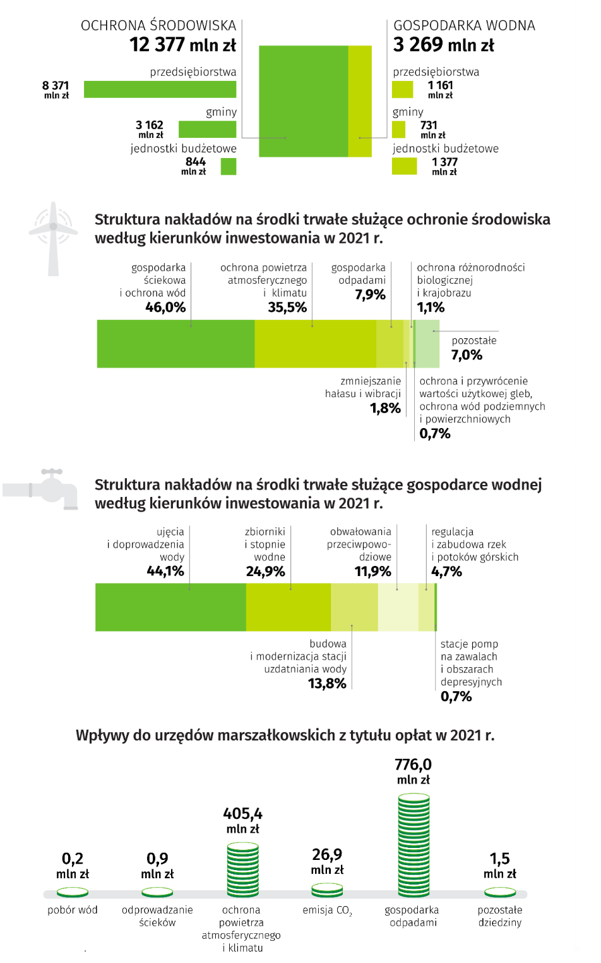

Źródło: Ekonomiczne aspekty ochrony środowiska 2021 - Główny Urząd Statystyczny
Rysunek nr 48. Struktura nakładów inwestycyjnych na ochronę środowiska i gospodarki wodnej w Polsce według źródeł finansowania w latach 2000-2020
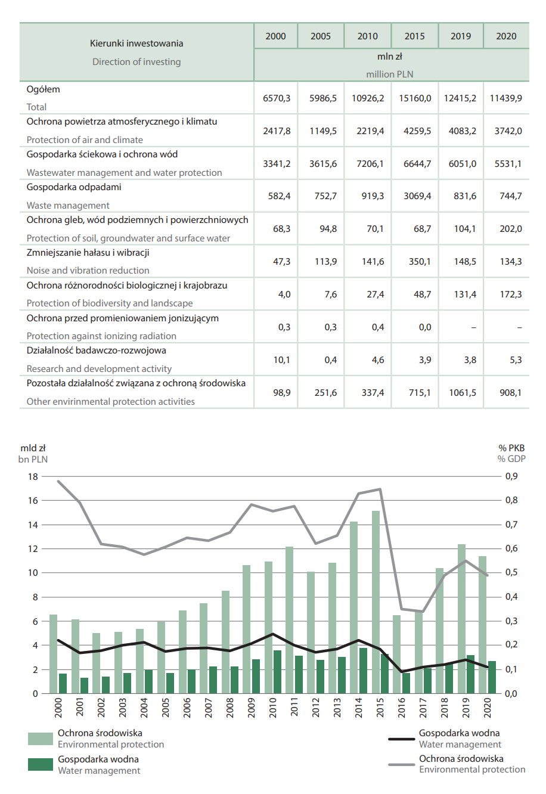
Źródło: Ekonomiczne aspekty ochrony środowiska 2021 - Główny Urząd Statystyczny

8.2. Zarządzanie Programem Ochrony Środowiska

Warunkiem realizacji Programu Ochrony Środowiska jest ustalenie systemu zarządzania tym dokumentem. Zarządzanie Programem odbywa się z uwzględnieniem zasad zrównoważonego rozwoju, w oparciu o instrumenty zarządzania zgodne z kompetencjami i obowiązkami podmiotów zarządzających.

Program Ochrony Środowiska pełni szczególną rolę w procesie realizacji założeń zrównoważonego rozwoju. Stanowi on narzędzie koordynacji działań podejmowanych w sferze ochrony środowiska przez służby administracji publicznej, instytucje i przedsiębiorstwa oraz przez mieszkańców miasta Mrągowo.

Uczestnikami wdrażania programu są:

- Władze miasta, które przygotowują i przyjmują uchwałą Program Ochrony Środowiska oraz oceniają efektywność jego realizacji,
- Organizacje pozarządowe, które przyjmują na siebie rolę „pośrednika” pomiędzy administracją a społeczeństwem,
- Podmioty gospodarcze, w szczególności te, które posiadają istotny wpływ na stan środowiska,
- Mieszkańcy miasta, jako beneficjenci i uczestnicy realizacji Programu.

Obowiązujące prawnie etapy aktualizacji i zarządzania Programem Ochrony Środowiska przedstawiono na poniższym rysunku.

Rysunek nr 49. Schemat aktualizacji i zarządzania Programu Ochrony Środowiska

Przyjęcie Programu Ochrony Środowiska przez Radę Miejską

Aktualizacja
Programu Ochrony Środowiska

Realizacja i zarządzanie
Programem Ochrony Środowiska

Monitoring - Raport z realizacji Programu Ochrony Środowiska - 2 lata

Realizacja i zarządzanie Programem Ochrony Środowiska

Przyjęcie Raportu z realizacji Programu Ochrony Środowiska przez Radę Miejską

Źródło: Analiza własna
W odniesieniu do Programu Ochrony Środowiska jednostką, na której będą spoczywały główne zadania zarządzania tym programem będzie Urząd Miejski w Mrągowie, jednak całościowe zarządzanie środowiskiem w mieście będzie odbywać się na kilku szczeblach.

Oprócz szczebla gminnego, są jeszcze szczeble powiatowy i wojewódzki obejmujące działania podejmowane w skali powiatu i województwa, a także szczeble jednostek organizacyjnych, obejmujących działania podejmowane przez podmioty gospodarcze korzystające ze środowiska. Na każdą z tych jednostek nałożone są różne obowiązki:

Województwo:

- opracowanie strategii rozwoju,
- opracowanie planów wieloletnich,
- opracowanie planów zagospodarowania przestrzennego,
- realizacja polityki rozwoju,
- edukacja publiczna,
- promocja i ochrona zdrowia,
- pomoc społeczna,
- ochrona środowiska,
- gospodarka wodna,
- obronność,
- bezpieczeństwo publiczne.

Powiat:

- ochrona środowiska i przyrody,
- ochrona przeciwpowodziowa,
- zapobieganie nadzwyczajnym zagrożeniom życia i zdrowia ludzi oraz środowiska,
- promocja i ochrona zdrowia,
- administracja geologiczna.

Miasto:

- tworzenie i utrzymywanie ładu przestrzennego,
- zapobieganie nadzwyczajnym zagrożeniom życia i zdrowia ludzi oraz środowiska,
- ochrona przed powodzią i suszą,
- gospodarka odpadami komunalnymi,
- budowa infrastruktury komunalnej,
- tworzenie niektórych obszarów chronionych,
- ochrona i tworzenie terenów zieleni miejskiej i parkowej,
- prowadzenie kampanii i programów edukacyjnych.

Na innych zasadach odbywa się zarządzanie w stosunku do podmiotów gospodarczych korzystających ze środowiska. Kierują się one głównie rachunkiem (efektami) ekonomicznym i zasadami konkurencji rynkowej, choć od jakiegoś czasu uwzględniają one także głos opinii społecznej. Na tym szczeblu zarządzane środowiskiem odbywa się przez:

- dotrzymywanie wymagań stawianych przez przepisy prawa,
- porządkowanie technologii i reżimów obsługi urządzeń,
- modernizacje stosowanych technologii,
- eliminowanie technologii uciążliwych dla środowiska,
- instalowanie urządzeń ochrony środowiska,
- stałą kontrolę wielkości emisji zanieczyszczeń.

Instytucje działające w ramach administracji a odpowiedzialne za wykonanie i egzekwowanie prawa mają głównie na celu zapobieganie zanieczyszczeniom poprzez:

- racjonalne planowanie przestrzenne,
- kontrolowanie gospodarczego korzystania ze środowiska,
- porządkowanie działalności związanej z gospodarczym korzystaniem ze środowiska,
- instalowanie urządzeń ochrony środowiska.

Instrumenty służące do zarządzania Programem Ochrony Środowiska wynikają z obowiązujących aktów pranych (np. Prawo ochrony środowiska, o zagospodarowaniu przestrzennym, o ochronie przyrody, o odpadach itp.) i można je podzielić na instrumenty prawne, finansowe, polityczne, społeczne oraz strukturalne.

8.2.1. Instrumenty prawne

Do instrumentów prawnych zaliczamy:

- pozwolenia na wprowadzanie do środowiska substancji lub energii, w tym pozwolenia zintegrowane,
- koncesje geologiczne wydawane na rozpoznanie i eksploatacje surowców mineralnych,
- raporty oddziaływania na środowisko planowanych czy istniejących inwestycji,
- uchwały zatwierdzające plany zagospodarowania przestrzennego,
- decyzje ustalające lokalizację inwestycji celu publicznego lub warunków zabudowy i zagospodarowania terenu.

Szczególnym instrumentem prawnym jest od niedawna monitoring, czyli kontrola jakości stanu środowiska. Prowadzony on jest zarówno, jako badania jakości środowiska jak też w odniesieniu do ilości zasobów środowiska. Obecnie, wprowadzenie badań monitoringowych, jako obowiązujących przez zapisy w niektórych aktach prawnych czynią je instrumentem o znaczeniu prawym.

8.2.2. Instrumenty finansowe

Do instrumentów finansowych zaliczamy:

- opłaty za korzystanie ze środowiska - za emisje zanieczyszczeń do powietrza, za pobór wody powierzchniowej i podziemnej, za odprowadzanie ścieków do wód lub ziemi, za składowanie odpadów, za powierzchnie, z której odprowadzane są ścieki,
- administracyjne kary pieniężne,
- odpowiedzialność cywilna, karna i administracyjna,
- kredyty i dotacje z funduszy ochrony środowiska.

8.2.3. Instrumenty polityczne

Do najważniejszych instrumentów politycznych należą zapisy składające się na obowiązującą Strategię na rzecz Odpowiedzialnego Rozwoju, Politykę Ekologiczną Państwa, Program Ochrony Środowiska Województwa Warmińsko - Mazurskiego, Program Ochrony Środowiska Powiatu Mrągowskiego, a także dokumenty składające się na politykę rozwoju miasta Mrągowo.

8.2.4. Instrumenty społeczne

Współdziałanie to jeden z najważniejszych instrumentów społecznych pomagający w dobrym zarządzaniu ochroną środowiska na terenie miasta. Uzgodnienia i usprawnienia instytucjonalne są ważnym elementem skutecznego zarządzania opartego o zasady zrównoważonego rozwoju. Można je podzielić na:
- Narzędzia dla usprawnienia współpracy i budowania partnerstwa tzw. „uczenie się poprzez działanie”. Można w nich wyróżnić dwie kategorie dotyczące:
- działań samorządów (dokształcanie profesjonalne i system szkoleń, interdyscyplinarny model pracy, współpraca i partnerstwo w systemach sieciowych),
- powiązań między władzami samorządowymi a społeczeństwem (udział społeczeństwa w zarządzaniu poprzez system konsultacji i debat publicznych, wprowadzenie mechanizmów, tzw. budowania świadomości - kampanie edukacyjne).

- Narzędzia dla formułowania, integrowania i wdrożenia polityk środowiskowych:
- środowiskowe porozumienia, karty, deklaracje, statuty;
- strategie i plany działań;
- systemy zarządzania środowiskiem;
- ocena wpływu na środowisko;
- ocena strategii środowiskowych.

- Narzędzia włączające mechanizmy rynkowe w realizację zrównoważonego rozwoju:
- opłaty, podatki, grzywny (na rzecz środowiska);
- regulacje cenowe;
- regulacje użytkowania, oceny inwestycji;
- środowiskowe zalecenia dla budżetowania;
- kryteria środowiskowe w procedurach przetargowych.

- Narzędzia dla pomiaru, oceny i monitorowania skutków zrównoważonego rozwoju:
- wskaźniki równowagi środowiskowej;
- ustalenie wyraźnych celów operacyjnych;
- monitorowanie skuteczności procesów zarządzania.

Kolejnym bardzo istotnym elementem instrumentów społecznych jest edukacja ekologiczna. Pod tym pojęciem należy rozumieć różnorodne działania, które zmierzają do kształtowania świadomości ekologicznej społeczeństwa oraz przyjaznych dla środowiska nawyków. Podstawą jest tu rzetelne i ciągłe przekazywanie wiedzy na temat ochrony środowiska oraz komunikowanie się władz samorządów lokalnych ze społeczeństwem na drodze podejmowanych działań inwestycyjnych.

Ważna dla ochrony środowiska jest również współpraca pomiędzy gminnymi i powiatowymi służbami ochrony środowiska, instytucjami naukowymi, organizacjami społecznymi oraz podmiotami gospodarczymi. Powinny to być relacje partnerskie, które będą prowadziły do wspólnej realizacji poszczególnych przedsięwzięć. I tak pozarządowe organizacje ekologiczne mogą zajmować się zarówno działaniami planistycznymi (np. przygotowywać plany ochrony rezerwatów i parków narodowych, opracowywać operaty ochrony przyrody dla nadleśnictw), prowadzić konstruktywne (i jak najbardziej fachowe) programy ochrony różnych gatunków czy typów siedlisk, realizować prośrodowiskowe inwestycje (np. związane z alternatywnymi źródłami energii) itp. Tradycyjną rolą organizacji jest też prowadzenie kontroli przestrzegania przepisów ochrony środowiska i monitoringu.

Niezbędne jest, aby prowadzona komunikacja społeczna objęła swym zasięgiem wszystkie grupy społeczeństwa. Bardzo ważną sprawą jest właściwe, rzetelne i odpowiednio wcześniejsze informowanie tych mieszkańców, których planowane inwestycje będą dotyczyły w sposób bezpośredni (np. mieszkańców, przez posesje, których będzie przebiegać wodociąg). Nie może mieć miejsca sytuacja, że o planowanych zamierzeniach dowiadują się oni z „innych” źródeł np. prasy. W takim przypadku wielokrotnie zajmą oni postawę negatywną (czasami nawet wrogą) w stosunku do planowanej inwestycji. Jak uczy doświadczenie wydłuża to lub nawet czasami uniemożliwia realizacje planowanych celów.

Należy jednak pamiętać, że głównym celem prowadzonej edukacji ekologicznej będzie zmiana postaw (nawyków) społeczeństwa w odniesieniu do poszczególnych dziedzin życia tak, aby były one zgodne z zasadami zrównoważonego rozwoju. Z uwagi na specyfikę tego zagadnienia trzeba mieć świadomość, że będzie to proces wieloletni, co nie oznacza, że nie należy go prowadzić.
Działania edukacyjne powinny być realizowane w różnych dziedzinach, różnych formach oraz na różnych poziomach, począwszy od szkół wszystkich stopni a skończywszy na tematycznych szkoleniach adresowanych do poszczególnych grup zawodowych i organizacji. W szczególności szkolenia ekologiczne powinny być organizowane dla:

- pracowników administracji,
- samorządów mieszkańców,
- nauczycieli szkół wszystkich szczebli,
- dziennikarzy,
- dyrekcji i kadry zakładów produkcyjnych.

Edukacja i informacja z komunikacją są ze sobą ściśle powiązane, bowiem dobra i właściwa informacja potęguje proces edukacji.

8.2.5. Instrumenty strukturalne

Do instrumentów strukturalnych należą wszelkie programy strategiczne np. strategie rozwoju wraz z programami sektorowymi a także program ochrony środowiska i to one wytyczają główne tendencje i kierunki działań w ramach rozwoju gospodarczego, społecznego i ochrony środowiska. Nadrzędnym dokumentem jest Strategia Rozwoju Miasta. Dokument ten jest bazą dla opracowania programów sektorowych np. dotyczących przemysłu, ochrony zdrowia, turystyki, ochrony środowiska itp.

W programach tych powinny być uwzględnione z jednej strony kierunki rozwoju poszczególnych dziedzin gospodarki i ich konsekwencje dla środowiska, a z drugiej wytyczono pewne ramy tego rozwoju, warunkowane troską o stan środowiska. Oznacza to, że ochrona środowiska na terenie miasta Mrągowo wymaga podejmowania pewnych działań w określonych dziedzinach gospodarki jak i codziennego życia jego mieszkańców.

8.3. Monitorowanie programu ochrony środowiska

8.3.1. Zasady monitoringu

W procesie wdrażania Programu ważna jest kontrola przebiegu tego procesu oraz ocena stopnia realizacji zadań w nim wyznaczonych z punktu widzenia osiągnięcia założonych celów. Z tego względu ważne jest wyznaczenie systemu monitorowania, na podstawie którego będzie możliwe dokonanie oceny procesu wdrażania, jak i również będą mogły być dokonane ewentualne modyfikacje Programu. Monitoring powinien być sprawowany w następujących zakresach:

- monitoring środowiska,
- monitoring programu,
- monitoring odczuć społecznych.

W Unii Europejskiej badania dotyczące opracowania wskaźników prezentujących stan i ochronę środowiska w powiązaniu z rozwojem gospodarczym wykonywane są przez Europejską Agencję Środowiska (EEA). Opracowywane przez Agencję raporty oparte są na metodzie D-P-S-I-R - Driving Forces (czynniki sprawcze) - Pressures (presje) - State (stan) - Impact (wpływ) - Responce (środki przeciwdziałania). Metoda ta jeżeli obejmuje większy przedział czasowy pozwala na ukazanie tendencji zmian zachodzących w danym czasie, umożliwia porównywanie tych tendencji z przyjętymi celami polityki ekologicznej, a w konsekwencji prowadzi do wykorzystania wskaźników w procesie decyzyjnym.

W przyjętej przez EEA metodzie wykorzystywane jest 14 zagadnień problemowych:

- rozwój społeczno - gospodarczy,
- zmiany klimatu,
- zanikanie warstwy ozonu stratosferycznego,
- zakwaszenie,
- troposferyczny ozon i inne fotochemiczne utleniacze,
- substancje chemiczne,
- odpady,
- przyroda i różnorodność biologiczna,
- woda,
- środowisko przybrzeżne i morskie,
- degradacja gleby,
- środowisko miejskie,
- główne przypadki nadzwyczajnych zagrożeń środowiska,
- sektory społeczne.

Również w Polsce podjęto próbę opracowania wskaźników, które mają odzwierciedlać najważniejsze problemy oraz zmiany w środowisku, a poprzez wskazanie trendów ocenić szanse i zagrożenia w przyszłości. Wskaźniki opracowano w układzie PSR - Presja - Stan - Reakcja.

Metoda P-S-R przedstawia związki przyczynowo - skutkowe zachodzące pomiędzy oddziaływaniem człowieka na środowisko, jakością poszczególnych komponentów środowiska i podejmowaniem działań zaradczych mających na celu poprawę istniejącej sytuacji. Wskaźniki dobrano w podziale na grupy tematyczne odpowiadające takim zagadnieniom środowiskowym jak:

problemy globalne:
- zmiany klimatu,

problemy środowiskowe krajowe:
- zagrożenie powietrza,
- zagrożenie wód powierzchniowych i podziemnych,
- zagrożenie lasów,
- zagrożenie różnorodności biologicznej,
- środowisko miejskie,

problemy sektorowe:
- przemysł,
- rolnictwo,
- sektor gospodarstw domowych,
- transport.

Przedstawiony powyżej sposób monitorowania zadań realizowanych w ramach Programu Ochrony Środowiska wymaga dobrej współpracy wszystkich zaangażowanych instytucji, na czele z Urzędem Miejskim w Mrągowie.

Postęp we wdrażaniu programu może być mierzony następującymi wskaźnikami:

- wskaźniki presji na środowisko - wskazują główne źródła problemów i zagrożeń środowiskowych (np. emisja zanieczyszczeń do środowiska),

- wskaźniki stanu środowiska - odnoszące się do jakości środowiska i jakości jego zasobów (np. jakość wód podziemnych i powierzchniowych). Podstawą ich określenia są wyniki badań i pomiarów uzyskane w ramach systemu Państwowego Monitoringu Środowiska. Wskaźniki te obrazują ostateczny rezultat realizacji celów polityki ekologicznej i powinny być tak konstruowane, aby możliwe było dokonanie przeglądowej oceny stanu środowiska i zmian zachodzących w czasie,

- wskaźniki reakcji działań zapobiegawczych - pokazującą działania podejmowane przez społeczeństwo lub określoną instytucję w celu poprawy jakości środowiska lub złagodzenia antropogennej presji na środowisko (np. procent mieszkańców korzystających z oczyszczalni ścieków, obszary prawnie chronione jako procent całego obszaru).

8.3.1.1. Monitoring środowiska

System kontroli środowiska, jest narzędziem wspomagającym prawne, finansowe i społeczne instrumenty zarządzania środowiskiem. Dostarcza informacji o efektach wszystkich działań na rzecz ochrony środowiska i może być traktowany jako podstawa do oceny całej polityki ochrony środowiska. Jest jednym z najważniejszych kryteriów, na podstawie których tworzona jest nowa polityka. Mierniki efektów ekologicznych są w znacznym stopniu dostępne jako wielkości mierzone w ramach istniejących systemów kontroli i monitoringu. Pomiary poziomów emisji i imisji, zanieczyszczenia wód powierzchniowych i podziemnych, są wykonywane w ramach działalności np. WIOŚ, RZGW, IMGW, a przyrost obszarów aktywnych przyrodniczo (lasów, łąk, terenów parkowych) znany jest instytucjom takim jak np. Urząd Marszałkowski, Starostwo Powiatowe, Urząd Miejski, Regionalna Dyrekcja Ochrony Środowiska, Regionalna Dyrekcja Lasów Państwowych itp.

8.3.1.2. Monitoring programu

Najważniejszym wskaźnikiem jest monitorowanie realizacji poszczególnych zadań. Zgodnie art. 18 ustawy z dnia 27 kwietnia 2001r. Prawo Ochrony Środowiska (Dz. U. 2022r. poz. 2556 ze zm.):

- programy, o których mowa w art. 17 ust. 1, uchwala odpowiednio sejmik województwa, rada powiatu albo rada gminy;
- z wykonania programów organ wykonawczy województwa, powiatu i gminy sporządza co 2 lata raporty, które przedstawia się odpowiednio sejmikowi województwa, radzie powiatu lub radzie gminy;
- po przedstawieniu raportów odpowiednio sejmikowi województwa, radzie powiatu albo radzie gminy, raporty są przekazywane przez organ wykonawczy województwa, powiatu i gminy odpowiednio do ministra właściwego do spraw środowiska, organu wykonawczego województwa i organu wykonawczego powiatu.

Organ wykonawczy gminy będzie oceniał, co dwa lata stopień wdrożenia Programu, natomiast na bieżąco będzie kontrolowany postęp w zakresie wykonania zdefiniowanych przedsięwzięć W 2025 roku nastąpi ocena postępów realizacji przedsięwzięć przewidzianych do realizacji w latach 2023 - 2024. Wyniki oceny będą stanowiły wkład dla listy przedsięwzięć, obejmujących okres 2025 - 2030. Ten cykl będzie się powtarzał, co każde dwa lata, co zapewni ciągły nadzór nad wykonaniem Programu. W przypadku nie osiągnięcia zaplanowanych zamierzeń należy dokonać analizy sytuacji i poznać jej przyczyny. Powodem mogą być np. brak czasu, pieniędzy, zasobów ludzkich lub też zmiana kolejności przewidzianych w programie zadań priorytetowych. W cyklach będzie oceniany stopień realizacji celów ekologicznych. Ocena ta będzie bazą do ewentualnej korekty celów i strategii ich realizacji. Taka procedura pozwoli na spełnienie wymagań zapisanych w ustawie Prawo ochrony środowiska, a dotyczących okresu na jaki jest przyjmowany program ochrony środowiska i systemu raportowania o stanie realizacji programu ochrony środowiska:

- ocena postępów we wdrażaniu programu, w tym przygotowanie raportu - co dwa lata,
- aktualizacja listy przedsięwzięć - co dwa lata,
- aktualizacja polityki ochrony środowiska, tj. celów ekologicznych i kierunków działań.

Harmonogram monitoringu realizacji Programu Ochrony Środowiska dla Gminy Miasto Mrągowo przedstawiono w poniższej tabeli.

Tabela nr 40. Monitoring realizacji Programu Ochrony Środowiska
Monitoring | 2023 | 2024 | 2025 | 2026 | 20267 | Itd.
Monitoring stanu środowiska
Mierniki efektywności Programu
Ocena realizacji listy przedsięwzięć
Raporty z realizacji Programu
Aktualizacja Programu | 2030 rok
Źródło: Analiza własna

8.3.1.3. Monitoring odczuć społecznych

Jest on sprawowany na podstawie badań opinii społecznej i specjalistycznych opracowań służących jakościowej ocenie udziału społeczeństwa w działaniach na rzecz poprawy stanu środowiska, a także ocenie odbioru przez społeczeństwo efektów Programu, między innymi przez ilość i jakość interwencji zgłaszanych do władz Urzędu Miejskiego w Mrągowie.

8.3.2. Monitorowanie założonych efektów ekologicznych

W ocenie postępu wdrażania Programu Ochrony Środowiska oraz jego faktycznego wpływu na środowisko pomocna jest analiza i monitorowanie założonych efektów ekologicznych. Powinno być ono realizowane przy pomocy wskaźników (mierników) stanu środowiska i zmian presji na środowisko, a także na wskaźnikach świadomości społecznej. W poniższej zaproponowano najistotniejsze wskaźniki, przyjmując, że lista ta nie jest wyczerpująca i powinna być modyfikowana. Jednocześnie zaznacza się, iż działania zawarte w tabeli są przykładowe i nie stanowią sztywnych założeń, jakimi należy kierować się przy monitorowaniu realizacji POŚ. Lista ta została oparta na dokonanej analizie wskaźnikowej stanu środowiska miasta Mrągowo. Obok wskaźników zamieszczonych w tabeli wskazano również źródło informacji, z którego mogą być czerpane. Pomiary poziomów emisji i imisji, zanieczyszczenia wód powierzchniowych i podziemnych, są wykonywane w ramach działalności np. GIOŚ RWMŚ, PGWWP, a przyrost obszarów aktywnych przyrodniczo znany jest instytucjom takim jak np. Regionalny Dyrektor Ochrony Środowiska czy Regionalna Dyrekcja Lasów Państwowych.

Tabela nr 41. Wskaźniki monitoringowe Programu Ochrony Środowiska dla Gminy Miasto Mrągowo
Wskaźniki | Jednostka miary | Lata |  |  |  | Źródło informacji o wskaźnikach
Wskaźniki | Jednostka miary | Wartość bazowa | 2023 | 2024 | Itd. | Źródło informacji o wskaźnikach
OZNACZENIA WSKAŻNIKÓW MONITORINGOWYCH
↑ trend wzrostu | ↓ trend spadku |  |  | - zachowanie trendu
OBSZAR INTERWENCJI I - OCHRONA KLIMATU I JAKOŚCI POWIETRZA
Zanieczyszczenia, dla których odnotowano przekroczenia stanu dopuszczalnego w województwie | - | PM10  B(a)P | brak przekroczeń |  |  | GIOŚ RWMŚ
Zużycie energii elektrycznej | MWh | 69485 | ↓ | ↓ | ↓ | Gestor sieci
Długość sieci gazowej | km | 79,5 | ↑ | ↑ | ↑ | GUS, Gestor sieci
Ludność korzystająca z sieci gazowej | osoba | 17545 | ↑ | ↑ | ↑ | GUS, Gestor sieci
Korzystający z instalacji gazowej  w % ogółu ludności | % | 84,3 | ↑ | ↑ | ↑ | GUS, Gestor sieci
Liczba przyłączy do sieci gazowej  (budynki mieszkalne) | szt. | 2012 | ↑ | ↑ | ↑ | GUS, Gestor sieci
Długość ścieżek rowerowych | km | 11,0 | ↑ | ↑ | ↑ | GUS
Liczba przystanków autobusowych | szt. | 79 | ↑ | ↑ | ↑ | GUS
OBSZAR INTERWENCJI II - ZAGROŻENIA HAŁASEM
Liczba osób narażonych na ponadnormatywny hałas w województwie (wskaźnik LDWN) | osoba | b.d. | ↓ | ↓ | ↓ | Programy ochrony  środowiska przed hałasem
Wskaźniki | Jednostka miary | Lata |  |  |  | Źródło informacji o wskaźnikach
Wskaźniki | Jednostka miary | Wartość bazowa | 2023 | 2024 | Itd. | Źródło informacji o wskaźnikach
OBSZAR INTERWENCJI II - ZAGROŻENIA HAŁASEM
Liczba osób narażonych na ponadnormatywny hałas w województwie (wskaźnik LN) | osoba | b.d. | ↓ | ↓ | ↓ | Programy ochrony  środowiska przed hałasem
Liczba zakładów, w których stwierdzono przekroczenia poziomów dopuszczalnych hałasu | szt. | 0 | - | - | - | WIOŚ
OBSZAR INTERWENCJI III - POLA ELEKTROMAGNETYCZNE
Udział ogólnej liczby punktów pomiarowych, w których stwierdzono  przekroczenie dopuszczalnych poziomów pól elektromagnetycznych | % | 0 | - | - | - | GIOŚ RWMŚ
OBSZAR INTERWENCJI IV - GOSPODAROWANIE WODAMI
Zużycie wody na potrzeby gospodarki narodowej i ludności ogółem | dam³ | 2426,4 | ↓ | ↓ | ↓ | GUS
Udział przemysłu w zużyciu wody | % | 64 | ↓ | ↓ | ↓ | GUS
Procentowy udział JCWP podziemnych  w stanie dobrym | % | 100 | - | - | - | GIOŚ RWMŚ
Procentowy udział JCWP podziemnych  w stanie poniżej dobrego | % | 0 | - | - | - | GIOŚ RWMŚ
Procentowy udział JCWP rzecznych  w stanie dobrym | % | 0 | ↑ | ↑ | ↑ | GIOŚ RWMŚ
Procentowy udział JCWP rzecznych  w stanie poniżej dobrego | % | 100 | ↓ | ↓ | ↓ | GIOŚ RWMŚ
OBSZAR INTERWENCJI V - GOSPODARKA WODNO-ŚCIEKOWA
Zużycie wody na potrzeby gospodarki narodowej i ludności ogółem | dam³ | 2426,4 | ↓ | ↓ | ↓ | GUS
Udział przemysłu w zużyciu wody | % | 64 | ↓ | ↓ | ↓ | GUS, ZWiK
Ilość zużytej wody/ mieszkańca na rok | m³/osoba | 116,1 | ↓ | ↓ | ↓ | GUS, ZWiK
Długość czynnej sieci wodociągowej | km | 65,9 | ↑ | ↑ | ↑ | GUS, ZWiK
Korzystający z sieci wodociągowej  w % ogółu ludności | % | 99,9 | ↑ | ↑ | ↑ | GUS, ZWiK
Długość czynnej sieci kanalizacyjnej | km | 73,8 | ↑ | ↑ | ↑ | GUS, ZWiK
Korzystający z sieci kanalizacyjnej  w % ogółu ludności | % | 99,9 | ↑ | ↑ | ↑ | GUS, ZWiK
Udział ludności obsługiwanej przez oczyszczalnie ścieków | % | 94,8 | ↑ | ↑ | ↑ | GUS, ZWiK
Liczba zbiorników bezodpływowych | szt. | 28 | ↓ | ↓ | ↓ | GUS
Wskaźniki | Jednostka miary | Lata |  |  |  | Źródło informacji o wskaźnikach
Wskaźniki | Jednostka miary | Wartość bazowa | 2023 | 2024 | Itd. | Źródło informacji o wskaźnikach
OBSZAR INTERWENCJI VI - GLEBY ORAZ ZASOBY GEOLOGICZNE
Liczba udokumentowanych złóż | szt. | 4 | bieżący monitoring |  |  | PIG - PIB
Zasoby geologiczne bilansowe | tys. ton | 1 494,69 | bieżący monitoring |  |  | PIG - PIB
Powierzchnia terenów  wymagających rekultywacji | ha | 0 | - | - | - | Miasto, Powiat
Powierzchnia terenów zrekultywowanych | ha | 0 | - | - | - | Miasto, Powiat
Powierzchnia użytków rolnych | ha | 325 | - | - | - | GUS
Udział powierzchni użytków rolnych | % | 21,9 | - | - | - | GUS
Dzikie wysypiska odpadów zlikwidowane w ciągu roku | szt. | 11 | ↓ | ↓ | ↓ | GUS
Odpady komunalne zebrane podczas likwidacji dzikich wysypisk | Mg | 5,3 | ↓ | ↓ | ↓ | GUS
OBSZAR INTERWENCJI VII - GOSPODARKA ODPADAMI I ZAPOBIEGANIE POWSTAWANIU ODPADÓW
Mieszkańcy objęci selektywną zbiórka odpadów | % | 100 | - | - | - | Miasto, GUS
Łączna masa wytworzonych odpadów komunalnych | Mg | 8 293,2 | ↓ | ↓ | ↓ | Miasto, GUS
Masa wytworzonych odpadów komunalnych na 1 mieszkańca | kg/M | 416,1 | ↓ | ↓ | ↓ | Miasto, GUS
Osiągnięty poziom przygotowania do ponownego użycia i recyklingu odpadów komunalnych | % | 27,38 | ↑ | ↑ | ↑ | Miasto
Masa odpadów zawierających azbest pozostała do unieszkodliwienia | Mg | 194,8 | ↓ | ↓ | ↓ | Baza azbestowa
Dzikie wysypiska odpadów zlikwidowane w ciągu roku | szt. | 11 | - | - | - | GUS
Odpady komunalne zebrane podczas likwidacji dzikich wysypisk | Mg | 5,3 | - | - | - | GUS
OBSZAR INTERWENCJI VIII - ZASOBY PRZYRODNICZE
Powierzchnia obszarów prawnie chronionych (z wyłączeniem obszarów Natura 2000) | ha | 16,54 | ↑ | ↑ | ↑ | GUS
Udział obszarów prawnie chronionych w powierzchni ogółem | % | 1,1 | ↑ | ↑ | ↑ | GUS
Pomniki przyrody | szt. | 3 | ↑ | ↑ | ↑ | CRFOP, GUS
Użytki ekologiczne | szt. | 0 | ↑ | ↑ | ↑ | CRFOP, GUS
Powierzchnia lasów | ha | 117,85 | ↑ | ↑ | ↑ | GUS
Lesistość | % | 8,0 | ↑ | ↑ | ↑ | GUS
Powierzchnia terenów zieleni (parki, zieleńce, tereny zieleni osiedlowej) | ha | 71,71 | ↑ | ↑ | ↑ | GUS
Udział powierzchni terenów zieleni  w powierzchni ogółem | % | 4,8 | ↑ | ↑ | ↑ | GUS
Wskaźniki | Jednostka miary | Lata |  |  |  | Źródło informacji o wskaźnikach
Wskaźniki | Jednostka miary | Wartość bazowa | 2022 | 2023 | Itd. | Źródło informacji o wskaźnikach
Nasadzenia drzew | zadanie realizowane w trybie ciągłym |  |  |  |  | Miasto
OBSZAR INTERWENCJI IX - ZAGROŻENIA POWAŻNYMI AWARIAMI
Liczba przypadków wystąpienia poważnych awarii | szt. | 0 | - | - | - | WIOŚ
Liczba zdarzeń o znamionach poważnych awarii | szt. | 0 | - | - | - | WIOŚ
Liczba zakładów o dużym  i zwiększonym ryzyku wystąpienia poważnej awarii przemysłowej | szt. | 0 | - | - | - | GIOŚ
OBSZAR INTERWENCJI X - EDUKACJA EKOLOGICZNA
Ilość przeprowadzonych akcji edukacyjnych | zadanie realizowane w trybie ciągłym |  |  |  |  | Miasto

Źródło: Analiza własna

8.4. Działania edukacyjne

Edukacja ekologiczna znalazła stosowną rangę zarówno w Konstytucji RP (art. 5 i 74), jak i sektorowych uregulowaniach prawnych, przede wszystkim w obowiązujących ustawach. Istotne znaczenie edukacji ekologicznej wynika również z podpisanych przez Polskę dokumentów międzynarodowych, przede wszystkim Agendy 21. Ponadto wartość mają inne międzynarodowe konwencje, których Polska jest sygnatariuszem takie jak: Konwencja o ochronie różnorodności biologicznej, Ramowa Konwencja Narodów Zjednoczonych w sprawie zmian klimatu, Konwencja o dostępie do informacji, udziale społeczeństwa w podejmowaniu decyzji oraz dostępie do sprawiedliwości w sprawach ochrony środowiska.

Umieszczanie zapisów dotyczących edukacji w międzynarodowych konwencjach i zapisach świadczy o dużej roli jaką promocja edukacji ekologicznej powinna pełnić w działaniach na rzecz ochrony środowiska. Europejska Komisja Gospodarcza Organizacji Narodów Zjednoczonych na spotkaniu przedstawicieli Ministerstw ds. Środowiska oraz Edukacji w Wilnie 17-18 marca 2005 r. przyjęła Strategię EKG ONZ dotyczącą edukacji dla zrównoważonego rozwoju. W 2000 roku w wyniku realizacji ustaleń Agendy 21 przez Ministerstwo Edukacji Narodowej i Ministerstwo Ochrony Środowiska, Zasobów Naturalnych i Leśnictwa powstał dokument pt.: „Narodowa Strategia Edukacji Ekologicznej (NSEE)”. Zostały w nim określone cele, z których do podstawowych należą między innymi upowszechnianie idei ekorozwoju we wszystkich sferach życia oraz wdrożenie edukacji ekologicznej, jako edukacji interdyscyplinarnej.

Cele zawarte w Strategii Edukacji Ekologicznej i przełożone na konkretne zadania, ujęte zostały w Narodowym Programie Edukacji Ekologicznej. Należą do nich:

- rozpowszechnianie idei ekorozwoju we wszystkich sferach życia, uwzględniając również pracę i wypoczynek; czyli objęcie stałą edukacją ekologiczną wszystkich mieszkańców,
- wdrożenie edukacji ekologicznej jako przedmiotu interdyscyplinarnego na wszystkich stopniach edukacji formalnej i nieformalnej,
- tworzenie wojewódzkich, powiatowych i gminnych programów edukacji ekologicznej, stanowiących rozwinięcie Narodowego Programu Edukacji Ekologicznej, uwzględniające propozycje wnoszone przez poszczególne podmioty realizujące projekty ekologiczne dla lokalnej społeczności,
- promowanie dobrych doświadczeń z zakresu metodyki edukacji ekologicznej.

8.4.1. Potrzeba edukacji ekologicznej

Edukacja środowiskowa (edukacja ekologiczna) jest koncepcją kształcenia i wychowywania społeczeństwa w duchu poszanowania środowiska przyrodniczego zgodnie z hasłem:

„myśleć globalnie, działać lokalnie".

Ważnym elementem jest łączenie wiedzy przyrodniczej z humanistyczną oraz działaniami praktycznymi. Obejmuje ona przedstawianie we wszystkich działaniach tematyki z zakresu ochrony i kształtowania środowiska. Musi docierać do wszystkich grup społecznych i wiekowych. W związku z tym ważne jest znalezienie odpowiednich środków przekazu tak, aby w najprostszy i najskuteczniejszy sposób przekazywać informację ekologiczną.

Uwzględniając konieczne zróżnicowanie form i treści przekazu, można przyjąć podział mieszkańców na cztery główne grupy, do których trafiać będą odpowiednio przygotowane formy edukacyjne:

- pracowników samorządowych (zarząd i pracownicy urzędów),
- dziennikarzy i nauczycieli,
- dzieci i młodzieży,
- dorosłych mieszkańców.

Należy równocześnie wyznaczyć cele i efekty, jakie ma przynieść prowadzona akcja edukacyjno-informacyjna. Są nimi przede wszystkim:

- ograniczenie zanieczyszczania wód - poprawa jakości wód,
- dające się zmierzyć ograniczenie masy odpadów wytwarzanych przez gospodarstwa domowe, a tym samym wydłużenie okresu wykorzystania składowiska odpadów,
- ograniczenie zanieczyszczeń powietrza,
- poprawa stanu zieleni (parki, lasy),
- powstanie trwałych grup mieszkańców współpracujących z samorządem lokalnym, podejmujących nowe wyzwania w zakresie edukacji ekologicznej,
- zwiększenie sprzyjającego nastawienia społeczności lokalnej do ochrony środowiska.

8.4.2. Sposoby prowadzenia akcji edukacyjnej społeczeństwa

Działania edukacyjne prowadzone w zakresie edukacji ekologicznej powinny objąć pięć zasadniczych segmentów:

- edukację ekologiczną, obejmującą decydentów (pracownicy samorządowi, starostowie, burmistrzowie, wójtowie, sołtysi, radni), oraz osoby mające przekazywać informacje pozostałym grupom społecznym (nauczyciele, dziennikarze, pracownicy służb komunalnych),
- edukację ekologiczną dzieci i młodzieży, opartą na ścisłej współpracy z placówkami oświaty,
- edukację ekologiczną dorosłych członków społeczności lokalnych, realizowaną między innymi przez politykę medialną oraz prowadzenie okresowych akcji ekologicznych obejmujących wszystkich mieszkańców np. sprzątanie świata, wystawy, konkursy, festyny,
- edukację ekologiczną przedsiębiorców funkcjonujących na terenie miasta,
- edukację ekologiczną turystów odwiedzających miasto.

8.4.3. Społeczne kampanie informacyjne

Działania edukacyjne powinny kłaść duży nacisk na realizację szerokich kampanii edukacyjnych, których celem byłoby propagowanie idei zrównoważonego rozwoju. Realizacja takich zadań prowadzona właściwie powinna być z wykorzystaniem wszystkich lokalnie dostępnych form.

IX.STRATEGICZNA OCENA ODDZIAŁYWANIA NA ŚRODOWISKO

Możliwość uzgodnienia odstąpienia od przeprowadzania strategicznej oceny oddziaływania na środowisko wynika z zapisów ustawy z dnia 3 października 2008 r. o udostępnianiu informacji o środowisku i jego ochronie, udziale społeczeństwa w ochronie środowiska oraz o ocenach oddziaływania na środowisko (Dz. U. z 2023 poz. 1094 ze zm.) oraz przesłanek:

- Projektowany dokument stanowi aktualizację „Programu Ochrony Środowiska dla Gminy Miasto Mrągowo na lata 2015-2018 z perspektywą do roku 2022”, który przyjęty został Uchwałą Nr XVIII/8/2016 Rady Miejskiej w Mrągowie z dnia 31 marca 2016 r.
- Realizacja postanowień projektowanego dokumentu nie spowoduje znaczącego oddziaływania na środowisko, w tym na obszar Natura 2000 (na terenie miasta Mrągowa brak jest obszarów Natura 2000),
- Projektowany dokument dotyczy obszaru jednej gminy i przewiduje działania wyłącznie w obszarze gminy, dla której jest wykonywany - gminy miasto Mrągowo.

Należy również wziąć pod uwagę fakt, że projektowany dokument jest opracowaniem o charakterze koncepcyjnym i wskazane w nim kierunki działań inwestycyjnych nie dają Inwestorom podstawy prawnej do ich realizacji. Jest to dokument strategiczny, który nie przesądza o technologii stosowanej w trakcie realizacji inwestycji, jak również w późniejszym funkcjonowaniu. W większości przypadków wskazuje się zalecany charakter działań, służący osiągnięciu zakładanych na terenie miasta Mrągowo celów ekologicznych, bez wskazywania ich szczegółowego zakresu, w tym lokalizacji, parametrów technicznych, rodzaju materiałów, technologii itp.

W trakcie prowadzenia postępowań dotyczących konkretnie już każdej z inwestycji, określonej w analizowanym dokumencie, organ prowadzący postępowanie będzie indywidualnie oceniał konieczność przeprowadzenia oceny oddziaływania na środowisko. Ocena ta będzie elementem postępowania w sprawie wydania decyzji o środowiskowych uwarunkowaniach zgody na realizację przedsięwzięcia.

Zawarte w Programie rekomendacje, co do zasad prowadzenia lokalnej polityki ochrony środowiska nie są wiążące, a jedynie dają wskazówkę co do stosowania i podejmowania działań związanych z ochroną środowiska na obszarze tylko i wyłącznie miasta Mrągowo.

Na podstawie art. 48 w związku z art. 57 oraz art. 58 ustawy z dnia 3 października 2008r. o udostępnianiu informacji o środowisku i jego ochronie, udziale społeczeństwa w ochronie środowiska oraz ocenach oddziaływania na środowisko (Dz. U. z 2023 r. poz. 1094 ze zm.) organy opiniujące uzgodniły możliwość odstąpienia od przeprowadzenia procedury strategicznej oceny oddziaływania na środowisko dla projektu dokumentu:

- Warmińsko - Mazurski Państwowy Wojewódzki Inspektor Sanitarny w Olsztynie pismem nr ZNS.9022.2.54.2023.SG z dnia 10 października 2023 r.
- Regionalny Dyrektor Ochrony Środowiska w Olsztynie pismem nr WOOŚ.411.115.2023.MP z dnia 6 października 2023 r.

Ponadto zgodnie z art. 39 ust. 2 ustawy z dnia 3 października 2008r. o udostępnianiu informacji o środowisku i jego ochronie, udziale społeczeństwa w ochronie środowiska oraz ocenach oddziaływania na środowisko (Dz. U. z 2023 r. poz. 1094 ze zm.) Burmistrz Miasta Mrągowo zapewnił możliwość udziału społeczeństwa w procedurze opiniowania dokumentu. Obwieszczenie zostało zamieszczone na okres 21 dni w Biuletynie Informacji Publicznej oraz na stronie internetowej Urzędu. W czasie konsultacji nie wpłynęły uwagi oraz sugestie do projektu dokumentu.

Na podstawie art. 17 ustawy z dnia 27 kwietnia 2001 r. Prawo ochrony środowiska (Dz. U. z 2022 r. poz. 2556 ze zm.) projekt Programu poddano opiniowaniu przez organ wykonawczy Powiatu. Zarząd Powiatu w Mrągowie zajął stanowisko na podstawie milczącego zakończenie postępowania zgodnie z art. 122a ustawy z dnia 14 czerwca 1960 r. Kodeks postępowania administracyjnego (Dz. U. z 2023r. poz. 775).

X. BIBLIOGRAFIA

Wytyczne:

- Ministerstwo Środowiska, Wytyczne do opracowania wojewódzkich, powiatowych i gminnych programów ochrony środowiska, Warszawa, wrzesień 2015 r.

Obowiązujące akty prawne:

- Ustawa z dnia 27 kwietnia 2001 r. Prawo ochrony środowiska (Dz. U. z 2022 r. poz. 2556 ze zm.),

- Ustawa z dnia 16 kwietnia 2004 r. o ochronie przyrody (Dz.U. z 2023 r. poz. 1336),

- Ustawa z dnia 20 lipca 2017 r. Prawo wodne (Dz. U. z 2023 r. poz. 1478 ze. zm.),

- Ustawa z dnia 3 października 2008 r. o udostępnieniu informacji o środowisku i jego ochronie, udziale społeczeństwa w ochronie środowiska (Dz. U. z 2023 r. poz. 1094 ze zm.),

- Ustawa z dnia 14 grudnia 2012 r. o odpadach (Dz. U. z 2022 r. poz. 699 ze zm.),

- Ustawa z dnia 13 kwietnia 2007 r. o zapobieganiu szkodom w środowisku i ich naprawie (Dz.U. z 2020 r. poz. 2187),

- Ustawa z dnia 7 czerwca 2001 r. o zbiorowym zaopatrzeniu w wodę i zbiorowym odprowadzeniu ścieków (Dz. U. z 2023 r. poz. 537),

- Ustawa z dnia 13 września 1996 r. o utrzymaniu czystości i porządku w gminach (Dz. U. z 2023 r. poz. 1469),

- Ustawa z dnia 7 lipca 1994 r. Prawo budowlane (Dz. U. z 2023 r. poz. 682 ze. zm.),

- Ustawa z dnia 9 czerwca 2011 r. Prawo geologiczne i górnicze (Dz. U. z 2023 r. poz. 633),

- Ustawa z dnia 27 marca 2003 r. o planowaniu i zagospodarowaniu przestrzennym (Dz. U. z 2023 r. poz. 977),

- Ustawa z dnia 19 czerwca 1997 r. o zakazie stosowania wyrobów zawierających azbest (Dz. U. z 2020r., poz. 1680),

- Ustawa z dnia 3 lutego 1995 r. o ochronie gruntów rolnych i leśnych (Dz. U. z 2022r., poz. 2409),

- Ustawa z dnia 10 lipca 2007 r. o nawozach i nawożeniu (Dz. U. z 2023 r., poz. 569),

- Ustawa z dnia 21 sierpnia 1997 r. o ochronie zwierząt (Dz. U. z 2022 r. poz. 572 ze zm.),

- Rozporządzenia do ww. aktów prawnych.

Materiały źródłowe na szczeblu krajowym:

- Polityka Ekologiczna Państwa 2030,

- Długookresowa Strategią Rozwoju Kraju. Polska 2030. Trzecia Fala Nowoczesności,

- Strategia na rzecz Odpowiedzialnego Rozwoju do roku 2020 (z perspektywą do 2030 r.),
- Polityka Energetyczna Polski do 2040 roku,

- Krajowy Program Ochrony Powietrza do roku 2030,

- Aktualizacja Krajowego programu oczyszczania ścieków komunalnych - AKPOŚK 2017,

- Krajowy plan gospodarki odpadami 2022,

- Krajowy program zapobiegania powstawaniu odpadów,

- Strategiczny Plan Adaptacji dla sektorów i obszarów wrażliwych na zmiany klimatu do roku 2020 z perspektywą do roku 2030,

- Strategia Zrównoważonego Rozwoju Transportu do 2030 roku,

- Program usuwania azbestu i wyrobów zawierających azbest stosowanych na terytorium Polski,

- Program Oczyszczania Kraju z Azbestu na lata 2009-2032,

- Krajowa Strategia Ochrony i Umiarkowanego Użytkowania Różnorodności Biologicznej,

- Narodowa Strategia Gospodarowania Wodami,

- Plan gospodarowania wodami na obszarze dorzecza Pregoły,

- Plan zarządzania ryzykiem powodziowym dla obszaru dorzecza Pregoły,

- Planu przeciwdziałania skutkom suszy w regionie wodnym Łyny i Węgorapy,

- Strategia ochrony obszarów wodno - błotnych w Polsce.

Materiały źródłowe na szczeblu wojewódzkim:

- Program Ochrony Środowiska Województwa Warmińsko-Mazurskiego do roku 2030,

- Plan Zagospodarowania Przestrzennego Województwa Warmińsko-Mazurskiego,

- Warmińsko-Mazurskie 2030. Strategia rozwoju społeczno-gospodarczego,

- Plan Gospodarki Odpadami dla Województwa Warmińsko-Mazurskiego na lata 2016 - 2022, ⁾

- Plan działań krótkoterminowych dla strefy warmińsko-mazurskiej ze względu na ryzyko wystąpienia przekroczenia poziomu docelowego benzo(a)pirenu zawartego w pyle zawieszonym PM10,

- Program ochrony powietrza dla strefy warmińsko-mazurskiej ze względu na przekroczenie poziomu dopuszczalnego pyłu PM10 i poziomu docelowego benzo(a)pirenu zawartego w pyle PM10 wraz z Planem działań krótkoterminowych ze względu na ryzyko wystąpienia przekroczenia poziomu dopuszczalnego pyłu zawieszonego PM10,
- Program ochrony środowiska przed hałasem dla terenów poza aglomeracjami, położonych wzdłuż dróg krajowych oraz wojewódzkich na terenie województwa warmińsko-mazurskiego, o obciążeniu ponad 3 mln pojazdów rocznie, których eksploatacja spowodowała negatywne oddziaływanie akustyczne w wyniku przekroczenia dopuszczalnych poziomów hałasu określonych wskaźnikami LDWN i LN,

- Raporty o stanie środowiska w województwie warmińsko-mazurskim,

- Roczne ocena jakości powietrza w województwie warmińsko-mazurskim,

- Wyniki badań oraz oceny GIOŚ RWMŚ w Olsztynie.

Materiały źródłowe na szczeblu powiatowym:

- Strategia Zintegrowanego Rozwoju Powiatów Wielkich Jezior Mazurskich,

- Program Ochrony Środowiska dla Powiatu Mrągowskiego na lata 2020-2023 z perspektywą do roku 2027,

- Raporty o stanie Powiatu Mrągowskiego.

Materiały źródłowe na szczeblu gminnym:

- Program Ochrony Środowiska dla Gminy Miasto Mrągowo na lata 2015-2018 z perspektywą do roku 2022,

- Studium Uwarunkowań i Kierunków Zagospodarowania Przestrzennego Miasta Mrągowa,

- Strategia Rozwoju Społeczno-Gospodarczego Miasta Mrągowo na lata 2016-2025,

- Miejski Plan Adaptacji do zmian klimatu dla Gminy Miasta Mrągowo,

- Plan Gospodarki Niskoemisyjnej dla Gminy Miasto Mrągowo do roku 2030

- Założenia do planu zaopatrzenia w ciepło, energię elektryczną i paliwa gazowe dla Gminy Miasta Mrągowo na lata 2022-2037,

- Program usuwania wyrobów zawierających azbest z terenu Miasta Mrągowa na lata 2018-2032,

- Lokalny Program Rewitalizacji Miasta Mrągowo,

- Analizy stanu gospodarki odpadami komunalnymi na terenie Gminy Miasta Mrągowa,

- Wieloletni plan modernizacji i rozwoju urządzeń wodociągowych i kanalizacyjnych będących w posiadaniu Zakładu Wodociągów i Kanalizacji Spółka z o.o. w Mrągowie na lata 2018-2023,

- Raporty o stanie miasta Mrągowo,

- Wieloletnia Prognoza Finansowa Gminy Miasto Mrągowo na lata 2023-2031.

Strony internetowe:

- www.mragowo.pl
- www.bipmragowo.warmia.mazury.pl
- www.powiat.mragowo.pl
- www.bip.powiat.mragowo.pl
- www.warmia.mazury.pl
- www.gios.gov.pl
- www.gov.pl/web/wios-olsztyn
- www.gov.pl/web/rdos-olsztyn
- www.igipz.pan.pl
- www.stat.gov.pl
- www.geoportal.pl
- www.isok.gov.pl
- www.geoserwis.pl
- www.schr.gov.pl
- www.kzgw.gov.pl
- www.natura2000.pl
- www.psh.gov.pl
- www.gddkia.gov.pl
- www.funduszestrukturalne.gov.pl
- www.pgi.gov.pl
- www.stat.gov.pl

Podczas prac nad dokumentem wykorzystano materiały i informacje uzyskane od Urzędu Miejskiego w Mrągowie, Starostwa Powiatowego w Mrągowie, Urzędu Marszałkowskiego Województwa Warmińsko - Mazurskiego w Olsztynie oraz od jednostek i podmiotów gospodarczych działających na omawianym terenie.

XI. SPIS TABEL

Tabela nr 1. Struktura użytkowania gruntów na terenie miasta Mrągowo 21
Tabela nr 2. Podmioty gospodarcze na terenie miasta Mrągowo na przestrzeni lat 23
Tabela nr 3. Klasy stref dla poszczególnych zanieczyszczeń, uzyskane w ocenie rocznej dokonanej z uwzględnieniem kryteriów ustanowionych w celu ochrony zdrowia ludzi 27
Tabela nr 4. Klasy stref dla poszczególnych zanieczyszczeń, uzyskane w ocenie rocznej dokonanej z uwzględnieniem kryteriów ustanowionych w celu ochrony roślin 28
Tabela nr 5. Struktura zużycia ciepła systemowego na terenie miasta Mrągowo 35
Tabela nr 6. Struktura zużycia gazu na terenie miasta Mrągowo 36
Tabela nr 7. Struktura zużycia energii elektrycznej na terenie miasta Mrągowo 38
Tabela nr 8. Pomiar natężenia ruchu na terenie miasta Mrągowo 40
Tabela nr 9. Charakterystyka JCWPd nr 20 55
Tabela nr 10. Charakterystyka JCWPd na terenie miasta Mrągowo - JCWPd 20 56
Tabela nr 11. Wyniki monitoringu jakości wód podziemnych 57
Tabela nr 12. Badania JCWP na terenie miasta Mrągowo - JCWP rzecznych i jeziornych 61
Tabela nr 13. Charakterystyka zanieczyszczeń 67
Tabela nr 14. Zużycie wody na potrzeby gospodarki narodowej i ludności w ciągu roku [dam³] 71
Tabela nr 15. Charakterystyka sieci wodociągowej na terenie miasta Mrągowo 72
Tabela nr 16.Charakterystyka sieci kanalizacyjnej na terenie miasta Mrągowo 73
Tabela nr 17. Charakterystyka gospodarki ściekowej na terenie miasta Mrągowo 75
Tabela nr 18. Gromadzenie i wywóz nieczystości ciekłych z terenu miasta Mrągowo 75
Tabela nr 19. Korzyści wynikające z zastosowania poszczególnych rozwiązań technicznych 77
Tabela nr 20. Odpady odebrane z terenu miasta Mrągowo w 2021 roku 87
Tabela nr 21. Odpady odebrane z terenu miasta Mrągowo w 2021 roku 88
Tabela nr 22. Ilość odpadów azbestowych na terenie miasta Mrągowo [kg] 90
Tabela nr 23. Powierzchnia gruntów leśnych na terenie miasta Mrągowo 93
Tabela nr 24. Zasoby i walory przyrodnicze istniejące na terenie miasta Mrągowo 103
Tabela nr 25. Korzyści z wdrażania odnawialnych źródeł energii 116
Tabela nr 26. Prognozowany stan środowiska na terenie miasta Mrągowo 118
Tabela nr 27. Analiza SWOT miasta Mrągowo - Obszar interwencji I - Ochrona klimatu i jakości powietrza 137
Tabela nr 28. Analiza SWOT miasta Mrągowo - Obszar interwencji II - Zagrożenia hałasem 138
Tabela nr 29. Analiza SWOT miasta Mrągowo - Obszar interwencji III - Pola elektromagnetyczne 139
Tabela nr 30. Analiza SWOT miasta Mrągowo - Obszar interwencji IV - Gospodarowanie wodami 140
Tabela nr 31. Analiza SWOT miasta Mrągowo - Obszar interwencji V - Gospodarka wodno-ściekowa 141
Tabela nr 32. Analiza SWOT miasta Mrągowo - Obszar interwencji VI - Gleby oraz zasoby geologiczne 142
Tabela nr 33. Analiza SWOT miasta Mrągowo - Obszar interwencji VII - Gospodarka odpadami i zapobieganie powstawaniu odpadów 143
Tabela nr 34. Analiza SWOT miasta Mrągowo - Obszar interwencji VIII - Zasoby przyrodnicze 144
Tabela nr 35. Analiza SWOT miasta Mrągowo - Obszar interwencji IX - Zagrożenia poważnymi awariami 145
Tabela nr 36. Analiza SWOT miasta Mrągowo - Obszar interwencji X - Edukacja ekologiczna 146
Tabela nr 37. Cele, kierunki interwencji oraz zadania 150
Tabela nr 38. Harmonogram realizacyjny zadań własnych wraz z ich finansowaniem 161
Tabela nr 39. Harmonogram realizacyjny zadań monitorowanych wraz z ich finansowaniem 169
Tabela nr 40. Monitoring realizacji Programu Ochrony Środowiska 184
Tabela nr 41. Wskaźniki monitoringowe Programu Ochrony Środowiska dla Gminy Miasto Mrągowo 185

XII. SPIS RYSUNKÓW

Rysunek nr 1. Schemat tworzenia Programu Ochrony Środowiska dla Gminy Miasto Mrągowo 11
Rysunek nr 2. Lokalizacja miasta Mrągowo na tle województwa oraz powiatu 16
Rysunek nr 3. Lokalizacja miasta Mrągowo 17
Rysunek nr 4. Lokalizacja miasta Mrągowo 18
Rysunek nr 5. Warunki klimatyczne miasta Mrągowo - średnie temperatury i opady 19
Rysunek nr 6. Warunki klimatyczne miasta Mrągowo - zachmurzenie, dni słoneczne i z opadami 20
Rysunek nr 7. Warunki klimatyczne miasta Mrągowo - ilości opadów 20
Rysunek nr 8. Warunki klimatyczne miasta Mrągowo - prędkość wiatru 20
Rysunek nr 9. Lokalizacja stacji pomiarowych w województwie warmińsko - mazurskim 28
Rysunek nr 10. Udziały źródeł emisji w poszczególnych zanieczyszczeniach powietrza w województwie warmińsko-mazurskim 28
Rysunek nr 11. Lokalizacja punktowych źródeł emisji SOX na obszarze województwa warmińsko –mazurskiego 29
Rysunek nr 12. Lokalizacja punktowych źródeł emisji NOX na obszarze województwa warmińsko - mazurskiego 29
Rysunek nr 13. Lokalizacja punktowych źródeł emisji PM10 na obszarze województwa warmińsko - mazurskiego 30
Rysunek nr 14. Monitoring jakości powietrza na terenie miasta Mrągowo 31
Rysunek nr 15. Schemat dofinansowania „Programu Czyste Powietrze” 33
Rysunek nr 16. Pomiar natężenia ruchu na terenie miasta Mrągowo 40
Rysunek nr 17. Lokalizacja analizowanych odcinków dróg krajowych w odniesieniu do granic administracyjnych powiatu mrągowskiego 45
Rysunek nr 18. Lokalizacja miasta Mrągowo względem stacji bazowych telefonii komórkowej i nadajników DVB-T oraz wyniki pomiarów PEM 49
Rysunek nr 19. Województwo warmińsko-mazurskie na tle regionów wodnych 50
Rysunek nr 20. Lokalizacja miasta Mrągowo względem GUPW - Główne Użytkowe Poziomy Wodonośne 52
Rysunek nr 21. Mapa GZWP zlokalizowanych na obszarze województwa warmińsko-mazurskiego 53
Rysunek nr 22. Lokalizacja miasta Mrągowo względem GZWP 54
Rysunek nr 23. Charakterystyka JCWPd na terenie miasta Mrągowo - JCWPd 20 56
Rysunek nr 24. Lokalizacja miasta Mrągowo pod względem JCWP 60
Rysunek nr 25. Klasyfikacja stanu i potencjału ekologicznego jednolitych części wód rzecznych w roku 2018 na terenie województwa warmińsko-mazurskiego 63
Rysunek nr 26. Klasyfikacja stanu chemicznego jednolitych części wód rzecznych w 2018 roku na terenie województwa warmińsko-mazurskiego 64
Rysunek nr 27. Ocena stanu jednolitych części wód rzecznych badanych w 2018 roku na terenie województwa warmińsko-mazurskiego 65
Rysunek nr 28. Obszar i granice aglomeracji Mrągowo 76
Rysunek nr 29. Położenie miasta Mrągowo na tle szkicu geologicznego regionu 78
Rysunek nr 30. Złoża, tereny i obszary górnicze na terenie miasta Mrągowo 80
Rysunek nr 31. Złoża, tereny i obszary górnicze na terenie miasta Mrągowo 81
Rysunek nr 32. Mapa zasobności gleb 83
Rysunek nr 33. Skład morfologiczny odpadów komunalnych wytworzonych w małych miastach, tj. miastach liczących poniżej 50 tys. Mieszkańców 85
Rysunek nr 34. Skład morfologiczny odpadów komunalnych wytworzonych na terenach wiejskich 85
Rysunek nr 35. Potencjalna roślinność naturalna miasta Mrągowo 92
Rysunek nr 36. Lokalizacja miasta Mrągowo na tle obszarów chronionych 98
Rysunek nr 37. Lokalizacja miasta Mragowo na tle korytarzy ekologicznych 102
Rysunek nr 38. Mapa klas zagrożenia suszą rolniczą na terenie województwa 106
Rysunek nr 39. Mapa klas zagrożenia suszą hydrologiczną na terenie województwa 106
Rysunek nr 40. Mapa łącznego zagrożenia suszą na terenie województwa 107
Rysunek nr 41. Mapa zasobów wietrznych IMIGW 112
Rysunek nr 42. Mapa gęstości ziemskiego strumienia cieplnego dla obszaru Polski 113
Rysunek nr 43. Etapy opracowania i wdrażania SEAP 123
Rysunek nr 44. Cele Długookresowej Strategia Rozwoju Kraju - Polska 2030 129
Rysunek nr 45. Cele Krajowej Strategii Rozwoju Regionalnego 2030 130
Rysunek nr 46. Cele klimatyczno - energetyczne Polski do 2030r. 132
Rysunek nr 47. Struktura nakładów inwestycyjnych na ochronę środowiska i gospodarki wodnej w Polsce według źródeł finansowania w 2021 roku 176
Rysunek nr 48. Struktura nakładów inwestycyjnych na ochronę środowiska i gospodarki wodnej w Polsce według źródeł finansowania w latach 2000-2020 177
Rysunek nr 49. Schemat aktualizacji i zarządzania Programu Ochrony Środowiska 178

XIII. SPIS WYKRESÓW

Wykres nr 1. Procentowy udział rodzaju gruntów na terenie miasta Mrągowo 21
Wykres nr 2. Rozkład liczby ludności na terenie miasta Mrągowo na przestrzeni lat 22
Wykres nr 3. Procentowy rozkład liczby ludności na terenie miasta Mrągowo wg. wieku 22
Wykres nr 4. Struktura zużycia ciepła systemowego na terenie miasta Mrągowo 35
Wykres nr 5. Struktura zużycia gazu na terenie miasta Mrągowo 37
Wykres nr 6. Struktura zużycia energii elektrycznej na terenie miasta Mrągowo 38
Wykres nr 7. Łączne zużycie wody na mieszkańca na terenie miasta Mrągowo 71
Wykres nr 8. Korzystający z instalacji w % ogółu ludności na terenie miasta Mrągowo 73
Wykres nr 9. Liczba ludności korzystająca z oczyszczalni ścieków na terenie miasta Mrągowo 75
Wykres nr 10. Procentowy udział siedlisk leśnych na terenie Nadleśnictwa Mrągowo 94
Wykres nr 11. Procentowy udział gatunków lasotwórczych na terenie Nadleśnictwa Mrągowo 94

⁾ Obszar interwencji X - Edukacja ekologiczna nie znajduje odzwierciedlenia w „Wytycznych do opracowania wojewódzkich, powiatowych i gminnych programów ochrony środowiska”, niemniej jednak stanowi on podstawę do realizacji wszystkich zamierzeń inwestycyjnych przedstawionych w niniejszym opracowaniu.
⁾ Studium uwarunkowań i kierunków zagospodarowania przestrzennego miasta Mrągowo - Uchwała Nr XXVIII/3/2017 Rady Miejskiej w Mrągowie z dnia 26 stycznia 2017 roku
⁾ https://wielkiejeziora.pl/projekty/mazurska-petla-rowerowa
⁾ Plan Gospodarki Niskoemisyjnej dla Gminy Miasto Mrągowo do roku 2030
⁾ http://www.mec.mragowo.pl
⁾ Plan Gospodarki Niskoemisyjnej dla Gminy Miasto Mrągowo do roku 2030
⁾ Program ochrony powietrza dla strefy warmińsko-mazurskiej ze względu na przekroczenie poziomu dopuszczalnego pyłu PM10 i poziomu docelowego benzo(a)pirenu zawartego w pyle PM10 wraz z planem działań krótkoterminowych
⁾ Objaśnienia do mapy geośrodowiskowej Polski - Arkusz Mrągowo - PIG - PIB
⁾ Natura 2000 a gospodarka wodna - Piotr Kowalczak, Piotr Nieznański, Robert Stańko, Fernando Magdaleno Mas, Magdalena Bernués Sanz - Ministerstwo Środowiska, Warszawa.
⁾ Wieloletni plan modernizacji i rozwoju urządzeń wodociągowych i kanalizacyjnych będących w posiadaniu Zakładu Wodociągów i Kanalizacji Spółka z o.o. w Mrągowie na lata 2018-2023.
⁾ Wieloletni plan modernizacji i rozwoju urządzeń wodociągowych i kanalizacyjnych będących w posiadaniu Zakładu Wodociągów i Kanalizacji Spółka z o.o. w Mrągowie na lata 2018-2023.
Luiza Małkowska-Wróbel, Uniwersytet Ekonomiczny w Katowicach, Podstawowe problemy gospodarowania wodami opadowymi i roztopowymi na terenach zurbanizowanych, Prace Naukowe Akademii im. Jana Długosza w Częstochowie 2014r.
⁾ Studium uwarunkowań i kierunków zagospodarowania przestrzennego miasta Mrągowo - Uchwała Nr XXVIII/3/2017 Rady Miejskiej w Mrągowie z dnia 26 stycznia 2017 roku
⁾ Instytutu Ochrony Przyrody Polskiej Akademii Nauk
Teresa Bzinkowska - Ochrona różnorodności biologicznej - metody ochrony gatunkowej in situ i ex situ www.srodowisko.abc.com.pl
⁾ Generalna Dyrekcja Ochrony Środowiska w Warszawie
⁾ Program Ochrony Środowiska Województwa Warmińsko - Mazurskiego do roku 2030
⁾ Program Ochrony Środowiska dla Powiatu Mrągowskiego na lata 2020-2023 z perspektywą do roku 2027
⁾ Obszar interwencji X - Edukacja ekologiczna nie znajduje odzwierciedlenia w „Wytycznych do opracowania wojewódzkich, powiatowych i gminnych programów ochrony środowiska”, niemniej jednak stanowi on podstawę do realizacji wszystkich zamierzeń inwestycyjnych przedstawionych w niniejszym opracowaniu.
⁾ Na dzień opracowania Programu Ochrony Środowiska dla Gminy Miasto Mrągowo na lata 2023 - 2026 z perspektywą do roku 2030, Zarząd Województwa Warmińsko - Mazurskiego podał do publicznej wiadomości informację o przystąpieniu do opracowania projektu zaktualizowanego wojewódzkiego planu gospodarki odpadami, tj. dokumentu pn. „Plan gospodarki odpadami dla województwa warmińsko-mazurskiego na lata 2023 - 2028.

